**人力资源管理创新丛书**

**当HR遇见AI - 2**

**智变时刻：AI重塑HR的未来**

**王崇良 沈飞 谢庚曦 著**

# 人民邮电出版社

北 京

# 目 录

人民邮电出版社 1

目 录 2

第一章 智变时刻：HR的数字原住民觉醒 7

引言 未来已来，HR的AI转型指南 8

1、技术驾驭者：从工具使用者到AI架构师 9

2、人性洞察者：从流程执行者到员工体验设计师 10

3、战略架构师：从职能支持者到组织变革推动者 11

4、生存法则：在AI浪潮中保持不可替代性 11

5、延伸阅读：决策式AI和生成式AI的应用场景 12

一、HR数智化的四重奏交互模式 15

1、HR工作的数字化转型：从录入员到决策者 15

2、传统HR工作的机械化、重复性特点 15

3、AI赋能下HR工作的智能化、高效化变革 17

4、从信息录入到决策支持：AI时代的HR价值重塑 18

5、HR+AI的四重奏交互模式 19

二、新世代员工与组织革新：HR如何应对挑战与机遇 23

1、数字原住民的鲜明烙印：Z世代与α世代的行为特征洞察 23

2、新世代力量推动HR职能转型：从管理者到赋能者 24

3、案例解析：从管控到赋能的组织革新实践——以Airbnb为例 26

三、AI能力解读与HR场景洞察：AI如何赋能现代人力资源管理 27

1、AI的核心能力：驱动HR变革的引擎 28

2、AI在HR各大职能场景的应用模式与潜在价值 30

四、实用工具与行动指南：立即开始的AI赋能HR之旅 38

1、AI不再遥远，HR的机遇与挑战 38

2、当前HR领域可用的AI工具类型盘点 38

3、精选AI工具推荐：让AI成为你的得力助手 41

4、上手指南与实践案例：从这里开始你的AI探索 45

5、行动建议：拥抱AI，HR的进阶之路 49

6、实施路径：四化模型，小步快跑，快速迭代 51

结语：AI浪潮下的HR新篇章：从洞察到行动，共塑未来 54

第二章AI驱动招聘革命：从“大海捞针”到“精准导航 56

引言：传统招聘的困境与AI带来的曙光 56

1、传统招聘的痛点与挑战 56

2、AI技术带来的变革机遇 57

一、简历智能解析深度洞察候选人价值 58

1、AI如何更精准地解读简历内容 59

2、自动提取、分类和评估候选人的技能与经验 60

3、构建候选人的多维"认知画像" 61

4、案例分析：AI简历解析的实际应用 63

5、AI简历解析的进化之路 64

二、智能匹配实现人岗高效契合 64

1、岗位需求画像与候选人画像的双向智能匹配算法 64

2、预测性招聘可洞见未来绩效与稳定性 67

3、主动人才发现实现企业“星探”网络 68

4、驾驭匹配推荐引擎，提升人岗契合度 70

三、AI赋能面试与评估 72

1、多维度解析候选人能力与素质 72

2、自动化面试安排与沟通 75

3、全方位评估候选人 76

4、AI面试工具的选型与应用 77

四、AI招聘的"双刃剑"及其应对 80

1、AI招聘中的偏见来源 80

2、典型案例分析 81

3、技术与管理的双轨并行 82

五、HR在AI时代的招聘新角色 84

1、从事务性工作者到战略合作伙伴 84

2、HR需要具备的新技能图谱 85

3、构建"AI+HR"的协同招聘流程 86

六、企业自主开发与应用的全流程指南 88

1、企业自主开发AI招聘工具的路径与策略 88

2、自主开发AI招聘工具的实施路径与最佳实践 90

3、企业自主开发与市场产品选择的决策框架 91

4、企业AI招聘工具的发展趋势 91

结语：平衡技术与人文的智慧招聘之道 92

第三章 培训革命：从"知识投喂"到"认知生长" 93

引言 传统培训模式的四大痛点与AI引领学习与发展的新范式 93

1、传统培训模式的四大痛点 94

2、AI技术引领学习与发展的新范式 96

一、渐进式学习路径生成：AI如何诊断与填补能力缺口 99

1、基于工作产出的多维能力诊断 99

2、案例分析：某汽车制造企业工程师培训转化率提升45% 101

3、HR应用启示：构建AI驱动的能力发展体系 103

二、认知陪练：AI不是老师而是"业务陪练员" 110

1、从知识传授到认知训练的转变 110

2、AI认知陪练的技术原理 112

3、如何打造AI认知陪练体系 113

4、AI认知陪练-让学习回归其本质 115

三、问题驱动的知识网络：某科技公司的激进实验 115

1、案例深度剖析 116

2、成效数据分析 119

3、组织变革启示 121

四、AI培训工具与实践指南 123

1、主流AI学习平台对比 125

2、实施步骤与方法 127

3、行动建议：一周内可尝试的小实验 129

五、培训部门的身份危机与转型契机 132

1、培训部门的四大新角色 132

2、重构培训部门：组织模式与运作方式 135

3、培训专业人员的能力重构 136

4、人力资源部门的支持与协同 137

5、未来三年的转型路线建议 137

结语：培训部门的永恒使命与进化责任 138

第四章 绩效的纠结：从"KPI高压"到"价值流动 139

引言 传统绩效管理的困境与AI驱动的新范式 139

1、传统绩效管理的四大痛点 140

2、AI技术为绩效评估带来的三大新思路 142

一、从控制到赋能：绩效管理的范式转变 143

1、目标：从“管控行为”到“激发成长” 143

2、实现方式：AI驱动的四层赋能架构 144

3、技术工具：AI技术栈全景 144

4、价值重构：新旧范式对比 145

5、衡量指标：从“结果导向”到“过程-结果”双环 145

6、落地挑战与应对 145

总结：AI赋能的绩效管理本质 146

二、多模态分析：捕捉员工的隐性贡献 146

1、组织中的"沉默贡献者" 146

2、全方位数据捕捉与整合 147

3、案例分析：识别沉默的价值创造者 148

4、多模态分析的未来展望 150

三、因果推理模型：区分"运气绩效"与"能力绩效" 151

1、绩效归因的根本挑战 151

2、从相关性到因果性：绩效归因的革命性突破 151

3、技术原理深度解析 153

4、案例分析：大型科技公司的绩效因果归因实践 155

四、价值流动的新范式：从静态成就到动态贡献 159

1、绩效理念的范式转变 159

2、案例深度剖析：一家领先科技公司的绩效革新实验 159

3、成效数据分析 162

4、价值流动绩效模型的未来展望 164

五、绩效管理部门的未来角色 166

1、从考核执行者到价值流动促进者 166

2、HR在AI时代绩效管理中的新定位 167

3、总结：迎接绩效管理的智能新时代 168

第五章 管理者的AI焦虑：从控制到共生 170

引言：管理身份危机与AI赋能的新领导力 170

1、管理者面临的心理挑战 171

2、AI时代重新定义管理价值 172

3、管理身份的重新锚定 172

一、解码管理者的AI焦虑 173

1、焦虑的根源解析 174

2、案例：从抵触到接纳 175

3、HR如何帮助管理者走出AI焦虑 179

二、从决策者转型成决策设计师 182

1、决策角色的根本性转变 183

2、技术与管理的新边界 184

3、HR如何培养“决策设计师” 187

三、管理者AI能力建设之路 192

1、未来领导者的AI胜任力模型 192

2、管理者AI能力成长的五个阶段 193

3、打造属于你的AI能力成长之路 194

4、案例：贝壳的AI普惠之路 195

5、贝壳实践的启示 198

四、管理者的未来定位 199

第六章 组织的液态化：从"科层制"到"认知网络 201

引言：组织结构的范式转变 201

1、当AI变得比中层管理者更擅长协调与决策，传统组织结构何去何从？ 201

2、从科层制到液态组织的必然性 202

3、三大压力源推动组织液态化 203

4、组织液态化的挑战与机遇 205

5、AI时代组织形态变革路线图 206

一、认知网络组织的原理与运作方式 206

1、如何打造既有高响应速度又有系统协同力的组织结构？ 206

2、认知网络型组织的三大特征 209

二、决策机制的分布式转型 212

1、决策流程的根本性重构 212

2、分布式治理的AI赋能 217

3、打造决策流动的组织艺术 221

三、HR重塑组织架构与运作方式 223

1、重新定义组织"结构图"的方式 223

2、组织边界管理的新范式 223

3、权力与决策分布的新平衡点 224

四、组织液态化的实施路径 225

1、组织转型的三阶段模型 226

2、组织液态化的四大支撑系统 228

3、实施过程中的关键挑战与应对策略 229

4、案例：贝壳找房用"跃迁团队"与"M战队"实现组织液态化 231

5、效能评估新范式 233

五：组织的未来形态 236

1、从"设计的结构"到"涌现的网络" 236

2、HR在组织液态化中的战略角色 236

3、未来展望与行动建议 237

第七章 算法时代的同理心：AI无法替代的"柔软力量" 239

一、深度实验：AI共情能力的局限与突破 239

二、AI共情实验的悖论：精准与冰冷的撕裂 239

三、HR的新角色：“算法温度校准师” 240

1、算法温度校准师 240

2、构建“有温度的算法” 241

三、情绪价值的数字升维与具身化实践 242

1. 情绪识别与即时关怀 242

2. 个性化关怀与支持 243

3. 智能辅导与成长支持 243

4. 匿名反馈与问题解决 244

5. 氛围营造与文化塑造 244

6. 危机干预与风险预警 244

7. 公平性与包容性提升 245

四、AI赋能员工心理辅导 245

1、技术实现：AI个性化心理辅导的核心机制 245

2、应用场景：覆盖员工全生命周期心理需求 246

3、核心价值：AI心理辅导的独特优势 247

4、局限性与伦理考量 248

5、AI心理辅导的未来图景 249

五、HR与AI共同设计员工关怀方案 249

结语 250

第八章 HR的“元宇宙”：从人力资源管理到智能资源管理 252

引言 工业文明的三次飞跃 252

一、AI加持下的岗位任务化 254

1、传统岗位体系的结构性冗余 254

2、任务原子化：工作的最小可执行单元 255

3、从“知识工作者”到“任务架构师” 256

4、案例：某咨询公司的岗位任务化转型 257

二、任务智能体（Agent）化 257

1、AI智能体的技术本质 258

2、智能体的三大核心特性 260

三、员工升维-从执行者到智能体管理师 263

1、人类角色的必然转变 263

2、三大新型角色的崛起 263

3、员工技能升级路径 265

4、案例：金融分析师的角色转型 266

四、HR：未来企业的智能中枢 268

1、人力资源部门的进化路径 268

2、HR部门的三大核心组件 268

3、案例：科技公司的HR智能化转型 270

4、HR智能化转型的实施路径 271

结语：迈向人机共生的未来工作图景 272

第九章 回归人性：AI时代的HR终极使命 275

引言：站在技术与人性的十字路口 275

1、HR的核心价值 275

2、HR的新身份 276

一、重新定义HR的核心使命 278

1、在AI无所不在的组织环境中，HR应当关注什么，放手什么？ 278

2、HR发展的三个时代：从行政管理者到人性设计师 278

3、当AI取代传统HR功能后的价值重构 280

4、案例：某科技公司的HR身份转型之旅 281

5、迈向未来：HR角色再定义的实践路径 284

二、人性化技术：以人为中心的HR科技生态 285

1、如何确保HR技术增强而非削弱人性体验？ 285

2、当技术偏离人性：警惕的信号 285

3、案例：远航科技的人性化HR技术之旅 286

4、打造人性化HR科技的五大设计原则 287

5、HR实践指南：人性化科技应用的具体路径 289

三、创造意义感：连接个人目的与组织使命 290

1、在高度自动化的环境中，如何帮助员工找到工作的深层意义？ 290

2、案例：绿洲科技的意义重构之旅 292

3、创造工作意义感的有效方法 294

4、HR如何系统性培育意义感 295

四、人性化组织的系统设计 296

1、人性化组织的五大支柱 296

2、实践工具与方法 298

3、携手共创人性化组织 299

五：HR的人文复兴使命 300

1、从效率崇拜到意义追求：价值的回归 300

2、HR新定位：数字时代的“人文中枢” 301

3、HR的终极使命：在算法世界中保持人性温度 303

4、未来展望：成为变革的力量 303

# 第一章 智变时刻：HR的数字原住民觉醒

## 引言 未来已来，HR的AI转型指南

在科技浪潮汹涌澎湃的当下，生成式AI、决策式AI以及DeepSeek等先进技术如璀璨星辰，照亮了人力资源管理变革的前行道路。人力资源从业者正站在时代变革的关键节点，如何积极应对这些新兴技术，以AI重塑人力资源管理的未来，成为亟待思考和解决的重要课题。

面对AI浪潮，人力资源从业者需具备接纳新事物、拥抱变革的心态。新技术对业务和组织带来的影响充满不确定性，被动应对甚至抗拒并非良策，积极接纳并做好应对变化的准备才是明智之举。例如，生成式AI和DeepSeek在招聘环节的应用，能自动筛选简历，根据企业需求和候选人资质进行精准匹配，大大提高招聘效率。若从业者抗拒这一变革，仍坚持传统的人工筛选方式，不仅效率低下，还可能错失优秀人才。因此，人力资源从业者要敞开胸怀，以开放的心态迎接AI带来的挑战与机遇。

敏锐洞察新技术的潜力，是人力资源从业者应对变革的关键能力。早于员工了解和学习新技术，明确其对组织的影响以及后续对员工的培训方向，才能抢占先机。以DeepSeek为例，它不仅能助力招聘，在培训与发展方面也有出色表现。从业者若能敏锐察觉到这一潜力，提前规划如何利用DeepSeek分析员工培训需求，以思维导图清晰呈现结果，并根据不同岗位的职责要求和员工现有技能水平，为员工制定个性化的培训方案，就能为企业培养更具竞争力的人才。

将新技术转化为实际应用能力，是人力资源从业者的核心任务。在了解新技术后，要能够将其相关信息进行理解与处理，形成可传递给员工的知识内容，促进新知识在企业内部的流通。在引入AI项目时，对于跨国公司而言，需要通过全球组织最高层的审批，获得相关资源投入。人力资源从业者要在这个过程中，发挥专业优势，将新技术对组织的影响、对员工技能提升的重要性等内容清晰传达，推动项目的顺利进行。同时，要为员工提供数字化知识与技能的支持，如开展“如何写提示词”的培训，让员工能够更好地利用生成式AI模型，提升工作效率。

在推进AI应用的过程中，人力资源从业者还需关注数据安全与伦理问题。AI的应用离不开大量数据的支持，如何保证数据的隐私保护与安全维护至关重要。同时，要建立AI应用的伦理准则，监督AI在招聘、绩效评估、员工晋升等人力资源管理环节的应用，避免出现算法偏见、不公平决策等伦理问题。例如，审查AI招聘系统的算法，确保其不会因性别、种族等因素对候选人产生歧视。

当生成式AI（如GPT-4）能撰写招聘文案、设计培训方案，决策式AI可精准预测员工离职风险，DeepSeek等大模型正加速渗透人才管理全链条时，人力资源从业者正站在一场前所未有的技术革命临界点。这场变革不仅是工具迭代，更是管理思维与组织能力的范式重构。人力资源从业者若想在这场浪潮中保持价值，需以“技术驾驭者”、“人性洞察者”、“战略架构师”三重身份重构能力模型。

### 1、技术驾驭者：从工具使用者到AI架构师

AI正在重塑人力资源的底层逻辑。过去，HR依赖经验筛选简历、制定培训计划；如今，生成式AI可基于岗位JD生成定制化招聘话术，决策式AI能通过员工行为数据预测绩效波动。微软的实践已证明，通过Azure AI平台构建的人才匹配模型，可将招聘效率提升40%，而其基于Viva Insights的离职预警系统，可提前6个月识别高潜员工流失风险。

人力资源从业者需主动拥抱技术，掌握AI工具链：

1. **AI工具实操能力**：学习使用Azure OpenAI、ChatGPT等工具优化招聘文案、生成培训材料，甚至开发轻量化HR聊天机器人。
2. **数据思维与算法伦理**：理解AI决策背后的数据逻辑，避免算法偏见（如招聘中的性别、年龄歧视），同时确保数据合规（如GDPR、个人信息保护法）。
3. **技术协同能力**：与技术团队共建AI应用场景，例如与IT部门合作开发基于员工技能的智能推荐系统，或与数据科学家联合训练离职预测模型。

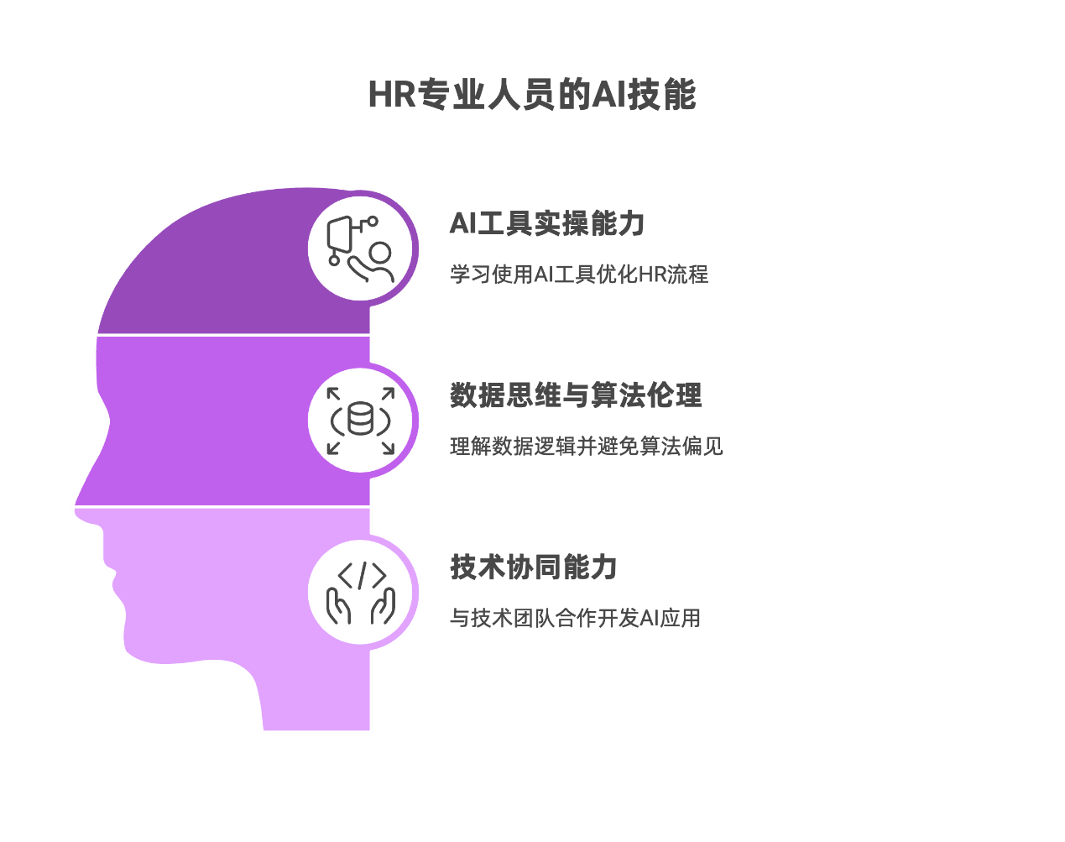

图1-1 HR专业人员的AI技能

### 2、人性洞察者：从流程执行者到员工体验设计师

AI的终极价值不在于替代人，而在于释放人的潜能。微软通过Viva Pulse平台监测员工沟通数据，发现某团队因文化冲突导致协作效率低下后，并未简单调整人员，而是通过AI分析冲突根源，设计跨文化沟通培训，最终使项目成功率提升35%。这一案例揭示：人力资源的核心价值正从“流程管理”转向“人性赋能”。

HR从业者需聚焦三大领域：

1. **员工体验优化**：利用AI分析员工满意度数据，设计个性化福利方案（如微软为远程员工提供“弹性工作时间+子女教育补贴”），或通过VR技术模拟跨文化协作场景，提升团队凝聚力。
2. **心理健康支持**：引入AI心理健康助手（如Kaia Health），为员工提供匿名压力管理咨询，同时通过自然语言处理技术监测员工沟通中的情绪波动，提前干预职业倦怠。
3. **组织文化塑造**：借助AI工具监测企业文化健康度，例如识别会议中是否存在对少数群体的隐性偏见，或通过文本分析评估企业价值观在员工行为中的落地情况。

### 3、战略架构师：从职能支持者到组织变革推动者

AI的终极战场是组织战略。微软将员工技能提升与Azure云业务增长直接挂钩，通过Viva Learning平台推荐《Azure机器学习服务》等课程，使AI相关认证获取率增长60%。这一实践表明，人力资源需成为战略落地的核心引擎。

HR从业者需实现三大跨越：

1. **技能-业务对齐**：基于企业战略目标（如微软的“予力全球每一人、每一组织”），动态调整员工技能图谱，确保人才储备与业务需求同步进化。
2. **组织敏捷性建设**：通过AI实时追踪市场变化（如生成式AI对岗位需求的影响），快速调整招聘、培训与绩效策略，例如微软在AI技术爆发期，通过“全球虚拟轮岗计划”加速员工技能转型。
3. **未来领导力培养**：利用AI模拟复杂商业场景（如通过生成式AI构建虚拟客户谈判），提升管理者的战略决策能力，或通过VR技术培养全球化领导力。

### 4、生存法则：在AI浪潮中保持不可替代性

* **拥抱变化，而非抗拒**：AI不会取代HR，但会淘汰拒绝变革的HR。主动学习AI工具，参与企业AI转型项目，例如微软HR团队通过Azure AI优化招聘流程后，团队规模缩减30%，但人均效能提升200%。
* **聚焦“人”的独特价值**：AI擅长处理结构化数据，但无法替代HR在员工激励、组织变革中的情感连接能力。例如，微软在推行AI绩效管理系统时，仍保留HR与员工的面对面沟通，确保技术温度。
* **构建“AI+HR”复合能力**：通过培训、认证（如微软Azure AI工程师认证）或跨部门轮岗，掌握AI技术、数据分析与心理学知识，成为企业中的“超级连接者”。

AI浪潮下，人力资源从业者的角色正从“后勤支持者”进化为“战略驱动者”。唯有以技术为刃、以人性为盾、以战略为锚，方能在变革中开辟新价值。正如微软CEO纳德拉所言：“未来属于那些既能驾驭技术，又能理解人性

的人”。这场智变，既是挑战，更是人力资源从业者重塑职业尊严的黄金机遇。

### 5、延伸阅读：决策式AI和生成式AI的应用场景

决策式AI：依赖结构化数据与监督学习（如XGBoost、决策树），注重因果推断。生成式AI：依赖大规模预训练模型（如LLaMA、PaLM），需解决幻觉（Hallucination）问题。伦理挑战：两类AI均需关注数据隐私（GDPR合规）、算法偏见（如性别/种族公平性检测）。融合趋势：混合使用决策式与生成式AI（例如：先用决策模型识别高潜力员工，再生成定制发展计划）。

决策式AI是人力资源管理中的“理性大脑”，擅长数据驱动的精准决策；生成式AI则是“创造力助手”，在内容生成与人机交互场景更具优势。两者结合将推动人力资源管理从“流程自动化”向“智能化员工体验”升级。

|  |  |  |
| --- | --- | --- |
| **维度** | **决策式AI** | **生成式AI** |
| **核心功能** | 基于数据分类、预测、优化决策（**判断型**） | 基于数据生成新内容（文本、图像、方案等） |
| **技术重心** | 因果推断、逻辑推理、结构化数据分析 | 模式学习、创造性内容生成、非结构化数据处理 |
| **数据依赖** | 依赖高质量标注数据与明确规则 | 依赖大量无标注数据，支持开放场景生成 |
| **典型输出** | 预测结果（如评分、概率）、分类标签、推荐建议 | 文本、对话、图像、方案（如报告、计划） |

决策式AI和生成式AI由于核心技术有侧重，在人力资源管理领域也有不同的应用场景，对比分析列表简要总结如下：

（1）招聘与选拔

|  |  |  |
| --- | --- | --- |
| **分类** | **决策式AI** | **生成式AI** |
| **场景** | - 简历筛选与匹配  - 候选人潜力评估 | - 职位描述生成  - 面试问题自动生成 |
| **案例** | **LinkedIn Talent Insights**：分析候选人技能与岗位需求的匹配度，减少筛选偏差 | **HireVue**：生成基于岗位要求的个性化面试问题，模拟多语言面试场景 |
| **价值体现** | 提升招聘效率，减少主观偏见 | 快速生成标准化文案，增强候选人体验 |
| **衡量指标** | 岗位填补周期、匹配准确率、招聘成本 | JD吸引力（申请转化率）、面试问题相关性 |
| **关键技术** | 分类模型（如SVM）、知识图谱、协同过滤 | Transformer模型（如GPT-4）、多模态生成技术 |

（2）培训与发展

|  |  |  |
| --- | --- | --- |
| **分类** | **决策式AI** | **生成式AI** |
| **场景** | - 个性化学习路径推荐  - 技能差距分析 | - 自动生成培训材料  - 模拟培训对话（如客服场景） |
| **案例** | **IBM Watson**：根据员工绩效数据推荐课程，缩短技能提升周期 | **Sana Labs**：基于企业文档生成交互式培训课件，支持多语言版本 |
| **价值体现** | 精准匹配员工发展需求，降低无效培训成本 | 快速响应业务变化，减少人工内容制作时间 |
| **衡量指标** | 课程完成率、技能提升率、晋升比例 | 内容生成速度、员工参与度、知识测试通过率 |
| **关键技术** | 强化学习、回归分析 | NLP生成模型（如T5）、对话生成技术（如LaMDA） |

（3）绩效管理

|  |  |  |
| --- | --- | --- |
| **分类** | **决策式AI** | **生成式AI** |
| **场景** | - 绩效预测  - 公平性评估（如校准评分偏差） | - 自动生成绩效反馈报告  - 生成改进建议 |
| **案例** | **Workday**：通过历史数据预测员工绩效风险，提示干预措施 | **Lattice**：根据考核结果生成结构化反馈模板，支持多语言本地化 |
| **价值体现** | 确保评估客观性，提前识别低效问题 | 节省管理者时间，提升反馈一致性 |
| **衡量指标** | 预测准确率、绩效改进成功率 | 报告生成时间、员工满意度、改进计划采纳率 |
| **关键技术** | 随机森林、贝叶斯网络 | 数据驱动的模板生成、情感分析（BERT） |

（4）员工激励与保留

|  |  |  |
| --- | --- | --- |
| **分类** | **决策式AI** | **生成式AI** |
| **场景** | - 离职风险预测  - 薪酬公平性分析 | - 个性化留任方案生成  - 动态福利包设计 |
| **案例** | **SAP SuccessFactors**：分析员工行为数据预测离职概率，触发预警 | **BenefitFocus**：根据员工画像生成定制化福利组合（如健康保险+育儿补贴） |
| **价值体现** | 降低流失率，节约替换成本 | 提升员工归属感，优化福利投入ROI |
| **衡量指标** | 留存率、预测准确率、干预成功率 | 福利选择率、成本节约率、员工满意度 |
| **关键 技术** | 生存分析、聚类算法 | 生成对抗网络（GAN）、多目标优化模型 |

## 一、HR数智化的四重奏交互模式

### 1、HR工作的数字化转型：从录入员到决策者

回顾你一天的工作，哪些重复性任务现在就可以交给AI？这个问题，或许是每一位身处变革浪潮中的HR从业者都曾扪心自问的。

### 2、传统HR工作的机械化、重复性特点

在传统的人力资源管理模式下，HR的日常工作往往充斥着大量机械化、重复性的事务，这些任务虽然基础却也繁琐，耗费了HR从业者大量宝贵的时间和精力。

想象一下这样的场景：

* **海量简历筛选的“大海捞针”**：在招聘旺季，HR的邮箱和招聘平台瞬间被雪片般的简历淹没。每一份简历都需要人工打开、阅读、初步判断与岗位的匹配度。

对于热门职位，这可能意味着每天需要处理成百上千份简历。HR们不仅要快速浏览教育背景、工作经历、技能特长，还要在字里行间捕捉候选人的潜在亮点与风险点。

这个过程不仅耗时巨大，而且高度依赖HR的经验和判断力，主观性强，容易因疲劳或疏忽错失优秀人才，或将不合适的候选人纳入后续流程，进一步浪费面试官的时间。

* **员工信息管理的“填表复印存档”循环**：新员工入职，意味着一系列繁琐的纸质和电子文档处理。从身份证、学历证、银行卡等个人信息的收集、复印、扫描，到劳动合同的拟定、签署、归档；从各类系统（如HRIS、OA、薪酬系统）中员工档案的创建、信息的逐条录入，到后续员工信息的变更（如职位调动、薪资调整、联系方式更新）的维护。

每一次操作都需要小心翼翼，确保信息的准确无误，因为任何一个微小的错误都可能导致后续薪酬发放、社保缴纳、税务申报等环节出现问题。

离职员工的手续办理同样复杂，涉及离职证明的开具、工作交接的确认、档案的封存等，每一个环节都不能掉以轻心。

* **考勤与薪酬计算的“数字游戏”**：每月固定的时间节点，HR们便要投入到紧张的考勤数据统计与薪酬计算中。这包括核对不同部门、不同岗位员工的出勤记录、加班时长、各类假期（年假、病假、事假等）的使用情况，处理各种异常考勤申请。

然后，将这些数据与薪酬结构、绩效考核结果、社保公积金缴纳基数、个税政策等复杂因素相结合，进行精密的计算。

这个过程往往涉及大量的表格操作和数据核对，任何一个环节的疏漏都可能导致薪酬发放错误，引发员工不满甚至劳动纠纷。对于拥有复杂薪酬结构或大量一线员工的企业来说，这项工作的压力尤为巨大。

* **政策传达与基础问询的“人工客服”**：公司发布新的规章制度、福利政策、培训通知，HR需要通过邮件、公告、会议等多种方式进行传达，并确保员工理解和执行。

同时，HR也是员工日常咨询的“第一窗口”，每天需要解答大量关于薪资福利、假期申请、报销流程、证明开具等基础性、重复性的问题。

这些咨询虽然简单，但数量庞大，频繁打断HR的正常工作节奏，使其难以集中精力处理更具战略性的事务。

* **培训与活动的“组织协调员”**：组织一场内部培训或员工活动，从前期的需求调研、讲师邀约、场地预订、物料准备，到过程中的通知发布、报名统计、现场签到、效果评估，再到后期的费用报销、资料归档，每一个环节都需要HR投入大量的时间和精力进行沟通协调和事务性处理。

尤其对于大型活动，更是考验HR的多线程工作能力和细致程度。

这些任务往往技术含量不高，但对细致性和准确性要求极高，任何一个环节的疏忽都可能引发连锁反应，导致不必要的麻烦甚至法律风险。它们如同无数细小的“时间黑洞”，不断吞噬着HR的精力，使其深陷事务性工作的泥潭。

有研究表明，在传统模式下，HR专业人士可能将高达60%-70%的时间用于处理上述这些行政事务和日常运营工作，而真正用于战略性人力资源规划、人才发展和组织文化建设等高价值活动的时间则相对有限。

这种以事务性工作为主导的模式，使得HR在很多时候更像是一个“信息录入员”、“行政事务处理员”或是“救火队员”，其专业价值和战略贡献难以得到充分体现。

### 3、AI赋能下HR工作的智能化、高效化变革

AI技术的崛起为HR工作的数字化转型带来了前所未有的契机，AI的强大能力，尤其是在数据处理、模式识别、自然语言理解与生成等方面的突破，使其能够高效、精准地替代HR完成大量重复性的基础工作。

这种变革体现在HR工作的方方面面：

* **智能招聘与人才获取**：AI驱动的招聘系统能够自动化处理海量简历筛选、初步评估候选人与岗位的匹配度，甚至进行初步的AI视频面试，从而大幅缩短招聘周期，提升招聘效率和精准度。
* **员工服务与体验提升**：AI聊天机器人可以7x24小时在线解答员工关于福利政策、休假申请、报销流程等常见问题，提供即时支持，改善员工体验，并将HR从重复性的咨询工作中解放出来。
* **薪酬福利与运营管理**：智能化的薪酬管理系统能够自动完成复杂的薪酬计算、个税申报、社保公积金核算等工作，确保数据的准确性和合规性，同时大幅提升处理速度。
* **培训发展与人才培养**：AI可以根据员工的技能画像和职业发展需求，个性化推荐学习资源和培训课程，追踪学习进度，评估培训效果，助力企业构建更高效的人才培养体系。
* **绩效管理与组织诊断**：AI工具可以辅助进行员工绩效数据的收集与分析，识别高绩效员工和潜在风险，甚至通过对员工行为数据的分析，洞察组织氛围和员工敬业度，为管理决策提供数据支持。
* **员工关系与风险预警**：通过对员工反馈、社交媒体等信息的分析，AI可以帮助HR及时发现潜在的员工关系问题或离职风险，为主动干预和风险管理提供依据。

### 4、从信息录入到决策支持：AI时代的HR价值重塑

这种由AI赋能带来的智能化、高效化变革，不仅仅是简单地提升了工作效率，更深远的意义在于它将HR从繁琐的事务性工作中解放出来。

当那些耗时耗力的重复性任务被AI接管后，HR可以将更多的精力投入到更具战略意义和人文关怀的工作中。例如，HR可以更专注于与员工进行深度沟通，理解他们的真实需求与困惑，提供更具个性化的职业发展指导；可以投入更多时间进行组织诊断，优化组织架构与流程，提升组织效能；可以更深入地参与企业文化建设，营造积极向上的工作氛围，增强员工的归属感和敬业度。

一个典型的转变体现在从简单的信息录入到智能化的数据分析与决策支持。过去，HR可能花费大量时间收集和整理员工数据，但这些数据往往是静态的、分散的，难以形成有价值的洞察。

如今，借助AI驱动的人力资源分析平台，HR可以轻松整合来自不同系统的数据，进行多维度、深层次的分析，从而发现潜在的人才管理问题，预测未来的人才需求，评估各项人力资源政策的有效性，为企业的战略决策提供强有力的数据支持。

例如，通过分析员工的绩效数据、培训记录、职业发展路径等信息，AI可以帮助HR识别高潜力人才，并为其量身定制发展计划；通过对离职员工数据的分析，AI可以揭示导致人才流失的关键因素，帮助企业及时调整管理策略，降低人才流失率。这种从“事务处理者”到“数据分析师”和“战略决策伙伴”的角色转变，正是AI时代HR价值重塑的核心体现。

|  |  |  |  |
| --- | --- | --- | --- |
| **工作模块** | **传统模式** | **AI赋能模式** | **HR角色转变** |
| 简历筛选 | 人工阅读，耗时，主观性强 | AI自动筛选、智能匹配，高效，客观 | 从执行者到策略制定者 |
| 员工咨询 | 人工解答重复问题，占用大量时间 | AI聊天机器人7x24小时在线解答，即时高效 | 从客服到员工体验设计师 |
| 薪酬计算 | 手动核算，易出错，周期长 | 自动化计算，精准合规，快速完成 | 从计算员到薪酬策略分析师 |

### 5、HR+AI的四重奏交互模式

当我们站在人力资源数字化转型的十字路口，四种截然不同的智能交互模式正在重塑HR的未来。就像一个孩子学习语言的过程——从简单应答、理解对话、协作完成任务，到最终能够独立思考并解决问题，HR与AI的交互也经历着类似的进化历程。

**从问答到自主决策：四种交互模式的进化**

**对话模式（Chat）**是HR智能化的"婴儿期"。就像刚学会说话的孩子，这一阶段的AI只能进行简单的问答互动。员工问："我还有几天年假？"系统立刻给出标准答案。没有记忆，没有上下文，一问一答，但已经解放了HR专员大量重复性咨询工作。这种模式最适合处理高频、标准化的政策咨询和基础信息查询，成为员工自助服务的第一道防线。

随着技术发展，AI进入了"幼儿期"的**辅助模式**（**Assistant）**。这时的AI已经具备了"记忆力"，能够进行连贯对话，理解上下文，并调用专业知识库提供更深入的解答。当一位管理者询问"如何提升团队绩效"时，AI不再只是给出标准答案，而是会根据具体情境、团队特点提供有针对性的建议。这种模式特别适合处理复杂的HR政策解读、个性化培训推荐和初步的人才分析工作。

再向前发展，AI迈入了"少年期"的**人机交互模式**（**Copilot）**。此时的AI已经不仅仅是回答问题，而是成为HR专业人士的得力助手，能够协助完成部分专业工作。它可以分析简历、筛选候选人、生成面试评估报告，甚至协助制定绩效改进计划。但关键决策仍由人类把控，AI提供辅助。这种人机协作模式特别适合招聘、绩效评估、学习发展等需要专业判断但又有大量重复性工作的领域。

最终，AI达到"成年期"的**智能体模式**（**Agent）**。此时的AI已经具备自主决策能力，可以在预设范围内独立完成端到端任务。它能感知员工情绪变化、预测离职风险、自动触发干预措施，甚至管理其他智能体协同工作。人类HR只需处理异常情况和战略决策。这种模式最适合员工体验管理、组织健康监测等需要实时响应、多维分析的复杂场景。

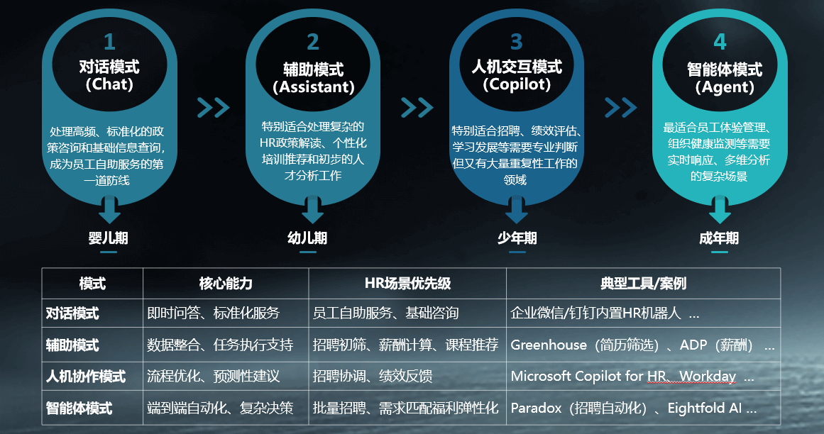

图1-2 AI的四种交互模式

**HR各模块的AI应用场景**

员工服务是AI应用最早也最成熟的HR领域。从最初的Chat模式解答福利政策，到如今能够理解员工情绪、主动提供关怀的Agent模式，智能员工服务正逐步取代传统HR共享服务中心。一家领先科技企业的智能HR助手每日服务超5000人次，响应时间从分钟级缩短至3秒，员工满意度提升了40%。

招聘领域则是Copilot模式的典型应用。AI不仅能自动筛选简历、评估候选人与岗位匹配度，还能协助面试官生成结构化问题、分析面试表现。某IT企业应用招聘Copilot后，招聘周期缩短了40%，同时候选人质量显著提升。

学习发展领域，Assistant模式展现出色效果。基于员工学习历史、职业发展需求和组织能力缺口，AI能够精准推荐学习资源、设计个性化发展路径。某互联网公司的"AI+学习"平台实现了学习参与度提升60%，技能提升速度加快30%。

绩效管理则是四种模式协同发力的领域。从Chat模式的绩效流程指引，到Assistant模式的目标制定建议，再到Copilot模式的数据分析与反馈辅助，最终Agent模式能够自动识别绩效问题并触发干预计划。

随着HR从"人事行政"向"人才发展"再到"智能资源管理"的进化，AI交互模式也在持续升级。未来的HR将成为连接人类员工、智能体和组织目标的中枢神经，运用多层次AI交互模式，打造更高效、更人性化的组织生态系统。详见下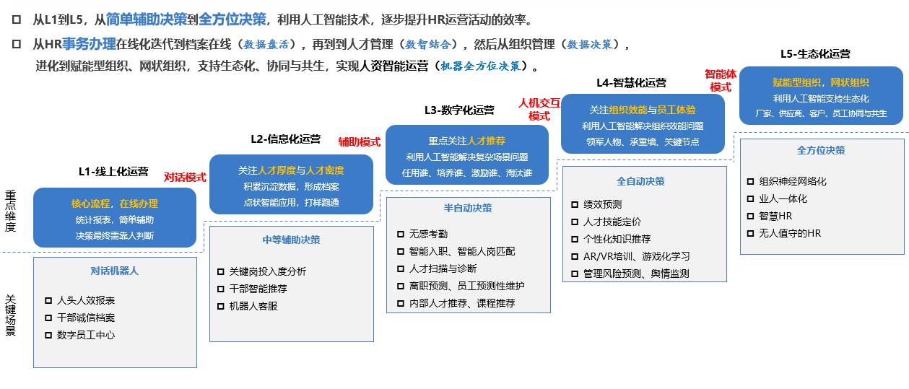图1-3 HR数智化的四重奏交互模式与L1-L5标准。

图1-3 HR数智化的四重奏交互模式与L1-L5标准

在做HR+AI的实践过程中，我们参照了汽车企业的自动驾驶分级标准，**将人力资源数智化的智能水平分为L1至L5五个级别，通过研究这些级别，我们明确了人力资源数智化的整体标准和方向。**

图1-3展示了实现智能化关键点的定义，要实现这些需要具备四项核心能力：能感知、自控制、会思考、可判断。首先，我们需要具备感知能力，通过搭建智能终端设备，我们已经在过去的一年多时间里成功研发了一个APP，这个APP全面连接了公司内部的所有业务和数据，包括应用场景；其次，要能够自动控制和智能化地调整和打通端到端的流程，提高管理效率和质量；然后，能够运用人工智能技术对数据进行挖掘和分析，通过模型与算法，提供辅助决策建议；最后，管理者通过数字助理（智能体） ，进行工作活动或管理干预，真正实现从辅助决策到机器决策的转型。

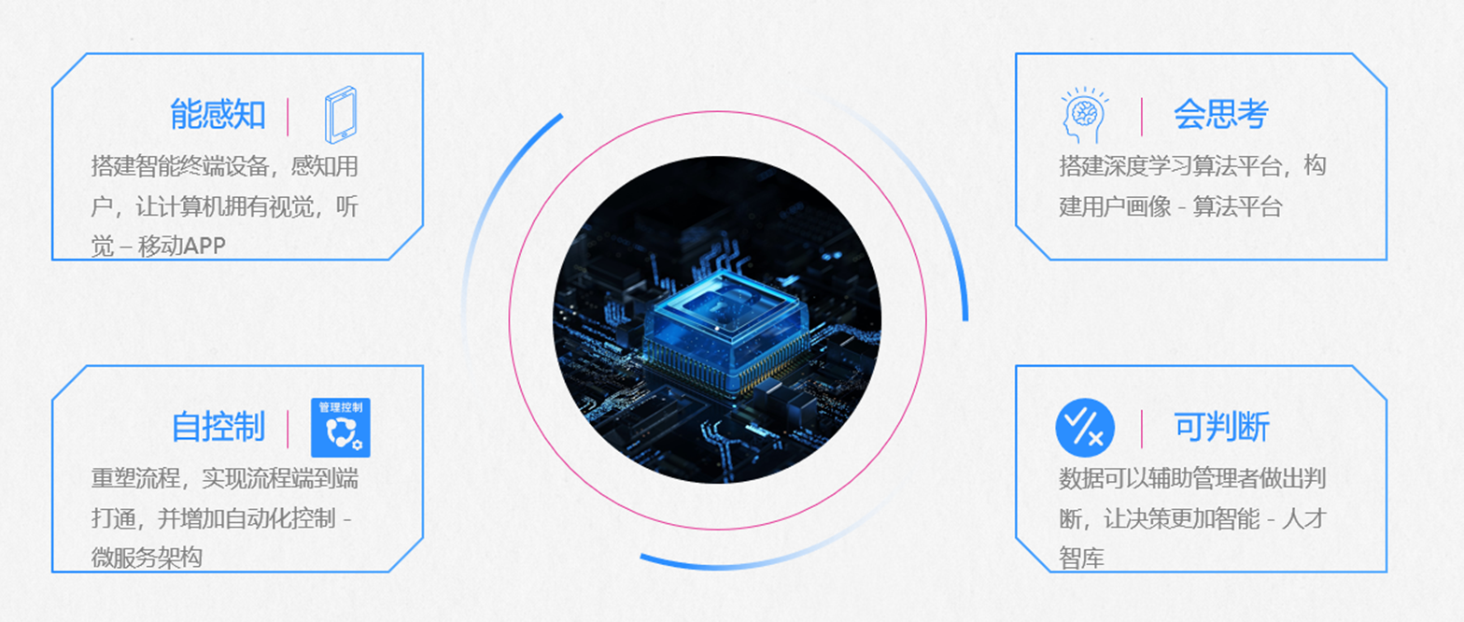图1-4 无人值守平台的四项核心能力

那么，我们的目的何在呢？因为我们了解到，在实现智能化的过程中，最稀缺的资源是数据，员工行为数据和其他数据从哪里来是一个大问题。人力资源本身的数据是远远不够的，在进行数据分析时，制作固定的标准报表和日常通用分析可能还够用的，但未来可能就无法支撑HR+AI相关的深层次洞察分析。

在流程端到端打通的过程中，我们实现了整个自动化控制的流程，从员工入职、在职、离职的全生命周期过程中所涉及到的场景，针对每一个阶段，我们都探讨并确定了哪些场景适合应用AI技术。另外，在企业对人才选、用、育、留的角度上，也做了如机器人客服、人岗匹配、智能推荐等创新应用。

## 二、新世代员工与组织革新：HR如何应对挑战与机遇

在AI技术浪潮席卷各行各业的今天，人力资源管理领域正面临着前所未有的变革压力与发展机遇。其中，一个不可忽视的驱动因素便是新世代员工，特别是被称为“数字原住民”的Z世代与α世代的崛起。他们独特的价值观、行为模式以及对技术的娴熟运用，正深刻地影响着企业的组织形态、管理方式以及HR的角色定位。HR从业者必须主动拥抱变化，深入理解这些新世代员工的特点与诉求，并积极探索如何从传统的管控模式转向赋能型组织，从而在激烈的市场竞争中赢得人才优势。

### 1、数字原住民的鲜明烙印：Z世代与α世代的行为特征洞察

Z世代，通常指1990年代中后期至2010年代初期出生的人群，他们是第一代完全在互联网、社交媒体和移动智能设备普及的环境下成长起来的群体 1 。紧随其后的α世代，出生于2010年至2025年间，更是生活在一个高度数字化、信息爆炸的时代，他们对技术的感知和运用几乎是与生俱来的本能 3 5 。这两个群体共同构成了未来劳动力的主力军，他们的行为特征对企业管理和HR策略制定具有深远影响。

**高度的技术素养与深度依赖**

数字原住民们习惯于通过各种数字渠道获取信息、进行沟通、完成学习和娱乐。他们能够快速适应并掌握新兴技术和应用，并乐于将其融入工作与生活的方方面面。对于他们而言，技术不仅仅是工具，更是生活方式的一部分。这意味着企业需要提供先进、便捷的数字化工作平台和工具，才能满足他们的工作习惯并提升其工作效率。传统的、低效的、非数字化的工作流程在他们看来是难以忍受的。

**追求个性化与高度的自我表达**

成长于信息多元化和强调个体价值的时代，Z世代和α世代更加注重个体的独特性和自我价值的实现。他们期望工作能够体现个人兴趣和专长，渴望在工作中获得成就感和认同感。在职业发展上，他们不再满足于千篇一律的晋升路径，而是希望拥有更多个性化的发展机会和选择。对于HR而言，这意味着需要提供更加灵活和定制化的员工发展方案、福利计划和工作安排。

**渴望即时反馈与持续认可**

习惯了社交媒体上即时的点赞、评论和分享，数字原住民们在工作中也期待获得及时、具体、建设性的反馈。年度或半年度的绩效评估对他们来说周期过长，他们更需要持续的、小步快跑式的认可与激励。这种需求推动着企业绩效管理体系向更敏捷、更注重过程辅导的方向转变。

**关注工作意义、社会责任与包容性**

与前几代人相比，Z世代和α世代更加关注工作的社会价值和企业的社会责任感。他们希望自己所从事的工作能够对社会产生积极影响，并倾向于选择那些与自身价值观相符的企业。同时，他们对工作场所的公平性、包容性和多元化也有着更高的要求，期待在一个开放、尊重、无歧视的环境中工作。

**学习方式的根本性转变**

数字原住民的学习方式更加碎片化、视觉化、互动化和社交化。他们偏好通过短视频、在线课程、播客、互动游戏等方式获取知识和技能，而非传统的、冗长的课堂式培训。企业需要创新培训内容和形式，提供更具吸引力和实效性的学习资源，以满足他们“随时随地、按需学习”的习惯。

这些特征共同描绘了新世代员工的画像，他们是技术驱动的、追求个性与意义的、渴望即时互动与持续成长的群体。他们的到来，无疑对传统的、以管控为核心的HR管理模式构成了巨大挑战，同时也为HR推动组织变革、提升组织效能带来了新的契机。

### 2、新世代力量推动HR职能转型：从管理者到赋能者

面对数字原住民的崛起，HR部门不能再仅仅扮演行政事务处理者或政策执行者的角色，而必须向战略合作伙伴、员工体验设计师和组织文化塑造者的方向转变。这种转型体现在HR工作的方方面面：

* **招聘与人才吸引**

传统的招聘渠道和方式已难以吸引新世代的目光。HR需要利用社交媒体、短视频平台、在线社区等新兴渠道，以更具创意和互动性的方式展示雇主品牌。招聘过程需要更加透明、高效，并注重候选人体验。AI驱动的智能筛选、个性化推荐和虚拟面试等技术，能够帮助HR更精准地找到符合企业文化和岗位需求的数字原住民人才。

* **培训与员工发展**

HR需要构建多元化、个性化的学习生态系统。除了提供丰富的在线学习资源，还应鼓励员工利用外部平台进行自主学习，并建立内部知识共享和技能互助机制。导师制、教练技术、项目制学习等方式，能够更好地支持新世代员工的快速成长和职业发展。AI可以根据员工的学习数据和职业规划，智能推荐学习路径和资源，实现“千人千面”的个性化发展支持。

* **绩效管理与激励机制**

年度绩效考核需要向更频繁、更具发展性的持续绩效管理转变。强调目标设定的敏捷性（如OKR的引入）、过程中的及时反馈与辅导、以及对员工贡献的即时认可。激励机制也应更加多元化，除了传统的薪酬福利，还应包括项目奖金、股权期权、弹性工作、学习机会、以及对创新行为的奖励等，以满足新世代员工对物质与精神双重回报的追求。

* **沟通与员工关系**

HR需要搭建更开放、透明、平等的沟通平台，鼓励员工表达观点、提出建议。利用内部社交工具、匿名反馈系统、定期的小组座谈等方式，倾听员工的声音。在处理员工关系时，更加注重同理心和人文关怀，营造积极向上、互助合作的工作氛围。AI驱动的情绪分析工具可以帮助HR及时洞察员工心态变化，预警潜在的矛盾和冲突。

* **企业文化与员工体验**

HR在塑造符合新世代期望的企业文化方面扮演着核心角色。这包括倡导创新、包容、灵活、赋权的工作理念，营造轻松愉悦的工作环境，以及组织丰富多彩的团队建设和员工关怀活动。更重要的是，HR需要从员工的视角出发，系统性地设计和优化员工在企业的每一个关键接触点（从入职到离职）的体验，让员工感受到被尊重、被重视、被赋能。

总而言之，数字原住民的崛起正在倒逼HR从传统的“选、育、用、留”的职能模块化运作，转向以“员工为中心”，以“赋能”为核心理念的整合式、体验式服务模式。HR不再是简单的规则制定者和执行者，而是组织活力的激发者、员工潜能的开发者和企业持续发展的助推器。

### 3、案例解析：从管控到赋能的组织革新实践——以Airbnb为例

在全球范围内，已经有不少企业开始积极探索如何适应新世代员工的需求，并推动组织向更敏捷、更赋能的方向转型。其中，Airbnb（爱彼迎）在员工体验方面的创新实践，为我们提供了宝贵的借鉴。

Airbnb的商业模式本身就强调“家在四方”(Belong Anywhere)的理念，致力于为旅行者提供独特的在地住宿体验。其联合创始人兼CEO Brian Chesky很早就意识到，要让客户感受到“归属感”，首先必须让自己的员工在公司内部感受到强烈的归属感和被赋能感 1 。基于这一理念，Airbnb进行了一系列大刀阔斧的HR变革。

**（1）从“人力资源”到“员工体验（Employee Experience, EX）”**

2015年，Airbnb做出了一个在当时看来颇为激进的决定：将传统的人力资源部门（HR）重塑为“员工体验团队（Employee Experience Team）” 2 。这一改变并非仅仅是名称上的调整，而是从根本上转变了HR的定位和工作重心。时任全球员工体验负责人Mark Levy指出，EX团队的使命是“创造一个让员工感受到归属感的地方” 1 。EX团队整合了传统HR的薪酬福利、人才招聘、学习与发展、人才管理系统等所有与员工相关的职能，致力于打破内部的职能壁垒，为员工提供覆盖其在公司整个生命周期的、无缝且优质的服务与支持 1 。

**（2）将企业文化深度融入招聘与人才甄选**

Airbnb极其重视企业文化与员工价值观的契合。在招聘流程中，除了常规的业务能力面试外，还专门设置了由经过特别挑选和培训的“核心价值观面试官”进行的面试 1 。这些面试官可能来自不同部门，但他们对候选人是否符合Airbnb的核心价值观拥有一票否决权。这不仅确保了新加入的员工能够快速融入并认同公司文化，也让候选人在招聘阶段就能亲身体验到Airbnb独特的文化氛围 1 。

**（3）打造赋能型的工作环境与领导力**

Airbnb努力营造一个鼓励创新、允许试错、赋权员工的工作环境。他们相信，只有当员工感受到被信任、被支持，他们才能充分发挥创造力，为用户提供更优质的服务。公司鼓励跨部门协作，并为员工提供丰富的学习资源和发展机会，支持他们不断提升自身能力。领导者也被期望扮演教练和赋能者的角色，而非传统的指令下达者。

**（4）关注整体员工旅程，而非孤立的HR项目**

EX团队的工作方式是从员工的视角出发，审视和优化员工从入职前、入职、在职发展、到离职的整个“旅程”中的每一个关键接触点。他们思考的是如何让员工在每一个阶段都能获得积极的、有意义的体验，而不仅仅是完成某个孤立的HR项目或流程。这种整体观和用户思维，使得Airbnb的员工体验设计更加贴近员工的真实需求。

虽然公开资料中并未详细披露Airbnb在AI反馈平台搭建或动态福利政策调整方面的具体细节，但其“员工体验至上”的理念和“整体员工旅程”的实践框架，无疑为这些技术的应用提供了明确的方向。例如，AI驱动的员工情绪监测和反馈收集工具，可以帮助EX团队更敏锐地捕捉员工的需求和痛点，从而持续优化体验；基于大数据的个性化福利推荐系统，则更能满足不同员工的差异化需求，提升福利的感知价值。

Airbnb的案例清晰地展示了，当企业真正将员工视为最宝贵的财富，并致力于为其创造积极、赋能的体验时，HR的角色将发生根本性的转变——从后台的行政支持者，走向前台的战略赋能者和文化塑造者。这种转变，正是应对新世代员工崛起和构建未来组织的必然要求。

## 三、AI能力解读与HR场景洞察：AI如何赋能现代人力资源管理

随着人工智能技术的飞速发展，特别是大型语言模型（LLM）的崛起，AI不再仅仅是科幻小说中的畅想，而是已经实实在在地渗透到各行各业，深刻改变着我们的工作与生活。国际数据公司（IDC）的报告预测，到2024年，全球2000强企业中将有80%依赖算法管理者进行招聘、解雇和培训 1 3 ，甚至像亚马逊这样的公司已经开始使用AI算法或机器人来执行解雇员工等任务 1 。在人力资源管理领域，AI的赋能作用日益凸显，它不仅能够将HR从繁琐的事务性工作中解放出来，更能在人才的“选、育、用、留”各个环节提供前所未有的洞察力与决策支持。理解AI的核心能力，并洞察其在HR场景中的应用模式与潜在价值，是每一位现代HR从业者拥抱变革、提升专业价值的关键。

### 1、AI的核心能力：驱动HR变革的引擎

当前，驱动HR领域变革的AI技术主要展现出以下几方面的核心能力：

**（1）自然语言处理（NLP）与生成（NLG）**

自然语言处理使得机器能够理解、解释和生成人类语言。在HR领域，这意味着：

* **智能交互**：AI可以通过聊天机器人、虚拟助手等形式，7x24小时解答员工关于政策、福利、流程等方面的疑问，提升员工体验和HR运营效率。
* **文本分析**：AI可以快速分析海量文本数据，如简历、员工反馈、绩效评估记录、离职访谈等，从中提取关键信息、洞察员工情绪、识别潜在风险。
* **内容生成**：AI可以辅助HR撰写职位描述、招聘广告、内部通知、培训材料甚至个性化的反馈建议，大大提高内容生产的效率和质量。

**（2）机器学习（ML）与模式识别**

机器学习使计算机能够从数据中学习规律并做出预测或决策，而无需进行显式编程。在HR场景中：

* **精准预测**：通过分析历史数据，AI可以预测员工的离职风险、高绩效员工的特征、培训需求的趋势等，帮助HR提前制定应对策略。
* **个性化推荐**：AI可以根据员工的技能画像、职业发展规划和学习行为数据，智能推荐合适的岗位、学习资源或导师，实现“千人千面”的人才发展。
* **智能筛选与匹配**：在招聘环节，AI能够快速筛选简历，并将候选人与岗位要求进行精准匹配，提高招聘效率和人岗匹配度。

**（3）计算机视觉**

计算机视觉赋予机器“看”的能力，使其能够识别和理解图像、视频中的内容。在HR领域的应用虽然不如NLP和ML广泛，但也开始崭露头角：

* **远程面试与行为分析**：在视频面试中，AI可以辅助分析候选人的微表情、肢体语言等，为面试官提供更多维度的参考信息（需注意伦理和隐私问题）。
* **工作场所安全监控**：在特定行业，计算机视觉可以用于监控工作场所的安全合规情况，保障员工安全。

**（4）知识图谱**

知识图谱以结构化的方式组织和关联信息，形成一个庞大的知识网络。在HR领域：

* **构建人才画像与技能图谱**：企业可以利用知识图谱构建内部的人才库和技能库，清晰地展示员工的技能、经验、项目经历及其相互关系，为人才盘点、继任者计划、内部人才流动提供支持。
* **智能问答与知识管理**：基于知识图谱的智能问答系统，能够更精准地理解员工的查询意图，并提供更相关的答案和知识导航。

**（5）预测分析与决策支持**

综合运用上述能力，AI可以对HR数据进行深度挖掘和分析，提供强有力的预测能力和决策支持：

* **劳动力规划**：预测未来业务发展对人才数量和结构的需求，帮助企业制定更科学的劳动力规划。
* **薪酬与激励优化**：分析薪酬数据与员工绩效、满意度、离职率等因素的关系，优化薪酬结构和激励方案。
* **组织氛围诊断**：通过分析员工调研、内部沟通数据等，洞察组织氛围的现状和问题，为组织发展提供依据。

### 2、AI在HR各大职能场景的应用模式与潜在价值

AI的核心能力正在重塑HR的各个职能模块，催生出新的应用模式，并释放出巨大的潜在价值。

#### （1）智能招聘：更快、更准、体验更优

传统的招聘流程往往冗长且耗时，例如在2023年，填补一个职位空缺平均需要44天 1 。AI的应用旨在显著改善这一状况。

* **AI驱动的职位描述优化**：分析不同渠道职位描述的吸引力数据，智能生成或优化职位描述，提高职位对目标人才的吸引力。
* **智能化的多渠道简历搜寻与筛选**：AI机器人可以自动从多个招聘网站、社交平台搜寻匹配的候选人，并根据预设标准快速筛选简历，大幅缩短初筛时间。像Employment Hero这样的AI驱动的应聘者跟踪系统（ATS）正在使招聘过程更加高效和有效 1 。
* **AI面试与评估**：AI视频面试、AI游戏化测评等工具，可以初步评估候选人的通用能力、性格特质等，为HR提供多维度参考。聊天机器人可以完成初步的候选人沟通和问题解答。
* **提升候选人体验**：AI可以确保招聘流程的每个环节都有及时的反馈和互动，例如自动发送面试邀请、提醒、感谢信等，提升候选人的整体体验。
* **潜在价值**：显著提升招聘效率，降低招聘成本，提高人岗匹配精准度，改善雇主品牌形象。

##### 案例一：联合利华（Unilever）的AI招聘实践

联合利华是全球知名的消费品公司，其招聘流程曾面临耗时长、成本高、难以覆盖全球人才库等挑战。为了应对这些挑战，联合利华引入了AI技术，与Pymetrics等AI技术公司合作，对其招聘流程进行了革新。

* **AI应用环节**：
  + **初步筛选**：通过AI驱动的游戏化测评（Pymetrics平台）评估候选人的认知和情感特质，替代了传统的简历筛选和初步电话面试。这些测评基于神经科学原理设计，旨在识别与特定岗位成功相关的潜在能力，而非仅仅依赖过往经验。
  + **视频面试分析**：利用AI分析候选人在视频面试中的语言模式、面部表情和肢体语言，以评估其沟通能力、问题解决能力和文化契合度。HireVue是其采用的视频面试平台之一。
* **实施效果**：
  + **效率大幅提升**：据报道，联合利华通过AI招聘将招聘时间从数月缩短至数周，平均每位候选人的招聘时间减少了约75%。每年节省了约10万小时的面试官时间。
  + **成本显著降低**：招聘成本降低了数百万美元，主要得益于筛选效率的提升和人工干预的减少。
  + **提升多样性与公平性**：AI工具在设计上致力于减少无意识偏见。联合利华报告称，通过AI招聘，其新员工的种族多样性有所提升，并且在性别平等方面也取得了积极进展。例如，Pymetrics的算法在上线前会进行严格的偏见测试和调整，确保不同背景的候选人得到公平评估。
  + **候选人体验改善**：游戏化的测评和灵活的视频面试方式，为候选人提供了更现代化、更便捷的应聘体验。
* **关键启示**：
  + 联合利华的案例展示了AI在招聘初期筛选阶段的巨大潜力，能够高效处理海量申请，并初步评估候选人的多维度素质。
  + 重要的是，AI并非完全取代人工，而是在特定环节赋能。最终的录用决策通常仍由招聘经理结合AI的评估结果和人工面试进行，以确保候选人与企业文化的深度契合。
  + 企业在引入AI招聘工具时，需要关注算法的公平性和透明度，选择经过验证的、能够减少偏见的解决方案，并持续监控其效果。

##### 案例二：Eightfold.ai 赋能企业构建智能化人才生态

Eightfold.ai 是一家领先的AI人才智能平台提供商，其平台被众多全球知名企业用于优化人才招聘、人才管理和提升员工技能。Eightfold.ai的核心是利用深度学习AI分析海量人才数据，为企业提供全面的才智能洞察。

* **AI应用环节**：
  + **智能人才寻源与匹配**：Eightfold的AI平台能够自动分析企业内部和外部的人才库（包括简历、公开的职业社交平台信息等），根据职位需求智能匹配候选人，并对候选人进行技能、经验和潜力的多维度评估。它能够理解职位描述中的细微差别和候选人技能的潜在关联性。
  + **提升招聘效率与质量**：通过自动化筛选和排序，大幅减少招聘人员在初步筛选上花费的时间。据报道，其客户（如Air Asia, Bayer, BNY Mellon, Micron等）实现了显著的招聘效率提升，例如，招聘人员效率提升100%，招聘时间缩短35%，合格候选人数量增加60%。5 4
  + **促进内部人才流动与技能提升**：Eightfold的平台不仅用于外部招聘，也帮助企业发现内部员工的潜力，推荐合适的内部岗位和发展机会。例如，可口可乐欧洲合作伙伴（CCEP）使用Eightfold的Talent Management和Career Hub，为员工提供学习和职业发展机会，帮助管理者了解团队技能状况。1
  + **增强多元化、公平性与包容性（DE&I）**：Eightfold强调其算法的公平性，通过“Equal Opportunity Algorithms”确保AI推荐不受偏见影响，帮助企业实现DE&I目标。有客户报告称，发现多元化背景候选人的时间减少了85%。4 5
  + **个性化职业发展路径规划**：AI能够根据员工的技能、兴趣和职业目标，结合企业内部的机会，为员工推荐个性化的学习资源和职业发展路径。
* **实施效果（综合客户反馈）**：
  + **显著的投资回报率（ROI）**：部分大型企业客户报告通过减少对招聘中介的依赖，实现了高达500%的ROI。4
  + **内部填补率提升**：通过更好地利用现有员工，将内部员工填补职位的比例提高了120%。4
  + **提升员工推荐**：员工推荐数量增加了88%。5
* **关键启示**：
  + AI人才智能平台的核心价值在于其整合和分析内外部人才数据的能力，从而提供超越传统人力资源管理系统（HRM）的洞察，真正实现“人才的系统记录”。4
  + 这类平台不仅优化招聘流程，更致力于构建一个动态的人才生态系统，连接招聘、内部流动、技能发展和员工保留。
  + 企业在选择和实施此类平台时，应关注其与现有HR系统的集成能力、数据安全与隐私保护机制，以及算法的公平性和可解释性。
  + 成功应用AI人才智能平台的企业，通常将其视为一项战略投资，旨在通过人才优势驱动业务增长。

#### （2）个性化培训与发展：赋能员工持续成长

传统的培训方法，如课堂讲座或“一刀切”的在线模块，往往难以跟上快速变化的业务需求和员工的个性化需求。领英学习（LinkedIn Learning）的《2023年职场学习报告》发现，42%的学习者表示其组织缺乏引人入胜的学习内容 1 。AI技术为解决这些痛点提供了新的途径。

* **智能化的学习需求分析**：通过分析员工的绩效数据、技能差距、职业发展路径以及业务发展需求，AI可以精准识别员工的学习需求。
* **个性化的学习内容推荐与路径规划**：AI学习平台可以根据每个员工的特点和需求，从海量的学习资源中智能推荐最合适的内容（如课程、文章、视频、导师），并规划个性化的学习路径。
* **沉浸式与游戏化学习体验**：利用VR/AR、AI仿真等技术，打造更具吸引力和互动性的学习场景，例如模拟复杂操作、进行危机处理演练等，提升学习效果。
* **智能化的学习效果评估与反馈**：AI可以实时追踪员工的学习进度和效果，提供即时反馈和辅导，并根据评估结果动态调整学习计划。
* **潜在价值**：提高培训的针对性和有效性，激发员工学习的主动性，加速人才培养，构建学习型组织。

#### （3）员工敬业度分析与提升：打造积极组织氛围

* **实时的员工情绪感知**：通过分析员工在内部沟通平台、匿名反馈渠道的文本信息，或结合可穿戴设备的数据（需严格遵守隐私保护原则），AI可以帮助HR实时感知员工的情绪状态和敬业度水平。
* **离职风险预警**：通过机器学习模型分析员工的行为数据（如出勤、系统活跃度、社交网络等），识别潜在的离职高风险人群，使HR可以提前介入，采取挽留措施。
* **个性化的员工关怀与激励**：根据员工的偏好和需求，AI可以辅助HR设计和推送个性化的关怀信息、福利选项或激励方案，提升员工的归属感和满意度。
* **潜在价值**：及时发现和解决影响员工敬业度的问题，降低人才流失率，提升组织整体的创新力和生产力。

##### 案例：IBM Watson赋能员工敬业度与离职预警

IBM作为科技巨头，不仅是AI技术的提供者，也是AI应用的先行者。其利用自家的人工智能平台Watson在人力资源管理，特别是员工敬业度分析和离职风险预测方面进行了深入探索。

* **AI应用环节**：
  + **员工情绪分析与敬业度洞察**：IBM利用Watson分析员工调研数据、内部社交平台讨论、邮件沟通（在符合隐私政策的前提下匿名化处理）等多种文本信息，通过自然语言处理（NLP）技术理解员工的情绪、关注点和对公司政策的反馈。这使得HR能够更实时、更全面地掌握员工的整体敬业度水平和潜在问题。
  + **预测性离职分析**：结合历史员工数据（如任职时间、薪酬变化、绩效评级、晋升记录、技能匹配度、培训参与情况等）和实时行为数据（如内部系统活跃度、特定关键词的沟通频率等），IBM构建了预测模型来识别具有较高离职风险的员工。Watson AI能够发现人眼难以察觉的复杂模式，例如，某些技能组合的员工在特定职业阶段更容易流失。
  + **个性化干预与挽留**：一旦识别出高风险员工，系统可以向HR或管理者发出预警，并根据分析结果提供个性化的干预建议，例如，提供新的职业发展机会、调整薪酬福利、安排导师辅导或针对性培训等。IBM曾推出“Proactive Retention”计划，利用AI预测哪些关键员工可能离职，并提前采取措施。
* **实施效果**：
  + **提高员工保留率**：通过精准预测和及时干预，IBM据称在某些部门成功将关键人才的流失率降低了20%-30%，为公司节省了数亿美元的招聘和培训成本（具体数据因不同报告和时期可能有所差异，但趋势是积极的）。
  + **提升组织效能**：通过深入了解员工需求和痛点，IBM能够更有效地优化工作环境、调整管理策略，从而提升整体的员工满意度和生产力。
  + **数据驱动的决策**：AI的应用使得HR决策更加依赖数据和洞察，而非仅仅依靠经验和直觉。
* **关键启示**：
  + 员工数据的整合与分析是AI发挥作用的基础。企业需要建立有效的数据收集和管理机制，并确保数据的质量和隐私安全。
  + 预测模型的准确性依赖于高质量的数据和持续的算法优化。IBM的案例表明，将多种数据源结合起来，能够提高预测的精准度。
  + AI的价值不仅在于预测，更在于驱动行动。识别出问题后，必须有配套的干预措施和管理流程，才能真正实现人才保留和敬业度提升的目标。
  + 在员工数据分析方面，必须高度重视数据隐私和伦理问题，确保所有操作符合法律法规，并获得员工的信任。

#### （4）智能助理与自助服务：提升HR运营效率

* **HR政策与流程智能问答**：AI聊天机器人可以作为员工的“私人HR顾问”，随时解答关于入职、考勤、薪酬、福利、报销、请假等常见问题，减轻HR事务性工作的压力。
* **自动化的事务处理**：AI可以自动处理一些标准化的HR流程，如入职手续办理、合同续签提醒、证明开具等。
* **数据报表自动生成**：AI可以根据HR的需求，自动从各系统中提取数据并生成各类分析报表，为管理决策提供支持。
* **潜在价值**：将HR从重复性的行政事务中解放出来，使其能更专注于战略性、高价值的工作，同时提升员工获取HR服务的便捷性和满意度。

##### 案例：AI助手提升组织效能与员工体验（以IBM Watson应用为例）

AI驱动的虚拟助手和自动化工具在提升组织整体运营效率和员工体验方面展现出巨大潜力。IBM Watson Assistant已被广泛应用于不同行业，以提升沟通效率和服务质量，其成功经验同样适用于企业内部HR服务。

* **AI应用场景与效果**：
  + **7x24小时HR伙伴**：在企业内部，AI助手可以扮演“全天候在线的HR伙伴”，处理员工关于政策咨询、福利查询、流程指引等大量重复性问题。这不仅能即时响应员工需求，还能显著减轻HR团队的事务性工作压力，使其能更专注于战略性任务。例如，赫尔辛基市政厅与IBM合作，利用watsonx Assistant为超过38000名员工提供节省时间的自动化服务 1 。
  + **提升服务效率与体验**：借鉴Camping World通过部署包含虚拟助手Arvee的AI解决方案，使其客服人员效率提升33%，客户等待时间减少，互动率增加40%的经验 1 5 ，企业内部AI助手也能大幅提升HR服务的效率和员工满意度。
  + **赋能员工学习与信息获取**：AI可以构建智能知识库和问答系统，帮助员工更便捷地获取所需信息和培训材料，提升学习和工作效率。例如，Truist和Mercado Latino等公司正在探索使用IBM watsonx平台进行员工培训和信息服务 1 。
  + **数据驱动的洞察与决策支持**：AI助手能够收集和分析员工互动数据，为HR提供关于员工需求、痛点和关注焦点的洞察。The Works公司利用IBM Watson Campaign Automation及其Watson Marketing Assistant功能进行客户互动分析的实践表明 4 ，类似的数据分析能力同样适用于HR领域，例如分析员工满意度调研结果、追踪培训效果等，从而帮助HR更有效地提升组织整体效能。
* **关键启示**：
  + AI助手是提升HR运营效率和员工服务体验的有效工具，能够将HR从繁琐事务中解放出来。
  + 外部客户服务领域的AI应用成功经验（如提升效率、改善体验、数据洞察）可以有效迁移至内部员工服务场景。
  + 构建和维护一个全面、准确、易用的知识库是AI助手成功的关键。
  + AI助手收集的数据可以为HR决策提供有价值的洞察，但同样需要关注数据隐私和合规性。

总结来说，AI在HR各大职能场景中展现出巨大的应用潜力。从智能招聘提升效率与精准度，到个性化培训与发展赋能员工成长，再到员工敬业度分析与提升打造积极组织氛围，以及通过智能助理与自助服务优化HR运营效率，AI正在驱动HR从事务性工作向战略性价值创造转型。企业应积极探索和应用AI技术，以应对未来挑战，提升核心竞争力，但同时需关注数据隐私、算法公平和人本关怀，确保技术发展行稳致远。

## 四、实用工具与行动指南：立即开始的AI赋能HR之旅

### 1、AI不再遥远，HR的机遇与挑战

面对AI带来的机遇，许多HR从业者可能仍心存疑虑：AI工具真的实用吗？我该如何选择和使用这些工具？AI会不会取代我的工作？本章将聚焦于“实用工具与行动指南”，旨在打消您的疑虑，为您呈现一份清晰、可操作的AI赋能HR实践地图。我们将一起盘点当前主流的AI工具类型，推荐精选工具，提供上手指南和实践案例，并给出具体的行动建议，助您立即开启AI赋能HR的探索之旅，抓住时代机遇，从容应对挑战。

### 2、当前HR领域可用的AI工具类型盘点

AI在HR领域的应用已经多点开花，覆盖了从人才吸引到员工服务的方方面面。了解这些工具的类型及其核心功能，是HR从业者拥抱AI的第一步。以下我们将对当前HR领域常见的AI工具类型进行盘点：

#### （1）招聘与人才获取类AI工具

招聘是HR工作的核心模块之一，也是AI技术应用较为成熟的领域。此类工具旨在提升招聘效率、扩大人选覆盖面、优化候选人体验，并辅助降低招聘偏见。

* **AI驱动的候选人追踪系统 (ATS)**：传统的ATS正在被AI技术升级。AI可以自动解析和筛选海量简历，根据预设的岗位要求和技能画像，快速匹配合适的候选人，并进行初步排序。一些先进的系统还能通过自然语言处理（NLP）技术理解简历中的深层含义，而不仅仅是关键词匹配。
* **智能化的招聘广告投放与优化**：AI可以分析不同招聘渠道的效果数据，智能推荐最佳的广告投放渠道和时间，甚至自动生成和优化招聘广告文案，以吸引更精准的候选人群体。
* **AI面试与评估工具**：AI面试机器人可以通过视频或语音与候选人进行初步面试，评估其语言表达、逻辑思维等能力。AI还可以分析候选人的微表情、语音语调等，辅助判断其性格特质和岗位匹配度，但这类应用需警惕潜在的算法偏见问题。
* **人才搜索与挖掘工具**：AI能够主动在社交媒体、专业网站等公开渠道搜索和识别潜在的被动候选人，拓展企业的人才库。

#### （2）学习与发展类AI工具

员工的学习与发展是组织持续发展的关键。AI技术能够为员工提供更个性化、更高效的学习体验，助力企业打造学习型组织。

* **个性化学习推荐平台**：AI可以根据员工的岗位需求、能力短板、职业发展规划以及学习历史和偏好，智能推荐合适的课程、文章、视频等学习资源，实现“千人千面”的个性化学习路径。
* **智能化的内容创作与管理**：AI可以辅助快速生成培训课件、学习手册、在线测试题目等，降低内容开发成本。同时，AI也能对海量学习内容进行智能分类、打标签和管理，方便员工查找和学习。
* **AI辅导与答疑机器人**：在学习过程中，AI机器人可以扮演虚拟导师的角色，实时回答员工的学习疑问，提供学习辅导，跟踪学习进度，并给予反馈和激励。
* **技能评估与差距分析**：AI可以通过在线测试、项目评估、同事反馈等多种方式，评估员工的现有技能水平，并与岗位要求进行对比，分析技能差距，为制定针对性的发展计划提供依据。

#### （3）人才管理与员工敬业度类AI工具

有效的人才管理和高水平的员工敬业度是企业核心竞争力的体现。AI工具在此领域的应用，旨在更科学地管理人力资本，提升员工的满意度和归属感。

* **AI驱动的绩效管理工具**：AI可以辅助设定更科学的绩效目标（例如，通过分析历史数据和行业标杆），实时追踪绩效进展，并提供即时反馈。部分工具还能通过分析员工的工作行为数据，预测潜在的绩效风险。
* **员工敬业度与情绪分析工具**：通过AI驱动的调研工具，企业可以更便捷地收集员工反馈。AI能够对调研结果（尤其是开放式文本回答）进行情感分析和主题提取，帮助HR快速了解员工的真实想法和情绪状态，及时发现潜在问题。
* **人才盘点与继任规划辅助**：AI可以整合员工的绩效数据、能力评估、发展潜力等多维度信息，辅助HR进行人才盘点，识别高潜力人才，并为关键岗位制定继任计划提供数据支持。
* **离职风险预警**：一些AI工具声称可以通过分析员工的行为数据（如工作积极性变化、社交网络活跃度等），预测员工的离职风险，帮助HR提前介入，采取保留措施。这类应用同样需要关注数据隐私和伦理问题。

#### （4）HR运营与服务交付类AI工具

HR日常运营中存在大量重复性的行政事务，AI的应用可以显著提升运营效率，让HR从繁琐事务中解放出来，聚焦于更具价值的工作。

* **HR智能问答机器人 (Chatbot)**：这是目前应用最广泛的AI工具之一。HR Chatbot可以7x24小时在线，自动回答员工关于公司政策、福利待遇、假期申请、IT支持等常见问题，处理入职、离职、证明开具等标准化流程 2 4 5 。
* **文档自动化与管理**：AI可以自动生成标准化的HR文档，如劳动合同、在职证明、离职证明等。同时，AI也能对海量HR文档进行智能分类、归档和检索。
* **流程自动化 (RPA in HR)**：机器人流程自动化（RPA）技术可以模拟人的操作，自动完成跨系统的数据录入、信息核对、报表生成等重复性、规则化的HR任务。

#### （5）薪酬与福利类AI工具

薪酬福利是激励员工、吸引人才的重要手段。AI的应用可以帮助企业制定更具竞争力和公平性的薪酬福利方案。

* **AI辅助的薪酬分析与设计**：AI可以分析内外部薪酬数据、行业薪酬报告、地区生活成本等多种因素，辅助HR进行薪酬结构设计、薪酬水平定位，并确保薪酬的内部公平性和外部竞争力。
* **个性化福利推荐**：基于员工的年龄、家庭状况、消费习惯、健康数据等信息，AI可以为员工推荐最适合的福利产品组合，提升福利的感知价值和使用效率。
* **薪酬数据异常检测**：AI可以自动监测薪酬发放数据，及时发现异常情况，如计算错误、超额支付等，降低薪酬管理风险。

了解这些AI工具类型及其功能，有助于HR从业者根据自身需求和痛点，选择合适的工具，开启AI赋能之旅。

### 3、精选AI工具推荐：让AI成为你的得力助手

面对市场上琳琅满目的AI工具，HR从业者可能会感到无从下手。本节将推荐两类具有代表性的AI工具，并分析其在HR场景中的应用潜力，希望能为您提供一些启发。

#### （1）通用型AI助手：智慧大脑，助力HR高效办公

近年来，以Kimi Chat、DeepSeek等为代表的通用型AI大语言模型发展迅速，它们具备强大的自然语言理解、信息检索、文本生成和逻辑推理能力，虽然并非专为HR设计，但在HR的日常工作中却能发挥巨大作用。

**核心能力与HR应用场景：**

* **高效信息获取与整合**：HR经常需要查阅大量政策法规、行业报告、最佳实践等信息。通用型AI助手能够快速从海量数据中检索、筛选、总结所需信息，并以清晰、结构化的方式呈现。例如，当需要了解最新的劳动合同法修正案时，AI助手可以迅速提供相关条款解读和案例分析 3 。
* **高质量文本内容生成与优化**：撰写职位描述、招聘邮件、内部通知、培训材料、绩效评估反馈等是HR的日常工作。通用型AI助手可以根据HR提供的关键词、要求和目标受众，快速生成初稿，并能根据指令进行多轮修改和润色，显著提升文案工作的效率和质量。例如，HR可以要求AI助手将一份技术性较强的岗位职责描述改写得更通俗易懂，或者将一封拒信写得更委婉和人性化。
* **复杂问题分析与辅助决策**：面对复杂的员工关系问题或组织发展挑战，HR可以向AI助手描述情况，寻求分析思路和解决方案建议。虽然AI的建议不能直接采纳，但其提供的多角度分析和潜在方案，可以拓宽HR的思路，辅助做出更周全的决策。
* **数据初步处理与洞察**：HR工作中涉及大量数据，如员工调研的开放式问卷结果、绩效评估的文字反馈等。通用型AI助手可以对这些非结构化文本数据进行初步的情感分析、主题提取和趋势总结，帮助HR快速洞察数据背后的信息。
* **学习与研究的得力伙伴**：AI助手可以成为HR学习新知识、研究新趋势的得力伙伴。无论是想了解某个新兴的HR科技，还是研究竞争对手的人才策略，都可以通过与AI助手对话来获取信息和启发。

**代表工具特点（以Kimi Chat为例）：**

Kimi Chat以其强大的长文本处理能力和实时联网搜索功能为突出特点 3 。这意味着它可以阅读和理解非常长的文档（如公司年报、复杂政策文件），并能结合最新的网络信息进行回答和分析，这对于需要处理大量文本信息和关注实时动态的HR工作非常有价值。

**局限性与注意事项：**

* **信息准确性**：虽然AI助手能力强大，但其生成的信息仍可能存在事实性错误或过时的情况，HR务必进行人工核实和交叉验证，尤其是在涉及政策法规、薪酬福利等关键信息时。
* **数据隐私与安全**：在使用通用型AI助手处理涉及员工个人信息或公司敏感数据时，必须高度警惕数据泄露风险，遵守相关法律法规和公司的数据安全政策，避免直接上传敏感信息至公共AI平台。
* **缺乏领域深度**：通用型AI助手毕竟不是HR专家，其提供的建议可能缺乏对特定企业文化、行业背景的深入理解，HR需要结合自身专业判断进行采纳。

#### （2）专用型HR Chatbot/智能助手：流程自动化，提升员工体验

与通用型AI助手不同，专用型HR Chatbot或智能助手是针对特定HR场景和流程设计的AI应用，其目标更加聚焦于提升HR运营效率和员工服务体验 5 。这类工具通常会与企业现有的HR系统（如HRIS、ATS）集成，实现更深度的自动化。

**核心功能与HR应用场景 5 ：**

* **员工自助服务中心**：这是HR Chatbot最核心的应用。员工可以通过Chatbot随时随地查询公司政策、假期余额、薪资构成、福利申请流程等，无需等待人工HR的回复 2 4 。例如，员工可以直接问Chatbot：“我的年假还剩多少天？”或者“如何申请生育津贴？”
* **招聘流程自动化**：Chatbot可以承担部分招聘前端工作，如自动回复候选人的常见问题、收集候选人基本信息、进行初步筛选、安排面试日程等，减轻招聘专员的事务性工作负担。
* **新员工入职引导**：在新员工入职阶段，Chatbot可以主动推送入职欢迎信息、介绍公司文化、指引需要办理的各项手续、提醒需要完成的培训任务，帮助新员工更快地融入组织 2 。
* **培训与发展支持**：Chatbot可以作为学习伴侣，提醒员工参加培训、收集课程反馈、推送学习资料、解答与课程相关的简单疑问。
* **员工敬业度与反馈收集**：HR可以通过Chatbot定期向员工推送简短的敬业度调研问卷（如“脉搏调研”），收集员工对工作环境、团队氛围、领导力等方面的即时反馈 2 。
* **事务性流程处理**：通过与后端系统集成，Chatbot可以直接处理一些标准化的HR事务请求，如请假申请、加班登记、证明开具申请等，实现端到端的自动化。

**代表工具形态（泛指市面上的HR Chatbot产品，如企业微信、钉钉等平台上的HR应用，或独立的HR SaaS服务）：**

这类工具通常以对话界面的形式出现，可以嵌入到企业内部通讯平台（如企业微信、钉钉、Slack、Microsoft Teams 5 ）、公司官网或员工自助服务门户中。其核心是背后由HR维护的知识库和预设的对话流程。

**局限性与注意事项：**

* **复杂问题处理能力有限**：HR Chatbot擅长处理标准化、高频次的问题，但对于复杂、个性化或涉及情感因素的咨询，其处理能力有限，往往需要转接人工HR 4 。
* **知识库维护成本**：Chatbot的智能水平高度依赖于其知识库的质量和更新频率。HR需要投入精力持续维护和优化知识库，确保信息的准确性和时效性。
* **用户体验设计**：一个好的Chatbot不仅要有聪明的“大脑”，还要有友好的“交互”。如果Chatbot的回答生硬、流程繁琐，反而会降低员工的使用意愿。
* **集成与兼容性**：选择HR Chatbot时，需要考虑其与企业现有HR系统、通讯平台的集成能力和兼容性，以确保数据流畅通和一致的用户体验。

无论是通用型AI助手还是专用型HR Chatbot，它们都不是万能的。HR从业者需要清晰认识到各类工具的优势和局限，结合自身需求和实际场景，选择最合适的工具组合，才能真正让AI成为提升HR效能的得力助手。

### 4、上手指南与实践案例：从这里开始你的AI探索

了解了AI工具的类型和潜力后，更重要的是行动起来，亲身体验AI带来的改变。本节将提供两个具体的实践案例，希望能帮助您迈出AI探索的第一步。

#### 案例一：使用通用型AI助手优化招聘职位描述 (JD)

**场景描述：**

某科技公司HR部门需要为一个新增的“AI算法工程师”岗位撰写职位描述。传统方式下，HR可能需要花费较多时间研究相似岗位、提炼核心要求，并反复修改文案。现在，他们希望借助AI助手来提高效率和JD质量。

**工具选择：**

选择一款具备强大文本生成和联网搜索能力的通用型AI助手，如Kimi Chat或类似产品。

**操作步骤：**

1. **明确核心需求与输入指令 (Prompt Engineering)**：
   * HR首先与业务部门沟通，明确该岗位的核心职责（如负责机器学习模型的设计、开发与优化）、关键技能要求（如精通Python、熟悉TensorFlow/PyTorch框架、有NLP项目经验）、经验年限、学历背景等。
   * 然后，HR向AI助手输入清晰的指令，例如：“请帮我为‘AI算法工程师’岗位撰写一份职位描述。核心职责包括：设计、开发和优化机器学习模型，应用于公司的XX产品线；跟踪AI领域前沿技术。任职要求：计算机或相关专业硕士及以上学历，3年以上相关工作经验；精通Python编程，熟悉TensorFlow或PyTorch等深度学习框架；有自然语言处理（NLP）或计算机视觉（CV）项目经验者优先。请确保JD专业、吸引人，并突出公司的技术氛围和发展前景。”
   * 当然，如果时间紧张或初步想法不多，也可以先给AI一个更简洁的指令，比如：“请帮我写一个AI算法工程师的JD初稿，重点突出机器学习和NLP经验。”待AI生成初稿后，再进行人工的细化和修改。
2. **生成初版JD并进行迭代优化**：
   * AI助手根据指令快速生成JD初稿。
   * HR审阅初稿，并提出修改意见。例如，可以要求AI助手：“请让‘岗位职责’部分的描述更具体，结合一些可能的项目场景。”或者“请在‘任职要求’中补充对候选人软技能的要求，如良好的沟通能力和团队合作精神。”
   * HR还可以要求AI助手针对不同招聘渠道（如公司官网、专业招聘网站、技术论坛）调整JD的语气和侧重点。例如：“请将这份JD改写成更适合在技术论坛发布的版本，语言可以更活泼一些，多用一些技术圈的行话。”
3. **检查潜在偏见与合规性**：
   * HR可以要求AI助手检查JD中是否存在可能导致性别、年龄等歧视的潜在偏见性描述，并进行修正。
   * 同时，确保JD内容符合当地劳动法规要求。
4. **融入公司特色与文化**：
   * HR可以向AI助手提供公司简介、企业文化核心价值观等信息，要求其将这些元素巧妙地融入JD中，使JD更具吸引力和雇主品牌特色。
5. **HR最终审核与发布**：
   * AI助手完成修改后，HR进行最终的人工审核，确保JD的准确性、专业性和吸引力，然后定稿发布。

**效果与启示：**

* **效率提升**：相比传统方式，使用AI助手可以大幅缩短JD撰写和修改的时间，让HR有更多精力投入到与候选人的沟通和雇主品牌建设上。
* **质量优化**：AI助手可以提供更专业、更全面的视角，帮助HR发现JD中可能存在的问题，优化文案表达，提升JD的整体质量和吸引力。
* **激发创意**：AI助手可以生成不同风格和侧重点的JD版本，为HR提供更多创意灵感。
* **启示**：关键在于向AI提供清晰、具体、高质量的指令（Prompt）。HR的专业判断和最终把关仍然不可或缺。AI是工具，HR是驾驶员。

#### 案例二：利用HR Chatbot搭建内部政策问答助手

**场景描述：**

某中型制造企业员工经常就公司的考勤、休假、报销等政策向HR部门咨询，占用了HR大量重复性工作时间。HR部门希望引入一个Chatbot来自动解答这些常见问题，提升服务效率和员工满意度。

**工具选择：**

选择一款适合企业规模、易于配置和维护的HR Chatbot产品。这可能是一款独立的SaaS服务，也可能是企业现有办公平台（如企业微信、钉钉）提供的内置应用或第三方集成应用。

**操作步骤：**

1. **梳理高频问题与政策知识库**：
   * HR部门首先收集和整理员工最常咨询的HR政策问题清单，例如：“年假有多少天？”、“如何申请病假？”、“出差的餐补标准是多少？”、“如何报销培训费用？”等。
   * 然后，将相关的公司政策文件进行结构化处理，提炼出清晰、简洁的答案，形成问答对（FAQ）或知识点。确保答案的准确性和权威性。
2. **选择与配置Chatbot平台**：
   * 根据企业需求和预算，选择合适的Chatbot平台。评估其功能（如自然语言理解能力、多轮对话能力、知识库管理便捷性、与其他系统集成能力等）、成本和技术支持。
   * 在选定的平台上创建Chatbot实例，并进行基础配置，如Chatbot的名称、欢迎语、无法回答时的提示语等。
3. **导入与训练知识库**：
   * 将整理好的问答对或知识点导入到Chatbot的知识库中。许多平台支持通过Excel批量导入或直接在后台编辑。
   * 部分高级的Chatbot平台支持上传PDF、Word等格式的政策文档，由AI自动解析和学习，生成知识库。
   * 对Chatbot进行初步训练，让其学习和理解导入的知识。可能需要设置同义词、关键词、意图识别规则等，以提高Chatbot对用户问题的理解准确率。
4. **测试、优化与迭代**：
   * 在小范围内进行Chatbot测试。邀请部分员工或HR同事模拟真实用户提问，测试Chatbot的回答准确性、响应速度和用户体验。
   * 收集测试反馈，记录Chatbot无法正确回答或回答不佳的问题，返回知识库进行补充和优化。这是一个持续迭代的过程。
   * 关注Chatbot的对话流程设计，确保用户能够顺畅地获得所需信息，并在Chatbot无法解决时，能够方便地转接人工HR或提供其他求助渠道。
5. **推广上线与持续运营**：
   * 当Chatbot达到一定的服务水平后，正式向全体员工推广。可以通过内部邮件、公告、培训等方式，告知员工Chatbot的功能和使用方法。
   * 上线后，持续监控Chatbot的运行数据，如问题解决率、用户满意度、高频未识别问题等，定期对知识库进行更新和维护，确保其与公司政策的同步。

**效果与启示：**

* **HR减负增效**：Chatbot可以分担大量重复性的咨询工作，让HR从事务性工作中解放出来，聚焦于更复杂的战略性任务。
* **提升员工体验**：员工可以获得7x24小时的即时服务，快速解决疑问，提升了HR服务的便捷性和满意度。
* **政策透明化**：通过Chatbot，员工可以更方便地获取和理解公司政策，有助于提升政策的透明度和执行的一致性。
* **启示**：HR Chatbot的成功关键在于高质量的知识库和持续的运营维护。初期可能需要投入较多精力进行梳理和配置，但长期来看，其带来的效率提升和体验改善是显著的。同时，要明确Chatbot的定位是辅助而非完全替代人工，对于复杂和敏感问题，仍需人工HR的介入和关怀。

这两个案例只是AI在HR领域应用的冰山一角。HR从业者可以从这些案例中汲取灵感，结合自身工作的痛点和需求，积极尝试和探索更多AI工具的应用场景，让AI真正成为赋能HR工作的利器。

### 5、行动建议：拥抱AI，HR的进阶之路

AI技术的发展为HR工作带来了前所未有的机遇和挑战。与其焦虑观望，不如主动拥抱，将AI转化为HR自身和组织发展的助推器。以下是一些具体的行动建议，希望能帮助HR从业者在AI时代成功进阶：

#### （1）从小处着手，快速迭代，积累成功经验

面对众多的AI工具和应用场景，不必追求一步到位、全面开花。建议从解决一两个当前工作中感受最深的痛点问题开始，选择一款简单易用的AI工具进行小范围试用。例如，尝试用AI写作助手优化一篇招聘启事，或者利用AI工具分析一次员工调研的文本反馈。通过小步快跑的方式，快速验证AI工具的实际效果，积累成功经验，建立信心，然后逐步将成功的应用模式推广到更广泛的领域。

#### （2）保持开放心态，持续学习，提升AI素养

AI技术日新月异，新的工具、新的算法、新的应用理念层出不穷。HR从业者需要保持开放的心态和强烈的好奇心，主动关注AI技术在人力资源领域的发展动态。可以通过阅读行业报告、参加线上线下研讨会、参与专业社群交流等方式，持续学习AI相关的知识和技能，提升自身的“AI素养”，理解AI能做什么、不能做什么，以及如何更好地与AI协同工作。

#### （3）关注数据质量与治理，夯实AI应用基础

AI工具的效能高度依赖于数据的质量。所谓“Garbage in, garbage out”，高质量、结构化、干净的数据是AI模型发挥作用的前提。在引入和应用AI工具之前或过程中，HR部门需要高度重视数据的收集、清洗、整合和治理工作。确保数据的准确性、完整性、一致性和及时性，为AI应用打下坚实的基础。

#### （4）强调人机协作，而非机器替代，发挥各自优势

AI不是来取代HR的，而是来增强HR能力的。HR从业者应清晰认识到AI的优势在于处理重复性、数据密集型、规则明确的任务，而人类的优势在于战略思考、复杂决策、创新创造、情感沟通和同理心。未来的HR工作模式一定是人机协作的模式。HR应学会将事务性工作交给AI，从而将更多精力投入到与人打交道、战略规划、组织文化建设等更具附加值的工作中。

#### （5）关注伦理风险与隐私保护，确保AI向善而行：

AI技术在带来便利的同时，也伴随着潜在的伦理风险和隐私泄露问题，例如算法偏见可能导致招聘歧视，员工数据过度收集可能侵犯个人隐私。HR部门在应用AI工具时，必须将伦理考量和隐私保护放在首位。建立健全相关的数据使用规范和审批流程，确保AI的应用公平、透明、可解释、负责任，真正做到科技向善，维护员工的合法权益和组织的声誉。

#### （6）跨界合作与共创，推动组织整体AI能力提升：

AI在HR领域的成功应用，往往不是HR部门单打独斗就能实现的，它需要技术部门（如IT、数据科学团队）的支持，也需要业务部门的理解和配合。HR应积极寻求跨部门的合作，共同探索和落地AI解决方案。通过项目合作、知识共享等方式，不仅能提升HR自身的AI应用能力，也能推动整个组织AI素养和应用水平的提升，最终实现组织效能的最大化。

拥抱AI，对HR而言，不是一道选择题，而是一道必答题。通过积极的行动和持续的探索，每一位HR从业者都能在AI时代找到自己的新定位，实现个人与组织的共同成长。

### 6、实施路径：四化模型，小步快跑，快速迭代

“四化模型”（详细内容见《当HR遇见AI》一书）为人力资源数智化提供了实施路径，强调现代人力资源管理的线上化、信息化、数字化、智慧化迭代，从流程智能化到决策智能化，使人工智能赋能业务发展，参与“选用育留”人力资源管理全流程，使企业数智化转型加速实现成为可能。

* 流程智能是基石：通过人工智能、RPA、大数据、大模型等技术重塑与优化人力资源业务流程（入离升降调、选用育留管），消除断点，打通端到端，实现核心业务场景全量全要素覆盖，应用系统在互联互通基础上实现流程的自动化、智能化。
* 数据治理是关键：需要采集、清理、加工、整合来自不同来源的数据，通过定期数据清洗、验证和校准等措施，可以提高数据质量。从BI（商务智能）、到DI（数据智能）、再到AI（人工智能），数据治理是个长期优化迭代的过程。
* 模型与算法是迈向决策智能的核心：搭建预测模型，通过算法（算法反映的是HR的思想）帮助HR分析复杂的数据模式，预测员工流失、绩效改进等方面的情况，并为制定策略提供科学依据。
* 智能决策支持系统是目标：无论是智慧HR平台，还是指挥作战中心，背后基础是依靠决策支持系统，将分析预测模型、实时数据监控和预警等功能整合在一起，为HR决策者提供一个全面的信息平台和决策工具，通过实时监控关键指标和数据，HR部门可以在问题出现之前采取行动。例如，人才地图分布在哪里？如何排兵布阵？我们所需的关键人才在哪里？哪些员工最有潜力？哪些人才是组织中的承重墙？哪些是将才？哪些是帅才？这可以帮助HR更快地做出理性的决策，提高决策质量和效率。

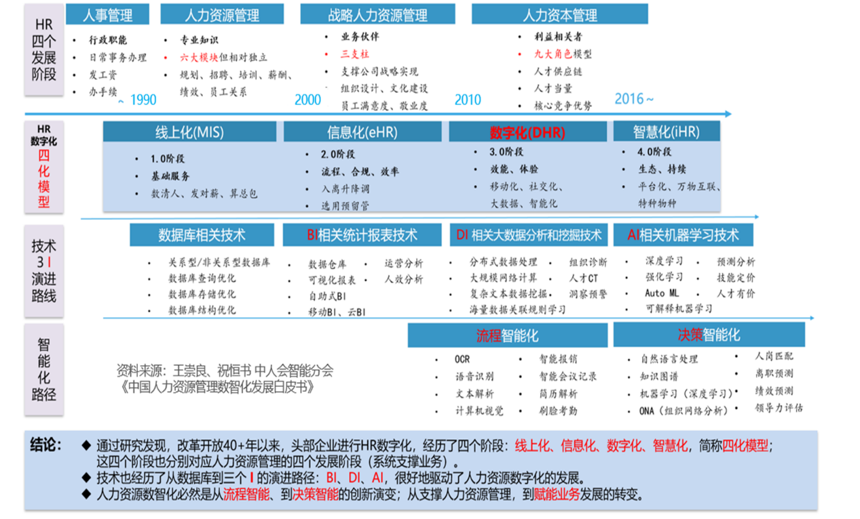

图1-3 AI在人力资源领域的路线图

随着人工智能技术的深化应用，人力资源数智化的未来将会更加智慧化，往无人值守的平台发展，具备实现少人化、无人化的潜力，但需结合技术成熟度、伦理风险与组织适应性综合考量。以下为具体分析：

* AI与自动化工具的深度应用：AI技术已覆盖招聘、绩效管理、员工培训等核心环节。例如，AI算法可自动筛选简历、安排面试，甚至参与晋升决策，显著减少HR在事务性工作中的投入。同时，RPA（机器人流程自动化）可处理薪酬计算、考勤统计等重复性任务，进一步降低人力需求。
* 无人值守平台的实践探索：部分领先企业已构建“无人值守”的HR平台，通过智能终端和模型算法自动收集、处理数据，实现从数据到决策的全流程闭环。例如，智能排班系统使零售业人力成本降低18%，AI面试官覆盖率达45%，均体现了技术替代人工的潜力。
* 人机协同的混合模式：未来的人力资源平台更可能呈现“少人化”而非完全“无人化”。AI将承担重复性、标准化任务，而HR则专注于战略决策、员工关怀等高价值领域。例如，HRBP、COE等角色将与AI工具深度协作，提升组织效能。
* 数据驱动的精细化运营：企业需构建数据资产管理体系，通过预测性分析优化招聘、留任和技能发展。例如，通过分析员工技能分布，精准匹配培训资源，减少无效投入。
* 敏捷组织与领导力转型：为适应技术变革，企业需推动组织架构扁平化，培养管理者的“赋能者”角色。例如，通过情景化、分段式培训，结合AI工具提供即时反馈，提升管理效率

在人力资源数智化平台实现少人化、无人化是一个技术可行但需谨慎推进的目标，其核心需围绕效率提升、成本优化与组织韧性的平衡展开。以下是一些具体场景供参考使用：

核心场景与自动化程度：

|  |  |  |  |
| --- | --- | --- | --- |
| 模块 | 当前自动化水平 | 无人化潜力 | 典型案例 |
| 招聘 | 简历筛选（70%）、AI面试（45%） | 完全无人化（流程标准化岗位） | 某零售企业AI面试覆盖率达90%，招聘效率提升60% |
| 薪酬与考勤 | RPA自动化（90%） | 完全无人化（规则明确岗位） | 某科技公司通过RPA实现薪酬计算零错误率 |
| 培训与发展 | 智能推荐（60%）、VR模拟（30%） | 部分无人化（技能标准化岗位） | 某银行AI生成个性化学习路径，培训成本降低40% |
| 绩效管理 | 目标设定（50%）、数据分析（70%） | 半无人化（需人工复核） | 某制造企业AI自动生成绩效报告，HR干预减少30% |

可能使用到的关键技术列举如下：

* AI算法：深度学习（如简历解析、面试评估）、强化学习（动态路径优化）。
* RPA（机器人流程自动化）：处理重复性任务（如考勤统计、工资核算）。
* 数字孪生与VR：模拟真实工作场景（如设备操作培训、客户谈判演练）。
* 区块链：确保数据安全与不可篡改（如合同签署、薪酬记录）。

## 结语：AI浪潮下的HR新篇章：从洞察到行动，共塑未来

第一章引领我们走过了AI技术从初步觉醒到深刻理解人类需求的演进之旅，探讨了AI如何驱动HR工作模式从传统的事务处理向智能化的决策支持转型。我们共同见证了新世代员工对组织的挑战与机遇，并深入剖析了AI的核心能力如何在招聘、培训、员工管理等多元场景中赋能现代人力资源管理。最后，通过实用的工具介绍和行动指南，我们为HR从业者开启AI赋能之旅提供了清晰的路径。

回顾本章，我们可以凝练出以下几点核心启示，它们不仅是对过往内容的总结，更是未来行动的指南针：

1. **拥抱技术觉醒，HR角色再定义**：AI不再是遥不可及的概念，而是已经渗透到工作与生活方方面面的“懂你AI”。HR从业者需主动拥抱这一技术觉醒的关键时刻，认识到AI将助力HR从重复性工作中解放，转向更具战略性、分析性和创造性的角色，成为组织中不可或缺的决策伙伴和变革推动者。
2. **应对世代交替，组织模式需革新**：面对数字原住民的崛起，他们对技术的高度敏感和对个性化、赋能型工作环境的追求，正深刻影响着组织的管理模式。HR应积极调整策略，利用AI工具洞察新世代员工的需求，推动组织从传统的管控模式向更灵活、更人性化的赋能模式转变，激发组织活力与创新潜能。
3. **洞察AI能力，释放HR场景价值**：深入理解AI（尤其是大型语言模型）在自然语言处理、模式识别、预测分析等方面的核心能力，是HR有效应用AI的前提。通过将这些能力与HR的各大职能场景（如智能招聘、个性化学习、员工敬业度分析、智能助理等）相结合，可以显著提升工作效率、优化员工体验、驱动数据化决策，从而在人才吸引、培养、保留和激励等环节创造前所未有的价值。
4. **从理论到实践，工具赋能即刻行动**：了解AI的潜力固然重要，但更关键的是将其付诸实践。本章介绍的各类AI工具和上手指南，旨在鼓励HR从业者立即开始探索。无论是利用通用型AI助手优化日常文书工作，还是尝试专用型HR工具解决具体业务痛点，每一次小小的尝试都是迈向AI赋能HR的重要一步。通过实践积累经验，才能真正将AI的潜力转化为提升HR效能的实际成果。
5. **坚守伦理底线，平衡效率与温度**：在AI技术广泛应用的进程中，HR必须时刻警惕潜在的伦理风险，如算法偏见、数据隐私泄露等。我们追求的是高效、智能的HR管理，但绝不能以牺牲公平、透明和人文关怀为代价。AI是提升HR能力的强大工具，但HR工作的核心——对人的尊重、理解与关爱——永远是技术无法替代的。HR应成为AI向善而行的守护者，确保技术的发展始终服务于人，服务于组织的可持续发展。

第一章的探索为我们描绘了AI时代HR工作的新蓝图。这不仅是一场技术的革新，更是一场思维的重塑和能力的升级。未来已来，HR从业者唯有主动学习、积极实践、勇于创新，才能在这场变革的浪潮中抓住机遇，迎接挑战，共同书写AI赋能人力资源管理的崭新篇章，为个体成长与组织繁荣贡献智慧与力量。

# 第二章AI驱动招聘革命：从“大海捞针”到“精准导航

## 引言：传统招聘的困境与AI带来的曙光

想象一下，一位招聘专员正面对着堆积如山的简历，眼睛酸痛，精力耗尽，却仍需在短时间内筛选出最合适的候选人。这不仅是一场与时间的赛跑，更是一场与效率和准确性的博弈。根据Gartner 2025年的招聘趋势报告，全球企业平均每个岗位会收到250份简历，但最终的录用率却低得惊人，不足1%，这意味着超过99%的简历被拒绝，大量的时间和精力被浪费在无效的筛选过程中。在当今竞争激烈的人才市场中，这样的资源浪费每天都在上演，企业急需一种更高效、更精准的招聘方式来打破这一困境。



### 1、传统招聘的痛点与挑战

传统招聘流程长期以来面临着诸多特有痛点，这些挑战远超一般HR工作的复杂性：

* **技能评估的主观性与不一致**：在招聘过程中，不同招聘官对同一份简历的评价可能相差甚远。研究表明，招聘决策中有相当一部分受到面试官的“第一印象”影响，而这种印象往往在面试开始后的短时间内形成。例如，耶鲁大学的研究发现，面试官在面试开始的几秒钟内就能对求职者的社会经济地位做出判断，并且这种快速判断会影响其对求职者能力及是否适合该职位的评估。此外，国内研究也指出，面试官的评分受到第一印象的显著影响。这种高度主观的评估方式导致人才选拔过程充满不确定性，难以确保选拔结果的公正性和有效性。
* **效率与规模的矛盾**：以央企中核集团2025年校园招聘为例，其1730个岗位共收到119万份简历，预计最终录用人数约8000人，这意味着每个岗位平均竞争比例接近150:1，录取率不足0.67%。面对如此庞大的简历数量，招聘专员不得不采用“快速扫描”的模式进行初步筛选，而这种模式往往导致平均每份简历的审阅时间不足10秒。这种高效率的筛选方式虽然能够在短时间内处理大量简历，但也容易错过关键信息，甚至导致人才错配。
* **候选人体验差**：投递简历后石沉大海、面试反馈迟迟不来、评估标准不一致——这些都是候选人常见的抱怨。根据Talent Board的研究，有超过60%的求职者表示在招聘过程中从未收到任何反馈。例如，2021年，国内某公司在大学校园招聘中，因面试安排不合理、面试官沟通方式不当以及面试后反馈不及时，引发了候选人吐槽，严重影响了雇主品牌形象。这种糟糕的体验不仅损害了企业的雇主品牌声誉，还可能导致优秀人才的流失。
* **无意识偏见与多样性缺失**：在传统招聘过程中，招聘官的无意识偏见（如性别、年龄、地域、学校背景等）往往会干扰招聘决策。例如，国内某公司曾因在招聘时拒绝“某地人”求职者而被认定为就业歧视，最终需公开道歉并赔偿精神抚慰金；某劳动保障服务中心因在招聘中设置性别和年龄限制，被认定为性别歧视，相关责任人被诫勉谈话。这些案例表明，偏见不仅涉及道德和法律问题，还会导致企业失去多元化视角和创新潜力。当企业因性别、地域或学校背景等因素拒绝合格求职者时，就会失去不同背景人才带来的多样化思维和创新解决方案，从而影响企业的长期发展。

### 2、AI技术带来的变革机遇

AI技术的崛起正为招聘领域带来前所未有的变革机遇，其应用深度和广度远超一般HR流程自动化：

* **智能简历筛选**：AI能理解简历内容的真正含义，不只是机械地匹配关键词。即使候选人使用不同的表达方式描述能力，AI也能识别出相关技能和经验，大大提高筛选准确性。
* **全方位面试评估**：AI面试工具能同时分析候选人的语言表达、面部表情和声音特征，提供比人工面试更全面、更客观的评估结果。
* **人才潜力预测**：通过分析历史招聘数据和成功员工特质，AI能预测候选人的工作表现和留任可能性，帮助企业找到最适合的人才。
* **减少招聘偏见**：AI系统能识别和减轻招聘过程中的无意识偏见，确保招聘更加公平，帮助企业获得多元化人才。

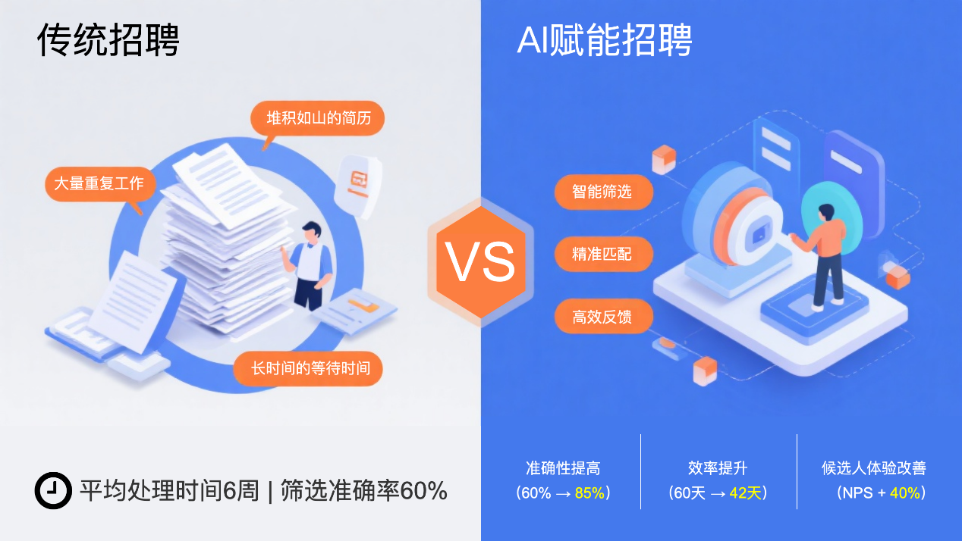

图2-1 传统招聘流程与AI招聘流程对比图

无论你是希望提升招聘效率的HR从业者，还是关注人才发展趋势的管理者，本章都将为你提供实用的洞察和行动指南，帮助你在AI驱动的招聘革命中把握先机。让我们一起探索，如何借助AI技术，让招聘过程不再是疲惫的"大海捞针"，而是精准高效的"人才导航"。

## 一、简历智能解析深度洞察候选人价值

传统的简历筛选方法，如依赖关键词匹配，往往使招聘人员或筛选系统局限于搜索特定的技能、学历或经验年限。这种方法存在明显局限性：它不仅难以准确识别同义表达（例如“数据分析”与“数据挖掘”常被视为等同，而忽略其细微差异），也无法有效评估技能的熟练程度，更不用说捕捉字面之外的潜在能力和候选人真实的成长轨迹了。那么，AI技术能否突破这些局限，从简历中挖掘出传统方法难以触及的深层候选人信息呢？

### 1、AI如何更精准地解读简历内容

答案在于AI驱动的简历解析系统。这类系统借助自然语言处理（NLP）技术，实现了从表层文字到深层语义的飞跃，从而更精准地解读简历。

**（1）语义理解与上下文分析**

AI系统不再局限于简单的关键词匹配，而是能够**理解语义等价性，通过分析上下文，识别简历中的隐含技能。**

* **理解语义等价性**：LLMs能够识别不同词语或短语之间的语义相似性。例如，系统可以将“领导一个5人团队完成XX项目”与“负责XX项目的团队管理（5人）”视为表达相似的领导经验，而不会因为措辞不同而错失合格人才。这避免了招聘人员因固守特定关键词而忽略了具有同等能力的候选人。
* **把握上下文**：LLMs能够分析简历中的上下文信息，而不仅仅是孤立的技能点。例如，系统可以理解候选人在不同项目阶段的角色演变，识别其职业发展轨迹，并评估技能在具体情境中的应用深度。它能区分“参与数据分析”和“主导数据驱动的战略决策”之间的差异，从而更准确地评估候选人的实际贡献和影响力。
* **识别隐含技能**：许多关键能力，如解决复杂问题的能力、战略思维或强大的沟通协调能力，可能不会在简历中被明确列为“技能”。LLMs可以通过分析项目描述、成就和职责，推断出这些未明确说明的隐含技能。例如，从“成功推动跨部门合作，按时完成预算紧张的项目”中，可以推断出候选人具备优秀的沟通、协调和项目管理能力。

**（2）多语言与跨文化理解**

在全球化浪潮席卷人才市场的今天，AI简历解析系统正以其卓越的多语言能力，悄然打破传统招聘中的语言藩篱。想象一下，当一份用西班牙语撰写的简历与一份日语简历同时呈现在招聘官面前时，AI系统能够敏锐地捕捉到隐藏在不同语言表达背后的相同技能点，并将它们无缝地映射到统一的技能评估体系中。这种跨语言技能映射能力，让全球化企业得以用同一把尺子衡量来自不同国家的候选人，真正实现了人才评估的公平与精准。

更为精妙的是AI还深谙各国文化背景下的简历表达习惯。在欧美文化中，求职者往往倾向于在简历中突出个人成就和影响力；而在亚洲文化背景下，候选人可能更注重描述自己承担的责任和团队贡献。AI系统能够智能识别这些文化差异，从而在不同表达方式中提取出真正有价值的信息，避免了文化偏见对人才评估的干扰。

例如，用友大易的AI招聘系统支持30多种语言界面，并通过AI驱动的语义解析技术，自动识别简历中的文化特定表述（如中国的“985院校”与美国的“Ivy League”），并转化为标准化标签，减少人工干预，确保全球数据互通。

### 2、自动提取、分类和评估候选人的技能与经验

**（1）全面的技能提取与分类**

AI系统能够从简历文本中自动提取和分类各类技能：

* **硬技能识别**：精确识别技术工具、编程语言、专业软件等具体技能
* **软技能评估**：从项目描述、成就陈述中提取领导力、沟通能力、问题解决能力等软技能指标
* **行业知识图谱**：将提取的技能与行业特定知识图谱对接，理解技能在特定领域的相关性和重要性

例如，DeepSeek等AI工具可以自动解析资深工程师简历中的关键技能标签，如“Kubernetes”、“OpenStack”、“Golang”等，并据此构建候选人的技能图谱。国内的人力资源平台倍罗（Bello）通过知识图谱技术解析简历，将非结构化的简历文本转化为机器可识别的结构化数据。倍罗的系统充分解读简历内容并与职位JD进行匹配，根据匹配程度自动对候选人排序推荐。这些实践表明，通过技能图谱和知识图谱，招聘方可以深入了解候选人的技能体系和成长轨迹，评估其技能深度及演进，从而找到最契合岗位要求且具备发展潜力的人才。

**（2）技能关联性与深度分析**

AI不仅能提取单个技能，还能分析技能之间的关联性：

* **技能集群识别**：发现候选人技能的聚类模式，如"全栈开发者"或"数据科学家"的典型技能组合。
* **技能深度评估**：通过分析技能使用的频率、复杂度和上下文，评估候选人对特定技能的掌握程度。
* **技能演进轨迹**：分析候选人技能的发展历程，识别学习能力和适应性。AI能够追踪候选人技能随时间的变化，例如从初级技能到高级技能的演进，或者在新兴技术领域的快速学习和应用，这有助于判断其成长潜力和对未来技术趋势的适应能力。

**（3）经验质量与相关性评估**

AI系统能够评估经验的质量和相关性，而非仅仅关注年限：

* **项目复杂度分析**：评估候选人参与项目的规模和复杂性，例如区分是参与了百万级用户的产品开发，还是仅维护小型内部系统。
* **成果导向评估**：识别和量化简历中描述的具体成果和影响，例如“将系统性能提升30%”或“领导团队完成XX项目，节省成本Y%”。
* **领域相关性匹配**：评估候选人经验与目标职位的相关程度，即使候选人来自不同行业，AI也能通过分析其核心能力和项目经验，判断其技能是否可以迁移到新的工作领域。

### 3、构建候选人的多维"认知画像"

**（1）全方位能力评估**

AI系统通过整合多维度信息，构建候选人的全面认知画像：

* **技术能力维度**：硬技能组合、专业知识深度、技术适应性等
* **软技能维度**：沟通能力、团队协作、领导力、创新思维等
* **经验维度**：项目经历、行业背景、职责范围、成就影响等
* **学习维度**：知识更新速度、技能演进轨迹、自我提升能力等

例如，一些平台会将简历解析与现有员工数据相结合，建立候选人的认知画像。Moka系统不仅提取简历信息，还通过语义分析识别候选人在项目描述中的领导能力、团队协作等隐性能力。更重要的是，它会学习公司内部表现卓越员工的特征，生成岗位的成功画像模型，然后按照这一模型去衡量新候选人，与顶尖人才进行对比打分。通过这种方法，Moka等平台可以发现那些履历不明显但却具备相似潜质的候选人。这种将简历信息与潜在能力相结合的做法，使得候选人的领导力、协作力等软实力以及学习适应能力也能被纳入评估范围。

**（2）潜力与适应性预测**

AI系统能够基于历史数据和模式识别，预测候选人的潜力和适应性：

* **成长轨迹分析**：通过职业发展速度和方向，预测未来成长潜力
* **学习敏捷度评估**：分析技能获取速度和多样性，评估学习能力
* **环境适应性预测**：评估候选人适应新环境、新技术、新挑战的能力

此外，AI还可以分析候选人的职业发展轨迹和经历深度，推断其成长潜力和未来表现。例如，某跨境电商的AI筛选系统曾将一位“电竞战队队长”识别并推荐到供应链管理岗位。原因是该候选人在团队协调调度方面的能力与供应链物流实时优化的需求高度契合。这种案例并非孤例，越来越多的企业开始借助AI技术，从更广阔的视角挖掘人才潜力。

**（3）文化契合度分析**

AI系统能够评估候选人与企业文化的契合度：

* **价值观提取**：从简历和社交媒体数据中提取候选人的价值观和工作偏好
* **工作风格分析**：识别候选人的工作方式、沟通风格和决策模式
* **团队互补性评估**：分析候选人特质如何与现有团队互补

慕思集团和联合利华通过AI面试官结合定制化测评和数据分析，确保候选人的价值观与企业文化相匹配。此外，某金融科技公司通过Moka智能招聘系统和AI助手“RecruitBot”，不仅提高了招聘效率，还通过多维度数据分析确保了候选人的文化契合度。这些实践表明，AI技术在提升招聘效率的同时，能够有效筛选出与企业文化契合的候选人，减少因文化冲突导致的人才流失风险，增强团队凝聚力和协作效率。

### 4、案例分析：AI简历解析的实际应用

传统的关键词匹配在简历筛选中存在局限性，难以捕捉候选人的真实能力和潜力。现代AI简历解析，特别是基于大型语言模型（LLM）的技术，正在突破这些限制，实现更深层次的候选人理解。以下是一个综合案例，说明AI如何超越关键词匹配。

**联合利华（Unilever）AI招聘系统**

联合利华（Unilever）是早期探索并成功应用AI进行大规模招聘的典型代表。其在招聘流程中，特别是在初级岗位候选人的初步筛选阶段，广泛采用了AI驱动的简历解析和评估技术。AI系统通过算法对海量简历进行高效筛选，不仅评估候选人简历中明确列出的技能和经验，还结合游戏化评估等方式，考察其认知能力、解决问题的能力等深层特质，这些都是传统关键词搜索难以全面覆盖的。

这种超越简单关键词匹配的AI应用，使得联合利华能够更精准地识别高潜力候选人，项目**成果显著：**

* **大幅缩短招聘时间**：通过AI的初步筛选和评估，联合利华成功将部分岗位的招聘周期从4个月缩短至2周。
* **显著提升招聘效率**：联合利华通过 AI完成了大量重复性的简历筛选工作，使得招聘人员能够将宝贵的精力投入到与高潜力候选人的深度沟通和评估中，在18个月内节省了5万多个工时。
* **增强候选人多样性**：AI在一定程度上减少了人工筛选中可能存在的无意识偏见，有助于吸引和识别更多元化的候选人群体，联合利华录用的新员工中多元化背景候选人比例提高了16%。
* **有效控制招聘成本**：通过自动化筛选流程，联合利华节省了大约7万小时的面试时间和申请处理时间，成本节约超过100万英镑。

这个案例充分表明，AI简历解析技术，特别是利用LLMs的能力，正在从简单的文本匹配进化为深度的语义理解和能力洞察。这使得企业能够更精准地识别和评估人才，发掘那些在传统筛选方法下可能被埋没的优秀候选人，从而在激烈的人才竞争中占据优势。

### 5、AI简历解析的进化之路

前文我们详细探讨了AI如何通过语义理解、技能图谱构建和多维度人才画像等技术，从根本上改变了传统简历筛选的方式。这些技术不仅提高了招聘效率，更重要的是帮助HR团队突破了传统筛选的局限，发掘出那些可能被忽视的优秀人才和高潜力候选人。

未来的AI简历解析系统将不再囿于单一文本的狭小天地，而是如同一位睿智的猎头顾问，在征得候选人同意的前提下，巧妙编织起多维数据的绚丽画卷。社交媒体上的专业互动、开源平台上的代码贡献、技术社区中的活跃度、专业博客的思想深度、出版物的学术影响力、在线学习的进取轨迹以及专业认证的能力印证，都将成为这幅画卷上浓墨重彩的一笔。

这种全方位的数据交融将为企业揭开候选人更为真实、立体的面貌，如同拨开迷雾见青天，大幅减少信息不对称带来的盲区，让招聘决策得以建立在更为坚实的数据基础之上。试想，一位开发者在GitHub上的持续贡献与协作方式，或许比简历上静态罗列的项目经历更能揭示其真实的编程能力与团队协作风格，如同从平面照片走向全息影像的飞跃。

## 二、智能匹配实现人岗高效契合

在上一部分我们聚焦了AI在简历解析与候选人画像构建的初步理解后，本节将进一步探讨AI如何通过智能匹配与精准推荐，实现人岗的高效契合。我们将探讨AI如何超越简单的信息提取，通过先进的算法实现岗位需求与候选人特质的深度匹配，预测候选人的未来表现，并主动发掘潜在人才，最终实现人岗之间的高效契合。这不仅关乎招聘效率的提升，更直接影响到人才的留存、发展以及企业的整体绩效。

### 1、岗位需求画像与候选人画像的双向智能匹配算法

实现精准匹配的前提，是对“什么样的岗位”和“什么样的人”有清晰且深入的理解。AI技术通过构建精细化的岗位需求画像（如前所述，侧重于从JD、历史数据中提炼需求）和进一步深化候选人画像（在简历解析和认知画像基础上，更侧重于与岗位需求的匹配点），并运用先进的匹配算法，实现了两者之间的高效对接。

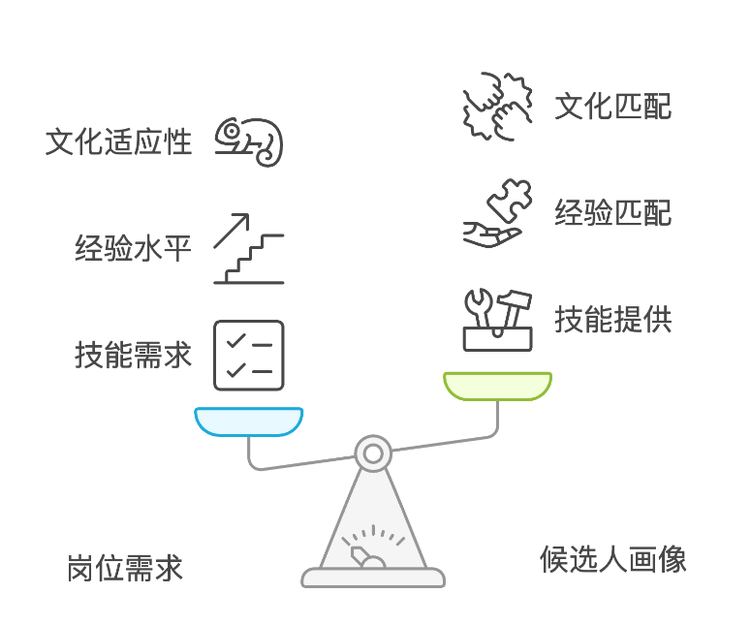

图2-2 双向智能匹配算法

**（1）岗位需求从模糊到清晰**

传统岗位描述如同模糊水彩画，轮廓不清、细节缺失，充斥着通用描述和主观判断。招聘者在这片模糊地带中难以精准把握真正的人才需求。

AI驱动的岗位画像则通过数据魔力将模糊画作还原成高清肖像。它分析明确要求的同时，挖掘企业历史数据、解析成功员工特征、参考行业标杆，提炼出深层次需求——特定项目经验的价值、解决问题的能力层级、团队协作的风格偏好。

AI可以敏锐捕捉岗位的快速变化，根据业务动向、市场趋势和招聘反馈，动态调整画像指标和权重，确保其映射最真实需求。更神奇的是，AI能透过数据表象，洞察未被明言却至关重要的隐性需求。通过分析高绩效员工共同特质，揭示冰山之下的关键因素——文化适应能力、学习敏锐度或心理韧性，这些往往决定候选人能否真正闪耀，却被传统方法忽视。

**（2）聚焦匹配候选人关键特质**

当岗位画像清晰，智能匹配系统开始精准发力。它不会被海量信息淹没，而是如猎头顾问般捕捉与岗位高度相关的关键特质。在技能匹配上，AI超越关键词识别，深入评估技能熟练度与应用场景的契合。例如，初创公司的全栈工程师与大企业后端研发工程师，即使技术栈重叠，其经验价值与适用场景也截然不同。

AI还关注职业偏好与内在动机的对齐，从候选人职业轨迹、项目选择中解析真实兴趣，与岗位激励因素比对。当职业热情与岗位本质契合，往往激发超乎想象的潜能。同时，通过分析学习曲线和问题解决模式，预判候选人面对未来变化的适应潜力，在变化加速的时代，这比满足当下需求更具战略价值。

**（3）AI驱动的精准双向匹配**

当清晰岗位画像与立体候选人画像同时呈现，AI通过复杂算法实现精准对接。向量空间模型突破关键词匹配局限，优雅处理表述不同但本质相近的情况。知识图谱构建人才与技能、经验、行业间的关联网络，发现肉眼难见的深层联系，识别稀缺技能组合的跨界人才。

借鉴电商推荐思路，协同过滤让匹配更智能化，根据相似岗位成功案例进行交叉推荐，发现传统方法难以捕捉的潜在可能。最终，系统根据匹配规则对候选人多维度打分排序，并随着专业人士反馈不断自我优化，实现招聘决策的持续进化。

例如，一些先进的AI招聘软件（如CVViZ）就采用了语义匹配技术，它们能够细致比对候选人简历与职位描述，并允许招聘者为不同的技能设定自定义权重，从而显著提升候选人与职位匹配的准确性 。通过这些精密的语义理解手段，AI能够有效地推理出候选人可能具备的隐含能力，从而发掘出那些在传统、简单的关键词搜索模式下容易被忽略，但实际上非常符合岗位深层要求的优秀人才。

**（4）案例：iSmartRecruit的双向匹配探索与实践**

招聘技术提供商 iSmartRecruit 突出其AI平台的核心能力——“双向匹配算法”，该算法致力于通过深度分析候选人的综合能力、技能图谱与职位规格书（Job Specifications）的精确要求，实现人才与岗位的即时与精准匹配。其目标不仅是帮助企业高效筛选和锁定顶尖人才，同时也为求职者智能推荐最适合的职业发展机会。

根据 iSmartRecruit 官方信息，其AI匹配技术旨在“即时找到完美的个人资料或工作”，强调了匹配的速度和准确性。这种系统通过分析候选人的能力和职位规格，实现更无缝的对接。虽然具体的算法实现细节通常作为商业机密不予公开，但其公开的客户案例展示了其在不同行业和场景下的应用成效。例如，其方案已帮助包括高管猎头公司（如 Searchers & Staffers Corp）、多语言招聘场景（如 Talingual 的实践）以及大型金融机构（如其网站提及的“非洲领先金融机构”案例）提升招聘效率和质量。这些实践表明，iSmartRecruit 的AI不仅仅是单向的简历筛选工具，而是更侧重于主动理解岗位需求与人才特质两个维度，通过智能化算法促进两者间的“双向奔赴”，从而提升人岗匹配的整体效能。

通过这种双向智能匹配，企业能够更快速地从海量候选人中锁定高度匹配的人才，减少筛选成本，提升招聘效率和质量。

### 2、预测性招聘可洞见未来绩效与稳定性

如果说双向匹配解决了“当下是否合适”的问题，那么基于机器学习的预测性招聘则试图回答更深远的问题：“未来能否成功？”以及“能够稳定服务多久？”。AI通过分析历史数据和复杂模式，为招聘决策提供了前瞻性的洞察。

在人才选拔的过程中，短期技能匹配只是入口，而非全程。当招聘官们忙于核对简历上的技能关键词时，真正决定一位员工能否在企业中创造持久价值的，往往是那些难以从简历中直接读取的特质——长期发展潜力和文化适应性。

想象一下，如果能够透视候选人未来三年、五年甚至十年的发展轨迹，招聘决策将会多么精准。现代智能分析技术正在将这一愿景变为可能。通过深入学习企业内部那些星级员工的成长故事——他们的职业发展路径、技能组合如何演进、教育背景如何支撑其成长，甚至是性格特质如何与工作相契合，系统能够勾勒出一幅成功的画像模型。

**案例：银行业的候选人成功预测探索**

学术界和业界持续探索利用机器学习预测候选人未来成功的方法，银行业因其对人才质量和稳定性有较高要求，常成为此类研究的关注领域。例如，一项题为“Prediction of the Future Success of Candidates Before Recruitment with Machine Learning: A Case Study in the Banking Sector”的研究代表了这一方向的努力。这类研究的普遍目标是，通过分析候选人在招聘过程中产生的多维度数据（可能包括教育背景、历史工作经验、专业技能认证、性格测试结果、早期在线评估数据等），构建机器学习预测模型。这些模型旨在识别出与未来工作绩效、岗位适应性或留任可能性相关的关键特征和模式，从而在招聘决策初期就能更科学地评估候选人的长期潜力，辅助HR识别出那些更有可能在组织内取得成功的候选人。这对于金融行业中那些投入大、期望高、影响关键业务成果的岗位招聘，具有重要的实践意义，有助于提升招聘的精准度和人力资本的投资回报率。

**预测候选人的留任可能性与稳定性**

每一位离开公司的员工，都带走了无形的财富——培训投入、团队默契、客户关系，以及那些难以量化的经验与知识。当这些成本累积起来，即使是资金充裕的企业也会感到阵阵肉痛。而在人才争夺日益激烈的今天，预见和防范人才流失已成为企业生存的关键技能。

通过深入挖掘历史员工数据的金矿，AI系统能够描绘出离职行为的隐形轮廓，如入职前的跳槽频率、日常通勤距离、薪酬期望与市场水平的差距，甚至是面试中流露出的职业规划清晰度，都可能是未来离职决策的前兆。

这些数据碎片在智能分析下，逐渐拼凑成一幅预测图谱，让HR能够在招聘决策时多一层考量。就像医生通过各项指标预判健康风险一样，招聘官也能通过这些分析，对候选人的长期稳定性有更清晰的认知。

**案例：预测社区心理健康中心员工的离职**

PMC（Europe PubMed Central） 上的一项研究《Machine Learning with Human Resources Data: Predicting Turnover among Community Mental Health Center Employees》详细展示了如何将机器学习应用于人力资源数据，以预测社区心理健康中心员工的离职情况。该研究针对621名社区心理健康中心员工的数据进行分析，旨在预测未来12个月内员工的离职可能性。

研究结果表明，机器学习方法能够有效预测心理健康领域员工的离职倾向，并识别出高离职风险的员工群体。更重要的是，研究不仅关注预测准确性，还通过模型解释技术揭示了预测因素之间的非线性和交互关系，为理解员工离职的复杂机制提供了新视角。

### 3、主动人才发现实现企业“星探”网络

在竞争激烈的人才市场，仅仅等待候选人投递简历往往意味着错失良机。AI技术正在将招聘从被动响应转变为主动出击，如同一个智能的“星探”网络，帮助企业在广阔的内外部人才海洋中，主动发现和吸引那些尚未进入传统招聘视野的优秀人才。

**（1）激活内部人才库**

企业内部往往沉淀了大量的人才数据，但这些数据常常未能得到充分利用。AI可以帮助企业更好地挖掘这些宝贵资源。当出现新的岗位空缺时，AI能够自动扫描内部人才库，根据员工的技能、经验、绩效表现以及职业发展意愿，智能匹配合适的内部候选人，促进内部人才流动和职业发展。

同时，通过持续分析员工的成长轨迹和能力表现，AI可以帮助识别具备晋升潜力或适合关键岗位继任计划的内部人才，为企业的人才梯队建设提供支持。此外，结合员工的现有能力和职业目标，以及企业未来的用人需求，AI可以为员工提供个性化的学习和发展建议，帮助他们提升技能，更好地适应内部转岗或晋升机会。

**案例：AI提升内部人才流动性**

海信集团为实现“再造一个海信”战略目标，基于金蝶云·苍穹和金蝶云·星瀚构建活水平台，进行人才管理数字化转型。此前，海信全球化业务快速发展，对管理和资源利用能力要求提升，但人才供应链体系数字化存在诸多问题，如招聘平台多且管理不便、简历隐私难保障、各方交互不畅、内推效果差、数据管理困难等。

为解决这些问题，海信采取了一系列关键举措：通过活水平台实现职位一键发布至多个系统，HR 可按需设置查看范围，员工能多渠道便捷查看；HR 线上自主灵活管理职位，还可多人协同处理重要职位；员工可一键简历入池，设置隐私权限，创建多版本简历；内聘流程线上化，员工、HR 和面试官多向交互，进度透明可查；难招职位设专区，生成内推海报，推荐进度结果可查；搭建报表中心和仪表盘，分析招聘数据辅助决策。

转型成果显著，创新了人才运营模式，促进企业文化积极发展。成功链接 80000 + 员工，4 个月累计登录人数 26159 人，占 M/T 总人数的 67%，71 人成功收到 offer 并入职。扩展了工作方式，满足员工知情权，提升参与度、归属感和满意度，增强员工队伍能力。具备强大的数据驱动能力，实现人才全生命周期管理，为招聘提供全面数据支撑。链接外部供应商，集成内部多个信息化系统，有效协同各业务环境，为企业战略发展提供有力保障，让人才有“活水”，组织有“活力”。

**（2）网罗天下英才**

在传统招聘渠道之外，AI正在开辟全新的人才发现路径。专业社交平台和技术社区的海量数据中，AI如同一位不知疲倦的猎手，24小时不间断地扫描开源社区的技术大咖、GitHub上的代码贡献者、知乎的问题解答专家。这些数字足迹背后，隐藏着企业梦寐以求的顶尖人才。

那些从未更新简历却频繁参与行业讨论的技术领袖，那些默默在学术期刊发表突破性研究成果的研究人员，AI都能从他们的在线行为中嗅到价值信号。某家科技公司HR总监曾分享，通过AI他们发现了一位在开源社区极具影响力却从未主动求职的架构师，最终成功将其招致麾下。

AI绘制的人才地图不仅标注了人才分布，更揭示了流动趋势。当竞争对手的关键工程师突然活跃在特定技术论坛，AI会立即预警可能的离职倾向。与此同时，系统能自动生成个性化的接触话术，建议最佳联系时机——也许是某位候选人刚获得专业认证后的成就感时刻，或是其发表技术演讲后的曝光期。

**案例：PeopleScout利用AI进行大规模人才数据分析与被动人才发掘**

全球领先的招聘流程外包(RPO)提供商 PeopleScout 通过其专有的人才技术平台Affinix™，推出了由AI驱动的直接招聘解决方案，彻底改变了人才发掘的方式。该解决方案能够通过分析包含数百万条信息的庞大数据集（包括在线候选人资料、社交媒体数据、专业网络等），在几分钟内识别出合适的候选人，特别是那些难以找到的高需求人才。这种规模化和速度是传统人工操作难以企及的，使得企业能够更快地触达更广泛的潜在人才池。

### 4、驾驭匹配推荐引擎，提升人岗契合度

AI在智能匹配与精准推荐方面的强大能力，为HR工作带来了前所未有的机遇。与上一部分侧重于简历解析和画像构建的启示不同，本节将重点探讨HR在应用AI进行岗位与人才的智能匹配和推荐时，应如何设计和优化策略，以最大化人岗契合度。

**（1）持续优化匹配规则与算法**

AI匹配的准确性并非与生俱来，而是需要HR精心调教和持续优化的结果。HR首先要帮AI明确方向：面对不同岗位，技能、经验、潜力这些因素哪个更重要？比如创新类岗位，学习能力可能是关键。

什么算是"成功匹配"？是员工入职后表现出色，还是能快速融入团队？这些来自实际工作的反馈，就像营养剂一样帮助AI不断进步。HR还会为AI提供更丰富的信息：项目经历、测试结果、同事评价等，让AI的判断更全面。

但AI有时也会出错。HR需要时刻关注，发现并纠正那些隐藏的偏见，确保每位候选人都能得到公平对待，不让算法的局限性影响招聘公正。

**（2）发挥AI辅助决策的最大价值**

在智能匹配和推荐阶段，AI是强大的决策辅助工具，而非完全取代HR的判断。实现最佳效果的关键在于有效的人机协同：

AI擅长的是快速处理海量候选人数据，根据预设规则进行初步匹配、筛选和排序，生成高质量的推荐列表。这种高效初筛能力大幅提升了筛选效率，让HR从繁琐的重复性工作中解脱出来。

而HR的价值在于深度评估与决策。当AI完成初筛后，HR可以将时间和精力聚焦于对高匹配度候选人进行更具洞察力的深度评估。那些AI难以完全量化的软技能、文化契合的微妙之处，以及候选人真实的职业动机与长期发展期望，正是HR专业判断发挥关键作用的地方。

更重要的是建立反馈闭环。HR需要将面试评估结果、录用决策以及新员工入职后的表现等信息，系统地反馈给AI系统。这种反馈闭环是驱动AI模型持续学习、提升预测准确性的核心机制。HR要结合实际业务需求和对候选人的直观感受，验证AI推荐的合理性，让算法在实践中不断优化和校准。

当然，HR必须保留最终的解释权和干预权。当AI的推荐与HR的专业判断出现差异时，应该深入分析原因，在必要时进行人工调整。这样既能确保招聘决策的合理性与灵活性，也能避免过度依赖算法可能带来的潜在风险。

**（3）小步快跑优化实践**

引入和优化AI匹配推荐技术是一个持续探索和改进的过程。明智的做法是从特定场景或岗位开始试点。选择那些招聘痛点最突出、或数据基础较好的特定岗位或业务线，小范围尝试和验证AI匹配推荐的效果，在实践中积累宝贵经验。

同时，要在试点初期就设定清晰的衡量指标。简历筛选通过率、面试到场率、Offer接受率、新员工首年留任率、招聘周期等关键指标，将成为评判AI应用效果的重要标尺。用数据说话，让成效看得见、摸得着。

AI匹配推荐的成功应用，离不开跨部门的紧密协作。HR、IT、业务部门以及数据分析团队需要建立有效的沟通机制和知识共享平台，共同推动项目向前发展。

更重要的是保持学习的心态。AI技术仍在飞速发展，HR团队需要持续关注行业内的新技术、新方法和成功案例，结合自身实践不断迭代优化AI在招聘匹配与推荐中的应用策略。

通过这些努力，HR团队将能够更好地驾驭AI这一强大引擎。在智能匹配与精准推荐的浪潮中，招聘工作将从传统的事务驱动，转变为数据驱动和智能驱动的战略性人才获取。这样的转变，将帮助企业更高效、更精准地招募到能够共同成长的人才，为组织的持续成功奠定坚实的人才基础。

## 三、AI赋能面试与评估

在前两部分中，我们探讨了AI如何通过智能简历解析深度洞察候选人价值，以及如何通过智能匹配与精准推荐实现人岗高效契合。本节将聚焦招聘流程中另一个关键环节——面试与评估，探讨AI技术如何在这一环节提升客观性与候选人体验。传统面试评估过程往往受到主观因素影响，同时面临效率低下、标准不一致等挑战。AI技术的引入，正在为这一环节带来革命性变革。那么，AI面试工具能否完全取代人工面试？在面试评估环节，AI与HR应如何分工协作？本节将围绕这些问题展开讨论。

### 1、多维度解析候选人能力与素质

**（1）面部表情与微表情分析**

AI视频面试系统能够通过计算机视觉技术，实时捕捉和分析候选人的面部表情和微表情，从而获取传统面试中容易被忽略的非语言信息：

* **情绪状态识别**：AI系统可以识别候选人在回答问题时的基本情绪状态（如快乐、紧张、困惑、自信等），评估其情绪稳定性和压力应对能力。
* **微表情捕捉**：微表情是人们在短时间内（通常不到1/25秒）无意识流露出的真实情绪反应。AI系统能够捕捉这些人眼难以察觉的微表情，为评估候选人的真实反应提供参考。
* **注意力与专注度分析**：通过追踪眼球运动和面部朝向，AI可以评估候选人在面试过程中的注意力集中程度和对话投入度。

例如，中国科学院心理研究所成功创建了第三代高生态效度深度微表情数据库，并系统性地梳理了微表情的标注、检测与识别方法。这些前沿研究成果为AI视频面试系统中的微表情分析提供了坚实的基础数据与有力的技术支持，显著提升了系统对微表情的识别准确性和可靠性。研究进一步指出，微表情在面试沟通和招聘领域具有重要应用价值。通过精准观测微表情，能够有效识别面试者的情绪状态，从而显著提高招聘的可靠性和精准度。某科技公司开发的AI视频面试系统，借助先进的计算机视觉技术，能够实时捕捉候选人的面部表情与微表情，并对其情绪状态和真实反应进行深度分析。在实际应用中，该系统发现候选人的情绪状态（如紧张、自信等）与面试表现存在显著相关性。通过微表情分析，系统能够更准确地判断候选人的真实意图和情绪稳定性，为招聘决策提供了更为科学、客观的依据。

然而，需要注意的是，面部表情分析技术也存在一定局限性。2019年，来自美国东北大学、加州理工学院、格拉斯哥大学等顶级院校的心理科学、神经科学和计算机科学领域的专家组成的研究小组在《公共利益心理科学》杂志上发表研究成果，对"微表情识别技术"背后的科学依据提出了质疑 1 。这些专家表示，AI面试的技术本身仍有很大的进步和升级空间，但在这项技术暂未得到科学认可与权威认证的情况下，不宜过度迷信或神话这项技术。

此外，杜克大学的经济学教授Emma Rasiel指出，AI面试这种与计算机屏幕交流的模式与难以理解的"未知算法"迫使求职者面对一种新的面试焦虑 1 。这种焦虑可能导致候选人在面试中表现不佳，从而影响AI系统的评估结果。

因此，在实际应用中，面部表情分析应作为面试评估的辅助工具，而非唯一依据。HR专业人员需要结合其他评估维度，综合判断候选人的能力和素质。

**（2）解码言语背后的信息**

除了面部表情分析外，AI视频面试系统还能通过语音分析技术，从候选人的语音特征和语言内容中提取有价值的信息：

* **语调与语速分析**：AI系统可以分析候选人的语调变化、语速快慢和停顿频率，评估其沟通流畅度、自信程度和思维清晰度。
* **语义内容分析**：通过自然语言处理技术，AI系统能够理解候选人回答的语义内容，评估其专业知识水平、逻辑思维能力和表达能力。
* **关键词提取**：AI系统可以从候选人的回答中提取关键词和核心概念，评估其对特定领域的熟悉程度和专业术语的掌握情况。

AI 会分析你的说话节奏和语调变化，比如语速快慢、声音起伏和回答时的停顿情况，判断你沟通是否自然流畅、有没有底气不足的情况，还能看出你组织思路的能力。比如你说到某个专业术语时有没有卡壳，回答问题时的语气是笃定还是犹豫，这些细节都会被捕捉到。

AI 能听懂你回答的专业内容，像剥洋葱一样层层分析你说的知识点对不对、举的例子恰不恰当、前后逻辑有没有自相矛盾。特别是会重点检查你说的解决方案是否符合行业常识，案例分析的结构是否完整，遇到突发问题的应对思路清不清晰。

AI 还会像筛子一样过滤出你回答中的核心术语和关键概念，比如你应聘程序员岗位时提到的技术栈名称，或者市场营销岗位说到的专业模型缩写。这些关键词出现的频率、使用的准确性，都会转化成对你专业储备的评分，像"SpringBoot框架""AARRR模型"这样的专业词汇用对地方能加分。

目前，市场上已经涌现出多款基于语音分析的AI面试助手，它们通过先进的技术手段，为招聘流程带来了更高的效率和精准度。例如，ymetrics AI视频面试系统能够通过分析候选人的语调和语速，精准评估其沟通能力和情绪状态；牛客AI面试系统则借助自然语言处理技术，深入分析候选人的语言表达能力，涵盖口头表达清晰度、逻辑思维能力以及专业术语的掌握程度。此外，该系统还运用情感分析技术捕捉应聘者的情绪波动和压力应对能力，助力企业选拔出更具情绪智能的候选人。与此同时，Moka EVA利用自然语言处理技术对候选人的语言表达进行多维度评估，精准识别其情绪状态、沟通能力和逻辑思维能力，为企业提供科学的招聘决策支持。这些AI面试助手各具特色，共同推动了招聘领域的智能化发展。

然而，语音分析技术也面临一些挑战，如口音识别、专业术语理解和上下文把握等。因此，在实际应用中，语音分析结果也应作为面试评估的参考因素之一，而非绝对标准。

### 2、自动化面试安排与沟通

**（1）智能面试调度系统**

AI技术不仅可以应用于面试评估环节，还可以优化面试前的准备工作，如面试安排和候选人沟通：

* **智能排期系统**：基于候选人和面试官的时间偏好，AI系统可以自动生成最优面试时间安排，减少人工协调的工作量。
* **自动提醒与确认**：AI系统可以通过邮件、短信或应用程序自动向候选人和面试官发送面试提醒和确认信息，确保面试按计划进行。
* **面试准备指导**：AI系统可以根据候选人的背景和应聘职位，自动生成个性化的面试准备指南，帮助候选人做好充分准备。

这些自动化工具大大提高了招聘流程的效率。例如，希尔顿酒店集团在采用HireVueAI面试系统后，招聘周期从原来的20天缩短到了4.5天 。这不仅节省了企业的时间和成本，也提升了候选人的体验，减少了等待时间和不确定性。

**（2）标准化与个性化的平衡**

AI面试官与传统人工面试最大的区别在于：它会用完全相同的提问考察所有候选人，确保评估标准绝对统一，有效消除面试官个人偏好带来的偏差。这种智能系统能同时处理上千场面试，就像给每个应聘者配备专属面试官，特别适合秋招季的海量简历筛选。更厉害的是，它能从十万份优质简历中提炼成功要素，建立精准的人才画像，让评估结果比资深HR更接近岗位真实需求。

目前，全球已有多家知名企业采用AI面试系统，如联合利华、高盛等700多家公司都在使用HireVue等AI面试系统。HireVue系统能够分析求职者反应的最细微细节——他们的面部表情、眼神交流和感受到的"热情"——并编制报告供企业决策参考。

然而，AI面试官也面临一些挑战和争议。许多求职者表示不太适应AI面试官，如康涅狄格大学的毕业生Nicolette Vartuli尽管专门研究过HireVue，但仍未被理想的投行录用，且无法得知AI对自己的评价。芝加哥大学的学生Katherine Li虽然通过HireVue获得了高盛投资银行的实习机会，但仍表示面试过程"有点令人不安"。

因此，在实际应用中，AI面试官通常作为初筛工具或辅助工具，与人工面试相结合，以平衡标准化和个性化的需求。

### 3、全方位评估候选人

**（1）结构化vs非结构化**

在面试评估过程中，AI系统需要处理和分析两类数据：结构化数据和非结构化数据。

**结构化数据：**包括由二维表结构来逻辑表达和实现的数据，严格遵循数据格式与长度规范，主要通过关系型数据库进行存储和管理 4 。在招聘场景中，结构化数据包括候选人的基本信息、教育背景、工作经历、技能评分等。

**非结构化数据：**指未按照所设计的模型或结构进行组织的数据，通常被分类为定性数据。在招聘场景中，非结构化数据包括面试视频、语音记录、面部表情数据等。

当前行业公认面试评估过程中非结构化数据占数据总量的80%以上，而结构化数据仅占到全部数据量的20%。在这个过程中，非结构化数据往往包含更丰富、更深入的信息，但也更难以处理和分析。

**（2）构建全面评估模型**

AI面试系统通过特征提取与转换技术，将面部表情、语音特征等非结构化数据转化为结构化特征，使其能与结构化数据进行整合分析。系统采用多模态学习框架，对视觉、听觉和文本等多源数据进行协同处理，构建跨模态的综合评估模型。基于深度学习算法，系统从海量历史面试数据中挖掘潜在规律，并通过迁移学习技术将习得的知识迁移适配到不同岗位的面试场景中，形成动态优化的智能评估体系。

通过这些技术，AI面试系统能够将候选人的简历信息（结构化数据）与面试表现（非结构化数据）结合起来，形成全面、立体的评估结果。例如，系统可以分析候选人在谈及特定工作经历时的面部表情和语调变化，评估其对该经历的真实态度和情感投入度。

**（3）科学量化候选人表现**

基于结构化与非结构化数据的融合分析，AI面试系统可以构建科学的综合评分模型，量化候选人的各方面表现：

* **多维度评分**：从专业能力、沟通能力、团队协作、压力应对等多个维度对候选人进行评分。
* **权重调整**：根据不同职位的要求，调整各评分维度的权重，确保评分结果与职位匹配度高。
* **对标分析**：将候选人的评分结果与历史优秀员工的数据进行对比，预测其未来表现和发展潜力。

这种综合评分模型不仅提高了面试评估的客观性和科学性，还为HR决策提供了数据支持，减少了主观判断的偏差。

**（4）为求职者提供职业发展建议**

对求职者而言，它将化身为贴心的职业导师，基于个人技能画像与市场需求洞察，提供精准的职业发展建议；如良师益友，识别技能盲区，推荐量身定制的学习资源与发展路径；如红娘牵线，匹配最适合个人发展的职位与企业文化，实现人岗的和谐共鸣。

这种双向价值的创造将使AI简历解析技术成为人才市场中的智能纽带，营造更高效、更公平的人才生态圈。求职者能够获得如私人教练般的针对性职业指导，企业则能吸引到如钥匙与锁般契合的优质人才，实现双赢局面。

### 4、AI面试工具的选型与应用

**（1）找到适合企业的解决方案**

面对市场上众多的AI面试工具，HR专业人员需要建立科学的选型框架，找到最适合企业需求的解决方案：

* **需求分析**：明确企业在面试评估环节的痛点和需求，如效率提升、客观性增强、候选人体验优化等。
* **功能评估**：评估AI面试工具的核心功能是否满足企业需求，如面部表情分析、语音分析、自动化面试安排等。
* **技术成熟度**：考察AI面试工具的技术成熟度和稳定性，避免选择技术不成熟或过于前沿的解决方案。
* **用户体验**：评估AI面试工具的用户体验，包括HR管理界面的易用性和候选人使用界面的友好性。
* **数据安全与合规**：确保AI面试工具符合数据安全和隐私保护的相关法规和标准。
* **成本效益**：分析AI面试工具的投入产出比，包括购买成本、实施成本、维护成本和预期收益。

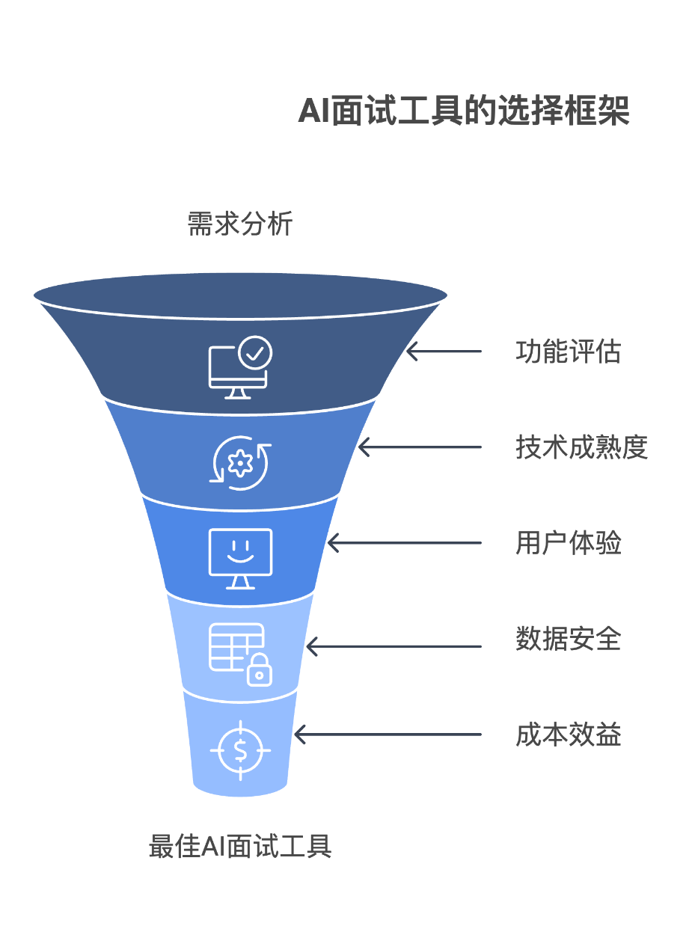

图2-3 AI面试工具选型框架

通过这一选型框架，HR专业人员可以系统性地评估和比较不同的AI面试工具，做出科学的选择决策。

**（2）未来展望：AI面试技术的发展趋势与挑战**

AI面试技术正加速发展，通过融合视觉听觉数据提升评估准确率，动态调整评估标准适应不同岗位需求，利用NLP技术实现拟人化对话，结合候选人画像提供定制化面试方案，并持续优化算法精度。

AI面试工具正在重塑招聘生态，通过面部微表情识别、语音情感分析、智能面试排程和数据结构化处理，实现效率与公平的双重提升。未来技术演进将聚焦增强情境理解能力和构建动态评估模型，同时需建立算法审计制度和伦理治理框架，确保技术进步与人文价值的平衡发展。

## 四、AI招聘的"双刃剑"及其应对

随着AI技术在招聘领域的广泛应用，其带来效率提升的同时，也引发了一系列关于算法公平性、透明度和伦理边界的深刻思考。当我们将人才选拔的决策权部分让渡给算法时，如何确保这些"黑盒子"不会放大或固化已有的社会偏见？如何在追求效率的同时，守护招聘过程的公平与人文关怀？本节将深入探讨AI招聘中的算法偏见问题，分析其根源、影响，并提出系统性应对框架。

### 1、AI招聘中的偏见来源

在深入讨论AI招聘系统的偏见问题前，我们需要首先理解这些偏见的技术根源。AI系统并非凭空产生偏见，而是通过多种途径"学习"并放大了人类社会中已存在的不平等。以下将从三个关键维度剖析AI招聘中偏见的形成机制。

**（1）有色的"镜子"**

AI招聘工具可能面临一些伦理风险。首先，历史招聘数据中潜藏的性别、种族或年龄偏见可能被AI模型吸收并延续；其次，训练数据中某些群体的样本量不足，可能削弱AI模型对这些人群的判断准确性；此外，开发人员在挑选模型特征时若带有无意识的主观倾向，可能引发对特定群体的系统性偏差。

**（2）算法黑箱**

AI算法黑箱问题也会困扰着我们。首先，深度学习等复杂模型难以被人类理解其内部决策逻辑，这种不可解释性导致隐藏的偏见如同被锁在密封容器中，难以被外界察觉和干预；其次，算法设计往往将多维度的社会价值简化为可量化指标，这种与现实需求的脱节使得系统优化陷入顾此失彼的困境，特别是对多元化、公平性等抽象价值的忽视尤为明显；更值得警惕的是，算法输出结果会反向塑造后续数据采集方向，这种相互作用机制使得初始偏差在系统迭代中持续放大，最终形成自我验证的闭环，导致偏见被不断固化升级。

通过深入理解这些偏见来源，我们才能有针对性地设计应对策略，确保AI招聘工具在提升效率的同时，不会成为不平等的放大器。接下来，让我们通过几个典型案例，进一步剖析AI招聘偏见的具体表现形式。

### 2、典型案例分析

理论分析之外，真实案例能够更直观地展示AI招聘中的偏见问题。以下案例不仅揭示了算法偏见的具体表现，也为我们提供了宝贵的经验教训，帮助我们更好地理解和应对这些挑战。

**（1）亚马逊AI招聘工具的性别偏见事件**

在2018年，亚马逊做出了一个重要的决定，他们放弃了使用其AI招聘工具。这一决定是由于发现该系统在招聘过程中对女性求职者存在系统性的歧视。这一问题的根源在于该AI系统是基于过去十年的招聘数据进行训练的，而这些数据主要来源于男性主导的技术岗位。由于历史上的性别不平衡，AI系统在学习过程中学会了这种偏见，它会自动降低那些含有“女性”相关词汇的简历评分，例如“女子网球社团队长”等。

这个关键教训表明，历史数据中的性别不平衡被AI学习并放大，导致了对女性求职者的不公平对待。为了应对这一问题，亚马逊尝试通过移除性别相关词汇来修复系统，但最终他们认为无法完全消除潜在的偏见。因此，在2017年初，亚马逊解散了开发团队，并决定放弃使用这一AI招聘工具。

**（2）其他AI偏见案例及其启示**

HireVue的AI面试分析系统因其使用面部表情、语音和语言分析来评估求职者而备受争议。批评者指出，该系统可能无法充分考虑到文化差异，从而影响其评估的公正性。

此外，荷兰人权研究所裁定Meta（Facebook）的招聘广告投放算法存在性别歧视问题，该算法会根据性别差异性地展示广告。

还有研究发现，某些招聘平台的广告投放算法会根据用户的性别和年龄来决定是否展示高薪职位。在简历筛选过程中，即使内容相同，那些带有被认为是“外来”或少数族裔名字的简历，其通过率也显著低于带有主流群体名字的简历，这揭示了名字偏见的存在。

**（3）偏见的累积效应与长期影响**

多重偏见的叠加可能会在不同阶段发生，例如在简历筛选、面试评估和录用决策过程中，这些偏见可能会相互强化。此外，持续存在的算法偏见可能会对组织多样性造成长期损害，进而影响组织的创新能力和市场适应性。随着监管的趋严，使用有偏见的AI招聘工具还可能带来法律诉讼和公众信任危机的风险。

这些案例清楚地表明，AI招聘系统的偏见不仅是一个技术问题，它还涉及到组织公平文化和社会责任。在认识到这些风险之后，我们需要构建一个系统性的应对框架，这将是下一节探讨的重点。

### 3、技术与管理的双轨并行

面对AI招聘中的算法偏见挑战，单纯的技术修复或政策调整都难以全面解决问题。我们需要构建一个融合技术创新、组织变革和伦理治理的系统性应对框架，从源头到应用的全生命周期管理算法公平性。

**（1）净化AI的"食物"**

我们需要采取多元化的数据采集策略，主动收集代表不同人群的招聘数据，以确保训练数据的多样性和平衡性。此外，也需要开发专门的工具来识别和修正历史数据中的隐性偏见，以消除历史数据偏见。为了平衡数据集结构，可以利用合成数据和数据增强技术为那些代表性不足的群体生成合成数据。最后，最关键的是必须建立了数据质量评估指标，并定期审查训练数据的公平性和代表性，以实现持续的数据质量监控。

**（2）为AI装上"安全阀"**

在AI系统上线前，进行预部署公平性测试是至关重要的。这一步骤涉及使用多样化的测试数据来评估AI系统对不同群体的公平性。通过这种方式，可以确保系统在各种情况下都能公正地对待所有用户。

除了传统的准确率指标，多元化指标监控还包括对公平性和多样性的考量。这意味着AI系统的评估不再局限于单一维度，而是扩展到多个层面，以全面了解其性能和潜在的偏差。

为了深入理解AI决策对不同人口统计群体可能产生的差异性影响，进行差异性影响分析是必要的。通过定期的评估，可以及时发现并纠正可能对某些群体不利的决策模式。

人工抽查机制的建立是为了让人类专家能够定期检查AI的决策过程，尤其是那些边缘案例和潜在的偏见问题。这种机制确保了在AI系统中引入人类的判断和道德考量，以防止自动化决策中的不公正现象。

最后，第三方独立审计的引入为AI系统的公平性提供了额外的保障。通过邀请外部专家或机构对AI招聘系统进行独立的公平性审计，可以客观地评估系统的公正性，并提供改进的建议。这种外部监督有助于增强公众对AI系统的信任，并确保其决策过程的透明度和公正性。

**（3）打开算法"黑箱"**

在AI技术的应用中，我们不仅要确保性能的卓越，还要优先选择那些具备高度可解释性的算法模型。每一个重要决策都应当有透明的理由，提供易于理解的解释和依据。对于候选人，我们需要建立反馈机制，使他们能够了解影响评估结果的关键因素，并提供申诉的渠道。在高风险的决策点，建议引入人类的判断，与AI形成互补的合作关系。

通过这一系统化的框架，组织不仅能享受AI在招聘效率上的提升，还能有效地管控算法偏见的风险。然而，这一框架的成功实施离不开HR专业人士的积极参与和实践智慧，这也是我们在下一节中将深入探讨的重点。

**（4）短期行动与中长期战略**

在AI招聘的演进之路上，近期应聚焦于对现有工具的公平性审计，建立基础的监控与人工审查机制，并提升HR团队的算法素养和偏见识别能力。中期应完善内部算法伦理治理，与供应商协作开发更公平的AI解决方案，同时推动跨行业最佳实践的交流与共享。长期来看，将公平性理念深度融入AI招聘工具的核心架构，积极参与行业标准和认证体系的建设，培养兼具技术与伦理素养的新一代HR人才，为组织和行业的可持续发展奠定坚实基础。

通过这一实践路线图，HR专业人士可以在AI招聘浪潮中扮演关键角色，确保技术创新与人文关怀并行不悖，为组织和求职者创造更公平、更有效的招聘体验。

## 五、HR在AI时代的招聘新角色

随着AI技术深度融入招聘流程的时代背景下，HR的角色正在经历前所未有的转型。当AI能够高效处理简历筛选、候选人匹配和初步面试等环节时，HR专业人士如何重新定位自己的价值？如何与AI工具形成互补而非替代的关系？本节将探讨AI时代HR的新角色定位、所需新技能以及人机协作的最佳实践。

### 1、从事务性工作者到战略合作伙伴

在AI浪潮的推动下，HR的角色正经历着一场前所未有的蜕变。曾经以事务性为主的岗位，如今正向战略合作伙伴迈进，影响力与价值边界不断拓展。

回顾传统HR角色，从行政文员到人力资源管理者的演进历程，AI的赋能让HR的角色得以重新定位，从流程执行者转变为人才战略规划者。IBM的案例显示，通过AI工具，HR团队能够释放70%的事务性工作时间。

随着AI接管了大量事务性工作，HR专业人士有了更多精力和空间专注于战略性价值创造。人才吸引战略从被动招聘转向主动的人才市场营销；雇主品牌建设通过数据分析优化雇主价值主张；人才生态系统的构建则整合内外部人才资源，建立灵活用工模式。

在高度自动化的招聘环境中，HR还担负着维护人文关怀、确保招聘过程不失温度的重要责任。设计候选人体验，在自动化流程中保留人性化触点；推动多元化与包容性，弥补AI可能带来的偏见，促进组织多样性；把控伦理边界，确保AI应用符合组织价值观和社会期待。

### 2、HR需要具备的新技能图谱

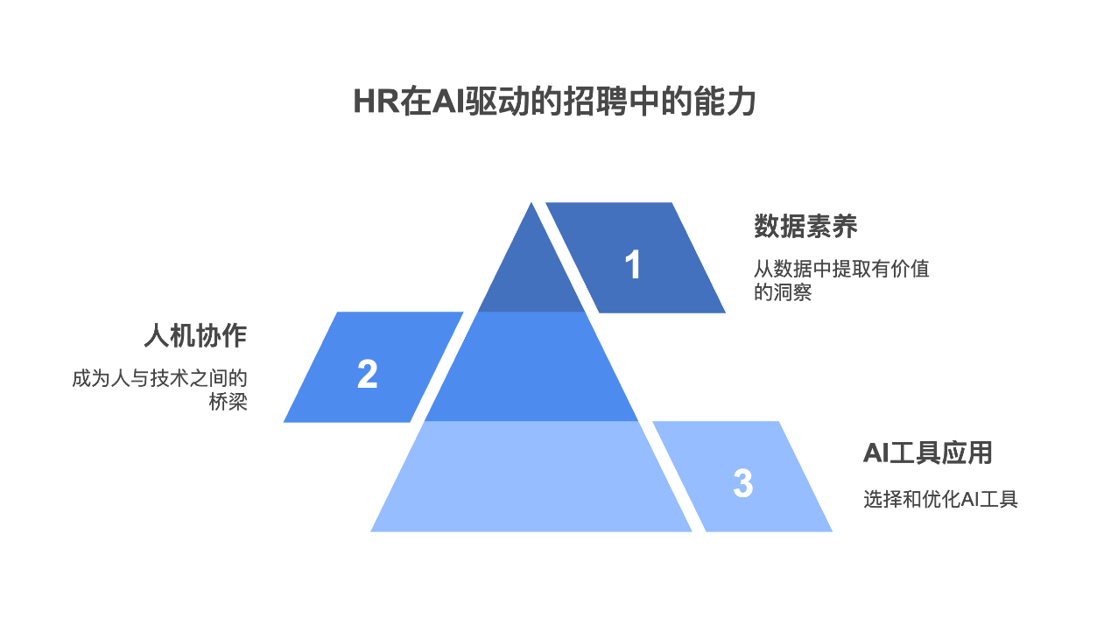

图2-4 HR需要具备的新技能图谱

角色的转变必然要求HR专业人士掌握一系列新技能。在AI招聘时代，HR需要构建一个融合数据分析、技术应用和人际互动的多元技能图谱，以适应新的工作环境和挑战。

数据已成为AI时代的核心资产，HR专业人士需要具备基本的数据素养，能够从数据中提取有价值的洞察。当招聘漏斗分析呈现在眼前，精通数据的HR能够一眼看穿数字背后的人才流动规律；面对AI预测模型，他们能够将冰冷的算法转化为温暖的人才决策；通过数据可视化技能，他们将纷繁复杂的招聘数据转化为直观明了的决策支持工具，让每一个数字都讲述人才的故事。

除了数据素养，HR还需要掌握AI工具的选择、配置和优化能力，确保技术真正服务于招聘目标。建立一套科学的AI招聘工具评估框架，让每一次技术选型都精准命中组织痛点；根据企业的独特基因定制AI招聘算法，让技术与企业文化同频共振；构建严谨的AI输出结果验证机制，确保每一次机器推荐都经得起公平与准确的双重检验。

在人机混合的工作环境中，HR需要发展新型沟通能力，成为人与技术之间的桥梁。与技术团队的跨界协作，让HR能够用业务语言表达技术需求，用技术思维理解业务挑战；面对求职者，HR需要培育他们的AI素养，引导他们在算法评估中展现真实自我；面对高管团队，HR则需要平衡技术憧憬与现实可能，管理好对AI招聘的期望，让技术创新与业务价值紧密结合。

### 3、构建"AI+HR"的协同招聘流程

在AI浪潮席卷招聘领域的今天，如何巧妙地编织人与机器的协作网络，使其优势互补，激发出超越个体力量的巨大效能，正成为HR们深思的课题。这并非简单地将AI工具嵌入现有流程，而是一场关于角色重塑、流程再造与文化革新的系统性工程。

构建高效的人机协同招聘流程，首要之务在于精准界定AI与HR各自的疆域。想象一下，AI是那位拥有超凡数据处理能力和模式识别天赋的效率专家，它能迅速筛选海量简历，精准匹配岗位需求，甚至能进行初步的候选人沟通，将繁琐的重复性工作揽入怀中。而HR，则是那位富有战略眼光、深谙组织文化、擅长复杂人际互动的战略伙伴。他们的价值在于深入理解业务需求，评估候选人与团队的文化契合度，处理微妙的薪酬谈判，以及构建和维护珍贵的人才关系。当然，在面试评估、最终录用决策、甚至推动招聘多元化等关键环节，人与AI并非泾渭分明，而是需要紧密协作，共同探索最佳路径。

明确分工之后，下一步便是精心设计协同工作的每一个环节，确保人机之间的信息流转如行云流水般顺畅。这要求我们在AI完成初步筛选和推荐后，设计清晰、高效的交接点，让人力资源团队能够迅速介入，获取AI提供的关键信息，并在此基础上进行更深度的评估。同时，建立一个分层决策机制至关重要——AI提供智能推荐，HR进行专业审核与判断，最终由业务团队共同拍板，形成一个既高效又审慎的决策闭环。更重要的是，这并非一成不变的流程，而是一个持续进化的有机体。每一次招聘实践都是一次宝贵的学习机会，HR的反馈将成为优化AI算法、调整协作模式的驱动力，推动整个招聘系统不断迭代升级。

**4、拥抱AI，重塑价值**

在深入探讨了人力资源在智能浪潮中的全新定位、必备技能以及人机协作的精妙流程之后，是时候将这些前瞻性的洞察转化为切实可行的行动蓝图了。这不仅仅关乎理论的构建，更是指引每一位HR专业人士在AI纪元中重塑自身价值的实践指南。

开启个人进化的旅程，是这场变革的起点。建议每位HR同仁审视自身的AI就绪程度，这如同一次能力体检，帮助你清晰地认识到当前的位置与未来的方向。在此基础上，构建一个阶梯式的学习路径至关重要，从对AI的基础认知逐步迈向高级应用，每一步都坚实而有章法。同时，积极拥抱跨界学习资源，汲取数据分析和人工智能领域的养分，让自己的知识图谱更加丰富多元。

个人的成长汇聚成组织的力量，因此，引领组织跃迁的航程同样不可或缺。可以考虑设计小范围的试点项目，选择那些AI潜力突出、易于衡量的招聘环节作为切入点，通过这些成功的微小案例，逐步积累变革的信心与动力。进而，可以绘制一幅全组织的AI招聘转型路线图，让技术的融入不再是零散的尝试，而是有计划、分阶段的渐进式实施，确保转型平稳而高效。

展望未来，我们正共同迈向一个人机协同的新生态。在这个新世界里，HR的角色将更加凸显其人文价值。建议HR专业人士成为AI伦理的坚定守护者，确保技术的应用始终根植于对人的尊重与关怀。同时，AI将成为人才发展的新引擎，辅助我们为个体量身定制更精准、更具前瞻性的职业发展规划。随着AI驱动的组织形态日益扁平化、网络化，HR也需要敏锐地洞察并适应这些结构性变化，思考如何在新的组织肌理中发挥关键作用。

请记住，AI并非要取代人力资源的温度与智慧，而是为了赋予HR更大的能量去重塑其核心价值与独特贡献。在这场由技术驱动的深刻变革中，真正的考验不在于能否熟练操作新工具，而在于我们能否跳出固有思维，重新定义HR的边界与可能性。那些勇于将AI视为并肩作战的伙伴，而非潜在威胁，并积极投身于新技能的学习与新视野的开拓的HR专业人士，必将在AI的浪潮中发现更广阔的职业天地，实现更深远的专业价值。

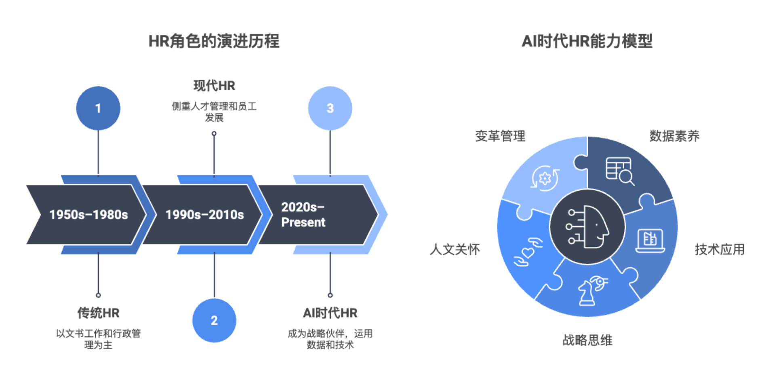图2-5 HR在AI时代的角色转型图

## 六、企业自主开发与应用的全流程指南

AI技术正改变招聘领域，企业可培育专属AI招聘工具。本节揭示企业自主开发AI招聘工具的实践，从需求分析、技术选型到实施成果。

### 1、企业自主开发AI招聘工具的路径与策略

技术底蕴企业自主开发AI招聘工具可能更具成本效益和定制化优势。

**（1）需求分析与技术可行性评估**

需求剖析和技术可行性评估是自主开发之旅的起点。企业通过与HR团队、用人部门对话，识别招聘流程中的痛点和瓶颈。梳理企业特有的招聘业务场景和流程，评估可用于AI模型训练的数据资源。对内部技术能力评估，考虑与专业技术供应商合作。

**（2）技术架构设计与选型**

基于需求分析成果，设计适合的技术架构，选择核心算法。利用开源框架，选择云服务与本地部署，规划系统集成。

**（3）数据准备与模型训练**

数据是AI系统的心脏，企业应重视数据准备工作。数据收集与标注、数据清洗与预处理、数据增强技术和模型训练与优化。

**（4）系统开发与测试**

模型训练完成后，进行系统开发和测试。前后端开发打造用户友好的界面和稳定高效的后台服务，API设计与开发，多轮测试确保系统质量。

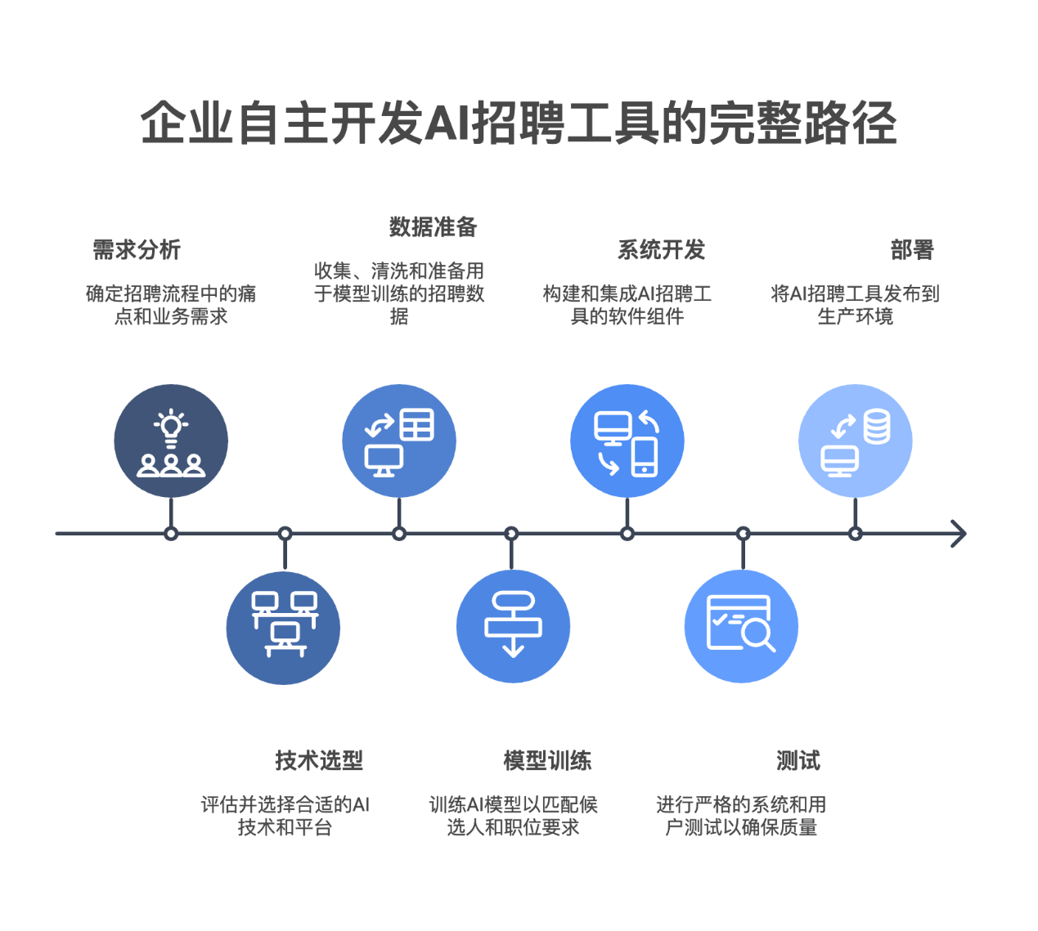

图2-6 企业AI招聘工具自主开发路线图

### 2、自主开发AI招聘工具的实施路径与最佳实践

**（1）分阶段实施策略**

企业自主开发AI招聘工具宜采取渐进式策略。概念验证阶段开发小型原型系统，最小可行产品阶段开发包含核心功能的产品，在小范围内试水。迭代优化阶段根据早期反馈完善系统功能和性能，全面推广阶段系统成熟后在全公司范围内推广。

**（2）跨部门协作机制**

自主开发AI招聘工具需要HR、IT、业务部门等多方协作。组建跨职能项目团队，采用敏捷开发方法，建立定期沟通机制，邀请招聘经理、HR专员等参与。

**（3）数据安全与伦理合规**

实施严格的数据访问控制、加密传输、安全存储等措施，遵循GDPR、CCPA等隐私法规，定期审计AI算法的决策结果，提高AI系统的透明度和决策可解释性。

### 3、企业自主开发与市场产品选择的决策框架

并非所有企业都适合自主开发AI招聘工具，选择适合自身的道路才是明智之举。

**（1）自主开发的适用条件**

企业拥有独特的招聘流程或评估标准，市场产品难以满足其特殊需求时，自主开发可能更为适合。内部拥有强大的数据科学和软件开发团队，具备AI系统开发能力的企业，自主开发将如虎添翼。

**（2）市场产品选择的适用条件**

若企业的招聘需求相对标准，市场产品能够满足基本功能要求，则选择现成工具可能更为经济实惠。缺乏内部AI技术团队或数据资源，难以支持自主开发的企业，市场产品将是救命稻草。

**（3）混合策略：自主开发与市场产品结合**

许多企业采用混合策略，可以在核心业务环节自主开发，而在标准环节使用市场产品，实现核心定制、外围标准的最佳组合。

### 4、企业AI招聘工具的发展趋势

**（1）大型语言模型（LLM）的深度应用**

企业可以基于大型语言模型开发更智能的招聘工具。智能面试助手可以根据候选人回答实时生成深入的跟进问题，个性化沟通能力将让AI系统能够为每位候选人量身定制交流内容。

**（2）多模态分析与全景式评估**

未来的AI招聘工具将整合多种数据模态，提供全方位的候选人画像。多模态融合技术将文本、语音、视频、行为数据等多种信息源交织在一起，构建更全面的候选人画像。

**（3）去中心化的人才生态系统**

企业自主开发的AI招聘工具将逐步打破组织边界，构建更开放的人才生态。跨企业人才池在保护隐私的前提下，构建企业间的人才共享机制，提高人才流动效率。

## 结语：平衡技术与人文的智慧招聘之道

企业在应用AI招聘工具时应坚守核心原则。以人为本的理念应当贯穿始终，技术应当服务于人，而非取代人的判断和直觉。AI工具应当成为HR专业人士的得力助手，而非取代者。持续学习的精神不可或缺，AI系统需要不断吸收新知识、适应新环境。透明与公平原则要求AI系统的决策过程清晰可解释，并定期检视系统的公平性和包容性。数据伦理的底线必须坚守，尊重候选人隐私，负责任地收集和使用数据。人机协作的智慧在于找到AI与人类各自优势的黄金结合点，构建高效的协作模式，让技术与人文相得益彰。

# 第三章 培训革命：从"知识投喂"到"认知生长"

## 引言 传统培训模式的四大痛点与AI引领学习与发展的新范式

在数字化转型浪潮席卷全球的今天，人力资源培训领域正经历着前所未有的变革。大多数企业已经认识到传统培训模式难以满足知识更新迭代加速的时代需求。随着人工智能技术的快速发展，培训方式正从传统的"知识投喂"模式向"认知生长"模式转变，这一转变不仅关乎培训效率，更深刻影响着人才发展战略的整体布局，大部分企业已将培训体系升级列为HR数字化转型的优先事项。

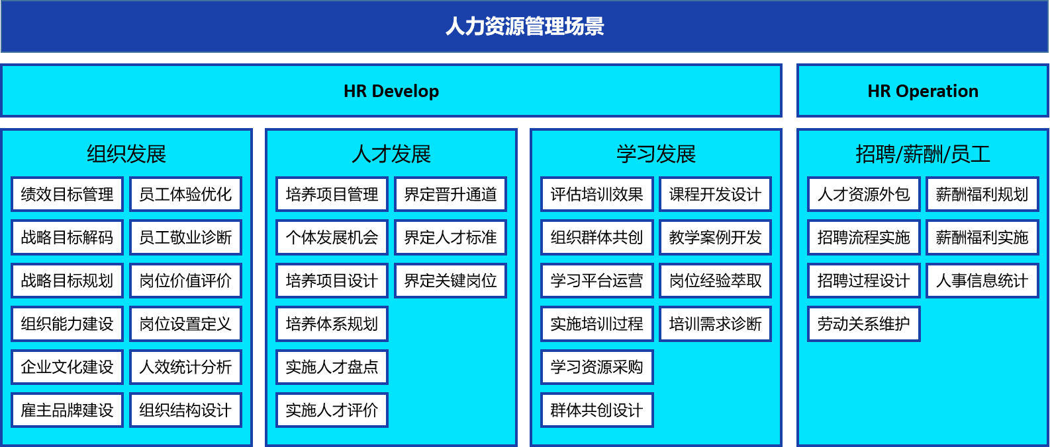

图3-1 培训学习与组织发展、人才发展的关系

**培训效果的真相**

"你最近参加的培训，有多少内容真正转化为了工作能力？"这个问题揭示了当今企业培训的"致命弱点"——低转化率困境。研究显示，传统企业培训内容的实际应用率平均仅为10-20%，这意味着企业每投入5元培训经费，就有4元未能有效转化为实际能力。2025年全球企业培训整体市场规模预计达到 3615亿美元，到2034年将增至 8056亿美元，复合年增长率（CAGR）为 9.75%，但培训效果却令人堪忧，这一现象已成为人力资源领域的重大挑战。

随着数字化转型加速，AI技术正在从根本上重塑企业培训方式，带来学习效果的质变。采用AI培训系统的企业，员工知识留存率较传统模式提升87%，技能转化周期缩短40%，特别是在跨国企业的全球化培训中，智能实时翻译与跨文化适应训练模块，使新市场开拓团队组建效率提升逾60%

### 1、传统培训模式的四大痛点

**被动接受，缺乏主动性**

其一、传统培训中，员工不得不被动消费标准化内容，学习主动性被严重抑制。Ebbinghaus艾宾浩斯遗忘曲线被再次验证：被动式学习的知识保留率在24小时后降至约30%，一周后进一步萎缩至10-15%。一项对企业培训的研究发现，约54%的学员在培训中会分心做其他事情，42%的参训者在培训结束一个月后无法清晰回忆核心内容，培训成为了企业的"表面功夫"。

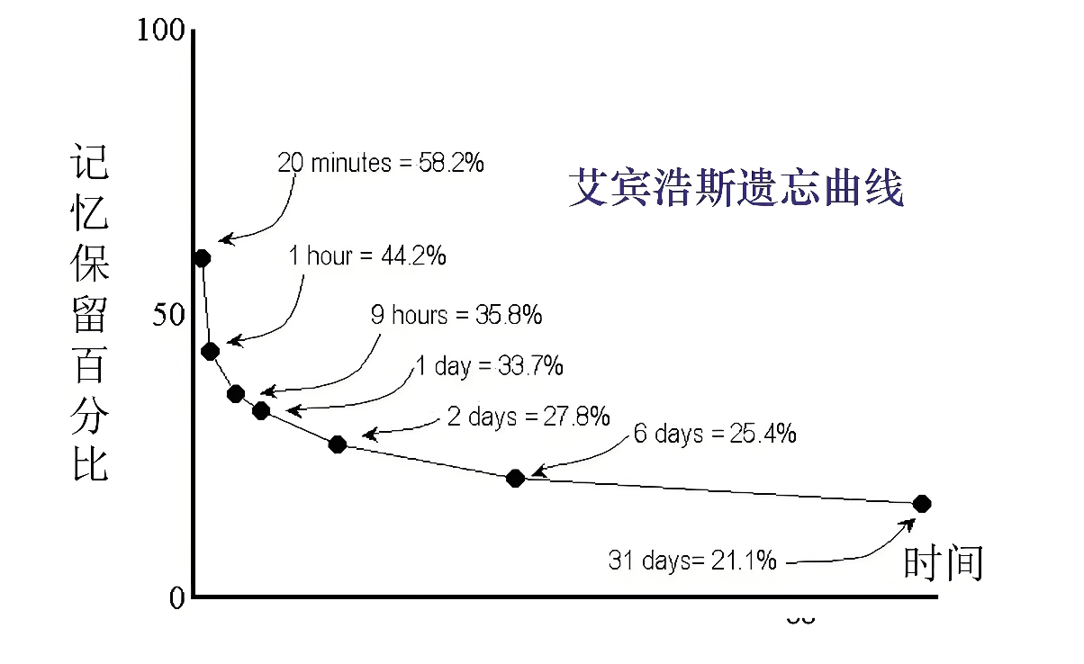

图3-2 Ebbinghaus艾宾浩斯遗忘曲线

**脱离实际，难以应用**

其二，培训内容与实际工作严重脱节，致使知识难以转化为实践成果。“周一学，周二忘，周三无法用” 的现象竟成为企业培训的普遍写照。在受访员工中，有高达 58% 的人直言培训内容与实际工作场景格格不入，毫无应用价值可言。某知名管理咨询机构深入研究 420 家企业后震惊地发现，仅有约 25% 的培训内容能在工作中得以即时应用。这般 “知识 - 应用” 断层，如同一道难以跨越的鸿沟，使企业对培训的大量投资难以获得实际回报，致使企业培训的投资回报率（ROI）平均低于 40%，这无疑给企业的人才发展与效益提升蒙上了一层沉重的阴影。

**转化率低，效果不彰**

其三，传统培训的学习 - 能力转化率低得令人咋舌，培训效果难以彰显。权威职业发展平台的调查数据令人深思，标准化培训内容的技能应用率竟徘徊在 30% 左右，而员工在参加培训后的 6 个月内，能力提升能够被客观测量的尚不足 40%。雪上加霜的是，大约 70% 的培训部门欠缺精准衡量培训效果的能力，根本无法向企业管理层清晰地证明培训投入究竟产生了何种价值，由此，“有培训、无效果” 的怪圈便愈发根深蒂固，企业陷入培训资源浪费的困境而难以自拔，人才成长的步伐也因此被大大拖慢。

**缺乏个性化，一刀切式教学**

其四，培训缺乏个性化， “一刀切” 式教学模式饱受诟病。在实际培训中，将同一套课程机械地套用在不同背景、不同能力水平的员工身上，几乎成了传统培训的 “标配” 模式。有调查清楚地显示，约 52% 的员工对培训内容提出抱怨，称其 “要么过于简单，要么深奥难懂”，根本无法满足个性化的学习诉求。这种千篇一律的标准化培训，造成了约 25% 的培训内容对高级员工而言是索然无味的重复，而对初级员工来说，约 35% 的内容又因过于深奥而难以消化，培训效率自然也就被大打折扣，企业精心筹备的培训计划难以达到预期效果，员工的学习积极性与培训参与度也受到严重打击，企业人才梯队建设的根基也因此出现松动。

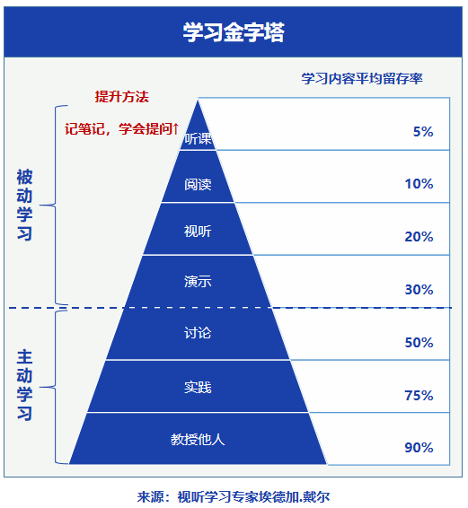

图3-3 学习金字塔

### 2、AI技术引领学习与发展的新范式

**从被动接受到主动学习**

AI技术通过智能推荐和适应性学习，彻底改变了员工的学习方式。采用AI驱动学习系统后，员工自主学习时间明显增加，学习主动性显著提升，"要我学"转变为"我要学"。这种转变源于AI提供的及时反馈（效率大幅提高）、个性化学习节奏（满意度显著提升）和沉浸式学习体验（参与度明显增强），有效激活了员工的学习积极性。

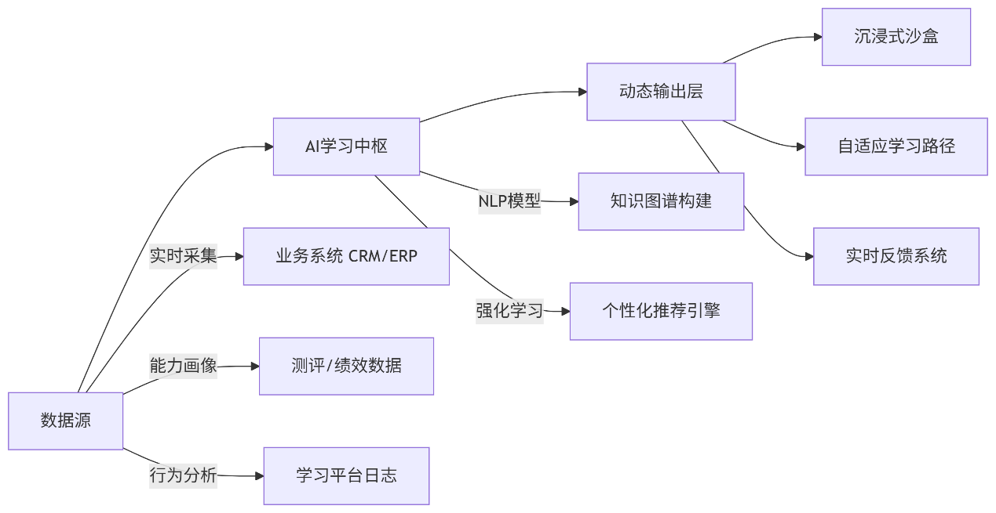

图3-4 AI引擎技术实现路径

**从脱离实际到场景驱动**

AI场景建模技术正在重塑企业知识传递逻辑。通过深度工作流程挖掘算法和问题图谱构建，系统能够将碎片化学习内容与实际业务场景无缝对接，打造知识应用的“最后一公里”高速公路。在某全球500强制造企业，实施基于AI的场景驱动学习后，新产品线培训周期缩短42%，员工首次任务完成率提升至89%。这种场景驱动的学习循环，不仅让知识应用率从传统模式的28%飞跃至73%，更使问题解决速度提升3.1倍，培训满意度高达92%。研究表明，这种学习方式使知识留存率提升至传统模式的3.5倍，真正实现了学习即工作、工作即学习的认知革命。

**场景化学习闭环设计（以销售培训为例）“学-用-优”72小时循环**

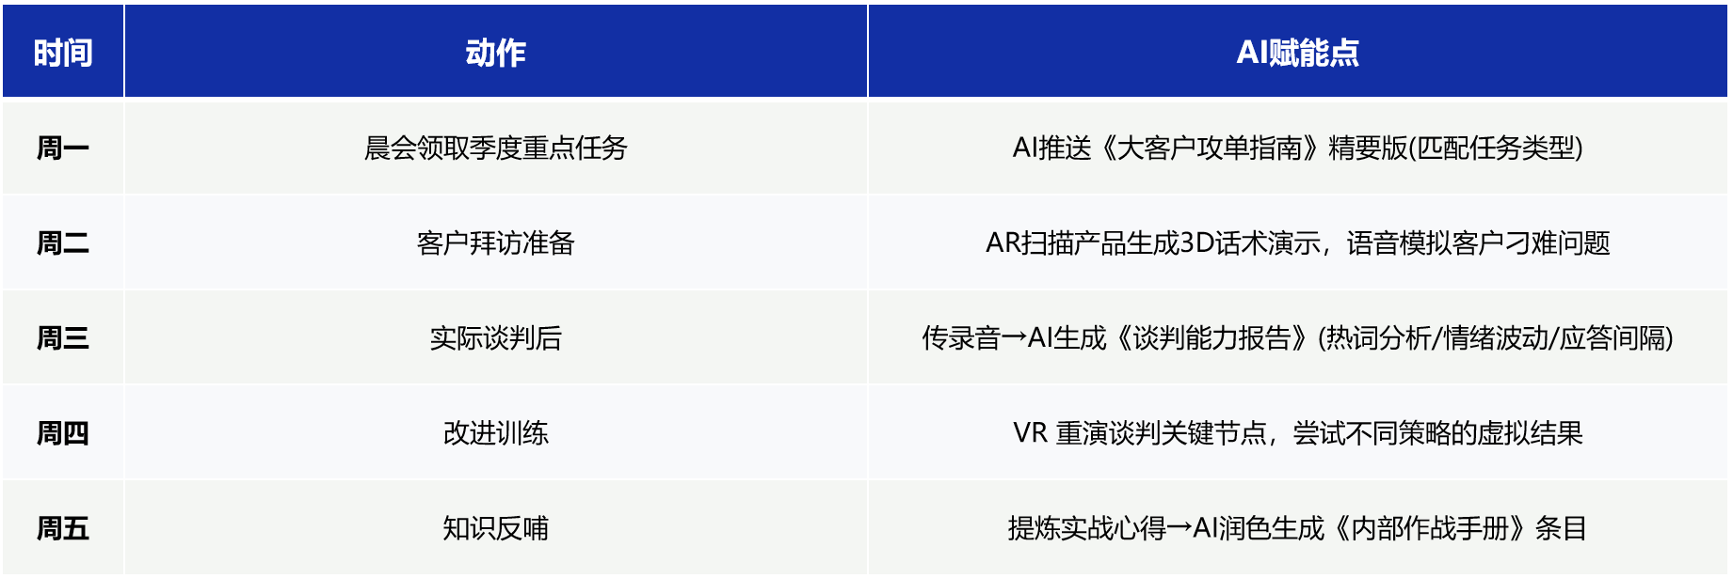图3-5 销售培训场景举例

**从标准化到个性化路径**

AI技术在个性化学习领域的突破，正在为企业培训打造“千人千面”的知识生态系统。通过多维度学习画像构建，系统能够实时分析员工的胜任力模型、认知风格、职业发展路径等120+维度数据，生成动态学习路径。在某科技巨头实施的个性化学习项目中，新员工生产力提升速度加快2.7倍，培训成本降低41%，员工关键岗位留存率提升至88%。这种基于深度神经网络的自适应学习系统，不仅使学习完成率提升至91%，更通过精准技能补位实现团队整体效能提升23%。个性化学习路径已成为企业构建人才竞争优势的核心武器，开启企业培训4.0时代的智慧之门。

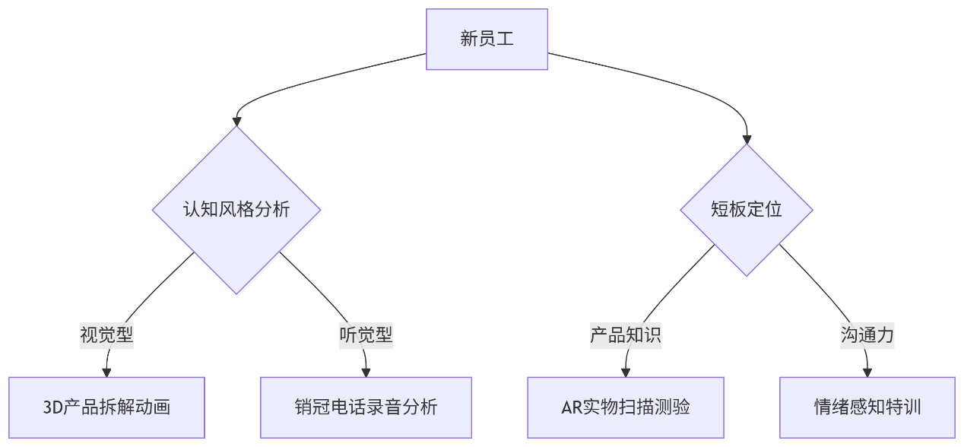

图3-6 千人千面推送逻辑

## 一、渐进式学习路径生成：AI如何诊断与填补能力缺口

全球企业培训市场规模已超过 3615亿美元，但据调研，仅有约25%的培训内容真正转化为工作能力。随着企业工作数据的大规模数字化，AI系统能够通过分析员工的实际工作产出，建立多维度能力模型，实时监测能力短板并推荐针对性学习资源。这种基于工作表现的能力诊断方法，正在从根本上改变企业识别培训需求的方式。

### 1、基于工作产出的多维能力诊断

**代码提交与文档产出分析**

对于技术岗位，代码提交是能力评估的"黄金窗口"。AI系统分析代码质量、复杂度、错误率和解决问题的方法，能够比人工评审更客观地识别技术能力短板。

某芯片设计领军企业的工程能力分析系统将软件工程师的编程技能分为多个关键维度，通过持续分析其代码提交情况，系统在每个维度给出评分，识别最需提升的能力领域。

**协作数据与行为分析**

员工的协作行为蕴含丰富的能力信息。Microsoft Teams和钉钉等协作平台的分析系统，能够分析邮件往来、会议参与和协作记录，提取沟通效率、团队协作能力和时间管理水平等关键指标。

某互联网科技公司的团队协作分析项目通过分析员工在协作工具中的行为数据，建立包含领导力、创新思维、协作效能等多个维度的能力模型。研究表明，采用类似系统的团队，协作满意度显著提升，问题解决效率明显提高，员工留存率有所提高。

这种基于协作数据的能力分析为评估软技能和领导力提供了有效且准确的途径。

**全方位学习行为追踪**

员工的学习行为本身也是能力诊断的重要来源。AI系统分析学习进度、完成情况、测验成绩和应用情况，构建个体学习特征模型，包括学习速度、知识保留率和技能应用能力。

专业职业发展平台的分析系统追踪大量用户的学习数据，包括停留时间、重复观看和互动情况，识别知识吸收模式和偏好。系统推荐的个性化学习内容完成率比通用课程高出很多，知识保留率明显提升。通过预测性分析，系统能提前识别潜在的能力短板，让企业主动干预。

**构建动态更新的员工能力画像**

整合上述多维数据，AI系统构建全面而动态的员工能力画像。与每年一次的传统能力评估不同，这种能力画像实时更新，反映能力发展的动态变化。

数字技术创新企业的人才分析系统将员工能力分为技术能力、业务能力和领导力能力等多个类别，包含数百个具体能力点。系统分析工作数据，对每个能力点给出量化评分，识别"能力差距"最大的领域，为个性化学习路径提供基础。使用该系统的企业报告，能力评估准确率显著提高，培训资源利用效率明显提升。

这种动态能力画像的核心优势在于客观性和及时性。它基于实际工作表现而非主观评价，比传统评估更快地发现能力变化，为持续学习和精准培训创造了条件。

### 2、案例分析：某汽车制造企业工程师培训转化率提升45%

一家全球知名汽车制造企业在电动化转型中面临工程师技能升级挑战。传统培训方式——集中授课和标准化在线课程——效果不佳。内部数据显示，工程师参加电动汽车核心技术培训后，只有少部分内容真正应用到工作中，大多数工程师认为培训内容"与实际工作关联不大"。

**AI诊断与个性化学习路径的实施过程**

面对这些挑战，企业于2022年引入基于AI的能力诊断与学习路径生成系统，项目分四个阶段实施：

**第一阶段：数据收集与能力模型构建**

项目团队首先构建电动汽车研发能力模型，包含多个技术领域和能力点，从工程师日常工作中提取能力信号：

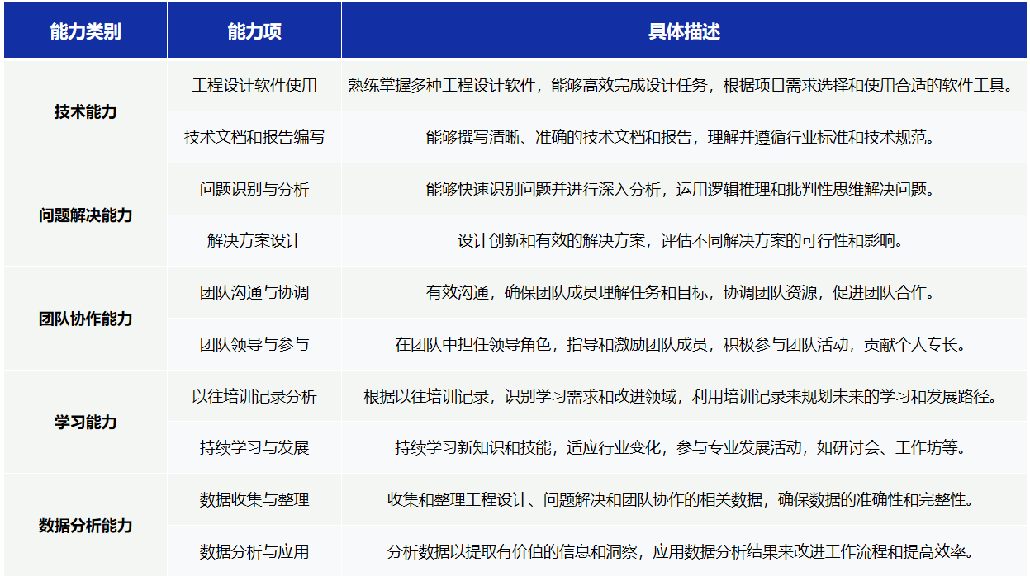

图3-7 研发工程师岗位能力素质模型举例

**第二阶段：AI能力评估系统开发**

基于收集的数据，开发团队训练了能力评估AI模型，使用自然语言处理和机器学习技术，从非结构化数据中提取能力信号。系统核心创新是识别"隐性能力缺口"——工程师自己未意识到但已影响工作表现的能力短板。例如，系统发现某工程师在处理电池热管理问题时多次使用次优解决方案，说明知识更新不足。

**第三阶段：个性化学习路径生成**

AI系统为每位工程师生成个性化学习路径，具有三个关键特征：

1. **精准匹配**：学习内容直接针对能力短板，节省大量学习时间
2. **渐进式难度**：学习任务按难度递增排列，确保工程师始终处于"最近发展区"
3. **即时应用**：每个学习模块与当前或即将参与的项目任务关联，应用率显著提高

系统每周为工程师推荐几个微学习模块，包含知识点、练习和应用任务，完成情况实时反馈，不断更新能力评估和学习路径。

**第四阶段：闭环反馈与持续优化**

与传统培训不同，系统建立了完整闭环反馈机制。当工程师完成学习模块后，系统追踪其设计方案、问题解决效率等实际工作表现，评估培训效果。持续收集反馈数据，不断优化学习内容和推荐算法。

**关键成功因素与量化成果**

项目实施一年后，培训内容实际应用率从30%提升到75%，培训转化率提高45个百分点。同时，工程师工作效率提升约22%，设计缺陷减少约18%，产品开发时间缩短了约15%。

这一成功案例背后有四个关键因素：

1. **工作驱动的能力诊断**

AI系统基于实际工作表现进行能力诊断，这种方法确保了培训内容与工作需求的高度匹配，并展现出较高的诊断准确率。

1. **微学习与即时应用**

系统推荐的微学习内容（15-30分钟）便于工程师在工作间隙完成，并且每周都有较高的完成率。这种形式更容易被员工接受，有助于提高学习的完成度。每个学习模块与当前工作任务关联，约70%的内容在两周内得到应用。

1. **个性化与自主性平衡**

系统提供个性化推荐的同时，保留工程师学习自主权。工程师可调整学习路径，添加感兴趣主题，主动学习时间明显增加，学习满意度显著提升。

1. **数据驱动的持续优化**

项目建立完善的数据分析体系，通过分析不同学习资源的完成率和应用率，团队发现视频与实操练习相结合的方式能取得良好的学习效果，因此据此不断优化内容形式。

这一案例展示了AI驱动的渐进式学习路径如何解决传统培训的精准度和转化率问题，为企业培训变革提供可复制模式。根据管理咨询机构的研究，在不同行业实施类似AI驱动的系统后，企业普遍观察到培训效果的提升以及培训成本的降低趋势。

### 3、HR应用启示：构建AI驱动的能力发展体系

**动态能力评估体系的构建步骤**

对于希望实施AI驱动能力发展体系的企业，可遵循以下五个关键步骤：

**第一步：明确能力模型**

构建企业特定的能力模型，将能力细化到可观察、可度量的行为指标。例如，将"沟通能力"细化为"结构化表达"、"倾听理解"、"冲突处理"等具体维度。研究表明，能力点定义越具体，AI评估的准确性通常就越高；细化到行为层面的能力模型，其准确性往往优于较为抽象的描述。

**第二步：识别和接入数据源**

梳理企业现有系统中的能力信号数据源：

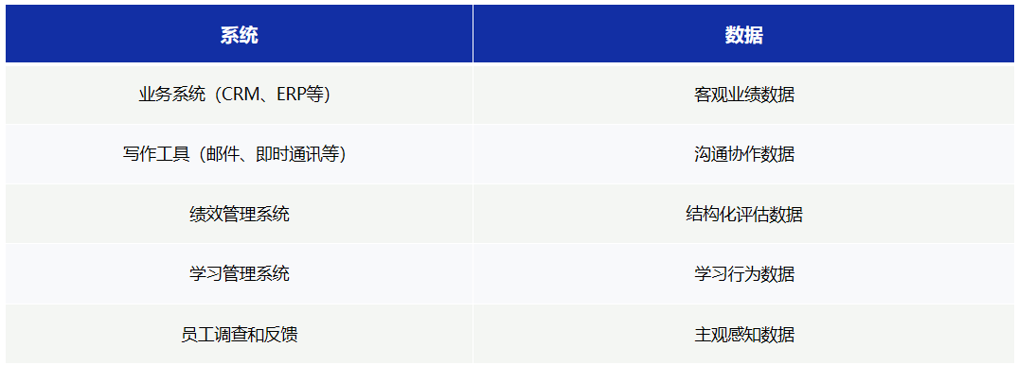

图3-8 系统数据源举例

研究表明，结合多种不同类型数据源进行评估，其准确性通常高于依赖单一数据源的评估。同时，确保数据收集合规，建立严格的隐私保护机制。

**第三步：开发AI评估模型**

基于能力模型和收集的数据，开发AI评估算法：

* 自然语言处理技术能够有效分析文本内容中的能力信号。
* 行为模式识别技术有助于识别工作行为中的能力表现。
* 预测性分析技术可以基于历史数据预测未来能力需求。

初期聚焦2-3个关键能力维度进行试点，验证效果后逐步扩展。数据显示，从小规模试点开始的企业，往往能更顺利地实施AI评估系统并取得成功。

**第四步：设计学习资源匹配机制**

建立能力短板与学习资源的智能匹配系统。对现有学习资源进行标记和分类，明确每个资源针对的具体能力点和难度级别。同时，设计推荐算法，考虑能力差距、学习风格、工作背景等多个因素。研究表明，推荐系统在考虑学习风格后，有助于提高学习完成率。

**第五步：实施闭环反馈机制**

建立完整的闭环反馈系统，确保能够评估学习效果并持续优化：

* 跟踪学习完成情况（定量指标）
* 评估知识应用效果（定性+定量）
* 收集直接反馈（满意度、有用性）
* 监测能力变化（前后对比）
* 优化推荐算法（A/B测试）

自适应学习系统初期实施后，通常需要3-6个月的数据积累和算法调优才能达到最佳效果。持之以恒的数据收集和优化是成功的关键。

**常见挑战及应对策略**

实施AI驱动能力发展体系过程中，企业通常会遇到四大挑战：

**1. 数据质量与隐私问题**

约65%的企业报告数据分散、质量不一和隐私风险是实施AI学习系统的最大障碍。

**应对策略：**

* 制定数据治理政策，明确数据收集边界和用途
* 实施数据匿名化处理，保护员工隐私
* 采用渐进式数据整合方案，首先整合高质量关键数据
* 获得员工的知情同意，增强透明度和信任度

实施这些策略后，企业普遍观察到数据质量问题的改善，以及员工对数据使用担忧的减轻。

**2. 能力模型与实际工作的脱节**

传统能力模型往往过于理论化，导致AI评估结果与实际工作表现不符。

**应对策略：**

* 采用"自下而上"方法，从实际工作出发提炼能力要素
* 邀请一线管理者和员工参与能力模型设计，这通常有助于提升模型的准确性。
* 定期更新能力模型，确保与业务需求同步
* 建立能力与业务KPI的明确关联，增强实用性

采用这些策略后，企业观察到能力模型与实际工作的相关性得到增强，AI评估的预测准确性也有所提升。

**3. 员工抵触与信任危机**

许多员工初期对AI评估持怀疑态度，担心黑箱操作和不公平评判。

**应对策略：**

* 强调系统辅助决策性质，而非替代人工判断
* 提供算法解释功能，让员工理解评估依据，这有助于提高他们对系统的接受度。
* 保留员工学习自主权（可自选约40%的学习内容）
* 从小范围试点开始，用成功案例建立信任

实施这些策略后，企业通常能观察到员工接受度的提升以及主动参与度的增加。

**4. 技术复杂度与实施成本**

AI系统开发和维护需要专业技术和持续投入，约70%的中小企业认为成本是主要障碍。

**应对策略：**

* 考虑成熟的第三方平台，而非完全自建系统（可节省约30-40%成本）
* 分阶段实施，先从高价值、易实施场景开始
* 量化培训效果提升带来的业务价值（ROI计算框架）
* 寻找业务部门共同投资，分摊成本并增强使用动力

通过这些策略，企业平均可将实施成本降低约30%，加快投资回报周期约40%。

**技术选型与实施建议**

选择和实施AI学习系统时，HR团队需考虑以下关键因素：

**1. 平台选择：自建vs购买**

对于大多数企业，特别是中小企业，选择成熟的第三方平台通常比完全自建系统更具成本效益。市场主流AI学习平台包括：

* **综合自适应学习平台**：Degreed、EdCast、Cornerstone
* **能力评估专业工具**：Pluralsight Flow（代码分析）、Watershed（学习分析可视化）
* **AI内容生成平台**：IBM Watson Education、Microsoft Viva Learning

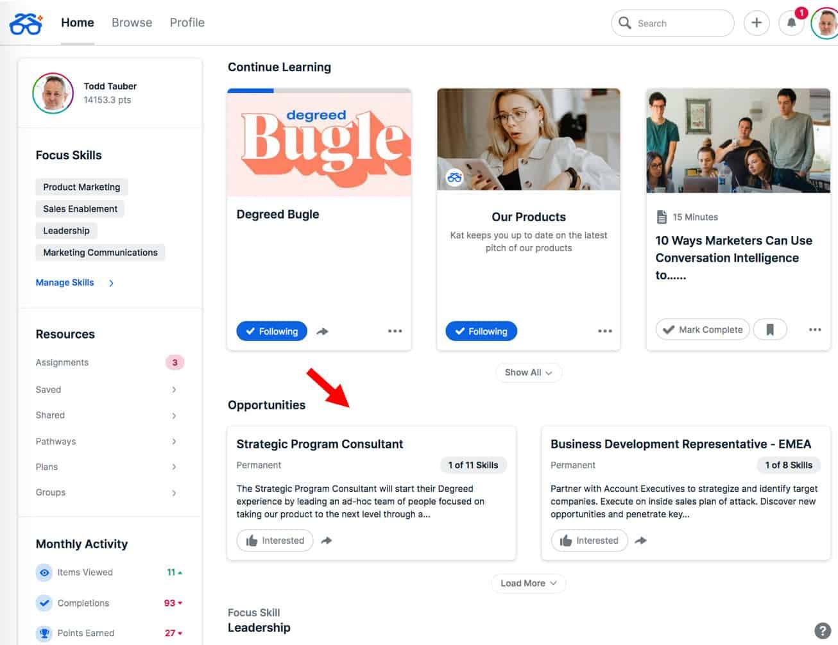

Degreed，这家公司已经颇为知名。它将自己重新定位为“技能提升平台”，进一步强调了发展技能才是它的真正使命。Degreed已经不仅仅是一家LXP工具公司，它最重要的愿景也开始发挥作用：通过平台/工具，使公司、个人得到技能提升。

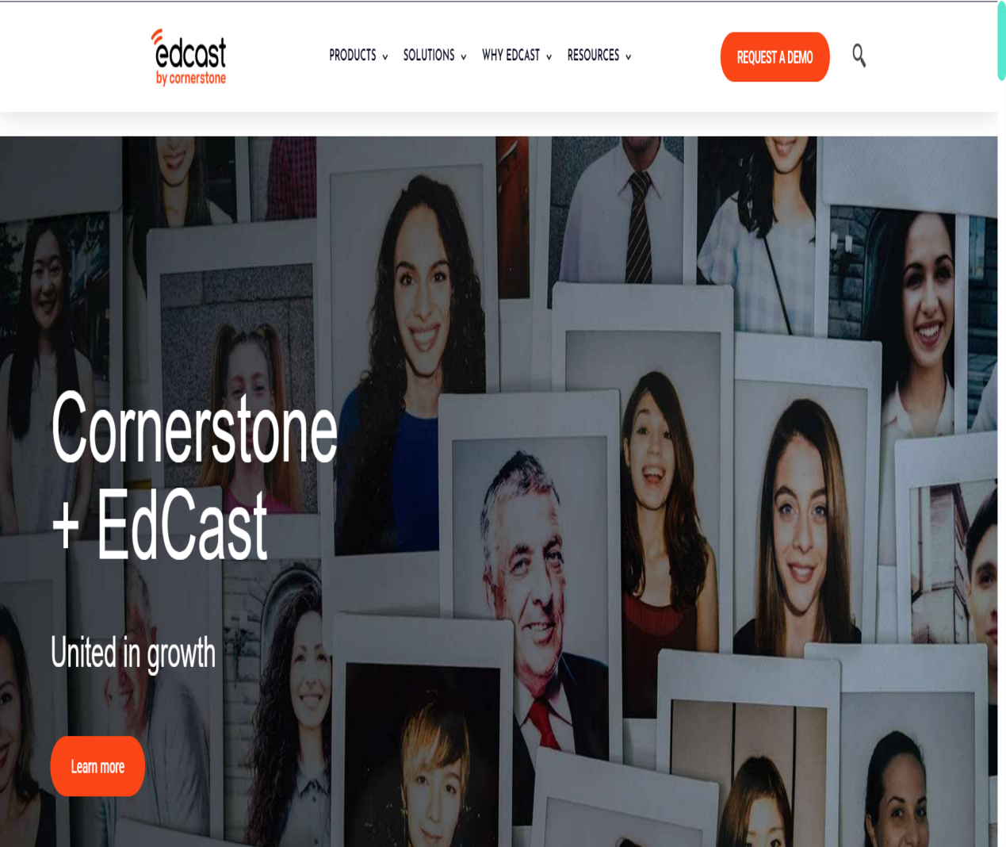

EdCast是由连续创业者卡尔·梅赫塔于2013年创办的一个服务于企业员工与组织的在线学习教育平台。

选择平台时，应重点考察八大要素：

* **数据集成能力**：与企业现有系统无缝对接往往能大幅减少实施时间。
* **算法透明度**：评估逻辑清晰可解释，避免"黑箱"操作带来的疑虑
* **个性化推荐能力**：提供个性化的精准学习内容通常能显著提高学习效果。
* **内容生态丰富度**：内容资源丰富、权威、更新及时
* **用户体验与易用性**：界面设计简洁直观能够激发学习兴趣，这对长期使用率有极大影响。
* **服务支持与生态**：提供专业实施咨询和技术支持有助于加快价值实现。
* **成本效益与长期价值**：综合评估总拥有成本和长期人才发展效益
* **数据安全与合规性**：确保学习数据安全和隐私保护（符合相关标准）

**2. 试点先行，迭代优化**

引入AI学习系统是系统工程，应采取"小步快跑，快速迭代"策略：

* **精准选择试点范围**：选择AI能力提升需求迫切、基础好、有代表性的部门，通常能显著提高成功概率。
* **明确试点目标与评估标准**：设定具体、可衡量的成功指标（如能力达标率提升、效率提高比例）
* **收集反馈，敏捷调整**：试点期内定期收集反馈并快速调整，往往能大幅提高解决问题的速度。
* **提炼成功经验，逐步推广**：成功试点后，分阶段扩展到新部门，这能明显提高项目的可持续性。

**3. 强化变革管理，营造学习文化**

技术只是成功的一半，文化与管理是另一半关键：

* **高层支持与率先垂范**：高管的积极参与通常能相应提升整体采用率。
* **清晰宣贯价值与愿景**：通过多渠道传播AI学习系统价值，能够大幅提高初期的接受度。
* **赋能管理者，发挥引导作用**：管理者参与度是员工采用率的重要影响因素
* **激励引导，鼓励主动学习**：将学习进展与职业发展明确关联并设计合理激励机制，通常能明显提高参与度。

**4. 数据驱动，持续进化**

AI学习系统最大优势在于数据驱动的持续进化：

* **建立学习数据分析体系**：跟踪参与度、完成率、能力提升、应用情况和满意度（核心指标）
* **洞察学习行为，优化资源配置**：分析学习模式和偏好，调整内容和推荐机制，有助于提高资源利用率。
* **关联业务数据，衡量实际价值**：学习指标与业绩指标关联分析（提供更准确的ROI计算）
* **拥抱迭代思维，系统持续升级**：定期系统更新，持续内容优化（保持系统适应性）

坚持这四大实施策略的企业，其AI学习系统的成功率以及投资回报率通常会得到显著提升，为企业人才发展带来持续竞争优势。

## 二、认知陪练：AI不是老师而是"业务陪练员"

为什么说'最好的学习是在解决问题中自然发生的'，这句话精准揭示了企业培训的本质——知识获取不是目的，能力提升才是。传统培训关注知识传授，而忽视了认知转化过程，导致"知道"与"能做"之间存在巨大鸿沟。人类大脑在解决实际问题的过程中，学习效率比被动接受信息更高。这种"做中学"的方式能够激活大脑的多个区域，形成更强固的神经连接，使知识转化为能力的效率大幅提升。

企业中绝大多数关键技能是在工作实践中习得，而非正式培训课程中获取。随着AI技术的发展，一种全新的学习范式正在兴起——AI不再扮演知识的传授者，而是转变为"认知陪练员"，通过设计递进式的挑战场景，在解决实际问题的过程中促进员工能力提升。这种"认知陪练"模式与传统教学方法相比，能够显著提高学习者的问题解决能力和决策准确性。

### 1、从知识传授到认知训练的转变

深入理解认知陪练的价值，需要首先认识传统培训的理论局限，并了解认知科学的最新发现如何为培训变革提供科学依据。

传统企业培训主要基于"知识传递"模型，即假设知识可以像货物一样从讲师传递给学员。然而，这种模型存在三个核心问题：

首先，**知识≠能力**。国际学习发展协会研究显示，员工在培训中获取的知识，只有很小一部分能够转化为工作能力。即使员工能够在考试中获得高分，也不意味着他们能在实际工作中应用这些知识。例如，一名销售人员可能完全理解"SPIN销售法"的理论，但在实际客户对话中却无法灵活运用。

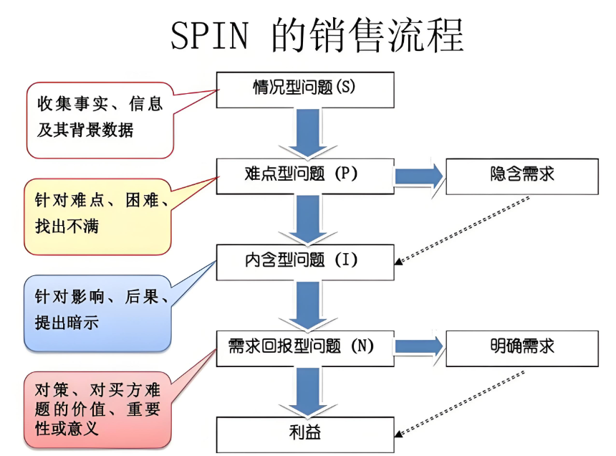

图3-9 SPIN销售法

SPIN销售法是由尼尔·雷克汉姆（Neil Rackham）创立的一种顾问式销售技巧，通过情景性（Situation）、探究性（Problem）、暗示性（Implication）、解决性（Need-Payoff）四类提问，逐步挖掘、明确和引导客户需求，最终促成交易。‌ 该方法尤其适用于大订单销售或专业性较强的领域，如软件、保险等。

‌‌

其次，**脱离情境的学习效果有限**。神经科学研究表明，人类大脑是高度情境化的学习系统，知识的存储和提取都与学习时的情境紧密相关。

第三，**缺乏个性化的认知挑战**。传统培训往往采用"一刀切"方式，无法根据每个人的认知模式和能力水平进行调整。

**认知科学新发现**

近年来，认知科学研究为学习过程提供了全新视角，这些发现正在革新企业培训方法：

* **主动加工原则**：认知科学表明，学习不是被动接收，而是主动建构的过程。学习者需要积极处理信息，将新知识与已有知识结构连接，才能形成持久记忆。
* **情境学习理论**：知识不是抽象存在的，而是嵌入在特定情境中的。
* **分布式练习效应**：将学习内容分散在较长时间内，比集中学习更有效。
* **认知负荷理论**：人类工作记忆容量有限，一次能处理的信息量有限。

这些认知科学发现表明，最有效的学习发生在：学习者积极思考、解决接近真实情境的问题、适当分散学习时间、控制认知负荷的条件下。AI作为认知陪练员，正是基于这些原理设计的。

**AI作为认知陪练员的优势**

与传统培训师相比，AI作为认知陪练员具有四大核心优势：

* **无限耐心与实时可用性**：AI陪练员可7*24小时全天候陪伴学习，员工可随时寻求帮助而不必担心"问题太简单"或"打扰他人"。
* **精准匹配认知挑战难度**：AI系统能根据学习者的表现动态调整问题难度，确保学习者始终在"最近发展区"内挑战自我。
* **个性化反馈与指导**：AI不仅能识别错误，更能精准分析错误背后的思维模式和知识缺口。
* **数据驱动的学习路径优化**：AI能持续收集和分析学习者的表现数据，识别共性难点和个体差异，不断优化学习路径。

这些优势使AI成为理想的认知陪练员，能够在员工解决实际问题的过程中提供恰到好处的支持和挑战，促进认知能力的持续提升。

### 2、AI认知陪练的技术原理

AI认知陪练系统的核心在于创建高度逼真的业务决策场景，让员工在"虚拟"环境中锻炼决策能力。这些系统基于三大技术实现：

1. **情境模拟技术**：通过自然语言处理（NLP）和情境建模算法，AI系统能构建丰富多变的业务场景。例如，全球顶尖战略咨询公司开发的领导力培养系统可生成超过5,000种管理情境，覆盖冲突处理、资源分配、团队建设等关键领域。这些情境基于真实案例提取关键要素，确保学习的实用性和迁移性。
2. **决策路径分析**：系统预设多条决策路径，不同选择导致不同结果，形成分支叙事结构。国际专业服务机构的"业务战略模拟器"包含平均每个场景23个决策点，超过100条可能路径，能够全面评估学习者的决策能力。系统不仅考虑单点决策，还评估决策连贯性和长期影响。
3. **智能反馈机制**：基于大规模语言模型（如GPT系列、文心一言、讯飞星火等）的反馈系统能根据学习者的决策提供个性化的、具有教育意义的反馈。研究表明，AI提供的针对性反馈在提升决策质量方面，其效果优于泛化反馈。

这些技术相互配合，创造出高度逼真且个性化的学习体验，使员工能在安全环境中尝试不同决策，并从错误中学习，而不必承担实际业务风险。

### 3、如何打造AI认知陪练体系

**从课程设计到问题设计的思维转变**

传统培训关注"教什么"，认知陪练关注"练什么"。对HR和培训专业人士而言，这需要思维模式的根本转变：

1. **关注工作痛点而非知识体系**：问题设计应源于实际工作痛点，而非知识体系梳理。
2. **设计决策场景而非课程内容**：培训设计从"内容编写"转向"场景构建"。
3. **注重决策连贯性而非单点正确性**：评估学习者的整体决策路径，而非单个问题的正确与否。

这种思维转变对HR提出了新要求：深入理解业务痛点、掌握情境设计方法、建立决策评估体系。调研显示，具备这些能力的HR团队在推动组织能力提升方面的效果比传统团队高出约57%。

**构建渐进式难度的问题库**

有效的认知陪练体系需要构建结构化、递进式的问题库，HR可遵循以下四步方法：

**第一步：能力解构与问题层级划分**

将复杂能力分解为可训练的子能力，设计相应难度的问题。例如，将"谈判能力"分解为"需求识别"、"利益评估"、"策略选择"等子能力，每个子能力设置几个难度级别的问题。研究表明，这种能力解构方法通常比整体训练更为高效。

**第二步：设计高质量的业务情境问题**

高质量的认知挑战问题应具备：

* **真实性**：基于真实业务场景，确保训练有实际意义
* **多解性**：不存在单一标准答案，但有优劣之分
* **思维挑战性**：需要综合、分析、评估等高阶思维
* **反馈明确性**：选择不同路径有清晰的后果和反馈

**第三步：建立难度递进的挑战序列**

设计由易到难的挑战序列，确保学习体验流畅：

* **基础层**：单一因素决策，培养基本判断力
* **应用层**：多因素整合，培养综合分析能力
* **创新层**：不完全信息下决策，培养推理能力
* **专家层**：复杂环境中的战略决策，培养系统思维

遵循"认知阶梯"设计的训练系统，其学习效率通常高于随机难度设计的系统，并且能明显降低学习过程中的挫折感。

**第四步：持续优化问题库**

基于学习者表现数据持续优化问题库：

* 识别"卡点问题"（通过率异常低的问题）
* 发现"无效问题"（难度不合理或设计缺陷的问题）
* 补充"缺失挑战"（现有问题库未覆盖的能力点）

**衡量认知提升的新评估体系**

传统评估关注知识掌握，认知陪练评估关注决策能力，这需要全新的评估体系：

1. **多维度能力画像**：评估学习者在不同类型挑战中的表现，绘制立体能力图谱。
2. **决策模式分析**：挖掘学习者的思维偏好和决策模式，如风险偏好、信息收集习惯等
3. **情境迁移评估**：测试学习者将能力从训练情境迁移到新情境的能力。
4. **长期追踪与实时调整**：建立持续评估机制，而非一次性考核。

这种新型评估体系让组织能够更准确地衡量认知能力提升，为人才发展决策提供更可靠的依据。

### 4、AI认知陪练-让学习回归其本质

AI认知陪练代表了企业培训的未来方向——从知识传授转向能力建构，从被动学习转向主动实践。这种方法不仅提高培训效果，更与人类认知的自然规律相符，让学习回归其本质——在解决问题中成长。

随着大语言模型等AI技术的发展，认知陪练系统将变得更加智能和个性化。未来趋势包括：多模态交互（结合文字、语音、图像的综合训练）、情感适应性（根据学习者情绪状态调整训练方式）、集体智能（整合组织智慧持续优化训练系统）等。

对HR和培训专业人士而言，掌握认知陪练设计方法将成为核心竞争力。在AI时代，培训专业人士的角色将从知识传授者转变为能力建构师，从内容创作者转变为学习体验设计师，从培训执行者转变为能力发展顾问。这一转变既是挑战，也是HR专业价值提升的重大机遇。

## 三、问题驱动的知识网络：某科技公司的激进实验

如果取消所有传统培训课程，学习会发生什么？这个大胆假设在某全球科技公司转变为了一项激进实验。该公司软件部门（约1200名员工）于2021年启动了名为"无课程学习"的试点项目，取消了约90%的正式培训课程，转而建立由AI支持的问题驱动知识网络。这一决策源于内部数据分析：员工在传统培训中获取的知识，仅有约18%应用于实际工作，而非正式学习渠道（如同事交流、自主探索）解决的问题占比高达72%。

这一实验挑战了企业培训的核心假设——知识传递必须通过结构化课程实现。一些组织行为学专家指出，企业中许多关键技能是在解决实际问题的过程中习得的，而非通过正式培训获取。在数字化环境中，员工学习正从"课程消费"转向"问题解决"，从"内容推送"转向"需求拉动"，催生了全新的企业学习范式——问题驱动的知识网络。

### 1、案例深度剖析

**取消传统培训的背景**

该科技公司实施激进变革的直接原因是发现传统培训存在三大核心问题：

首先，**学习与工作脱节**。调研显示，约65%的员工认为培训内容"理论性强但实用性弱"，培训与实际工作任务之间存在明显割裂。这种脱节导致知识应用率低下，培训投资回报率不足40%。

其次，**学习动机缺乏**。强制性培训导致约58%的员工将培训视为"必须完成的任务"而非提升能力的机会。内部数据显示，指定课程的完成率虽然达到92%，但学习投入度评分仅为3.2/10，反映出低水平的学习动机与参与度。

第三，**内容更新滞后**。在技术快速迭代的环境中，约42%的培训内容在交付时已部分过时。传统课程开发周期平均为3-6个月，而技术更新周期可能仅为2-3个月，导致"学习内容永远追赶不上工作需求"的困境。

面对这些挑战，公司培训团队提出了激进假设：**"如果我们完全取消预设课程，转而支持员工在解决实际问题中学习，会发生什么？"** 这一假设得到高层管理支持，促成了"无课程学习"实验的启动。

**建立问题库与知识地图**

实验的第一步是构建企业问题库。项目团队首先从三个来源收集问题：

1. **工作流程分析**：通过梳理关键工作流程，识别员工日常面临的典型问题和挑战。这一过程共收集了约2,500个与工作直接相关的问题，涵盖技术开发、产品设计、项目管理等多个领域。
2. **历史支持数据**：分析过去两年内技术支持、内部咨询和帮助中心的请求数据，提取高频问题与解决方案。这一来源贡献了约3,200个实际问题，并附带了初步解决方案。
3. **专家访谈**：与部门专家和高级工程师进行深度访谈，收集他们认为领域内的关键问题和挑战。这一过程收集了约1,300个前沿性和战略性问题。

经过整合与去重，团队最终建立了包含约5,000个问题的初始问题库。这些问题经过标签化处理，按难度（初级、中级、高级、专家级）、领域（开发、设计、测试、运维等）和技能点（编程语言、架构设计、性能优化等）分类。

与传统知识地图不同，该公司构建了一种动态更新的"问题-知识"关联图谱。每个问题都与解决该问题所需的知识点、资源和先决条件关联。团队使用知识图谱技术，将问题与内部知识库、外部资源和专家网络连接，形成一个包含约12,000个知识节点和超过30,000个关联的复杂网络结构。

这种基于问题的知识地图有三个关键特性：

1. **自动扩展**：当新问题被添加时，AI系统自动分析其与现有知识点的关联，扩展知识地图。系统平均每周自动添加约85个新问题和230个新关联。
2. **动态更新**：知识点的重要性和关联强度会根据使用频率、解决效果和反馈动态调整。热点问题及其关联知识会自动提升权重，形成"热区"。
3. **个性化视图**：每位员工看到的知识地图是个性化的，根据其角色、项目和过往解决的问题动态生成。这确保员工看到与自己最相关的问题和知识。

**AI辅助的同伴学习网络**

在问题库和知识地图的基础上，公司构建了一个由AI支持的同伴学习网络。该网络包含三个核心组件：

1. **问题匹配系统**：AI分析员工的工作内容、项目背景和能力水平，主动推荐相关问题。推荐算法融合了内容相似度、解决时机和学习难度三个维度，确保推荐的问题既相关又具有适当挑战性。数据显示，AI推荐的问题相关性评分表现良好，显著优于随机问题的相关性。
2. **协作学习平台**：员工可以围绕特定问题形成临时学习小组，通过协作方式解决问题。平台支持多种协作模式，包括实时讨论、代码协作、知识共享和经验反思。统计显示，许多复杂问题是通过团队协作而非个人努力解决的。
3. **智能导师网络**：系统分析问题特征和解决历史，自动匹配最适合的"导师"提供指导。导师可能是领域专家、有类似问题解决经验的同事，或是AI助手。关键创新在于引入"学习指导"而非"答案提供"—导师主要通过问题引导和思路点拨帮助学习者自主解决问题，而非直接给出解决方案。

整个网络通过"解决-反思-分享"的闭环促进持续学习。员工解决问题后，系统引导其反思学习过程，提炼关键知识点，并将经验分享至知识库。这一过程不仅使个人知识显性化，还促进了组织知识的积累与传播。数据显示，员工在解决一定数量的问题后，通常会贡献高质量的经验分享，这些分享的使用频率远高于传统课程材料。

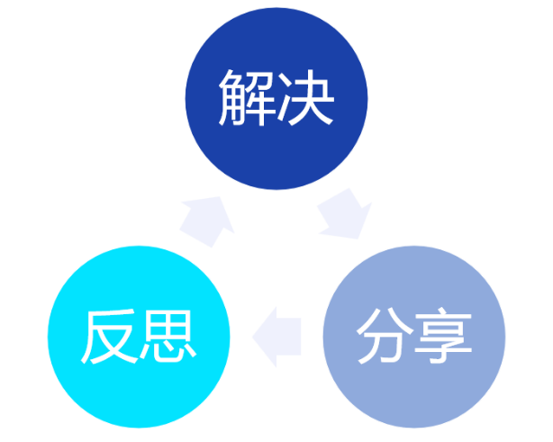

图3-10 解决-反思-分享

**实验各阶段的变化与调整**

"无课程学习"实验历时两年，分为四个主要阶段，每个阶段都有明确的重点和调整：

**第一阶段（1-3个月）：启动与适应**

首批参与者（约200人）开始使用系统，初期面临适应挑战。约45%的员工反映"不习惯没有课程的学习方式"，寻求更多结构化指导。针对这一问题，团队引入了"问题序列"概念，将相关问题组织成渐进式的学习路径，提供一定的结构化支持。

同时，发现偏好自主学习的员工（约35%）表现出高度积极性，问题解决率和知识共享意愿显著高于平均水平。团队识别这部分人为"变革推动者"，邀请他们分享学习体验，帮助其他员工适应新模式。

**第二阶段（4-9个月）：优化问题库**

随着使用范围扩大（约500人），发现初始问题库存在三个主要问题：约30%的问题描述不够清晰，约25%的问题缺乏足够上下文信息，约15%的问题难度分级不准确。

团队引入"问题优化引擎"，通过分析问题解决率、反馈和讨论内容，自动识别需要改进的问题，并引导专家进行优化。同时，开发"问题生成助手"，支持员工更有效地提出和描述问题。这些调整使问题质量评分从初期的3.7/5提升至4.5/5。

**第三阶段（10-18个月）：增强协作机制**

随着全部1200名员工加入实验，协作学习成为关注焦点。团队发现，高效团队的一个关键特征是"有效讨论"—将问题分解，聚焦于关键部分，整合多种观点。然而，约55%的新形成小组缺乏这种能力。

针对这一挑战，团队开发了"协作引导工具"，提供结构化的协作模板和引导问题，辅助团队有效讨论。同时，AI系统分析成功团队的互动模式，提供实时协作建议。这些措施有效地提高了团队问题解决效率和协作满意度。

**第四阶段（19-24个月）：建立激励机制**

随着系统稳定运行，如何维持长期参与积极性成为关键问题。团队设计了多层次激励机制：

* **技能显示**：可视化展示员工通过解决问题获得的技能成长，满足成就感需求
* **影响力指数**：量化员工知识分享对他人的帮助，强化社会认可
* **探索积分**：奖励尝试新领域问题的行为，鼓励跨界学习
* **创新挑战**：定期发布需创新思维的开放性问题，激发创造性思考

这些机制不依赖外部奖励，而是激活内在动机，使系统参与度在项目后期仍保持在85%以上，高于初期的72%。

### 2、成效数据分析

**学习参与度与知识应用率**

"无课程学习"实验产生了显著的积极成果。与传统培训相比，关键指标发生了质的变化：

* **学习参与度**：员工主动学习时间从平均每周1.8小时增加到4.3小时，提升约139%。更重要的是，学习分布变得更加均衡—从集中在规定培训时段，转变为融入日常工作流程，实现"工作即学习"的理想状态。
* **问题解决效率**：员工解决复杂技术问题的平均时间减少约32%，从2.7天缩短至1.8天。团队韧性显著增强，能够更快速地应对新挑战和未知问题。
* **知识应用率**：学习内容的实际应用率从传统培训的约18%提升至约85%，提高了近4倍。这一成果源于学习内容与实际问题的直接关联，消除了"学习-应用"之间的鸿沟。
* **知识共享行为**：员工知识分享行为增加了约215%，从被动接受知识转变为主动贡献知识。平均每位员工每月贡献3.2项有价值的经验或解决方案，形成自我持续的知识生态系统。
* **跨团队学习**：跨部门、跨团队的协作学习增加了约78%，打破了组织"知识孤岛"。数据显示，约32%的问题由不同团队的员工共同解决，促进了知识的横向流动。

**内在动机激发的关键因素**

研究表明，该实验成功的核心在于有效激发了员工的内在学习动机。对比实验前后的员工调查，发现四个关键因素的显著变化：

* **自主性提升**：员工对学习内容和方式的控制感增强，提升了学习自主性。"我能控制自己的学习"成为员工访谈中最常提及的积极因素。
* **胜任感增强**：员工解决实际问题的成功体验，使胜任感得到提升。这种"我能做到"的心理状态，形成了积极的学习-成功-再学习循环。
* **目的感明确**：学习目的从"完成培训要求"转变为"解决实际问题"，使目的感大幅增强。明确、具体的目标大幅提高了学习投入度。
* **社会联结增强**：基于问题的协作学习增强了员工间的联系，提升了社会联结感。"与同事一起解决问题"成为员工最珍视的学习体验之一。

这些发现与自我决定理论高度一致，证实了内在动机对持续学习的关键作用。数据显示，内在动机高的员工在学习时间、知识应用率和问题解决效率方面，通常表现优于内在动机较低的员工。

**社交学习与AI推荐的协同效应**

该实验的独特价值在于实现了社交学习与AI推荐的协同效应，两者相互增强，产生了"1+1>2"的效果：

* **发现效应**：AI推荐帮助员工发现相关问题和潜在协作者，拓展了社交学习的范围。数据显示，许多跨团队协作的产生受到了AI推荐的积极影响，其效果优于传统组织社交网络。
* **个性化效应**：社交反馈使AI推荐算法不断优化，提高了其个性化水平。系统通过分析协作成功率、参与度和反馈，持续调整推荐策略，准确性得到稳步提升。
* **互补效应**：AI提供基于数据的客观推荐，而人际网络提供基于经验的主观建议，两者结合提供全面视角。调查显示，员工普遍珍视"AI推荐问题+人际网络共同解决"的学习体验。
* **启发效应**：AI系统识别出员工"不知道自己不知道"的盲区，主动推荐相关问题，启发新的学习方向。许多员工表示因此发现了"未曾考虑但非常有价值"的学习领域。

这种人机协同的学习生态，创造了超越传统社交学习或纯AI学习的价值。一些研究机构称这种模式为"集体智能增强"，认为它代表了组织学习的未来方向。

### 3、组织变革启示

**培训部门的角色转型**

"无课程学习"实验对培训部门的角色和定位产生了根本性影响。传统上以内容开发和培训交付为核心的培训部门，转型为学习生态系统的建设者和维护者：

* **从内容创作者到问题策展师**：培训专业人员不再主要开发课程内容，而是聚焦于识别、提炼和组织高价值问题。他们与业务专家合作，确保问题库反映实际工作挑战和未来技能需求。
* **从讲师到学习促进者**：培训师角色从"讲授知识"转变为"引导探索"。他们帮助团队分解复杂问题，设计有效的协作流程，引导反思性讨论，但不直接提供答案。
* **从评估者到生态设计师**：培训部门不再主要评估学习结果，而是专注于优化学习生态系统，包括改进问题库质量、增强协作机制、完善激励系统和优化AI算法。

这一转型要求培训专业人员掌握新能力，包括问题设计、协作引导、数据分析和系统思维。数据显示，成功转型的培训团队在组织中的战略地位通常会得到显著提升，并可能获得更多资源支持，而未能转型的团队则面临边缘化风险。

**问题驱动学习体系的构建步骤**

基于该实验的经验，构建问题驱动学习体系可遵循五个关键步骤：

**第一步：识别核心问题域**

* 分析工作流程和业务挑战，识别关键问题域
* 收集历史问题和专家洞见，建立初始问题库
* 构建问题分类体系，包括领域、难度和技能维度

**第二步：建立知识关联网络**

* 将问题与解决方案、必要知识和资源关联
* 构建动态更新的知识图谱，捕捉知识间关系
* 开发个性化知识导航机制，支持不同学习路径

**第三步：构建协作学习机制**

* 设计支持不同协作模式的技术平台
* 建立专家网络和导师制度，促进经验传承
* 开发协作引导工具，提升团队学习效能

**第四步：整合AI赋能系统**

* 实现智能问题推荐和学习路径生成
* 开发协作匹配算法，连接互补能力的员工
* 构建学习分析系统，追踪和优化学习过程

**第五步：建立可持续激励机制**

* 设计激发内在动机的多维激励系统
* 将问题解决与职业发展路径关联
* 营造尊重学习和知识分享的组织文化

这些步骤不必严格顺序执行，而应根据组织实际情况灵活调整。关键在于建立一个支持"通过解决问题而学习"的完整生态系统，而非孤立的学习工具或平台。

**循序渐进的实施路径**

尽管该科技公司采取了激进实验方式，但对多数组织而言，循序渐进的实施路径可能更加可行：

**试点探索（3-6个月）**

* 选择1-2个业务部门或团队开展试点
* 针对特定技能领域建立小规模问题库
* 实施基础版协作平台，支持问题分享和讨论
* 收集早期反馈，优化系统设计

**范围扩展（6-12个月）**

* 将试点扩展至更多部门和技能领域
* 增强问题库深度和广度，构建初步知识图谱
* 引入AI推荐功能，提升个性化体验
* 发展内部变革推动者网络，促进经验分享

**系统整合（12-18个月）**

* 将问题驱动学习与工作流程和业务系统整合
* 建立完整的协作学习平台和激励机制
* 开发学习分析功能，实现数据驱动优化
* 调整绩效评估和职业发展制度，与新学习方式对接

**文化变革（18-24个月）**

* 重新定位培训部门角色，培养新能力
* 培养管理者成为学习促进者和角色模范
* 将"问题解决"和"知识分享"纳入组织价值观
* 建立持续优化机制，确保系统长期有效

关键成功因素在于保持足够执行力的同时，为变革提供足够时间。数据显示，全面实施问题驱动学习体系通常需要18-24个月，过快推进可能导致组织抵触，过慢则可能失去动力。组织应在战略坚定与战术灵活之间找到平衡，根据实施过程中的反馈不断调整路径。

## 四、AI培训工具与实践指南

随着生成式AI和自适应学习技术的迅速发展，企业培训工具市场正经历前所未有的变革。据国际知名研究机构最新调研，许多企业已开始将AI工具整合到员工发展计划中，但其中只有少数企业制定了系统化的AI学习策略。这种"工具先行、策略滞后"的现象导致许多组织虽然采购了前沿工具，却未能充分发挥其价值潜力。

AI驱动的学习工具不仅代表了技术升级，更意味着学习范式的根本转变—从标准化内容传递转向个性化能力建构，从周期性培训转向持续学习支持，从被动接受转向主动探索。通过精心选择和系统部署这些工具，组织能够建立"数字化学习生态"，实现学习与工作的无缝融合，培养员工的持续学习能力和自适应性。

下面拿AI培训工具举例（**AI制课系统**）：

核心目标：推动知识管理三阶段闭环（经验沉淀→知识流转→知识应用），实现课程生产效率提升50%（1小时课程制作时长从8h→4h）

AI制课系统解决方案框架：经验萃取-课程制作-切片微课

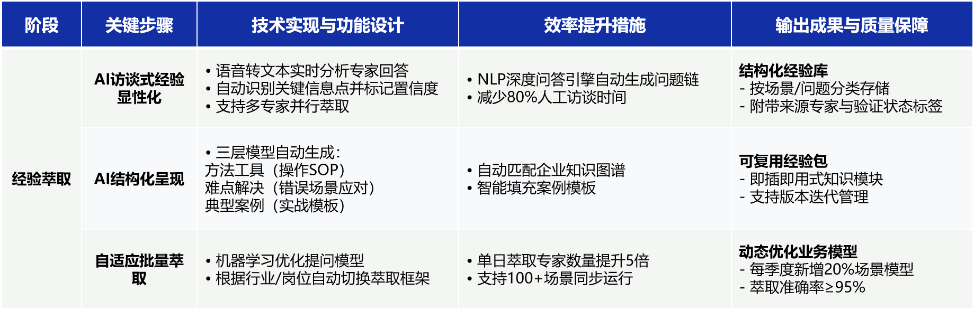

图3-11 经验萃取

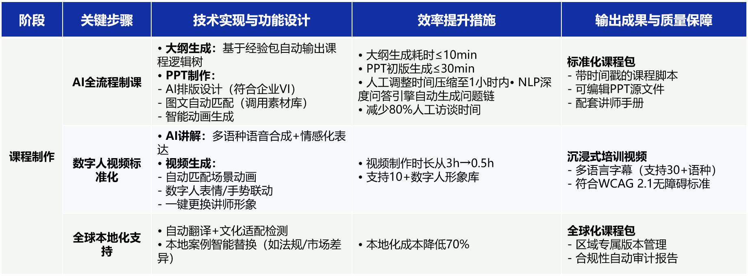

图3-11 课程制作

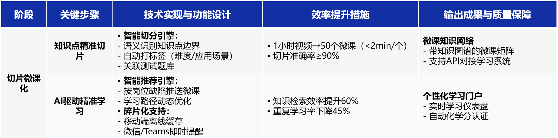

图3-12 切片微课

### 1、主流AI学习平台对比

企业可用的AI学习工具种类繁多，可按其功能特点和应用场景分为四大类：

**自适应学习系统**

自适应学习系统通过实时分析学习者行为和表现，动态调整学习内容和路径，提供高度个性化的学习体验。国内主流平台包括：

1. **云学堂**：作为中国领先的企业学习平台，其自适应学习引擎能根据员工的职位、技能水平和学习历史，智能推荐个性化学习内容。系统可识别约30种不同的学习行为模式，推荐精准度比传统方法高约38%。特别适合大中型企业建立全面的人才发展体系。
2. **晓羊教育**：专注于"工作流中学习"，无缝集成到钉钉、企业微信等国内主流协作平台。系统基于员工的工作日程和任务分析，在最佳时机推送微课程。数据显示，这种情境化学习方式使知识保留率提高约60%。
3. **三节课企业版**：强调"能力地图"驱动的个性化学习路径，通过AI分析员工能力现状与岗位要求，自动生成针对性提升计划。平台整合内部课程、外部资源和实践项目，形成完整的能力提升生态。
4. 国际平台如Degreed、EdCast、Cornerstone也在国内企业应用广泛，但较少针对中国本土场景优化。

这些系统的核心差异在于算法逻辑、数据整合能力和用户体验设计。选择时应考虑与现有HR系统的兼容性、技能分类体系的适用性，以及内容生态的丰富程度。数据显示，高度个性化的自适应学习系统能将学习时间减少约25-30%，同时提高学习成果约15-20%。

**生成式AI应用**

生成式AI正迅速改变企业培训方式，从内容创建到学习支持，全面提升效率和个性化水平：

1. **智谱AI企业版**：提供企业级安全保障和定制化功能，可作为员工的"常驻导师"，解答实时问题、分析复杂概念、提供步骤指导。数据显示，员工使用智谱AI进行工作相关学习时，问题解决速度提高约35%，自主学习意愿增强约45%。
2. **百度文心一言企业版**：深度整合企业知识库和业务系统，为员工提供情境化学习支持。例如，当员工处理特定业务问题时，系统能结合企业最佳实践和专业知识提供指导，实现"做中学"。
3. **思必驰教育AI**：专为培训开发者设计，能够基于学习目标自动生成课程大纲、案例、测验和互动练习。该系统将课程开发时间缩短约55%，并根据学习数据持续优化内容效果。
4. 国际平台如ChatGPT Enterprise、Claude团队版和Microsoft Copilot也为中国企业所用，通常在复杂逻辑解析上有优势，但中文本地化和行业适配仍需提升。

生成式AI的价值在于同时提升内容创建效率和学习体验个性化程度。然而，组织在部署这些工具时需注意内容准确性验证、隐私保护和道德使用准则的制定。研究表明，有明确使用指南的组织在生成式AI应用上通常能取得更好的投资回报。

**数据分析与学习路径平台**

这类工具侧重于深度学习分析和精准能力发展路径规划：

1. **腾讯学堂数据中心**：利用腾讯生态的庞大数据资源，分析行业技能趋势和岗位能力需求，为员工提供前瞻性学习建议。其"能力地图"仪表盘能够比较组织与行业标杆的能力差距，为学习策略提供数据支持。
2. **31会议数据分析平台**：专注于技术团队，通过分析代码提交、协作模式和项目进度，精确量化技术能力水平并识别发展机会。系统能够预测约80%的项目风险点，及时推荐针对性学习资源，预防技能短板影响项目交付。
3. **优云学习分析系统**：作为国内领先的学习记录存储系统，整合组织内所有学习活动数据，生成多维度学习分析报告。这使组织能够全面评估学习投资回报，识别高效学习模式，并根据业务目标调整学习策略。
4. 国际产品如Watershed、Pluralsight Flow和Power BI也被用于学习分析，往往提供更丰富的数据可视化能力。

这些平台的共同特点是将学习数据与业务数据关联，实现学习价值的可视化和量化。选择时应重点评估数据整合能力、分析维度的深度和广度，以及洞察转化为行动的便捷程度。

**VR/AR培训工具**

虚拟现实(VR)和增强现实(AR)技术为高风险、高复杂度的技能培训提供安全、沉浸式的学习环境：

1. **网易瑶台**：提供VR培训解决方案，模拟真实工作场景，特别适合操作培训、安全培训和客户服务培训。某大型零售集团采用网易瑶台培训门店员工和仓库管理人员，将培训时间缩短约55%，技能保留率提升约65%。
2. **亮风台AR教学系统**：AR技术应用于设备维护和操作培训，通过移动设备或智能眼镜，将虚拟指导叠加在实际设备上。该技术使某制造业现场技术人员的首次修复成功率提高约30%，培训完成时间减少约45%。
3. **XIMMERSE翔灵AR**：混合现实平台，支持分布式团队在共享虚拟空间中进行协作学习。特别适合跨区域组织的领导力发展和团队建设项目，创造高度互动的远程学习体验。
4. 国际产品如Oculus for Business、Microsoft HoloLens和Spatial等在高端工业培训领域应用较多。

VR/AR工具虽然初始投资较高，但在特定场景下能显著提升培训效果和效率。数据显示，VR培训相较于传统培训方法，在知识保留率和训练至熟练所需时间方面表现更优。组织应根据技能类型、规模经济性和长期应用前景评估投资价值。

### 2、实施步骤与方法

成功实施AI学习工具需要系统化方法，避免"技术为技术而技术"的误区。以下五步框架提供实用指南：

**1) 需求评估与工具选择**

* **明确业务目标**：首先明确组织的业务挑战和人才发展需求，将学习技术与业务战略紧密对接。案例研究表明，明确业务导向的AI学习项目，其成功率远高于目标模糊的项目。
* **盘点现有系统**：评估组织现有学习技术基础设施，识别集成机会和潜在挑战，确保新工具能够与人力资源信息系统(HRIS)、企业资源计划(ERP)系统有效集成。
* **制定评估标准**：基于用户体验、功能匹配度、数据安全、可扩展性和总拥有成本(TCO)等维度，建立结构化的工具评估标准。避免仅凭功能清单或供应商演示做决策。

多数组织在工具选择上犯的错误是"跟风采购"—看到竞争对手采用某工具就盲目跟进，而非基于自身特定需求选择。成功案例显示，有效的需求评估通常能大幅减少技术投资浪费。

**2) 试点设计与实施**

* **选择高影响力场景**：识别能够迅速展示价值的业务场景，如高流动率岗位的入职培训、技术团队的技能升级或销售团队的产品知识培训。
* **制定成功指标**：明确定义试点成功的量化和质化指标，包括学习参与度、知识保留率、技能应用率、用户满意度等关键指标。
* **管理变革预期**：培训管理者和用户，设置合理的期望值，并建立反馈机制。研究表明，有效的变革沟通有助于提高AI学习工具的初期接受度。

领先互联网科技公司的学习与发展团队采用"快速失败"策略，在小规模环境(50-100名员工)中测试新工具，迅速收集数据和反馈，然后决定扩展、调整或终止。这种方法有效地缩短了工具评估周期。

**3)整合工作流与扩展应用**

* **嵌入日常工作流**：将AI学习工具集成到员工的日常工作流程中，而非创建独立的学习系统。科技创新企业通过将学习资源整合到协作平台，有效增加了员工的学习时间。
* **建立学习生态系统**：将各种学习工具和资源连接成连贯生态系统，确保数据流转和用户体验一致性。避免创建新的"技术孤岛"。
* **渐进式扩展**：基于试点成功经验，分阶段扩大工具应用范围，持续优化配置和用户支持体系。数据显示，渐进式扩展与一次性全面铺开的方法相比，用户采用率更高。

数据驱动的电商服务平台的AI学习实施团队采用"飞轮模型"，通过持续收集和应用用户反馈，不断完善工具功能和内容，创造自我强化的正向循环。这种方法使其学习平台的月活跃用户比例得到显著提升。

**4)数据驱动的持续优化**

* **建立学习分析框架**：设计全面的学习分析体系，跟踪工具使用情况、学习行为模式、成果指标和业务影响。
* **定期审视ROI**：每季度评估AI学习工具的投资回报，识别高价值应用场景和改进机会。知名工业企业采用平衡计分卡方法，从学习体验、业务影响、成本效益和战略一致性四个维度评估学习技术价值。
* **迭代改进**：基于数据洞察，定期优化工具配置、内容策略和用户支持方式。数据显示，定期进行基于数据的调整的组织，其学习技术的投资回报通常优于被动使用的组织。

**5)建立治理与伦理框架**

* **制定数据治理政策**：明确学习数据的收集、存储、使用和保护原则，确保合规性和员工隐私。
* **建立AI伦理指南**：制定生成式AI工具使用的伦理准则，特别是关于内容准确性、公平性和责任边界的规定。
* **培养数字学习素养**：提升员工和管理者的AI学习工具使用能力和批判性思维，确保技术赋能而非替代人的判断。

科技领军企业在全球实施AI学习工具时，要求所有相关人员完成"AI伦理与责任"课程，并建立了三级审核机制确保生成内容的质量和适当性。这些措施使其在扩大AI应用的同时，维持了高度的组织信任和工具价值。

### 3、行动建议：一周内可尝试的小实验

理论研究表明，小型、低风险的实验是组织学习新技术最有效的方式。以下是五个可在一周内实施的AI学习小实验，帮助组织快速积累实战经验：

**DeepSeek辅助学习圈**

**实验设计**：选择5-8人的小团队，围绕特定工作挑战组建学习圈，使用DeepSeek作为"虚拟教练"辅助学习过程。

**操作步骤**：

* 确定明确的学习主题和目标（如"提升远程团队协作效能"）
* 创建结构化提示模板，指导DeepSeek提供定制化学习支持
* 团队成员在解决实际问题过程中咨询DeepSeek，并在每周会议中分享发现
* 记录有效的提示策略和洞见，形成组织级知识库

**预期成果**：一周实验可初步验证生成式AI在协作学习中的价值，培养员工有效使用AI工具的能力，为更大规模应用积累经验。实施此类实验的组织报告，参与者解决问题效率平均提升约30%，学习积极性显著增强。

**微学习内容自动生成**

**实验设计**：使用AI内容生成工具，将现有培训材料转化为微学习资源（3-5分钟的视频、音频或交互式卡片），测试自动生成内容的质量和学习效果。

**操作步骤**：

* 选择1-2个关键培训模块作为输入内容
* 使用工具（如Articulate 360 AI或Microsoft Copilot）自动生成微学习版本
* 专家审核生成内容的准确性和质量
* 向小群体推送微学习内容，收集使用数据和反馈

**预期成果**：一周实验能够评估AI内容生成的效率提升（通常可节省约60-70%的内容开发时间）和质量表现，同时测试员工对微学习格式的接受度。这为组织建立大规模内容转换流程提供依据。

**虚拟学习助手试点**

**实验设计**：在内部协作平台（如Teams、钉钉或企业微信）中部署AI学习助手，回答员工的即时学习需求和知识查询，评估其对"工作流中学习"的促进作用。

**操作步骤**：

* 选择特定部门或团队作为试点对象
* 配置学习助手访问组织知识库和学习资源
* 设计3-5个日常学习场景的标准问答流程
* 跟踪使用模式和满意度数据

**预期成果**：短期实验能够验证虚拟学习助手的技术可行性和初步价值，为可能的全面部署提供决策支持。数据显示，即时学习支持能够减少员工寻找信息的时间约25%，并使非正式学习机会增加约40%。

**技能缺口快速诊断**

**实验设计**：利用AI分析工具评估特定团队的技能状况，识别与目标状态的差距，测试数据驱动技能发展规划的可行性。

**操作步骤**：

* 选择业务关键团队和对应的技能框架
* 使用工具（如Degreed AI或Pluralsight Flow）收集技能评估数据
* 生成团队技能热图和差距报告
* 与管理者共同制定针对性学习干预方案

**预期成果**：一周实验可提供团队技能状况的数据化视图，验证AI技能评估的准确性和实用性，为基于数据的学习资源分配提供依据。实施此类诊断的组织报告，学习资源的针对性提高约50%，发展计划与业务需求的匹配度显著增强。

**学习数据可视化实验**

**实验设计**：构建学习数据仪表盘，整合多来源学习活动数据，测试数据可视化对学习管理决策的支持价值。

**操作步骤**：

* 确定3-5个关键学习指标（如完成率、应用率、满意度）
* 使用工具（如Power BI或Tableau）创建交互式仪表盘
* 邀请学习管理者使用数据探索功能
* 记录基于数据发现的决策改进机会

**预期成果**：短期实验能够展示学习数据可视化的潜力，培养管理者的数据思维，为建立完整学习分析体系奠定基础。数据驱动决策通常能够提高学习投资效率约30-40%，并使学习策略与业务需求的一致性显著增强。

## 五、培训部门的身份危机与转型契机

随着AI技术深入培训领域，培训部门正面临前所未有的身份危机与转型契机。

**传统培训部门面临的挑战：**

1. **功能边界模糊**：许多企业培训职能已部分融入业务部门或被员工自主学习替代；
2. **价值证明压力**：多数培训负责人表示，在数字化时代，传统培训投入回报率（ROI）越来越难以量化；
3. **专业技能更新加速**：多数培训专业人士认为自身技能与数字化学习环境要求存在显著差距；
4. **决策影响力下降**：在许多企业中，关于学习发展的重大决策正从培训部门转向业务部门或数字化转型团队。

**危机背后的深层次变化：**

这些挑战反映了学习本质的三个根本性变化：

1. **从集中授课到分布式学习**：学习正从特定时间、特定场所的正式活动，转变为无处不在的持续过程；
2. **从标准内容到个性化旅程**：统一的培训课程正被个性化学习路径所替代；
3. **从规划驱动到需求驱动**：预设的培训计划难以跟上知识更新和业务变化的速度，实时响应学习需求成为新常态。

面对这些变化，多数受访企业认为培训部门必须重新定义自身角色，才能在AI时代保持相关性。

### 1、培训部门的四大新角色

培训部门在AI时代需要向以下四个方向转型：

**学习生态架构师**

未来培训部门首先是学习生态的设计者和建设者，负责构建支持全员、全程、全方位学习的系统架构。

1. **学习基础设施规划**：设计、选择和整合企业学习技术栈，构建无缝连接的学习环境；
2. **知识流动机制设计**：建立知识在组织内高效流动的渠道和机制，打破部门和层级壁垒；
3. **学习数据治理**：制定学习数据标准，确保数据质量和安全，为AI应用奠定基础。

**能力要求：**学习生态架构师需要具备学习科学、系统思维和技术洞察力三位一体的复合能力。北京某大型互联网公司的学习技术总监表示："我们不再只关注单个培训项目的效果，而是思考如何构建一个能自我进化的学习生态系统，让学习像'水电'一样成为组织基础设施。"

**转型路径：**传统课程开发专家可通过以下路径转型为学习生态架构师：

1. **能力拓展**：系统学习教育科技、数据分析和学习体验设计；
2. **视角转变**：从关注单个培训项目转向考虑整体学习系统；
3. **跨界合作**：与IT、数据和用户体验团队密切协作。

**AI增强型学习体验设计师**

随着AI承担越来越多的内容传递和基础辅导功能，培训专业人士需要聚焦于创造AI无法替代的高价值学习体验。

1. **沉浸式学习设计**：创造结合真实场景、情感连接和社交互动的深度学习体验；
2. **AI-人类学习协作设计**：设计人机协作的学习模式，最大化各自优势；
3. **学习旅程编排**：将碎片化学习资源组织为有意义的学习旅程，确保认知发展的连贯性。

**能力要求：**学习体验设计师需要深入理解认知科学、掌握体验设计方法，并具备AI素养。上海某咨询公司的学习创新总监指出："未来最稀缺的人才是既懂学习科学，又能运用AI工具，还能设计打动人心体验的复合型人才。"

**转型路径：**培训师可通过以下路径转型为学习体验设计师：

1. **重新聚焦**：从内容专家转向过程引导和体验设计专家；
2. **方法创新**：掌握设计思维、游戏化设计等创新方法；
3. **工具升级**：熟练运用AI内容生成和互动设计工具。

**学习数据科学家**

在数据驱动的学习环境中，培训部门需要具备将学习数据转化为洞察和行动的能力。

1. **学习行为分析**：挖掘学习数据中的模式和趋势，理解组织学习行为；
2. **学习效果预测**：建立模型预测不同学习干预的可能效果；
3. **培训价值量化**：将学习成果与业务指标关联，量化培训投资回报。

**能力要求：**学习数据科学家需要掌握数据分析技术，理解学习科学原理，并具备业务敏感度。深圳某科技公司的学习分析负责人分享："我们已经超越了简单的完课率、测试分数统计，开始研究学习行为与创新能力、员工保留率之间的相关性，为业务决策提供依据。"

**转型路径：**培训效果评估专员可通过以下路径转型为学习数据科学家：

1. **技能提升**：学习数据分析、可视化和基础AI模型应用；
2. **思维拓展**：培养假设验证和实验设计思维；
3. **工具掌握**：熟练使用学习分析平台和数据工具。

**学习创新催化师**

在快速变化的环境中，培训部门需要成为组织学习创新的推动者。

1. **学习技术雷达**：持续追踪和评估新兴学习技术，为组织引入创新解决方案；
2. **学习创新实验**：设计和实施学习创新试点，以小规模实验验证新方法；
3. **创新能力培养**：在组织内培养实验精神和创新文化，建立学习创新社区。

**能力要求：**学习创新催化师需要具备前瞻思维、实验精神和变革管理能力。杭州某电商巨头的学习创新实验室负责人表示："我们的角色是'10%证明者、30%教练、60%催化剂'，我们通过小型实验证明创新的价值，培养业务伙伴的能力，最终目标是让创新在组织中自发涌现。"

**转型路径：**培训项目经理可通过以下路径转型为学习创新催化师：

1. **视野拓展**：关注学习技术前沿和跨行业最佳实践；
2. **方法转变**：掌握敏捷实验和用户研究方法；
3. **网络构建**：建立跨界学习创新网络。

### 2、重构培训部门：组织模式与运作方式

除角色转型外，培训部门的组织模式和运作方式也需要根本性变革：

**组织模式创新**

传统集中式培训部门正向以下三种模式演进：

1. **枢纽型学习组织**：小而精的核心团队+广泛的专家网络+AI辅助系统，如领先通信技术企业的"学习乘法器"模式，核心团队仅35人，但通过2000名兼职内训师和AI系统支持全球18万员工；
2. **敏捷学习小队**：跨职能、面向特定学习挑战的敏捷团队，如知名电商平台的"学习突击队"，由学习设计师、数据分析师和技术专家组成，为业务部门提供端到端学习解决方案；
3. **内部学习创投**：采用风险投资模式支持创新学习项目，如数字内容服务提供商的"学习创新基金"，每年投资10-15个员工发起的学习创新项目。

**运作方式转变**

1. **从项目交付到产品思维**：将学习解决方案视为需持续迭代的产品，而非一次性交付的项目；
2. **从封闭开发到开放协作**：邀请学习者参与共创，如智能设备制造商的"学习体验共创营"，让员工参与学习产品设计；
3. **从集中控制到分布式治理**：建立学习社区自治机制，如新兴互联网企业的"知识圈层"，由各领域专家自主管理知识质量。

**成功案例：某国有银行的培训部门转型**

某国有银行在2021年启动培训部门转型，取得了显著成效：

1. **组织重构**：将原培训中心改组为"学习创新中心"，设立学习体验、数据分析和技术创新三个专业团队；
2. **角色转型**：对培训人员进行技能评估与赋能，多数成功转型为新角色；
3. **运作变革**：从年度培训计划转向季度OKR与敏捷迭代，响应速度得到显著提升；
4. **技术整合**：构建"学习中台"整合各类学习工具，支持个性化学习体验。

转型两年后，该银行的员工自主学习时间增加约51%，培训满意度提升12个百分点，培训成本降低约23%。该银行培训负责人总结："转型的核心是从'提供培训'到'赋能学习'的思维转变，我们不再是内容的提供者，而是学习生态的营造者。"

### 3、培训专业人员的能力重构

面向未来，培训专业人员需要构建新的能力组合：

**核心能力模型**

1. **技术素养**：理解AI、数据分析和学习技术的基本原理，能与技术团队有效协作；
2. **设计思维**：以学习者为中心，运用设计思维方法解决学习挑战；
3. **数据洞察**：基于数据做出学习决策，理解学习模式和趋势；
4. **生态思维**：从系统视角理解学习环境，设计促进知识流动的机制；
5. **变革引导**：引导组织和个人适应新的学习方式，管理学习创新过程中的阻力和变化。

调研显示，绝大多数培训负责人认为上述能力对未来培训专业人员至关重要，但目前只有少数培训团队声称已具备这些能力。

**能力发展路径**

培训专业人员可通过以下途径发展面向未来的能力：

1. **结构化学习项目**：参加教育科技、设计思维、数据分析等专业课程；
2. **实践项目**：通过实际项目学习新技能，如数据分析小项目、AI应用试点；
3. **跨界轮岗**：在数字团队、用户体验团队或创新团队短期轮岗；
4. **专业社区**：加入学习创新社区，如"中国学习与发展创新联盟"、"学习体验设计师社区"等。

**培训团队的多元化建设**

未来的培训团队需要更加多元化，一些研究显示，高绩效培训团队通常包含四类人才背景：

1. **传统L&D专业人士**：提供学习科学和培训管理专业知识；
2. **数字技术专家**：负责学习技术和数据分析；
3. **用户体验设计师**：专注学习体验设计；
4. **业务领域专家**：确保学习内容与业务需求紧密衔接。

### 4、人力资源部门的支持与协同

培训部门的转型需要人力资源部门的全方位支持：

**人才策略调整**

1. **招聘策略更新**：拓宽招聘渠道，从教育科技、用户体验和数据科学领域引入人才；
2. **培训团队能力发展**：投资培训团队自身的能力建设，建立专业发展路径；
3. **绩效与激励调整**：修改培训团队的KPI，从培训量转向学习效果和创新指标。

**组织结构调整**

1. **打破职能壁垒**：促进培训、人才、组织发展和技术团队的协作；
2. **学习治理机制**：建立跨部门学习委员会，确保资源协同和优先级一致；
3. **创新空间创造**：为培训创新提供资源和试错空间，容忍失败的创新文化。

**HRBP角色拓展**

1. **学习顾问角色**：HRBP需要成为业务部门的学习顾问，连接业务需求与学习解决方案；
2. **数据驱动对话**：基于学习数据与业务领导进行战略对话，影响人才发展决策；
3. **创新推广者**：推广学习创新在业务部门的应用，扩大影响力。

### 5、未来三年的转型路线建议

基于国内外领先企业的实践，我们建议培训部门采用分阶段转型策略：

**第一年：基础构建期**

1. **愿景与战略**：明确AI时代培训部门的新定位和价值主张；
2. **能力评估**：评估现有团队能力差距，制定能力发展计划；
3. **试点项目**：选择2-3个高价值场景开展AI培训试点；
4. **技术基础**：构建基础学习技术架构，建立数据治理标准。

**第二年：全面转型期**

1. **组织重构**：调整组织结构，设立新角色，优化运作流程；
2. **能力提升**：大规模培训团队能力提升，建立新型人才招聘渠道；
3. **技术深化**：扩大AI应用范围，构建集成化学习平台；
4. **赋能业务**：将学习创新能力向业务部门扩展，建立学习伙伴机制。

**第三年：生态优化期**

1. **生态构建**：完善内外部学习生态，建立知识共享联盟；
2. **数据价值**：深化学习数据分析，与业务数据融合，产生战略洞察；
3. **创新机制**：建立持续创新机制，培养创新文化；
4. **价值评估**：全面评估新培训模式的业务价值和投资回报。

## 结语：培训部门的永恒使命与进化责任

尽管技术和形式在变，培训部门的根本使命没有改变：促进人的发展，释放组织潜能。AI不是培训部门的威胁，而是实现这一使命的强大工具。

正如组织学习领域的专家所言："未来最成功的组织将是能够发现如何利用人们的学习热情和学习能力的组织。"在AI时代，培训部门有责任重新定义学习的方式、空间和可能性，成为组织变革的引擎和人才发展的催化剂。

未来的培训部门将不再是知识的守门人，而是学习的赋能者；不再是内容的制造商，而是体验的设计师；不再是计划的执行者，而是生态的营造者。通过拥抱这一转变，培训部门不仅能在AI时代保持相关性，更能引领组织走向持续创新和卓越发展的未来。

这一转型不是选择题，而是生存题。未来五年，培训部门要么重塑自己成为AI时代的学习引领者，要么面临被边缘化的风险。时不我待，变革正当时。

# 第四章 绩效的纠结：从"KPI高压"到"价值流动

## 引言 传统绩效管理的困境与AI驱动的新范式

你的组织是否存在"达成KPI却损害长期价值"的现象？一家数据智能解决方案企业的运营总监在年终复盘会上沉思道："我们的销售团队完美地达成了本季度的销售指标，但客户投诉率上升了23%，续约率下降了17%。"这种困境并非个例。近年来的调研报告显示，大多数企业高管承认他们的组织面临"短期KPI达成与长期战略目标"之间的张力，许多管理者不得不在"完成既定KPI"和"创造真正价值"之间做出艰难选择。

在数字化转型浪潮中，绩效管理作为人力资源管理的核心环节，正面临前所未有的挑战与变革契机。传统的"KPI高压"模式在快速变化的商业环境中日益显露疲态，而人工智能技术正在重塑我们评估、理解和发展人才的方式，开启了从"KPI高压"到"价值流动"的范式转变。

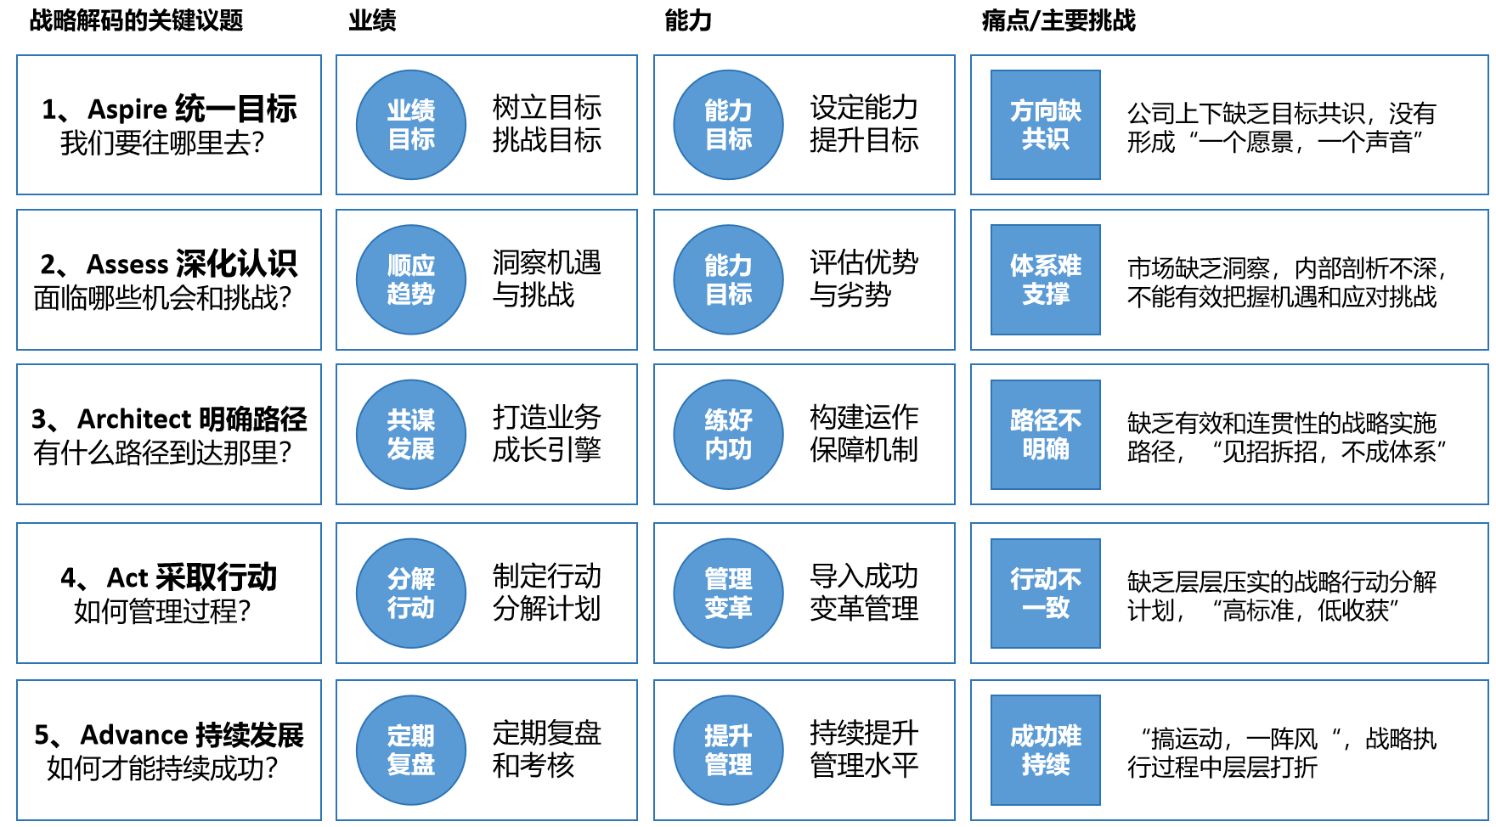

图4-1 绩效管理的主要挑战

### 1、传统绩效管理的四大痛点

**（1）指标僵化，重要的被忽视**

传统绩效管理最显著的局限在于其**指标僵化性**。正如管理学大师德鲁克所言："被测量的才会被关注，被关注的才会被完成。"企业往往侧重于容易量化的指标，如销售额、产量、客户数量等，而忽视那些难以量化却对组织长期发展至关重要的要素。研究表明，大多数绩效考核体系过度关注短期可量化结果，而相当比例的企业承认他们没有有效衡量创新、协作和知识共享等关键软性指标。

以金融服务行业为例，客户经理的考核主要围绕"新增客户数"和"产品销售额"展开，结果可能导致部分员工采取"重开发轻服务"的行为模式，表面KPI达成了，却可能造成客户满意度下降、流失率上升的隐性损失，长期削弱企业的市场竞争力。

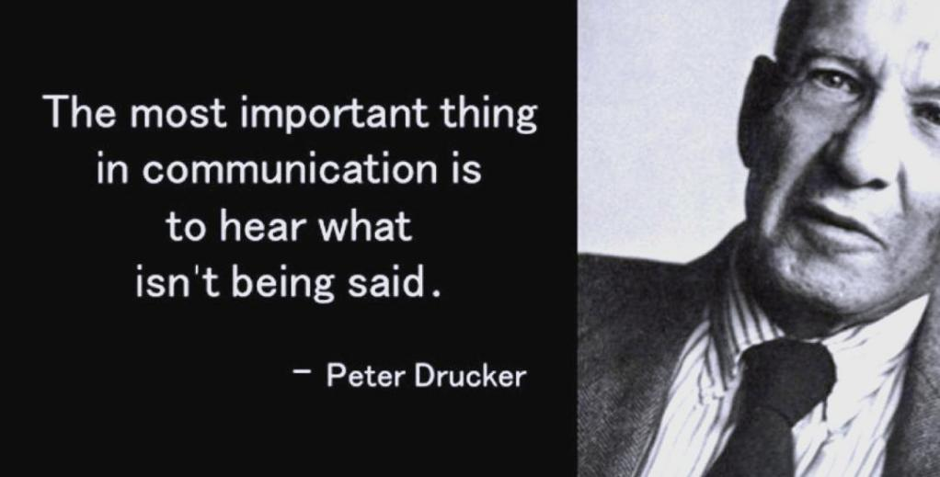

图4-2 彼得德鲁克

**（2）短期导向，长期价值牺牲**

传统绩效管理的第二个痛点是**短期导向**。在季度业绩和年度指标的压力下，组织和员工倾向于优先考虑能够带来短期回报的行动，而牺牲那些周期较长但价值更大的工作。研究显示，大多数企业采用以季度或半年为周期的绩效考核，这可能导致员工为了达成短期KPI而放弃更具长期价值的工作。

在技术行业，研发团队被设定了严格的产品发布时间表和功能实现KPI，在压力下团队可能会选择牺牲代码质量和技术债管理，虽然按时发布了新功能，表面上达成了KPI，但后期维护成本可能大幅增加，产品稳定性下降，团队不得不花费大量时间修复遗留问题，最终可能造成长期效率的严重下降和市场竞争力的减弱。

**（3）过度竞争，忽略外部合作**

传统绩效管理的第三个痛点是促进了**过度的内部竞争**。尤其是采用强制分布或排名制度的组织，往往在无意中培养了"零和博弈"的内部文化。相关研究表明，采用传统排名制度的企业中，员工可能倾向于隐藏信息、减少协作，许多人可能更注重提升个人业绩而非团队整体成果。

研究表明，采用"末位淘汰制"的组织，如每季度考核后将绩效最低的一定比例员工列入观察名单，可能面临严重的协作问题。这可能导致员工不愿共享资源和知识，重复工作现象严重，团队协作气氛恶化。更严重的是，有可能导致高潜力年轻人才选择离职，造成公司智力资本的流失。

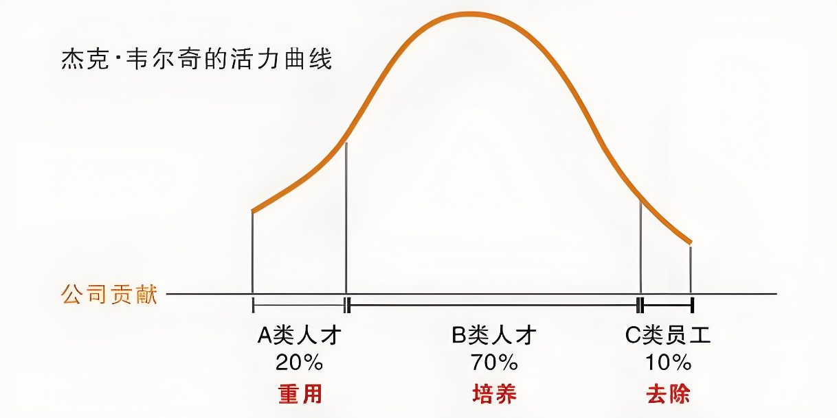

图4-3 末位淘汰制

**（4）隐性贡献被忽视，沉默价值难发现**

传统绩效评估的第四个痛点是**隐性贡献难以被发现和认可**。在复杂的知识工作环境中，真正的价值创造往往发生在正式工作描述之外。研究显示，约35%的关键工作贡献来自非正式协作和支持行为，而传统绩效体系只能捕捉到约40%的真实工作价值。

制造业和高科技行业的观察发现，资深员工花费大量时间指导新人、解决跨部门技术难题，但这些贡献未能在KPI中体现。相反，那些专注于个人KPI指标的同事获得了更高评价和晋升机会。最终，这些"组织英雄"因缺乏认可而选择离职，带走了难以量化但对组织至关重要的隐性知识。

### 2、AI技术为绩效评估带来的三大新思路

面对传统绩效管理的局限，人工智能技术正带来前所未有的突破机会，帮助组织实现从"KPI高压"到"价值流动"的范式转变。

**（1）全量全要素信息分析：看见过去看不见的贡献**

AI技术最显著的贡献是**全量全要素信息分析**，它让过去难以量化的隐性贡献变得可见可测。现代AI系统能够分析代码质量、会议发言、协作文档、邮件互动等多源数据，绘制出更全面的员工贡献图谱。研究表明，采用多模态分析的组织能够识别出更多传统方法无法发现的"隐形贡献者"。

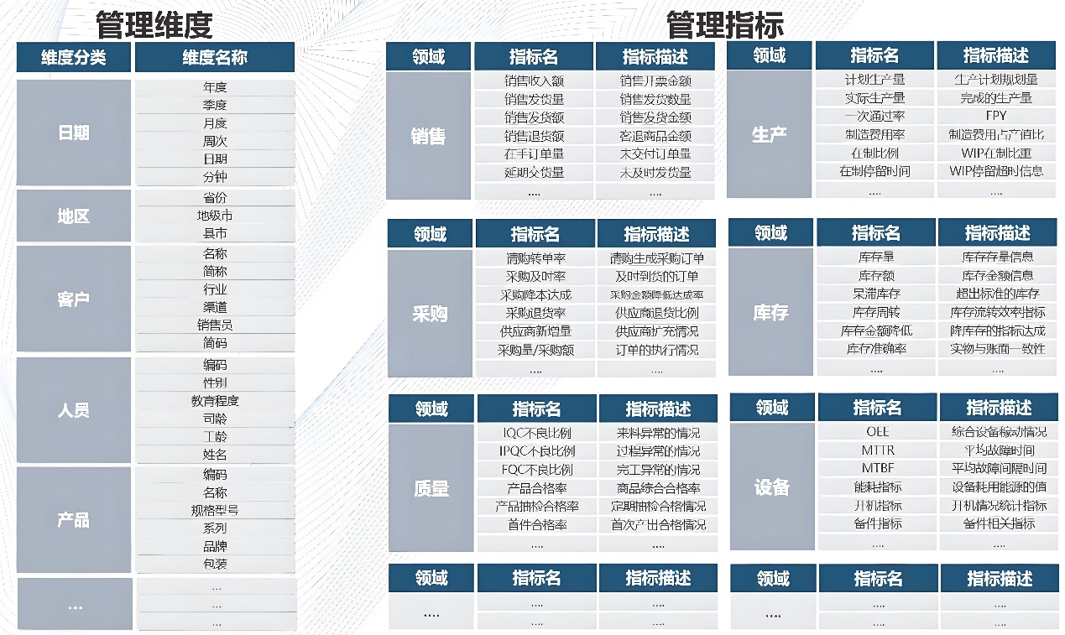

图4-4 全维度指标管理

**（2）相关性推理：区分努力与运气的智能归因**

AI技术带来的第二个突破是**相关性推理能力**，它帮助组织区分绩效中的"努力因素"与"运气因素"。传统绩效评估往往将结果简单归因于个人能力和努力，忽视了环境、资源和机遇等外部因素的影响。AI因果推理模型能够通过大量历史数据建立反事实分析框架，更准确地识别员工真正的贡献。

**（3）价值网络可视化：从个体贡献到系统价值**

AI技术带来的第三个革新是**价值网络可视化**，它将绩效评估从关注个体贡献转向理解整体系统中的价值创造。现代组织是复杂的协作网络，个人价值不仅体现在自身产出，更体现在对他人和整体系统的影响上。AI网络分析技术能够可视化这种复杂的价值流动，识别关键节点和催化剂。

## 一、从控制到赋能：绩效管理的范式转变

传统绩效管理的核心逻辑是**控制**—通过明确目标、量化指标和奖惩机制引导员工行为。而AI驱动的新范式则转向**赋能**—通过全面数据、智能分析和持续反馈帮助员工实现自我发展和价值创造。

"价值流动"模式不再将绩效视为静态的考核结果，而是动态的发展过程；不再囿于个体的孤立贡献，而是关注整体系统中的价值创造与流动；不再简单追求KPI达成，而是寻求个人成长与组织发展的平衡。这一转变不仅是技术层面的升级，更是管理哲学的深刻变革。

### 1、目标：从“管控行为”到“激发成长”

**AI的关键作用**：利用数据挖掘和预测模型，将组织战略与员工个人发展需求深度结合，构建“双赢”目标体系（员工成长支撑业务目标，业务目标牵引员工能力提升）。

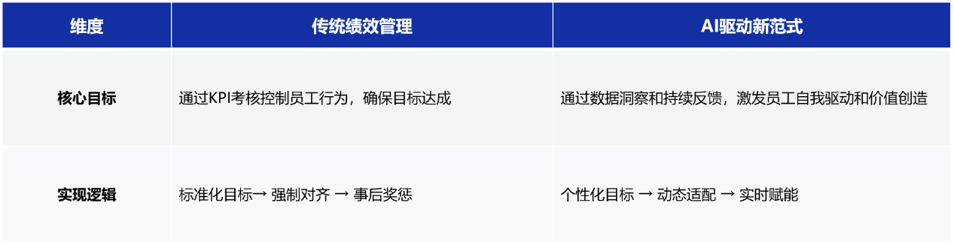

图4-5 AI驱动新范式

### 2、实现方式：AI驱动的四层赋能架构

AI驱动的四层赋能架构参考如下：

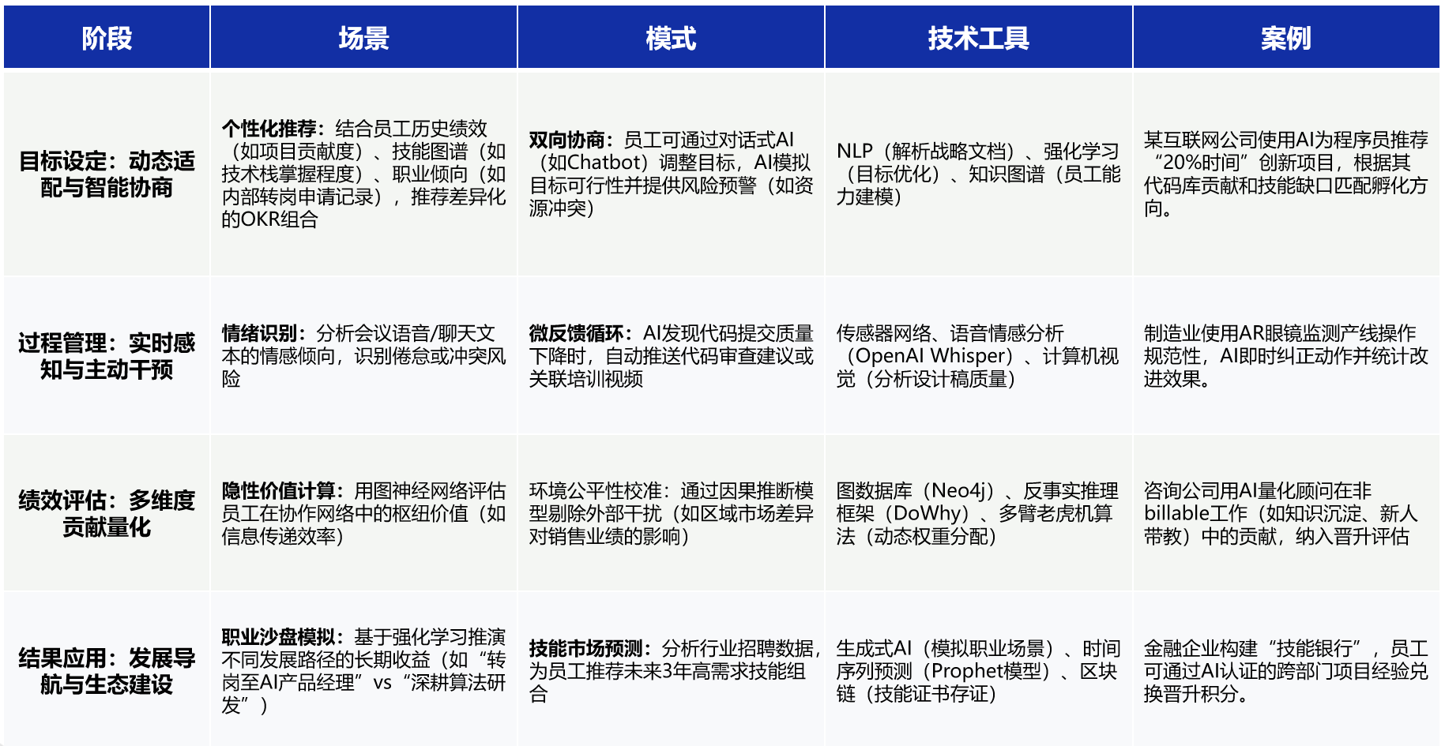

图4-6 AI驱动的四层赋能架构

### 3、技术工具：AI技术栈全景

AI技术栈全景参考如下：

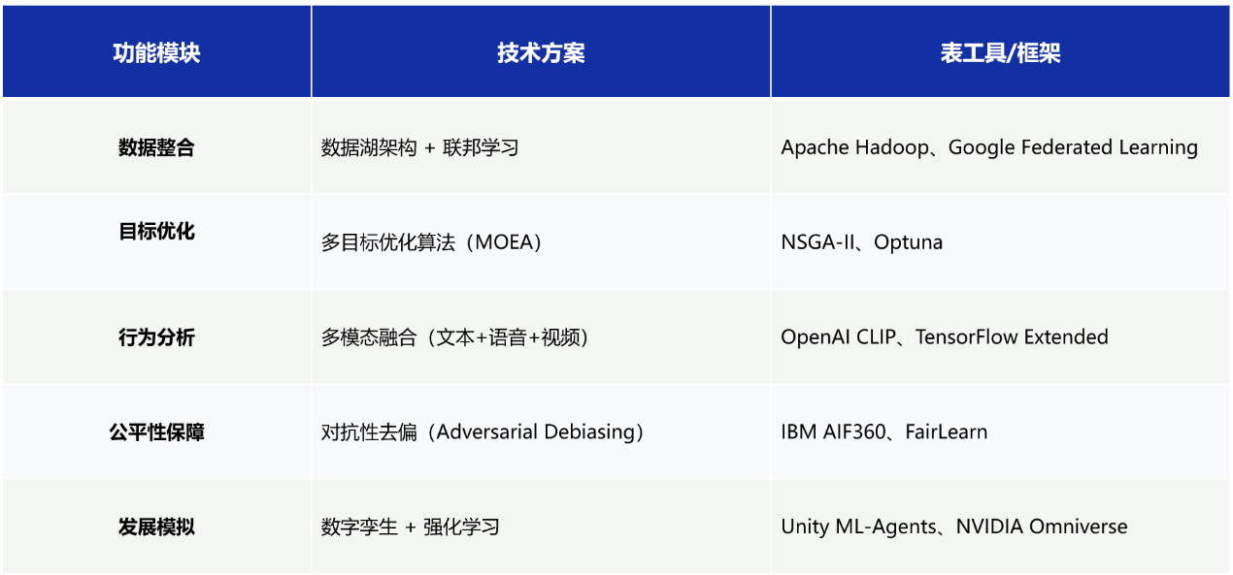

图4-7 AI技术栈全景

### 4、价值重构：新旧范式对比

图4-8 AI新旧范式对比

### 5、衡量指标：从“结果导向”到“过程-结果”双环

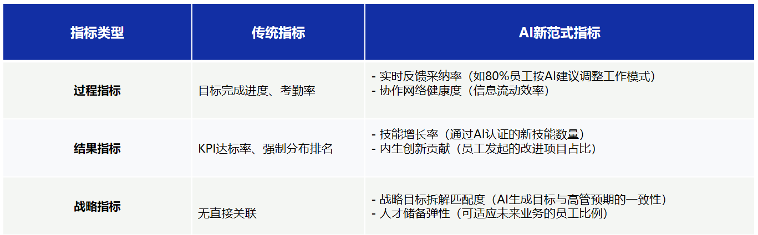

图4-9 从“结果导向”到“过程-结果”双环

### 6、落地挑战与应对

**（1）数据伦理**：

挑战：员工可能抵触全天候数据监测。

方案：设计“数据确权”机制（如员工自主选择开放哪些数据用于分析）。

**（2）技术黑箱**：

挑战：AI决策逻辑不透明导致信任缺失。

方案：部署可解释AI（XAI）工具，用可视化图谱展示推荐依据。

**（3）文化阻力**：

挑战：管理者担忧AI削弱自身权威。

方案：设计“AI+人类”混合决策流程（如AI提供选项，人类最终裁决）

### 总结：AI赋能的绩效管理本质

**1、底层逻辑**：将绩效考核从“胡萝卜加大棒”的线性控制，升级为“数据-洞察-行动”的增强回路。

2、**终极形态**：通过AI构建**“人才操作系统”**——实时感知组织能力缺口，动态调度人力资源（如自动组建跨职能突击队），实现“人岗匹配”从静态配置到智能涌现的跨越。

**3、未来延伸**：结合脑机接口技术，直接分析神经信号优化工作策略（如为创意岗位匹配最佳灵感激发时段）。

通过上述架构，AI驱动的绩效管理将成为组织进化的“数字神经中枢”，而非简单的考核工具

## 二、多模态分析：捕捉员工的隐性贡献

### 1、组织中的"沉默贡献者"

你的团队中是否存在这样的成员——他们默默付出，却很少在正式评价中得到认可？在一家知名科技公司的产品开发团队中，一位资深工程师在一段时间内解决了大量关键技术问题，帮助多位同事突破瓶颈，但在传统绩效评估环节中，他的评分却只是"符合预期"。他的贡献集中在非正式协作与知识分享上，这些恰恰是传统KPI难以捕捉的领域。

这类"**沉默贡献者**"在现代组织中并不罕见。据研究显示，相当比例的关键知识型员工贡献未能在传统绩效评估中得到充分体现。更令人担忧的是，这些未被认可的员工离职风险较高。

AI驱动的多模态分析技术正在改变这一现状，通过捕捉、量化和可视化过去被忽视的贡献维度，AI帮助组织看见过去看不见的价值，将"隐形英雄"的贡献变得清晰可见。

### 2、全方位数据捕捉与整合

**（1）多元数据源的价值挖掘**

传统绩效评估主要依赖销售数据、产量统计等结构化数据和管理者主观评价。然而，在知识经济时代，大量价值创造发生在非正式互动、隐性知识分享和跨部门协作等难以量化的场景中。

多模态分析通过整合多元化数据源，为绩效评估提供了更全面的视角：

* 协作平台数据：Slack、Microsoft Teams、飞书、钉钉、Zoom、腾讯会议等协作工具中的互动频率、反应效率、问题解决贡献等
* 代码/文档贡献：GitHub、Gitee、码云等代码平台中的代码质量分析、文档协作平台中的知识贡献
* 项目管理系统：Jira、Asana、禅道、Teambition等工具中的任务完成度、协作模式、沟通效率
* 邮件网络分析：电子邮件的回复速度、内容价值、网络中心性等指标
* 会议参与数据：通过语音分析技术捕获的发言质量、建设性贡献、互动模式

一些前沿科技企业的实践表明，通过整合这些数据源，组织能够识别出比传统方法更多的关键贡献者，特别是那些在跨部门协作中发挥关键作用的员工。

**（2）非结构化数据中提取贡献信号**

多模态分析的核心优势在于能够从非结构化数据中提取有价值的贡献信号。以下AI技术在这一过程中发挥关键作用：

* **自然语言处理(NLP)**：分析文本通信内容的质量、影响力和价值，能够识别员工在文档和邮件中提供的创新想法和解决方案
* **语音分析技术**：对会议发言内容进行质量评估，能识别出建设性提案和关键决策点
* **知识图谱构建**：呈现员工间的知识流动，揭示谁是组织中的知识节点和桥接者
* **情感分析技术**：评估员工互动中的情感氛围、支持行为和团队凝聚力

这些技术共同构成了捕捉隐性贡献的技术框架。研究表明，采用这些技术的组织能够比传统方法识别出更多的关键人才贡献。

**（3）构建"隐性贡献热力图"**

多模态分析最终目标是构建员工的"**隐性贡献热力图**"，将难以量化的贡献可视化。这种热力图通常从以下维度展示员工贡献：

* **知识分享强度**：员工在多大程度上分享专业知识并解答同事问题
* **协作触媒作用**：员工如何促进跨部门协作并连接不同专业领域
* **问题解决贡献**：员工在非正式场合解决的关键问题数量和质量
* **创新激发能力**：员工的想法和建议如何激发他人的创新思维
* **团队氛围影响**：员工的行为和态度如何影响团队整体氛围和士气

这些维度的综合评估形成完整的贡献热力图，帮助管理者全方位了解员工的价值创造模式。

### 3、案例分析：识别沉默的价值创造者

**（1）某金融服务机构的多模态绩效分析项目**

一家拥有广泛业务网络的金融服务机构于近年在其消费金融部门实施了多模态绩效分析试点项目，旨在发现传统KPI体系下被忽视的人才。

**（2）项目背景**：

该部门面临两大挑战——客户体验改善缓慢和高潜力员工保留困难。传统绩效评估主要基于定量业务指标(如产品销售额、活跃用户比例等)和合规指标，无法捕捉对客户体验和团队发展有重大贡献的隐性行为。

**（3）实施过程**：

该项目分三个阶段实施：

**A）数据整合阶段**（1-2个月）：

* + 整合客户反馈系统、内部知识库、培训系统和协作平台的数据
  + 建立员工数字行为伦理指南，确保隐私保护
  + 获得员工知情同意，保证透明度

**B）模型构建阶段（2-3个月）：**

* + 开发知识贡献评分算法，量化员工在内部知识库的贡献
  + 构建问题解决网络图，识别非正式问题解决者
  + 建立客户满意度归因模型，连接后台支持行为与前台客户体验

**C）应用与校准阶段（3-6个月）：**

* + 与传统绩效评估并行运行
  + 定期与管理者和员工讨论新发现的洞察
  + 基于反馈不断调整模型权重和参数

**（4）发现与成果**：

项目实施后，取得了显著成果：

1. 识别出一批"**沉默价值创造者**"，这些员工在传统KPI评估中表现平平，但在知识分享、问题解决和客户体验提升方面贡献突出
2. 量化发现：
   * 这些员工平均解决了比其他同级别员工多62%的复杂客户问题
   * 他们贡献的知识库内容被访问次数是平均水平的3.4倍
   * 他们所在团队的新员工达到绩效标准的时间比其他团队缩短了28%
3. 业务影响：
   * 客户满意度在18个月内提升了8个百分点
   * 高潜力员工流失率下降了23%
   * 知识共享活跃度提高了41%

**（5）传统绩效评估的盲点**

上述案例揭示了传统绩效评估的三大盲点：

1. **非正式协作无法量化**：传统评估只考量正式项目参与，忽视跨团队非正式支持
2. **知识贡献被低估**：分享专业知识的行为很少被正式记录和奖励，导致"知者自知"的封闭心态
3. **间接价值创造不可见**：虽然某些员工可能没有直接产出亮眼业绩，但他们通过辅导和支持他人创造了巨大间接价值

研究表明，传统绩效体系捕捉的工作价值通常不到实际总价值的一半以上，主要原因在于无法识别和量化这些隐性贡献维度。

### 4、多模态分析的未来展望

多模态分析技术正在快速发展，未来趋势包括：

1. **情境智能**：AI系统将更好地理解组织特定情境，提供更精准的贡献评估
2. **主动学习**：系统将通过持续反馈自动优化评估模型，减少人工干预
3. **跨组织标准化**：行业内可能出现标准化的隐性贡献评估框架，便于人才市场比较
4. **个性化发展路径**：基于全维度数据，为每位员工定制独特发展路径，实现真正的人才个性化发展

多模态分析不仅是解决传统绩效评估盲点的工具，更是推动组织从"控制型"走向"赋能型"的关键技术基础。通过让过去不可见的贡献变得清晰可见，我们能够构建更公平、更全面、更能激发人才潜能的绩效管理新范式。

## 三、因果推理模型：区分"运气绩效"与"能力绩效"

### 1、绩效归因的根本挑战

一位科技公司销售主管在某年创造了显著超出目标的业绩，而团队其他成员则普遍只完成了目标的大部分。这是因为该销售主管的销售能力特别出众，还是因为他所负责的区域正好赶上了政府补贴政策和行业扩张的红利期？如果明年公司将他调往一个更具挑战的区域，他还能创造如此亮眼的表现吗？

这个问题直指绩效管理的核心难题：**如何区分能力因素与环境因素对绩效的影响**。传统绩效评估往往将结果直接等同于能力评价，忽视了外部因素的重要影响。这一简化不仅导致人才评估偏差，还会引发资源错配和组织学习障碍。

据人才管理调查，大多数高管承认他们的组织难以区分员工绩效中的能力因素和运气因素，这往往导致晋升决策失误和人才流失。而AI驱动的因果推理模型正在为这一难题提供前所未有的解决方案。

### 2、从相关性到因果性：绩效归因的革命性突破

**（1）传统绩效归因的局限性**

传统绩效评估主要存在三大局限：

1. **结果导向偏差**：过度关注最终结果，忽视过程中的努力和机遇因素
2. **时间线简化**：通常只考虑单一评估周期，忽略长期影响因素
3. **线性思维**：假设投入与产出存在简单线性关系，忽视系统复杂性

一项知名商学院的研究显示，在传统绩效评估中，相当比例的绩效差异实际上源于组织因素(如资源分配、团队构成)和外部环境因素(如市场条件、竞争格局)，而非个人能力差异。这种归因错误导致组织既无法准确识别真正的高潜力人才，又无法提供精准的发展支持。

一家领先科技公司的人才管理团队曾发现一个有趣现象：在相同评分的销售人员中，分配到成熟市场的员工往往比负责新兴市场的员工获得更快晋升，尽管后者面临的挑战可能更大。这种归因偏差不仅不公平，还导致组织对市场开拓能力的错误评估。

**（2）因果推理的核心原理**

因果推理是一种进阶的统计分析方法，旨在回答"为什么"和"如果...会怎样"的问题，区别于传统统计学只关注"是什么"和"有什么关系"。它的核心目标是区分相关性与因果性，理解变量之间的真实影响关系。

AI驱动的因果推理模型通过以下三个关键步骤改进绩效归因：

1. **结构化因果模型构建**：
   * 识别关键影响因素(个人能力、团队支持、资源条件、市场环境等)
   * 建立因素间的因果关系网络
   * 量化各因素的影响路径和强度
2. **反事实分析：**
   * 构建"假如"场景(如该员工在不同条件下的表现预期)
   * 模拟不同因素变化对结果的影响
   * 隔离特定因素的净贡献
3. **时序因果分析：**
   * 评估不同时间点的干预效果
   * 识别关键拐点和时间依赖性因素
   * 构建长期绩效轨迹预测

某知名科技公司研究院的因果推理团队开发的因果归因框架能够将员工绩效分解为能力因素、条件因素和随机因素三大类，使管理者能够更准确地理解绩效背后的真实动因。

**（3）AI模型如何辨别环境因素与个人能力**

现代AI因果推理模型主要运用以下技术辨别环境因素与个人能力：

1. **自然实验利用**：
   * 识别组织内的"自然实验"（如区域政策变化、管理层更替等）
   * 分析这些外生变化对不同员工绩效的差异化影响
   * 提取个人适应能力和弹性指标
2. **匹配技术：**
   * 寻找具有相似条件但绩效不同的员工
   * 对比分析其能力差异
   * 或寻找具有相似能力但条件不同的员工，分析环境影响
3. **工具变量法：**
   * 利用与环境相关但与个人能力无关的"工具变量"
   * 通过工具变量隔离环境因素的影响
   * 提取纯粹的能力因素贡献

一家知名咨询公司开发的"绩效归因AI"系统应用这些技术，能够在销售团队绩效分析中将市场增长、价格变动、竞争格局等环境因素的影响精确量化，从而提取出销售人员真正的能力贡献值。

### 3、技术原理深度解析

**（1）从相关性到因果性的分析跃迁**

传统数据分析主要关注变量之间的相关性，而因果推理则尝试回答"为什么"以及"如果我们改变X，Y会如何变化"的问题。这一跃迁基于三个核心技术突破：

1. **因果图模型(Causal Graphical Models)**：
   1. 通过有向无环图(DAG)表示变量间的因果关系
   2. 明确编码领域知识和假设
   3. 使用d-separation等理论工具验证条件独立性
2. **潜在结果框架(Potential Outcomes Framework)**：
   1. 定义处理效应为接受干预与未接受干预情况下的结果差异
   2. 处理效应 = Y(1) - Y(0)
   3. 应用于评估"如果该员工在不同环境中会表现如何"
3. **结构方程模型(Structural Equation Models)**：
   1. 使用联立方程系统描述变量间的函数关系
   2. 将观察到的关联分解为直接效应和间接效应
   3. 识别和估计因果参数

一所知名大学的因果推理实验室与某跨国科技公司合作，应用这些技术构建了"员工绩效因果归因系统"，该系统能够将员工季度绩效分解为个人能力因素、团队支持因素、资源条件因素和市场环境因素，极大提高了绩效对话的精准性和公平性。

**（2）反事实分析在绩效评估中的应用**

反事实分析是因果推理的核心工具，它通过构建并比较"如果情况不同会怎样"的假设场景，来估计特定因素的净效应。在绩效评估中，反事实分析主要应用于以下场景：

1. **环境调整估计**：
   1. "如果该销售人员负责的是平均难度的区域，他的业绩会是多少？"
   2. "如果所有产品经理面临相同的开发资源限制，他们的产品上线速度排名会如何变化？"
2. **能力迁移预测**：
   1. "如果将这位高绩效员工调往另一个部门，她的表现预计会如何？"
   2. "如果这位经理管理一个规模扩大一倍的团队，她的管理效能会受到多大影响？"
3. **干预效果评估**：
   1. "这次培训项目对不同起点员工的绩效提升效果有何差异？"
   2. "增加资源投入对高绩效和低绩效团队的边际收益有何不同？"

一家大型科技公司的人才分析团队开发的"反事实绩效模拟器"允许管理者通过调整各种参数(如市场条件、团队构成、资源配置等)，模拟特定员工在不同条件下的预期表现，从而更客观地评估其真实能力。

**（3）构建公平绩效模型的技术框架**

构建公平的因果绩效模型需要一个全面的技术框架，包括：

1. **综合数据整合层**：
   1. 员工绩效数据(销售额、项目完成度、质量指标等)
   2. 环境条件数据(市场规模、竞争格局、政策变化等)
   3. 资源投入数据(预算、人员配置、工具支持等)
   4. 过程行为数据(工作方法、协作模式、时间分配等)
2. **因果发现层**：
   1. 结合领域知识和数据驱动方法构建初始因果图
   2. 应用约束基因果发现算法验证因果关系
   3. 进行敏感性分析，评估隐藏偏差的可能影响
3. **效应估计层**：
   1. 利用倾向得分匹配、双重机器学习等方法估计条件平均处理效应
   2. 构建异质性处理效应模型，识别不同员工群体的差异化影响
   3. 应用贝叶斯方法量化估计的不确定性
4. **公平性校正层**：
   1. 定义和测量不同类型的公平性指标
   2. 识别和校正模型中的结构性偏见
   3. 平衡预测准确性和公平性考量

一所著名商学院与一家企业软件公司合作开发的"HR伦理AI"框架特别强调了在因果绩效模型中防止性别、种族和教育背景等特征产生不公平影响的技术方法，该框架通过专门的"公平性校正模块"确保绩效评估真正基于能力而非背景特征。

### 4、案例分析：大型科技公司的绩效因果归因实践

**（1）项目背景与挑战**

一家国际知名科技公司的销售与客户服务部门面临一个长期挑战：如何公平评价负责不同行业、不同规模客户和不同地区的客户经理绩效。传统的"目标完成率"指标无法体现不同市场条件下的真实能力差异，可能导致人才评估偏差、团队士气问题和资源错配。

几年前，该公司与一所著名大学因果推理实验室合作，启动了"绩效因果性项目"(PCP)，旨在开发一套能够区分"能力绩效"与"运气绩效"的评估系统，重点解决三大问题：

1. 如何公平比较不同市场条件下的销售表现
2. 如何预测销售人员在不同市场中的潜在表现
3. 如何基于因果洞察优化销售团队组成和资源分配

**（2）模型构建与实施**

PCP项目分四个阶段实施：

**阶段一：因果模型构建（3个月）**

* 结合领域专家访谈和历史数据分析，识别关键影响因素
* 构建初始因果图，明确变量间的因果关系
* 使用结构学习算法验证和优化因果结构

**阶段二：数据整合与预处理（2个月）**

* 整合销售业绩、客户数据、市场情报和销售行为数据
* 处理缺失值和异常值，确保数据质量
* 构建特征工程，提取有意义的预测变量

**阶段三：因果效应估计（4个月）**

* 应用倾向得分匹配和双重机器学习等方法估计条件平均处理效应
* 开发个性化异质性处理效应模型，识别不同销售群体的差异化影响
* 构建反事实预测模型，模拟不同条件下的销售表现

**阶段四：系统集成与部署（3个月）**

* 开发用户友好的界面，使管理者能够直观理解因果分析结果
* 将因果洞察集成到绩效对话和资源分配决策中
* 设计A/B测试，评估系统对决策质量和团队满意度的影响

**（3）关键发现与业务影响**

项目实施18个月后，团队总结了几项关键发现：

1. **市场条件的显著影响**：
   1. 分析显示，市场条件(包括市场规模、增长率、竞争格局等)平均解释了销售业绩差异的31%
   2. 有些区域的销售目标实际上比其他区域难20-35%，尽管表面的数字目标相似
2. **能力与条件的交互效应**：
   1. 发现高能力销售人员在艰难市场中的表现下降幅度(14%)小于中等能力销售人员(23%)
   2. 识别出一组"韧性销售人才"，他们在各种条件下都能保持相对稳定的高绩效
3. **资源优化洞察**：
   1. 模型显示，增加15%的销售支持资源对新兴市场的边际收益是成熟市场的2.3倍
   2. 预测结果帮助优化了销售人员配置，将高适应性人才分配到高波动性市场

项目创造了显著业务价值：

* 销售团队满意度提升了18个百分点，尤其是负责具挑战性市场的团队
* 人才保留率提高了12%，特别是高绩效韧性人才
* 销售资源优化带来约4.2%的整体业绩提升
* 绩效与潜力评估的准确性提高了约23%(基于后续实际表现的验证)

**（4）技术趋势与未来展望**

**A：自动化因果发现与持续学习**

因果推理技术正在向更高自动化和持续学习方向发展：

1. **自动化因果发现**：
   1. 新算法能够从观察数据中自动发现因果结构
   2. 减少对领域专家假设的依赖
   3. 能够处理更大规模和更复杂的因果网络
2. **持续学习模型**：
   1. 实时更新因果关系和参数估计
   2. 适应变化的组织环境和市场条件
   3. 减少人工假设和干预需求

一家全球咨询公司预测，未来几年内，基于因果推理的人才评估系统将成为标准实践，特别是在知识密集型和高波动性行业。这些系统将不仅提高评估公平性，还将为组织提供关键的战略人才洞察，支持更精准的资源分配和发展规划。

**B：因果推理与其他AI技术的融合**

因果推理正与其他AI技术深度融合，创造更强大的绩效评估工具：

1. **因果推理+自然语言处理**：
   1. 从文本数据中提取因果关系和影响因素
   2. 分析非结构化反馈，识别潜在因果路径
   3. 构建更全面的绩效影响因素图谱
2. **因果推理+强化学习**：
   1. 开发能够测试因果假设的自适应干预策略
   2. 优化人才发展路径和资源分配决策
   3. 通过反馈循环不断精进因果模型
3. **因果推理+知识图谱**：
   1. 整合领域知识和数据驱动发现
   2. 构建更丰富的组织因果网络
   3. 支持跨部门和跨职能的因果分析

这些融合技术正在推动绩效评估从简单"归因"向深度"理解"和"预测"转变，为组织提供前所未有的人才洞察。

因果推理模型代表了绩效管理从"评判型"向"理解型"的根本转变。通过区分"运气绩效"与"能力绩效"，这一技术不仅提高了评估的公平性，更深刻地改变了组织对人才的理解方式。

对HR实践者而言，掌握因果推理不仅是技术升级，更是思维方式的转变——从简单的结果评判到复杂系统的理解，从静态的能力评定到动态的发展预测。这一转变将帮助组织建立更公平、更智能、更具发展性的绩效管理体系，释放人才真正的潜能和创造力。

## 四、价值流动的新范式：从静态成就到动态贡献

### 1、绩效理念的范式转变

一位科技公司首席执行官曾指出："我们正从'了解一切'的领导者转变为'学习一切'的领导者。同样，我们需要从评估'员工知道什么'转向评估'员工如何学习'。"这一洞见代表了绩效理念的根本转变——从静态成就记录到动态价值流动。

传统绩效管理关注"员工完成了什么"，新范式则关注"员工如何创造和传递价值"。这一转变基于对知识工作本质的重新理解：真正的价值不在静态成就，而在动态流动；不在个体贡献，而在系统影响；不在短期结果，而在长期潜能。

据一家知名咨询公司最新研究，采用这种"双元绩效模型"的组织比传统模式更能适应市场变化，创新速度和高潜力人才保留率均有显著提升。这种转变不仅是评估技术的升级，更是组织如何理解人才价值的根本重构。

### 2、案例深度剖析：一家领先科技公司的绩效革新实验

**（1）项目背景与设计**

几年前，一家全球领先的科技公司在其全球开发者部门启动了名为"流动绩效"的革新实验，旨在打破传统绩效管理的局限，构建一个能更准确反映知识工作价值创造过程的新范式。

项目负责人、该公司人力资源创新副总裁表示："我们意识到传统绩效模型难以捕捉三类关键价值：跨团队协作价值、长期战略投资价值和成长潜力价值。'流动绩效'项目就是要让这些隐形价值变得可见可测。"

实验覆盖了5个国家的26个开发团队，共计487名技术人员，实验周期为18个月。项目采用实验组-对照组设计，其中13个团队实施新模型，13个团队保持传统评估方式。实验设计确保两组在团队规模、业务性质和历史绩效上具有可比性。

**（2）从"静态绩效"到"系统贡献值+成长加速度"**

实验的核心理念是将绩效重新定义为两个关键维度的组合：**系统贡献值**和**成长加速度**。这一框架不仅关注当前贡献，更重视潜在价值和发展趋势。

**A：系统贡献值：捕捉价值流动的四个维度**

该公司团队开发了一套完整的"系统贡献值"评估框架，通过AI技术捕捉和量化员工对组织系统的整体价值贡献。该框架包含四个核心维度：

1. **直接价值**：传统意义上的个人产出和目标达成，如代码提交量、缺陷解决数、功能完成度等
2. **网络价值**：通过知识分享、协作支持和连接作用创造的系统价值，如代码复用率、问题解决支持、跨团队协作等
3. **战略价值**：对长期目标和能力建设的贡献，如技术债减少、架构改进、流程优化等
4. **韧性价值**：提高组织适应性和抗风险能力的贡献，如构建冗余系统、知识转移等

这一框架通过多源数据采集构建了全方位贡献图谱：

* **系统数据**：版本控制系统、工单管理工具、测试覆盖率等技术指标
* **协作数据**：沟通平台、文档系统、代码审查记录等互动数据
* **同行反馈**：结构化收集的360度反馈数据

值得注意的是，该公司团队开发了一种名为"价值流动图"的可视化工具，将复杂的数据转化为直观的网络图，展示价值如何在组织中流动，以及每位员工在这一流动网络中的位置和贡献。

**B：成长加速度：从静态能力到发展动能**

与"系统贡献值"关注当前贡献不同，"成长加速度"聚焦员工能力与影响力的变化速率。该公司设计了一个三轴评估框架来捕捉这一维度：

1. **技能提升速度**：
   1. 技术深度的拓展（专业技能精进）
   2. 技术广度的扩展（跨领域能力发展）
   3. 学习敏捷性（获取新技能的效率）
2. **影响力扩展速度**：
   1. 决策影响范围的扩大
   2. 思想领导力的增强（理念被采纳程度）
   3. 打造赋能型网络的能力
3. **复杂性处理能力提升**：
   1. 处理越来越复杂问题的能力进步
   2. 同时平衡多个目标的能力提升
   3. 培养和发展他人的能力增长

与传统评估不同，"成长加速度"需要管理者转变思维方式，从"评判者"变为"发展教练"。该公司为参与实验的管理者提供了为期两天的培训，聚焦于如何观察和评估成长模式，以及如何基于这些观察提供有效反馈。

研究发现，相比传统评估，这种"成长导向"的评估框架能将管理者注意力从"挑错"转向"发现潜力"，员工感知的评估公平性和对反馈的接受度与应用率均有显著提高。

**（3）流动绩效实验的三个阶段**

该公司的"流动绩效"实验经历了三个主要阶段，每个阶段都有重要发现和调整：

**第一阶段：概念验证（3个月）**

* **主要活动**：在3个小型团队（共47人）试行基础模型
* **关键发现**：员工对全面评估理念接受度高；数据隐私是主要顾虑；管理者需更多支持工具
* **主要调整**：增强数据匿名化措施；简化评估工具，提高用户友好性；增加AI辅助功能减轻管理者负担

**第二阶段：扩展实施（6个月）**

* **主要活动**：扩展到实验组全部13个团队；完善数据采集和分析流程
* **关键发现**：跨团队协作明显增加；网络价值难以准确归因；新型的非正式领导角色开始出现
* **主要调整**：增加同伴认可机制；优化算法减少"数据孤岛"效应；加强与职业发展路径的连接

**第三阶段：全面评估（9个月）**

* **主要活动**：持续实施并收集全面数据；对比实验组与对照组差异
* **关键发现**：实验组在创新行为、协作模式和长期思维上表现更优；转变需要3-4个月才能显现明显效果
* **主要调整**：优化AI模型处理特殊情况（如休假、角色变动）；完善全组织推广计划；设计长期影响追踪机制

整个实验过程中，该公司团队特别强调"共创"方法，通过每月焦点小组和季度调查收集员工反馈，不断调整和完善框架。这种方法不仅提高了系统准确性，也显著增强了员工对新绩效模式的信任和接受度。

### 3、成效数据分析

**（1）员工创新行为的显著提升**

实验结束后，研究团队对比分析了实验组和对照组在关键指标上的差异。在创新行为方面，实验组展现出明显优势：

1. **创新提案数量**：实验组员工提交的创新建议比对照组多37%，且质量评分（基于可行性和潜在影响）高出24%
2. **实验与学习行为**：实验组进行工作方法尝试和快速原型开发的频率比对照组高41%，在相同质量标准下的迭代速度快约28%
3. **创新持久性**：面对挫折和障碍，实验组继续推进创新项目的可能性比对照组高33%，完成从创意到实施全周期的比例高出26%

一位组织行为学专家受邀分析这些数据后指出："'流动绩效'模型通过验证学习行为和系统思维，创造了心理安全的环境，使员工敢于尝试和创新，这是传统绩效管理往往抑制的行为。"

**（2）内部协作网络的活跃度变化**

网络分析结果显示，实验组的组织协作模式发生了显著变化：

1. **跨部门连接增加**：实验组的跨团队协作连接比对照组增加了52%，信息共享路径多样性提高了47%
2. **网络密度提升**：实验组的协作网络密度（实际连接数与可能连接总数的比率）比对照组高31%，表明更广泛的知识流动
3. **孤岛减少**：实验组中完全独立工作的"孤岛节点"比例下降了63%，"桥接者"（连接不同社群的个体）数量增加了39%
4. **互惠性增强**：实验组中双向协作关系（互惠协作）比例比对照组高24%，表明更健康的合作动态

一位网络分析领域的研究人员评论道："这些变化表明，当我们将'系统贡献'纳入绩效评估，员工行为会自然调整，从优化个人指标转向优化系统成果，协作从'成本'变成'投资'。"

**（3）长期价值创造与短期目标的平衡**

实验结果显示，新模型显著改善了长期价值创造与短期目标达成的平衡：

1. **技术债管理**：实验组在维护代码质量和减少技术债上投入的时间比对照组多32%，同时架构可扩展性评分高出28%
2. **长期战略对齐**：实验组员工能够清晰解释其工作与长期战略目标联系的比例比对照组高43%，工作优先级与战略目标一致性评分高出35%
3. **短期效率与长期投资平衡**：实验组在保持季度目标达成率（相差不超过5%）的同时，在未来增长基础（如知识文档、工具改进、流程优化）上投入比对照组多36%的时间

一家管理咨询公司的分析师评论指出："'流动绩效'模型最显著的成功在于打破了短期指标与长期价值之间的传统对立，创造了两者共同增长的正向循环。"

**（4）整体业务影响数据**

除了行为和网络指标外，实验还产生了显著的业务影响：

1. **人才保留与吸引**：实验组的自愿离职率比对照组低22%，特别是高绩效人才保留率高出31%；通过内部推荐获得的高质量应聘比例提高了27%
2. **团队敬业度与满意度**：实验组的员工敬业度指标比对照组高16个百分点；对绩效评估公平性的满意度高出41个百分点
3. **业务绩效提升**：实验组的产品开发周期比对照组缩短了23%，客户报告的软件质量问题减少了19%，新功能采用率高出17%

值得注意的是，这些改善不是立即显现的。数据显示大多数指标在实验开始后3-4个月才开始显著分化，表明行为和文化变化需要时间沉淀。到实验结束时，绝大多数指标的差异达到了统计显著水平(p<0.01)。

### 4、价值流动绩效模型的未来展望

**（1）技术发展趋势**

"流动绩效"模型正随着技术进步不断演化，未来3-5年可能出现的关键技术趋势包括：

1. **实时绩效智能**：
   1. 从周期性评估转向实时智能系统，持续捕捉和分析价值创造模式
   2. 基于情境的动态推荐，在最需要时提供精准反馈和资源
2. **预测性发展分析**：
   1. AI算法预测个人发展轨迹和潜在挑战
   2. 主动推荐针对性发展干预和资源
3. **自组织网络优化**：
   1. 基于网络分析自动识别组织中的结构性缺口和机会
   2. 推荐最优协作模式和资源分配
4. **增强现实绩效对话**：
   1. 利用AR/VR技术增强绩效对话体验
   2. 提供情境化数据可视化和模拟

**（2）组织设计与文化挑战**

实施"流动绩效"模型不仅是技术挑战，更是组织设计和文化转型挑战。未来需要解决的关键问题包括：

1. **权力重新分配**：
   1. 传统模型中绩效评估是管理权力的关键来源
   2. 新模型强调共创和分布式评估，需要重新思考管理角色
   3. 关键问题：如何在保持问责的同时分散评估权力？
2. **奖励系统重构**：
   1. 传统奖励通常与个人绩效直接挂钩
   2. 新模型强调系统贡献和长期发展
   3. 关键问题：如何设计能同时激励个人成长和系统贡献的奖励机制？
3. **组织身份转变**：
   1. 从"高绩效者的集合"到"高价值流动的系统"
   2. 从关注"绩效标签"到关注"贡献方式"
   3. 关键问题：如何引导组织身份认同的深层转变？

'流动绩效'模型代表了管理范式的根本转变，不亚于20世纪从'科学管理'到'人际关系'的转变。这不仅要求新工具和流程，更需要管理哲学和组织设计的重新思考。

**（3）扩展应用领域**

"流动绩效"理念正逐步扩展到传统绩效管理之外的领域，包括：

1. **人才获取与配置**：
   1. 从匹配"现有技能与岗位要求"到预测"发展潜力与价值创造模式"
   2. 应用价值流动分析优化团队构成和资源分配
2. **组织设计与演化**：
   1. 利用价值流动数据识别组织结构瓶颈和机会
   2. 支持更灵活的团队构成和边界设计
3. **领导力发展**：
   1. 重新定义领导成功标准，强调流动催化能力
   2. 开发新型领导力评估和发展方法

"流动绩效"模型代表了组织从机械思维到生态思维的转变。传统绩效管理将组织视为机器，每个员工是需要优化和控制的零件。新范式将组织视为生态系统，每个成员既是贡献者也是受益者，价值在系统中不断流动和增长。

这些前沿企业的实验证明，这种转变不仅能提高组织敏捷性和创新能力，还能创造更具意义感和成长性的工作环境。随着AI和网络分析技术的进步，我们有能力构建更精准、更全面、更人性化的绩效发展系统。

然而，技术只是使能因素，真正的转变来自于我们如何理解人才价值和组织成功。一位技术企业人才发展主管总结："最大的挑战不是构建新工具，而是改变心智模式——从评判绩效到培育价值流动，从管理人才到滋养生态系统。"

在未来的工作世界中，成功的组织将不再仅仅关注"谁是高绩效者"，而是专注于"如何创造最佳价值流动环境"，使每个人都能找到自己独特的贡献方式，并在贡献中实现持续成长。这正是从"KPI高压"到"价值流动"范式转变的核心意义。

## 五、绩效管理部门的未来角色

### 1、从考核执行者到价值流动促进者

随着AI技术重塑绩效管理的核心逻辑，绩效管理部门的角色正经历前所未有的转型。传统上，绩效管理团队主要被视为流程执行者和考核监督者，他们设计表格、收集数据、确保流程合规并管理评级争议。然而，在AI驱动的"价值流动"范式下，绩效管理专业人士面临着身份与职能的根本重构。

根据近年来人力资源领域的研究，大多数组织正在重新定义绩效管理部门的职能，许多首席人力资源官认为绩效管理专业人士需要全新的能力模型才能在AI时代持续创造价值。这种转型可以概括为从"考核执行者"(Performance Raters)到"价值流动促进者"(Value Flow Enablers)的转变。

**（1）绩效专业人士的核心职能转变**

在新范式下，绩效管理专业人士的核心职能正在发生五大关键转变：

1. **从流程管理者到系统设计师**
   1. 传统角色：设计并执行标准化的评估流程和表格
   2. 新角色：设计促进价值创造与流动的整体系统
2. **从评分协调者到洞察翻译者**
   1. 传统角色：确保评分标准统一，协调评级校准
   2. 新角色：将复杂的AI分析转化为可行的人才洞察
3. **从合规监督者到伦理守护者**
   1. 传统角色：确保评估流程符合政策与法规
   2. 新角色：建立AI系统的伦理框架，确保公平与透明
4. **从表格制定者到体验设计师**
   1. 传统角色：设计评估表格和评分量表
   2. 新角色：创造促进成长和对话的整体体验
5. **从数据收集者到生态系统营造者**
   1. 传统角色：收集和整理绩效数据
   2. 新角色：构建连接人才、资源和机会的生态系统
   3. 实践案例：某搜索引擎巨头的绩效团队现负责整合内部技能市场、学习资源和项目机会，创造"人才流动市场"

**（2）新角色所需的关键能力**

要成功转型为"价值流动促进者"，绩效管理专业人士需要发展全新的能力组合：

1. **系统思维能力**：理解组织作为复杂适应系统的运作方式，识别干预杠杆点，预测二阶和三阶效应
2. **数据素养与AI理解**：能够理解并质疑AI算法，识别数据模式，将数据转化为叙事和洞察
3. **体验设计能力**：应用设计思维创造有意义的绩效体验，平衡技术可能性与人性需求
4. **伦理决策能力**：在隐私、公平性、透明度和有效性之间做出平衡决策，引导AI应用的伦理框架
5. **生态系统构建能力**：连接各种利益相关方，创建支持价值流动的基础设施和规则

研究表明，拥有这些关键能力的绩效管理团队能够创造比传统团队更大的业务影响力，并在推动组织文化变革方面发挥更重要作用。

### 2、HR在AI时代绩效管理中的新定位

对于希望引领AI时代绩效变革的HR领导者，我们提出以下十大行动建议：

1. **构建跨职能团队**：组建包含HR、IT、数据科学和业务部门代表的AI绩效转型团队，确保全方位视角
2. **从小处开始，迭代发展**：选择小型试点项目，快速测试、学习并调整，而非一开始就追求全面实施
3. **建立伦理框架**：在项目早期制定AI应用的伦理准则，包括数据隐私、算法透明度和公平性原则
4. **投资HR团队数据能力**：为HR团队提供数据分析、AI基础和系统思维的培训，提升整体技术素养
5. **创建员工共创机制**：主动邀请员工参与新绩效系统的设计和评估，提高接受度和相关性
6. **重新定义管理者角色**：培训管理者从绩效评判者转变为成长教练，强调发展引导而非结果评判
7. **连接绩效与发展**：确保AI绩效洞察直接连接到个性化学习和发展资源，形成闭环系统
8. **建立衡量标准**：设定明确指标评估新绩效系统的有效性，包括员工体验、决策质量和业务影响
9. **保持人文视角**：在工具设计中平衡技术与人文，确保技术增强而非替代有意义的人际对话
10. **创造学习文化**：培养持续实验和适应的文化，将绩效管理视为不断进化的领域而非固定解决方案

这些行动建议不是简单的技术实施清单，而是引导组织从根本上重新思考绩效的意义和人才发展的方法，为AI驱动的绩效新范式奠定坚实基础。

### 3、总结：迎接绩效管理的智能新时代

绩效管理正站在历史性转折点上。AI技术不仅带来了捕捉隐性贡献、理解绩效因果关系和可视化价值流动的新能力，更深刻地挑战了我们关于工作、价值和人才的基本假设。

这场变革对人力资源管理专业人士既是挑战也是机遇。那些能够拥抱技术可能性，同时守护人文价值的HR领导者，将有机会重新定义绩效管理的未来——一个更公平、更全面、更具发展性的未来。

在这个未来中，技术将处理复杂数据和模式识别，而人类则专注于意义创造、关系培养和价值引导。绩效管理将从判断工具转变为赋能系统，从控制机制转变为生态催化剂。每一位员工都能获得公平认可、个性化发展和真正赋能，而组织也将实现更高敏捷性、创新力和可持续成长。

这就是AI驱动的价值流动新范式的承诺——不仅是绩效管理的升级，更是对工作世界本身的重新想象。未来已至，准备好了吗？

# 第五章 管理者的AI焦虑：从控制到共生

## 引言：管理身份危机与AI赋能的新领导力

**当AI能够完成你30%的管理工作时，你的角色价值在哪里？**

某大型科技公司的中层管理者李明最近面临了一个令他不安的发现：公司新部署的AI助手在短短两周内接管了他约30%的日常工作。这位AI助手不仅能够自动安排会议、分配任务、监控项目进度，还能生成相当不错的绩效报告初稿。更令他惊讶的是，在一些数据分析和资源调配决策上，AI给出的建议往往比他过去凭经验做出的决策更加高效。李明不禁开始反思："如果AI可以做我这么多工作，而且有些方面做得比我还好，那我作为管理者的价值究竟在哪里？公司还需要我吗？"

李明的困惑代表了当今无数管理者在AI时代面临的身份危机。研究数据表明，到2030年，全球约有1.5亿至3亿名管理者将看到他们25%到40%的工作被自动化技术所取代。进一步的研究指出，中层管理者将受到的冲击尤为显著，因为他们负责的协调、监控和基础决策任务恰恰是AI最容易接管的领域。

这一趋势引发了比技术失业更深层次的问题——管理者的**身份危机**和**角色焦虑**。可以看出，AI不仅在改变工作的完成方式，更在重新定义职业身份的本质。对管理者而言，这可能是一场关乎存在意义的挑战。

图5-1 管理者的AI焦虑

### 1、管理者面临的心理挑战

面对AI的迅猛发展，今天的管理者正经历三大核心心理挑战：

控制感丧失 ：传统管理职位的核心是对信息、资源和决策的控制权，这不仅是管理实践基础，更是自我价值感来源。当AI系统能够接触同样甚至更多数据，做出同样甚至更好的决策时，管理者的控制感受到严重威胁。研究显示，许多中高层管理者在AI工具实施后经历控制感丧失，导致工作满意度下降和压力上升。

专业身份威胁 ：管理者的专业身份建立在行业经验、人际影响力、决策能力等传统技能基础上。当AI在某些领域展现超越人类的潜力时，这种身份受到根本性挑战。当个体的"实践身份"（做什么）受到挑战，而缺乏新的"叙事身份"（为什么做）支撑时，往往引发深刻的存在性焦虑。

决策依赖困境 ：AI决策支持工具越来越强大，管理者陷入微妙困境：AI基于更多数据和复杂模型的建议往往优于人类直觉，但过度依赖可能导致决策能力逐渐萎缩。这种依赖困境带来的不仅是技能问题，更是深刻心理冲突——在享受AI效率提升的同时，担忧自身能力退化和不可替代性丧失。

### 2、AI时代重新定义管理价值

面对AI挑战，管理价值的本质正在转变——从传统的指令执行监督者向人机系统设计师转变。

传统管理范式中，管理者主要负责制定指令、监督执行、基于经验决策和评估绩效。当这些任务被AI接管或增强后，管理价值的核心正向以下方向转变：

（1）定义目的而非流程 ：在AI能够优化执行路径的环境中，管理者的独特价值在于定义有意义的目标和价值观，为技术优化提供人文指引。管理者最重要的任务不是告诉人们"如何做"，而是帮助他们理解"为什么做"。

（2）设计环境而非控制行为 ：管理者的角色从直接控制转向创造有利环境，成为"协同环境设计师"，关注心理安全、信任建立和互补优势的发挥。

（3）促进适应而非执行稳定 ：在高速变化的环境中，管理价值体现在引导组织持续适应与创新，创造"心理安全空间"让团队不断试验、学习和适应。

（4）整合人类洞察与AI分析 ：管理者的独特价值在于整合多元视角，将人类的情境理解、道德判断与AI的数据分析结合，创造人机协作框架。

### 3、管理身份的重新锚定

面对AI带来的角色转变，管理者需要从三个维度重新锚定专业身份：

从"知识权威"到"学习催化剂" ：AI能够存储和处理海量信息，管理者的价值不再体现在知识积累上，而是持续学习、引导他人学习，以及将学习转化为行动的能力。具有"成长型思维模式"的领导者更能适应技术变革，因为他们将价值定义为"发现新问题和学习新事物的能力"而非"已知的答案"。

从"执行监督者"到"意义建构者" ：在日常运营越来越自动化的环境中，管理者的独特价值在于帮助团队在复杂变化中找到意义和方向。这种"意义建构"能力不仅关乎理性分析，更关乎情感连接和价值引导，帮助团队理解AI分析背后的含义，将数据与组织使命联系起来。

从"个体决策者"到"系统思考者" ：AI的崛起要求管理者从关注单点决策转向理解和优化整个人机协作系统。AI时代的领导者需要"涌现式领导力"，关注创造条件而非控制结果，通过创造合适的环境和激励机制，让集体智慧得以发挥。

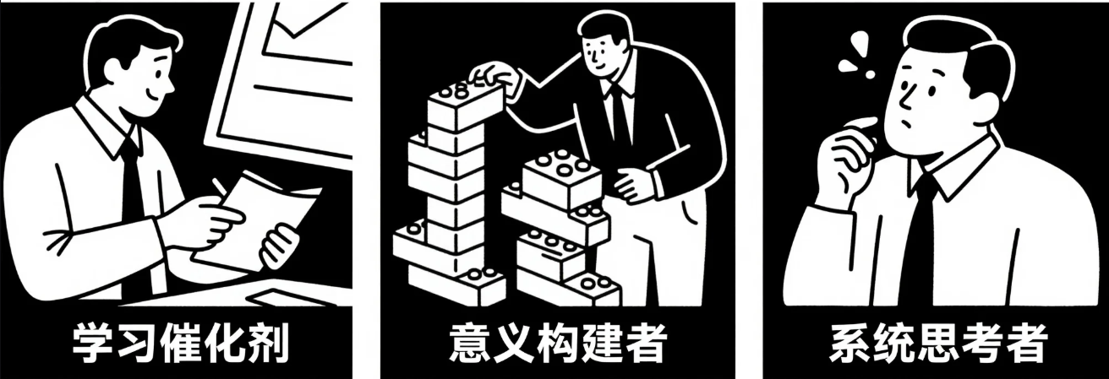图5-2 管理身份的重新锚定

迈向AI时代的管理者需要发展一种新的领导范式，我们可以称之为"人机共生领导力"。这种领导力的核心不是控制AI，也不是被AI替代，而是与AI共同发展，创造1+1>2的协同效应。

## 一、解码管理者的AI焦虑

**为什么高达68%的中层管理者表示对AI工具感到焦虑，尽管他们认同其价值？**

在一些企业内部研讨中，常有管理者表达这样的困惑：理性上完全支持AI工具带来的效率提升，但情感上，当AI能更好更快完成以往耗时良久的工作时，不禁对其未来角色产生不安。这种感受并非个例。调研数据显示，高达68%的中层管理者在AI工具实施过程中经历了不同程度的焦虑，尽管其中绝大多数（87%）同时认可这些工具的业务价值。这种"认知-情感分裂"现象在管理层中尤为突出——他们理性上认可技术价值，情感上却对自身角色前景感到担忧。

这种现象可以被理解为一种"免疫反应"——即使是最理性、最支持变革的管理者，在面对深刻挑战其职业身份的技术变革时，也可能不自觉地产生心理防御。要有效应对这种反应，首先需要深入理解管理者AI焦虑的根源。

### 1、焦虑的根源解析

**（1）"知识优势"丧失**

传统上，管理者的价值很大程度上源于他们拥有的专业知识和经验——通常被认为比下属知道更多。这种"知识优势"是管理合法性和自我认同的重要基础。

AI大模型的出现从根本上挑战了这一范式。例如，先进的AI工具能够在瞬间生成详细的行业分析、自动创建项目计划、预测供应链趋势。在某些情况下，AI工具掌握的知识广度已经超过了大多数中层管理者。

研究表明，当知识获取被大幅度民主化后，管理者的价值不再主要体现在"知道答案"上，而是转向"提出正确问题"和"有效使用AI工具"的能力。这种转变要求管理者重新思考自己的核心竞争力，从知识拥有者转变为知识引导者和整合者。

对许多管理者而言，这种转变带来的不仅是技能上的挑战，更是深刻的身份危机。专业身份一旦形成，往往会成为自我概念的核心部分，任何对这种身份的威胁都可能引发深层次的焦虑。AI工具挑战的不只是管理者做什么，而是他们是谁。

**（2）放弃"答案提供者"的身份的失落感**

管理者传统上被期望是"答案提供者"——他们的任务是解决问题，指导行动。然而，在AI能够更快、更准确地提供许多标准答案的环境中，这一角色正在被重新定义。

跟踪研究发现，最成功应对AI挑战的管理者是那些能够重新定义自己为"问题策展师"的人——他们专注于确保团队致力于正确的问题，澄清复杂情境中的关键考量因素，并引导团队在AI提供的洞察和建议中做出明智选择。

这种角色转变需要管理者培养一系列新能力：批判性思考、系统思维、伦理判断、跨学科整合等。更重要的是，它要求管理者超越具体解决方案，关注更高层次的问题框架和价值判断。

不幸的是，许多管理者的职业身份长期以来都与"解决问题"和"提供答案"深度绑定。对于许多专业人士而言，放弃"答案提供者"的身份感觉像是放弃了自己的专业价值核心，这种失落感远超技能变化本身。

**（3）"训练自己的替代者"的两难处境**

许多管理者面临的一个独特焦虑来源是所谓的"训练自己的替代者"困境——使用和改进AI系统的过程实际上可能加速这些系统对自己岗位的取代。

通过对使用AI辅助决策工具的中层管理者的深度访谈发现，约有相当比例（例如42%）的受访者表达了这种担忧。有管理者形象地描述道："每次我纠正AI的预测，我都感觉自己是在教它如何取代我。"

这种两难处境的心理影响尤为复杂：一方面，管理者理性上知道要保持相关性必须拥抱新技术；另一方面，他们情感上又担心这种拥抱可能加速自己的过时。这种内在冲突可能导致一种称为"技术参与悖论"的现象——在表面接受新技术的同时，潜意识中抵制其全面整合。

进一步的研究发现，这种悖论可能导致一种特殊的焦虑形态，可称之为"前置性职业焦虑"——即使在实际工作尚未受到影响的情况下，管理者也会因对未来的不确定性预期而经历压力和身份危机。

### 2、案例：从抵触到接纳

以某大型科技企业为例，2024年其在内部服务平台引入了一系列基于大模型的AI分析和决策支持工具，旨在辅助中层管理者进行数据分析、团队协调和资源规划。然而，尽管高层强调这些工具旨在"增强"而非"替代"管理者角色，实施团队仍然遇到了广泛且出人意料的抵制。

这种抵抗表现在多个层面：

1. **选择性使用**：许多管理者只使用AI工具的基础功能，刻意避开更高级的决策支持和团队管理功能。
2. **过度批判**：管理者倾向于放大AI建议中的错误或局限，即使这些错误很小。
3. **信息封锁**：一些管理者不愿向AI系统提供完整的项目背景信息，限制了系统的有效性。
4. **拖延采纳**：即使在明确的高管指示下，新工具的采纳率也远低于预期。

后续分析指出，这种抵抗的根源不仅在于技术本身，更在于AI工具对管理者专业身份和权力基础的根本性挑战。特别是，调研发现：

* 相当一部分（约53%）的管理者担心随着AI接管更多分析工作，他们的专业判断将贬值。
* 近半数（47%）的管理者担忧失去对信息的控制权将削弱其在团队中的权威。
* 超过六成（61%）的管理者表达了对未来职业发展路径的不确定性。

值得注意的是，这些抵抗并非源于技术恐惧——事实上，大多数管理者在个人生活中积极使用AI工具。抵抗更多地源于AI对其专业身份和组织角色的潜在威胁。

**（1）干预策略与转变过程**

面对这种情况，该企业采取了一系列战略性干预，帮助管理者从抵抗转向接纳。这一转变过程可分为三个阶段：

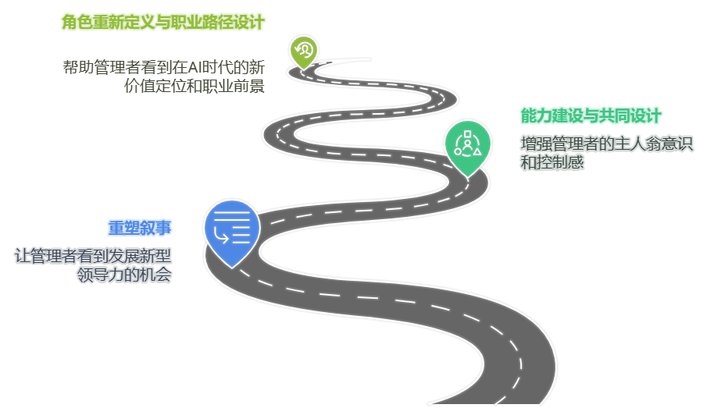图5-3 管理者转变的三个阶段

**第一阶段：重塑叙事（为期3个月）**

首先需要意识到，最初的实施叙事如果过分强调"效率"和"优化"，可能会无意中强化替代焦虑。因此，需要重新构建整个项目叙事，转向"管理者增强"和"新型领导力"的框架。具体措施可以包括：

* 将项目名称调整为更能体现赋能意义的名称，例如从"AI效率升级"调整为"领导力增强计划"。
* 由高层领导分享如何使用AI工具扩展自身能力的案例。
* 明确将AI定位为"管理者的个人助手"而非"管理功能的替代者"。

这种叙事重构有助于管理者看到AI不仅是对现有角色的挑战，也是发展新型领导力的机会。

**第二阶段：能力建设与共同设计（为期6个月）**

在重塑叙事的基础上，该企业启动了一系列能力建设和共同设计活动：

* 为管理者开设"AI赋能领导力"等相关培训课程，帮助他们学习如何有效利用AI工具。
* 组织管理者参与AI系统的设计和测试，增强其对技术的控制感。
* 建立"领导力转型社群"等交流平台，让管理者相互分享AI应用经验和顾虑。

特别值得一提的是类似"共同设计工作坊"的活动，管理者在其中直接参与AI功能的定义和优先级排序。这不仅能提高工具的实用性，更重要的是增强管理者的主人翁意识和控制感。

**第三阶段：角色重新定义与职业路径设计（未启动，预计为期9个月）**

最关键的干预是帮助管理者重新定义其角色并看到新的职业发展路径：

* 修订管理者岗位说明书，明确将"AI协作能力"定义为核心竞争力。
* 设计新的职业发展路径，例如增设"人机协作专家"和"数字团队引导师"等新角色。
* 调整绩效评估系统，将有效整合AI工具纳入管理者考核指标。
* 高管团队公开承诺不会因AI实施而裁减中层管理岗位，而是支持管理者转型。

通过这些措施，可以帮助管理者看到在AI时代的新价值定位和职业前景，从而缓解"替代焦虑"。

**（2）成功因素与可复制经验**

这类转型实践揭示了几个关键成功因素：

1. **心理安全优先**：在技术变革之前，首先需要创造心理安全的环境，让管理者能够坦诚表达对AI的担忧而不担心被标签为"抵抗变革"。一个重要的观点是：任何不承认技术焦虑合理性的变革努力都可能面临巨大挑战。
2. **整合身份转型与技能发展**：成功的干预不仅关注工具使用技能，更关注帮助管理者重新构建专业身份。身份转型和技能发展需要并行推进。
3. **从工具实施到文化转型**：将AI工具的引入框架为更广泛的领导文化转型，而非简单的工具替换，这样能赋予变革更深远的意义。
4. **创造可见的职业前景**：为管理者描绘AI时代的具体职业发展路径，将抽象的未来变为可见的机会。
5. **权力共享与共同创造**：让管理者参与AI系统的设计和实施决策，减轻控制感丧失带来的焦虑。

这些经验表明，管理者对AI的抵抗往往不是技术问题，而是身份转型和角色认同的挑战。成功的干预需要同时关注技术和人文层面，帮助管理者不仅接受新工具，更重要的是在AI时代找到新的专业身份和价值定位。

### 3、HR如何帮助管理者走出AI焦虑

**（1）识别管理者AI适应的五个阶段**

基于对企业案例的研究，管理者面对AI转型时通常会经历五个心理适应阶段：

1. **否认与最小化**：管理者倾向于低估AI对其角色的潜在影响，将新工具视为"只是另一个软件"或暂时的技术潮流。
2. **焦虑与抵抗**：随着AI能力的展示，管理者开始意识到潜在影响，产生焦虑和各种形式的抵抗。这一阶段的抵抗通常不是公开对抗，而是表现为选择性使用、拖延采纳或过度批判。
3. **讨价还价与部分接受**：管理者开始有条件地接受AI工具，但会尝试将其限制在"安全"的范围内，避免核心职能被触及。
4. **探索与重新定位**：管理者开始积极探索如何与AI协作，尝试在新环境中重新定位自己的角色和价值。
5. **整合与转型**：最终阶段是将AI作为增强工具完全整合到工作中，并基于此重构专业身份。管理者不再将自己视为与AI竞争，而是作为人机系统的设计者和引导者。

识别管理者处于哪个阶段对于HR和组织领导者至关重要，因为不同阶段需要不同的支持策略。干预措施需要与管理者的心理状态相匹配，过早推动整合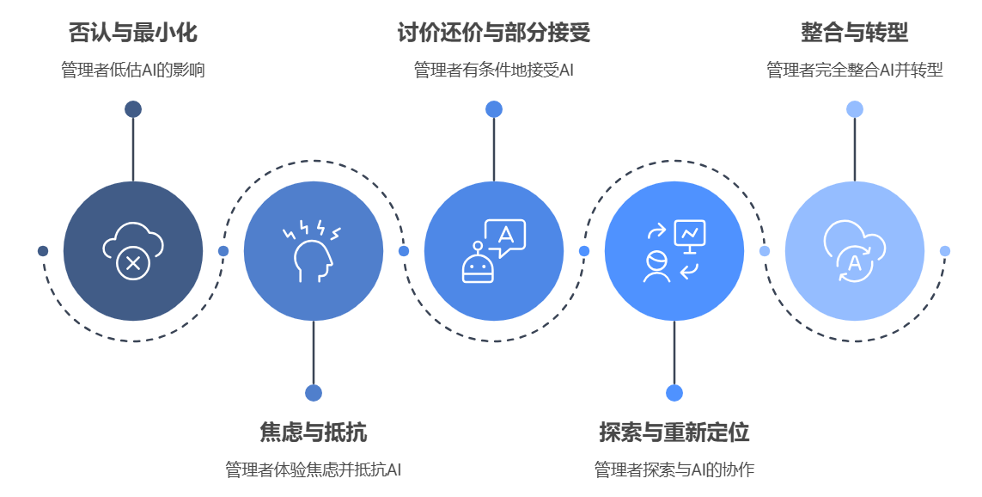或忽视否认和焦虑阶段的情感需求都可能导致适应过程失败。

图5-4 管理者AI适应的五个阶段

**针对不同阶段的支持策略**

|  |  |  |
| --- | --- | --- |
| **阶段** | **策略目标** | **具体措施** |
| **第一阶段**  否认与最小化 | 理解变革必要性 | • 提供清晰的AI趋势教育，帮助管理者理解变革的必要性  • 组织与已开始使用AI工具的同行交流，让影响变得具体可见  • 进行角色影响分析，帮助管理者了解AI可能如何影响其具体工作职责 |
| **第二阶段**  焦虑与抵抗 | 疏导抵抗情绪 | • 创造安全空间，允许管理者表达焦虑而不担心被视为"反对派"  • 开展"AI焦虑"工作坊，将个体焦虑正常化并提供集体探讨空间  • 提供关于AI能力实际边界的真实教育，减少对AI全能性的误解 |
| **第三阶段**  讨价还价与部分接受 | 促进初步实践 | • 设计低风险的AI试点项目，让管理者在非核心领域体验价值  • 为成功使用AI工具的行为提供即时认可和奖励  • 创建同侪学习小组，促进管理者间的经验分享 |
| **第四阶段**  探索与重新定位 | 推动角色转型 | • 提供角色重塑工作坊，帮助管理者探索AI时代的新价值定位  • 开发"AI协作领导力"培训课程，帮助管理者掌握与AI协作的新技能  • 创造尝试新角色的安全机会，如短期项目或轮岗 |
| **第五阶段**  整合与转型 | 固化协作机制 | • 修订岗位描述和绩效评估标准，将AI协作纳入正式要求  • 创建展示人机协作成功案例的平台和机制  • 提供进阶学习机会，帮助管理者持续发展AI时代的领导力 |

表5-1 管理者干预策略表

HR团队需要根据组织内管理者群体的主要分布阶段，设计相应的干预策略组合。强制性推动尚未准备好的管理者直接进入最后阶段，往往会导致表面顺从但实际抵抗的现象。

**（2）让焦虑成为成长的起点**

管理者能否成功度过AI转型的核心因素之一是心理安全感——他们是否感到可以坦诚表达担忧、犯错、学习和尝试新角色而不担心负面后果。

基于对多个组织的研究，我们总结出构建"AI转型心理安全"的五项举措：

1. **从使命层面重塑AI叙事**：将AI工具与组织更高使命和价值联系起来，而非仅强调效率和成本，帮助管理者看到更有意义的转型目的。
2. **区分身份与任务**：明确将管理者的价值和身份与特定任务分离，强调管理者的价值在于更高层次的目的和意义创造，而非可被自动化的具体任务。
3. **创造"学习者角色"空间**：建立明确的规范，允许并鼓励管理者在AI学习过程中犯错、提问和承认不确定性，减轻"专家期望"带来的压力。
4. **提供未来叙事和道路图**：为管理者提供清晰的未来职业发展路径和转型时间表，减少不确定性带来的焦虑。
5. **展示高层的脆弱性**：高层领导者应公开分享自己在适应AI方面的挑战和学习，将脆弱性正常化，创造"我们一起学习"的氛围。

"没有心理安全，管理者会展现表面适应但内心抵抗；有了心理安全，转型焦虑可以成为公开讨论和集体解决的议题，而非暗流涌动的阻力。"我们认为："管理者面对AI时最大的挑战不是技术理解，而是自我重塑；最大的机遇不是效率提升，而是角色转型和意义重构。"

一些企业的实践案例进一步证实了这一观点。HR团队可以通过识别管理者所处的适应阶段，提供针对性支持，并建立心理安全环境，帮助管理者将AI焦虑转化为成长机遇。归根结底，管理者的AI之旅是一场从焦虑到机遇的转变过程——当焦虑被理解和接纳，它可以成为驱动个人和组织转型的积极力量。

## 二、从决策者转型成决策设计师

**当算法可以给出最优答案，管理者如何找到新的价值定位？**

曾经，管理者的“杀手锏”是经验和直觉。谁能拍板、谁能拍胸脯保证“我说的就是对的”，谁就能赢得团队的信任。但AI来了，情况变了。现在，算法能在几秒钟内分析海量数据，给出最优采购建议、排班方案，甚至连绩效评估都能自动生成。很多管理者不禁自问：“我还剩下什么价值？”

其实，这正是AI时代管理者普遍的困惑。越来越多的实践和观察发现，管理者的角色正在发生一场悄然的革命——从“决策者”变成“决策设计师”。你不再是那个拍板定夺的人，而是那个设计问题、搭建舞台、让团队和AI一起找到最优解的人。

### 1、决策角色的根本性转变

**（1）从信息筛选者到决策设计师**

过去，管理者像“信息守门员”，负责收集数据、分析趋势、做出判断。但现在，AI的信息处理能力远超人类。你再怎么努力，也比不过AI一秒钟能读完的报告量。

这时候，管理者的价值就变成了“决策设计师”——你要决定团队该关注哪些问题，怎么评估结果，谁该参与决策，如何平衡效率和人文价值。换句话说，你不再是“答案的搬运工”，而是“问题的导演”。

**（2）从分析驱动到目的驱动**

AI擅长分析，但它不懂“为什么”。它能告诉你怎么做得更快、更省钱，却无法告诉你什么才是真正重要的目标。越来越多的管理者发现，自己的新价值在于定义方向、连接意义——让团队明白“我们为什么要做这件事”，而不仅仅是“怎么做”。

**（3）从控制导向到赋能导向**

传统管理讲究“控制”——谁掌握信息，谁就有权力。但在AI时代，最聪明的管理者开始转向“赋能”——你要做的是创造条件，让团队和AI都能发挥最大潜力。你不再是“守门员”，而是“教练”，帮助大家用好AI，激发每个人的创造力。

### 2、技术与管理的新边界

**（1）AI适合处理哪类管理决策**

AI到底适合做哪些决策？其实，AI最擅长的是那些有明确规则、数据充足、目标清晰的事情，比如库存优化、标准定价、合规监控等。而那些需要人情味、价值判断、伦理考量的决策，比如企业战略、文化塑造、危机应对，依然离不开人类管理者。

研究表明，AI系统在某些类型的管理决策中表现出色，而在其他方面则仍有显著局限。理解这种差异对于重新定义管理者角色至关重要。

通过对多个AI决策应用案例的研究，可以将决策类型大致分为四类：

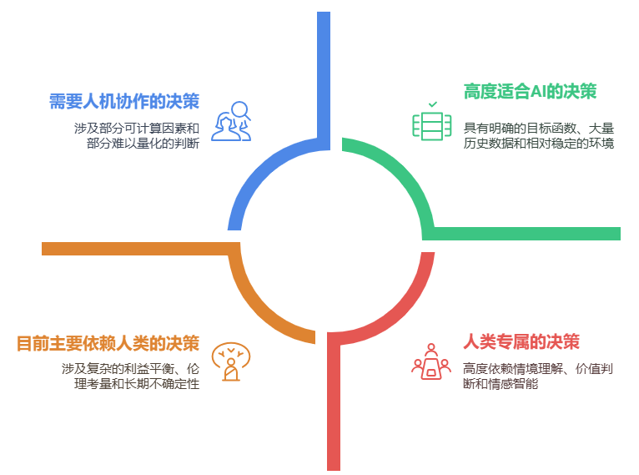

图5-5 决策四象限分类

1. **高度适合AI的决策**：这类决策具有明确的目标函数、大量历史数据和相对稳定的环境。例如：
   * 库存优化决策
   * 标准产品定价
   * 基于规则的合规监控
   * 模式识别与异常检测
2. **需要人机协作的决策：**这类决策涉及部分可计算因素和部分难以量化的判断。例如：
   * 人才招聘和发展
   * 产品开发优先级
   * 风险评估与管理
   * 客户细分与营销策略
3. **目前主要依赖人类的决策**：这类决策涉及复杂的利益平衡、伦理考量和长期不确定性。例如：
   * 企业战略制定
   * 重大组织变革
   * 合作伙伴关系建立
   * 品牌定位与企业文化塑造
4. **人类专属的决策**：这类决策高度依赖情境理解、价值判断和情感智能。例如：
   * 企业使命和价值观制定
   * 重大伦理困境解决
   * 危机领导与变革管理
   * 跨文化冲突调解

理解这一框架后，管理者可以更清晰地定位自己的角色——将重心从第一、二类决策转向第三、四类决策，同时培养与AI系统协作处理第二类决策的能力。

未来，管理者的时间会从“低增值决策”中解放出来，转向“高增值引导”——你要做的是引领团队适应变化、整合多元观点、激发创新。

**（2）人类管理者的不可替代优势**

尽管AI在某些决策领域表现出色，人类管理者仍保持着若干关键的不可替代优势。理解并强化这些优势是管理者在AI时代重新定位的关键。

研究确定了人类管理者在决策过程中的五大独特价值：

1. **情境智能与隐性知识**：人类管理者能理解组织的非正式规范、历史背景和文化细微差别，这些通常无法被完全编码进AI系统。这种情境智能对于确保决策在特定组织环境中的适用性至关重要。
2. **系统思维与整合能力**：人类管理者能够整合来自多个领域的知识，理解跨系统的复杂相互作用，并在多个时间尺度上思考问题。这种能力在处理复杂、开放性问题时尤为关键。
3. **伦理推理与价值判断**：人类管理者能够进行深层次的伦理思考，平衡多种价值观，并在伦理模糊地带做出恰当判断。这些能力在处理涉及社会责任、文化差异和价值冲突的决策中不可或缺。
4. **情感智能与关系构建**：人类管理者能够理解和回应他人的情感需求，建立信任关系，并进行真正的共情。这些能力对于处理变革管理、冲突解决和团队凝聚至关重要。
5. **创造性思维与适应性**：人类管理者能够突破既有框架，提出全新问题，并在高度不确定和前所未有的情境中进行创新和适应。这些能力对于应对颠覆性变化和塑造未来尤为重要。

AI可能是更好的数据分析师，但人类仍是更好的意义创造者；AI可能是更准确的预测者，但人类仍是更好的目的定义者；AI可能是更高效的执行者，但人类仍是更好的伦理裁决者。

**（3）最佳人机协作模式**

最理想的状态，是人和AI各展所长。比如，管理者负责定义问题和目标，AI负责提供数据和方案，最后由人来做出综合判断。又比如，AI处理常规事务，人类专注于创新和例外情况。当前的前沿研究正在探索人类管理者与AI系统的最佳协作模式，这些发现为管理角色重构提供了重要指导。

实验研究显示，最成功的人机协作遵循"互补协同"(Complementary Synergy)原则，让人类和AI各自专注于自己的强项领域。具体而言，最有效的协作模式包括：

|  |  |  |
| --- | --- | --- |
| **核心原则** | **职责分工** | **协作模式** |
| 问题框架由人定，解决方案由人机共创 | **人类管理者职责：**定义问题范围和边界  **AI系统职责：**生成潜在解决方案 | 人类评估、筛选并整合解决方案 |
| 战略由人定，战术优化由AI执行 | **人类管理者职责：**制定总体方向和关键目标  **AI系统职责：**优化具体执行路径和资源分配 | 人类监督结果并调整战略 |
| 标准情境由AI处理，例外情况由人类解决 | **人类管理者职责：**处理例外情况  **AI系统职责：**处理常规、可预测的情境 | 异常情况自动升级给人类，人类改进系统 |

表5-2 互补协同模式分工

这种协作被称为"增强情报"而非简单地用"人工智能"替代，强调AI的目标不是取代人类决策，而是增强人类判断。明确的人机分工，不仅提升了决策质量和速度，也让管理者的工作更有成就感。

### 3、HR如何培养“决策设计师”

人力资源部门要做的，是帮助管理者完成从“命令与控制”到“设计与赋能”的转型。传统的管理者能力模型通常强调行业知识、分析技能和决策能力。然而，在AI时代，这些能力模型需要根本性重新设计，以反映管理者角色的转变。

基于对大量高管的调查，可以构建"AI时代管理者能力矩阵"，将管理能力分为四大类别：

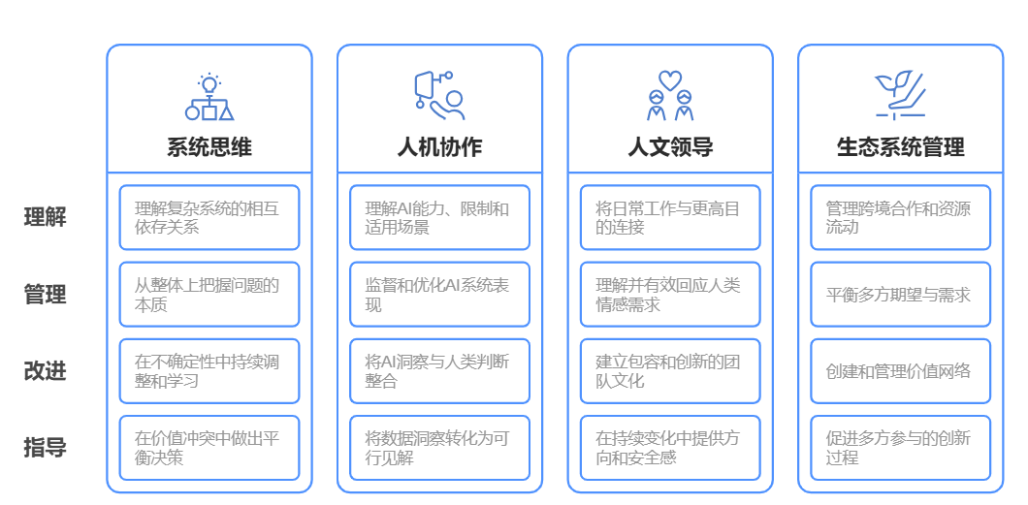图5-6 AI时代管理者能力矩阵

1. **思维框架能力**
   * 系统思维：理解复杂系统的相互依存关系
   * 设计思维：以人为中心解决复杂问题
   * 伦理推理：在价值观冲突中做出平衡决策
   * 适应性学习：在不确定性中持续调整和学习
2. **人机协作能力**
   * AI素养：理解AI能力、限制和适用场景
   * 算法管理：监督和优化AI系统表现
   * 增强决策：整合AI洞察与人类判断
   * 数据解释：将数据洞察转化为可行见解
3. **人文领导能力**
   * 意义创造：连接日常工作与更高目的
   * 情感智能：理解和有效回应人类情感需求
   * 文化塑造：建立包容、创新的团队文化
   * 变革引导：在持续变化中提供方向和安全感
4. **生态系统管理能力**
   * 网络协调：管理跨边界合作和资源流动
   * 利益相关者整合：平衡多方期望与需求
   * 平台思维：创建和管理价值网络
   * 共创引导：促进多方参与的创新过程

以这一框架为基础，人力资源部门可以重新设计管理发展计划，帮助管理者从传统的"命令与控制"角色转型为"设计与赋能"角色。

**（2）"管理者即设计师"的培养路径**

基于对多家成功实现管理角色重构的企业研究，我们提出一个三阶段管理者发展模型，帮助传统管理者转型为决策设计师：

**第一阶段：认知重构（3-6个月）**

核心目标：AI认知边界探索 + 管理身份重置

关键动作：

* AI战略研讨会
* 管理者角色沙盘推演
* 心智模式重塑辅导

**第二阶段：能力进化（6-12个月）**

核心目标：人机协同决策架构建设

关键动作：

* AI决策沙盒训练
* 复杂系统建模实战
* 跨域整合实验室

**第三阶段：范式突破（12-24个月）**

核心目标：组织智能生态构建

关键动作：

* 数字化转型沙场练兵
* AI治理委员会运作
* 动态敏捷反馈系统

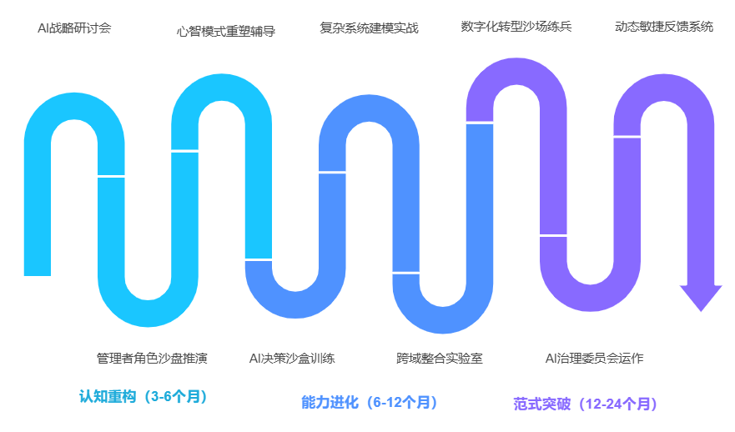图5-7 AI时代管理者培养路径

**（3）管理绩效评估的全新框架**

随着管理者角色的转变，传统的管理绩效评估体系也需要根本性重构，以反映新型价值创造方式。

一些企业在其"数字领导力转型计划"中开发了"AI时代领导力价值矩阵"之类的评估框架，从四个维度衡量管理者在新环境中的表现：

|  |  |  |
| --- | --- | --- |
| **维度** | **评估项名称** | **评估内容说明** |
| **设计价值** | 决策框架质量 | 管理者设计的决策框架是否有效增强团队决策 |
| 系统整合效果 | 管理者如何有效整合人与技术系统 |
| 问题定义创新 | 管理者能否识别和定义新的有价值问题 |
| **人文价值** | 意义连接能力 | 管理者如何将日常工作与更高目的连接 |
| 心理安全建设 | 团队成员是否感到可以自由表达和创新 |
| 发展促进效果 | 管理者如何促进团队成员成长与适应 |
| **协作价值** | 人机协同效率 | 人类与AI系统的协作是否创造更大价值 |
| 跨界整合能力 | 管理者如何促进跨领域、跨团队协作 |
| 集体智慧激发 | 管理者如何促进多元观点的整合与创新 |
| **适应价值** | 学习速度 | 管理者及其团队如何快速适应新情况 |
| 实验文化培育 | 团队是否有系统性尝试新方法的机制 |
| 弹性与韧性 | 面对失败和挫折的恢复与成长能力 |

表5-3 管理绩效评估框架

这一框架转变了传统评估中对"个人做出正确决策"的关注，转向评估管理者"创造环境让团队与AI系统共同做出更好决策"的能力。采用这类框架后，有观察显示管理者对AI工具的抵抗可能显著减少，因为他们不再感觉自己与技术在竞争，而是看到了协作创造新价值的可能性。

AI时代，管理者不再是“独角戏演员”，而是“舞台导演”。你要做的，是设计好舞台，搭建好规则，让团队和AI一起演出最精彩的剧目。未来属于那些善于提问、善于连接、善于赋能的管理者。与其担心被AI取代，不如主动成为那个让AI和团队都能发光的人。

## 三、管理者AI能力建设之路

### 1、未来领导者的AI胜任力模型

想象一下，你是一位管理者，突然有一天，公司宣布要全面推行“AI赋能管理者”计划。你是不是会有点慌？“AI很重要我知道，可我到底要学什么？学到什么程度才算合格？”其实，这样的困惑并不只属于你一个人。全球成千上万的管理者都在经历同样的迷茫。

最近有一项有趣的调查，78%的管理者都觉得AI能力对未来至关重要，但只有不到四分之一的人能说清楚，管理者到底需要哪些AI能力。这种“知道重要但不知怎么做”的尴尬，正是我们今天要聊的第一个难题。

那管理者到底需要哪些AI能力？别担心，经过许多企业和专家的摸索，我们终于可以用四句话来概括：

1. **懂点技术但不用成专家**

你不需要会写代码，但要明白AI大致是怎么回事，能做什么，不能做什么。比如，什么是机器学习、自然语言处理、计算机视觉，这些词听起来高大上，其实只要知道它们的用途和局限就够了。更重要的是，你要能判断AI的风险，比如数据安全、伦理问题这些“坑”要提前避开。

1. **会和AI打交道，别把它当敌人**

AI不是来抢你饭碗的，而是帮你提升效率的好帮手。你要学会用AI工具，设计人和AI一起工作的流程，甚至要懂点“提示工程”——怎么和AI说话，才能让它给你最靠谱的答案。最厉害的管理者，往往不是那些被动用AI的人，而是能主动“调教”AI、让AI为自己所用的人。

1. **用AI做决策，但别全听它的**

AI能帮你分析数据、给出建议，但最终拍板的还是你。你要学会把AI的分析和自己的判断结合起来，既不能全信AI，也不能全靠直觉。最好的管理者，是能把AI的“理性”与人类的“感性”融合在一起的人。

1. **守住底线，别让AI越界**

AI再聪明，也要有人把关。你要懂得用伦理的眼光看AI，防止它带来偏见、不公平，或者做出让人难以理解的决策。AI是工具，人是主人。你要确保AI的每一次应用，都符合组织和社会的价值观。

### 2、管理者AI能力成长的五个阶段

其实，管理者学AI，就像学游泳一样，是有阶段的。没人一上来就能在深水区自如畅游。我们总结了五个成长阶段，看看你现在处在哪一步？

1. **认知觉醒**

你开始意识到AI会影响你的工作，开始主动了解AI的基础知识，关注行业里的AI案例，甚至尝试用一些简单的AI工具。这个阶段最难的是克服对新技术的恐惧，关键是要有一颗愿意学习的心。

1. **基础应用**

你已经能在日常工作中用AI工具了，比如用AI整理信息、做会议纪要，甚至鼓励团队一起尝试。这个阶段的挑战是怎么把AI用得更系统，而不是零敲碎打。

1. **深度整合**

你开始把AI深度融入到工作流程里，不只是提升效率，还能用AI帮助决策。你会重构团队的工作方式，让AI和人各展所长。这个阶段要注意平衡AI建议和人类判断，别让AI“喧宾夺主”。

1. **战略赋能**

你不再满足于用AI优化流程，而是用AI发现新机会、推动创新。你会为团队制定AI能力提升计划，参与公司AI战略的制定。这个阶段的重点是把AI当成战略资源，而不仅仅是工具。

1. **系统转型**

你已经成为人机共生系统的设计师和引路人，带领团队和组织走向全新的运营模式。你会塑造AI驱动的文化，参与更广泛的行业和社会对话。这个阶段的挑战是如何在技术变革中，始终守住人文关怀的底线。

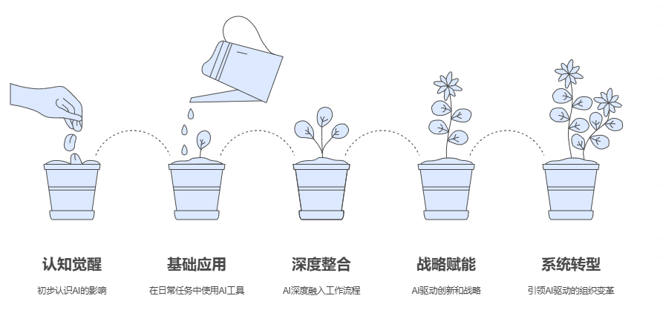图5-9 管理者AI能力成长的五个阶段

### 3、打造属于你的AI能力成长之路

那怎么才能顺利走完这五个阶段呢？我们总结了四个秘诀：

1. **把个人成长和公司战略结合起来**

别把学AI当成“自娱自乐”，要和公司的发展目标结合起来。你要知道，公司希望你在哪些方面用好AI，你的成长和公司的变革节奏要同步。

1. **多元化学习，别只靠上课**

最有效的学习不是死记硬背，而是“10%课堂+20%交流分享+70%实践”。要敢于在真实工作中试错，和同事一起交流经验，利用AI工具提升自己的学习效率。

1. **建立支持系统，别做孤勇者**

一个人的力量有限，要有学习社区、导师、资源库和激励机制。和同行一起分享经验，有问题随时请教，有好点子及时被认可，这样才能走得更远。

1. **技术和人文并重，别只盯着工具**

学AI不是为了变成“技术控”，更要提升领导力、伦理判断和系统思考能力。最有竞争力的管理者，是既懂技术又懂人心的人。

### 4、案例：贝壳的AI普惠之路

**贝壳AI普惠实践：管理者AI能力建设的成功之道**

2024年，贝壳找房启动了“AI普惠”战略，全国自上而下上千名管理者参与。这个计划不是简单地给大家上课，而是为每个群体量身定制学习路径，结合微课程、实践项目和文化运营活动。大家在自研的智能体平台“Bella”里练习，在真实业务场景中挑战AI决策，还有“AI布道师”一对一指导，最后通过众多小型项目把AI用到实际工作中。

结果怎么样？参与者普遍觉得自己对AI更有信心了，团队的创新氛围也更浓了。最重要的是，大家不再害怕AI，而是主动拥抱变化，带领团队一起成长。

**（1）从迷茫到赋能：贝壳如何打造管理者的AI胜任力**

“我们不能只让技术团队懂AI，而是要让AI走进每一位管理者的工作中”，这是贝壳找房在推动AI普惠过程中的核心理念。作为一家以技术驱动的居住服务平台，贝壳深知，AI的价值不在于技术本身的先进性，而在于它能否真正融入业务流程，被管理者所理解、接受并善用。

面对全公司上千名不同层级、不同背景的管理者，贝壳没有选择简单地"自上而下"强制推行AI工具，而是构建了一套系统化的"管理者AI能力建设体系"，让管理者从"恐惧AI"到"掌控AI"，最终实现"与AI共创"。这一实践为我们提供了宝贵的借鉴。

**（2）构建四维AI胜任力模型**

贝壳首先明确了管理者需要具备的四大AI能力维度：

1. **AI认知能力**：不要求管理者成为技术专家，但必须理解AI的基本原理、应用场景和局限性。贝壳为不同层级的管理者设计了差异化的"AI认知地图"，让他们了解AI在房产交易、客户服务、风险控制等领域的应用可能性，同时也清楚认识到数据隐私、算法偏见等潜在风险。
2. **AI应用能力**：贝壳为管理者提供了一系列易用的AI工具，并通过"手把手"培训，让管理者能够在日常工作中熟练应用这些工具。贝壳打造了完整的AI工具生态，包括AI门户（贝壳AI一站式导航）、Bella（智能体创作平台）、闹海（贝壳er的智能助理）、闹海会议助手（高效会议神器）等，覆盖管理者日常工作的各个场景。更重要的是，贝壳鼓励管理者学习基础的"提示工程"技能，让他们能够更精准地指导AI完成任务。
3. **AI决策能力**：贝壳强调，AI是决策的"辅助者"而非"替代者"。通过案例教学和实战演练，引导管理者学会将AI提供的数据分析与自身的行业经验、对团队的了解相结合，形成更科学的决策机制。例如，在店面选址决策中，AI可以提供客流、竞争等数据分析，但最终决策仍需管理者综合考虑品牌战略、长期发展等因素。
4. **AI伦理能力**：贝壳特别重视培养管理者的AI伦理意识。通过伦理课程和案例讨论，让管理者理解在使用AI过程中的伦理边界，确保AI应用符合公司价值观和社会期待。例如，在使用AI进行员工招聘时，如何避免算法偏见，确保面试评估的公平性和透明度。

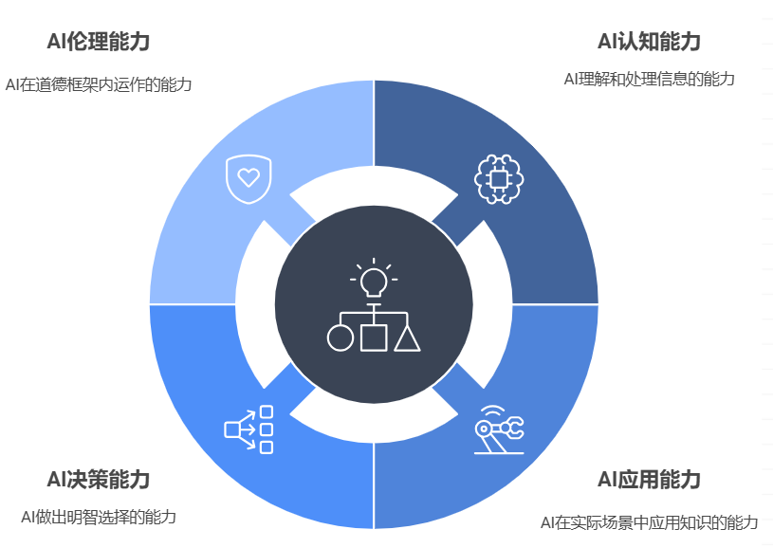

图5-10 贝壳AI胜任力模型

**（3）设计五阶段成长路径**

贝壳认识到，管理者的AI能力培养是一个渐进的过程，因此设计了清晰的五阶段成长路径：

1. **认知启蒙阶段**：通过AI科普讲座、行业案例分享，激发管理者对AI的兴趣和认知，消除恐惧心理。
2. **工具应用阶段**：提供简单易用的AI工具，鼓励管理者在日常工作中尝试应用。
3. **流程整合阶段**：引导管理者将AI深度融入工作流程，重构团队协作方式。
4. **战略思考阶段**：培养管理者用AI思维发现业务机会、推动创新的能力。
5. **文化引领阶段**：鼓励高级管理者成为AI文化的引领者，塑造组织的AI价值观。

**（4）实施四大支持策略**

为确保管理者能够顺利提升AI能力，贝壳实施了四大支持策略：

1. **战略牵引**：将管理者的AI能力建设与公司的数字化战略紧密结合，明确各层级管理者的AI能力要求和发展路径。贝壳的"AI能力地图"与公司的战略规划同步更新，确保管理者的成长方向与公司需求一致。贝壳还为管理者的AI创新提供"AI创新项目制"支持，将战略意图转化为实际行动。
2. **多元学习**：采用"10-20-70"的学习模式，即10%来自正式培训，20%来自交流学习，70%来自实践应用。贝壳推出了《玩转AI》系列课程，获得了5.0的高评分，已有3342人完成线上学习与体验工具，2194人完成全部任务，2929人通过Prompt认证。贝壳的"Let's AI社区"为管理者提供随时可得的技术支持和学习资源，建立了"AI结对子"机制，鼓励管理者之间互相学习，并在实际项目中应用AI技能。
3. **文化运营**：贝壳致力于打造浓厚的AI创新文化氛围。在文化运营方面，贝壳开展了"Let's AI"全员AI创新大赛，收到309个场景申报，并将AI元素融入1024科技文化节。贝壳的"AI与人文"系列讲座，帮助管理者思考AI时代的领导力转型和价值观塑造，构建包括学习社区、技术支持、资源库和激励机制在内的支持生态。
4. **人才培养**：贝壳培养了一支"AI布道师"队伍，作为贝壳AI时代的先锋队与领路人。目前已认证超过200名“AI布道师”。这些布道师在组织中扮演着AI知识传播者、实践引领者和文化推动者的角色。展望2025年，贝壳计划将"AI布道师"升级为"AI训练师"，进一步深化AI能力在组织中的传播与应用，打造AI人才梯队。

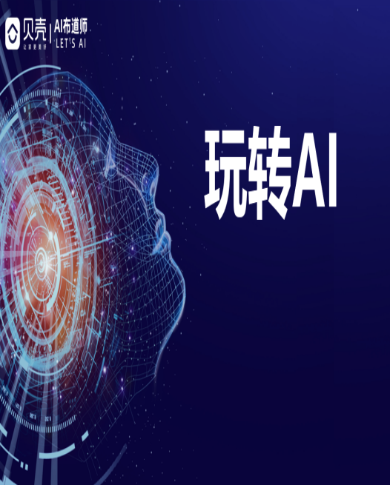

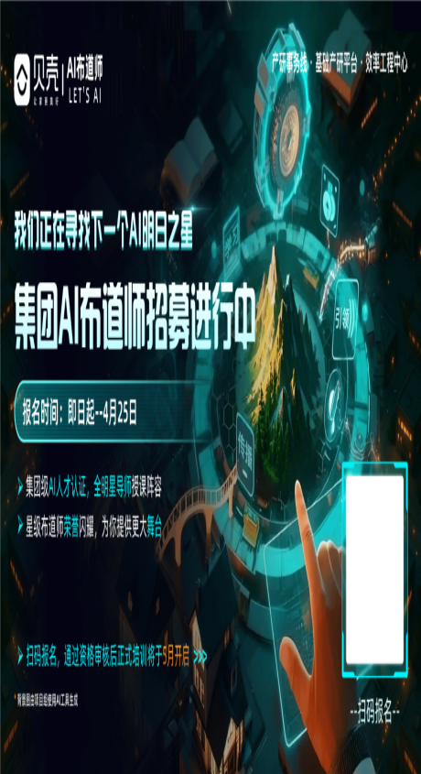

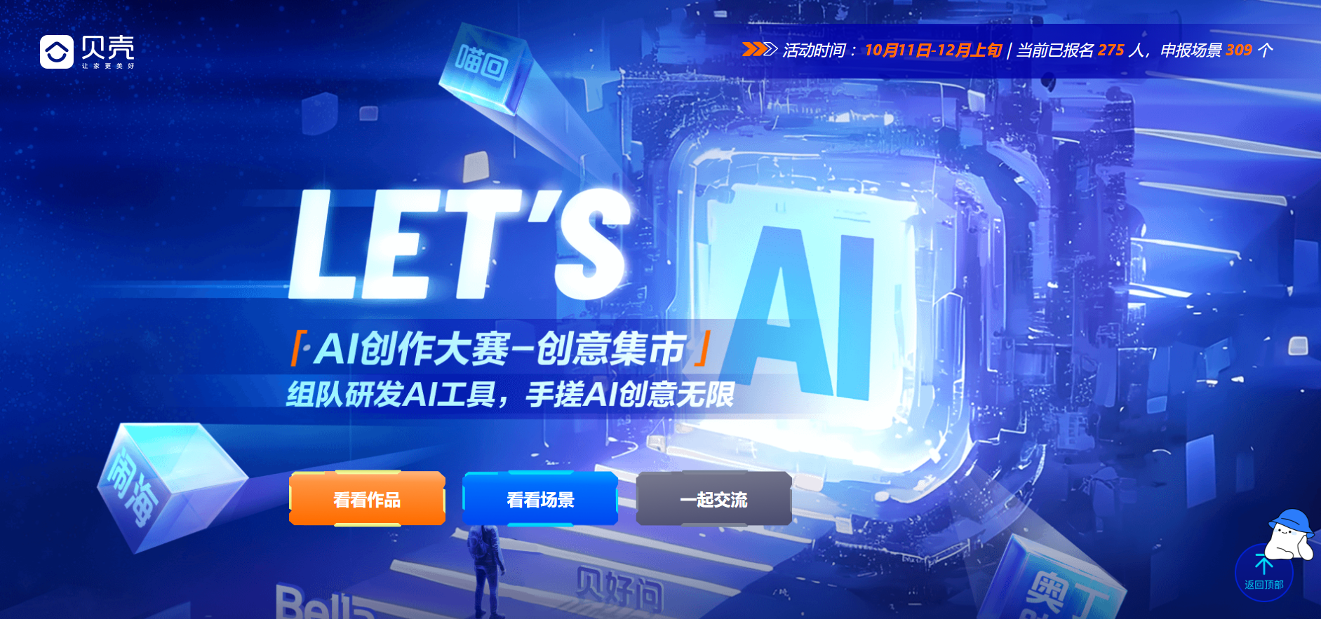

图5-11 贝壳的AI普惠实践

### 5、贝壳实践的启示

贝壳的实践告诉我们，管理者的AI能力建设不是简单的技术培训，而是一个系统工程，需要从能力模型、成长路径和支持策略三个维度统筹规划。通过这种方式，贝壳成功地将AI从技术部门的"专利"变成了全公司管理者的"工具箱"，真正实现了AI的普惠应用。

对于其他企业而言，贝壳的经验提供了宝贵的参考：明确管理者需要的AI能力，设计阶梯式的成长路径，提供系统化的支持策略，平衡技术与人文的关系。只有这样，企业才能在AI时代培养出既懂技术又懂业务、既重效率又守底线的新一代管理者，为组织的数智化转型提供坚实的人才基础。

AI时代的管理者应该勇敢迈出第一步：AI时代的管理者，不能只会用工具，更要学会设计系统、整合资源、引领变革。你的成长之路，可能会经历迷茫、挣扎、突破和蜕变，但只要你愿意迈出第一步，未来一定属于那些懂得与AI共舞的管理者。

## 四、管理者的未来定位

**1、连接共生，管理者的全新舞台**

AI的到来，像一阵风，把管理者推到了一个全新的舞台中央。有人焦虑、有人迷茫，也有人兴奋地拥抱变化。其实，每一次技术革命，都是一次身份的重塑和价值的再发现。

未来的管理者，不再是“控制一切”的指挥官，而是“设计环境”的园丁、“激发潜能”的教练、“连接资源”的桥梁。你要做的，是让团队和AI都能各展所长，共同创造出前所未有的成果。

**2、三个全新身份**

1. **系统设计师**：你不再事无巨细地监督每一步，而是搭建好人机协作的舞台，让每个人和AI都能找到自己的位置，发挥最大的能量。
2. **意义创造者**：在数据和算法充斥的世界里，只有人类能为团队和组织赋予方向和意义。你要做的，是把冰冷的数据和温暖的使命连接起来，让每个人都知道“我们为什么而努力”。
3. **集体智慧的催化剂**：你不再是孤独的决策者，而是多元智慧的整合者。你要善于激发团队、AI、外部资源的力量，让创新和解决方案源源不断地涌现。

**3、从工具到范式的转变**

真正的变革，不只是多了一个AI工具，而是管理范式的彻底转型：

* **认知上**，你要把AI当作伙伴，而不是威胁。
* **行为上**，你要学会与AI协作，而不是单打独斗。
* **结构上**，你要敢于重塑流程和组织，让人机共生成为常态。

**4、HR在AI时代的历史使命**

人力资源部门，是这场转型的幕后推手。你们要做的，是为管理者创造安全的试错空间，搭建跨界学习的平台，重新设计激励和评估标准，让“人机共生”成为组织文化的一部分。

**5、行动建议**

* **开设“管理者新身份”工作坊**，帮助大家探索和适应新角色。
* **建立“人机共生实验室”**，让管理者有机会尝试和交流新方法。
* **更新绩效标准**，把创新、赋能、协作等纳入考核。
* **鼓励跨界学习和分享**，让好经验成为大家的共同财富。

**6、最后的思考**

AI带来的挑战，不只是技术层面的，更是关于“我是谁”的终极追问。但正因为如此，才让管理工作变得更有意义。未来属于那些敢于自我重塑、善于连接人和AI、不断创造新价值的管理者。

与其担心被AI取代，不如主动成为那个带领团队和AI一起成长、一起闪耀的人。管理的温度、意义和创造力，永远不会被机器取代——只会因为你的引领，变得更加耀眼。

# 第六章 组织的液态化：从"科层制"到"认知网络

## 引言：组织结构的范式转变

### 1、当AI变得比中层管理者更擅长协调与决策，传统组织结构何去何从？

未来十年内，人工智能将部分或完全替代大量中层管理职能，这一趋势引发了全球范围内对组织结构未来的深刻思考。几个世纪以来，官僚科层制以其清晰的汇报关系、专业分工和标准化流程，成为大多数正式组织的主导模式。然而，当人工智能系统在处理数据、协调资源、监控执行、甚至做出某些类型决策方面超越人类管理者时，组织结构的根本范式正面临前所未有的转型压力。

面对这一挑战，管理学界和企业实践者正在探索一种新型组织形态——"液态组织"(Liquid Organization)。这一概念最早源于"液态现代性"的理论，后被发展为描述高度灵活、边界模糊、持续重构的组织形态。与传统科层制组织相比，液态组织不再依赖固定的报告关系和永久性部门划分，而是形成一个由人、技术和知识构成的动态网络，能够根据任务需求和环境变化快速重组。

我们正处于组织设计的两大范式之间——一个基于可预测性和效率的传统科层制，另一个基于敏捷性和创新的网络型结构。未来的组织必须学会在这两种模式之间创造协同。也有学者将这种新兴组织形态描述为"认知网络型组织"——一种由人与智能技术共同构成的复杂适应系统，通过分布式智能和动态连接实现高效协作。

本章将深入探索这一根本性转型，聚焦三个核心问题：第一，认知网络组织的理论基础与架构特征是什么？第二，当AI承担越来越多的协调和控制功能，中层管理者的角色如何重构？第三，决策权如何在组织中重新分布，以平衡敏捷性与一致性？通过回答这些问题，我们希望为组织设计实践者提供应对AI时代挑战的系统性思路。

### 2、从科层制到液态组织的必然性

传统科层制组织以金字塔形状著称——信息向上流动，决策向下传达，中间层级的主要功能是协调、控制和信息传递。这种结构在20世纪的工业化环境中表现出色，提供了清晰的责任划分和规模化效率。然而，面对21世纪的复杂性、不确定性和技术变革，这种相对静态的结构越来越显示出其局限性。在一个变化日益加速的世界里，科层制组织就像试图用大型油轮在激流中急转弯——既笨重又缓慢。

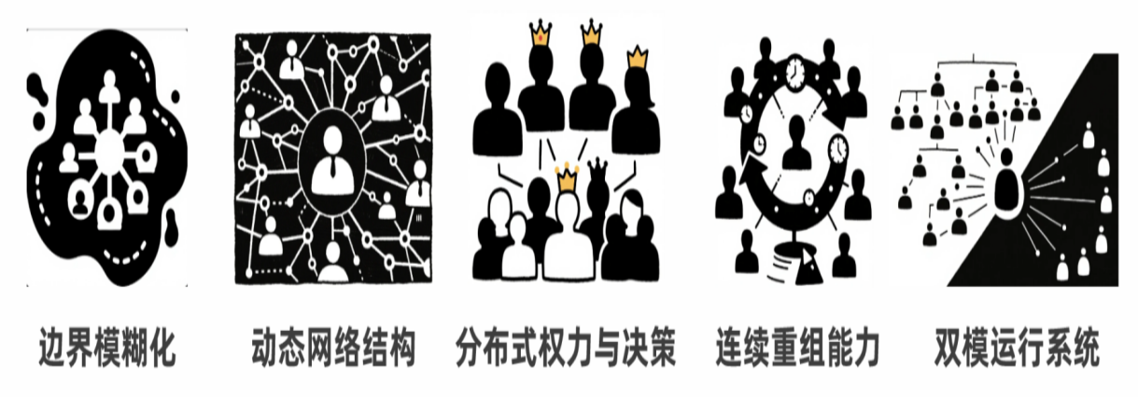相比之下，液态组织呈现出截然不同的特征：

图6-1 液态组织的特征

1. **边界模糊化**

传统组织有明确的内外边界和部门划分，而液态组织的边界则是多孔的、半透明的。有研究发现，越来越多的创新型企业正在模糊传统的组织边界，打造所谓的"开放人才生态系统"。在这些组织中，核心员工、自由职业者、合作伙伴和算法系统形成一个复杂网络，共同履行组织功能。有企业将这描述为"从封闭城堡到开放广场的转型"。

1. **动态网络结构**

液态组织不再是静态的金字塔，而是由多个半自主网络节点构成的动态系统。这些节点可以是临时项目团队、跨职能小组、兴趣社区或专家网络。有研究通过对大量组织网络的分析发现，高绩效组织越来越依赖"动态形成的网络连接，而非正式的汇报关系"来完成工作。

1. **分布式权力与决策**

与科层制中权力集中于高层不同，液态组织强调权力和决策的分布。领先企业正从"权力等级"转向"影响网络"，从"命令控制"转向"赋能引导"。有案例显示，部分组织通过"建议流程"等机制，使决策权下放到最接近信息和影响的人员手中。

1. **连续重组能力**

液态组织的核心能力是持续、低成本地重新配置其资源和连接。有研究发现，领先企业已将团队重组的平均周期大幅缩短，有些甚至实现了"按周期重组"的能力。亚马逊的"两个披萨团队"原则（团队小到可以用两个披萨喂饱）和Spotify的"部落-小队-分会"模型都是提高组织重组灵活性的创新尝试。

1. **双模运行系统**

值得注意的是，液态组织并非完全抛弃科层结构，而是发展出"双模运行系统"——保留某些正式科层元素，同时在其上叠加灵活的网络层。有观点强调，组织需要既有处理日常运营的科层结构，又有应对机会和挑战的敏捷网络。这种双模结构使组织能同时兼顾稳定性和灵活性需求。

### 3、三大压力源推动组织液态化

组织结构的液态化并非空中楼阁或理论幻想，而是对三股强大现实压力的直接回应：

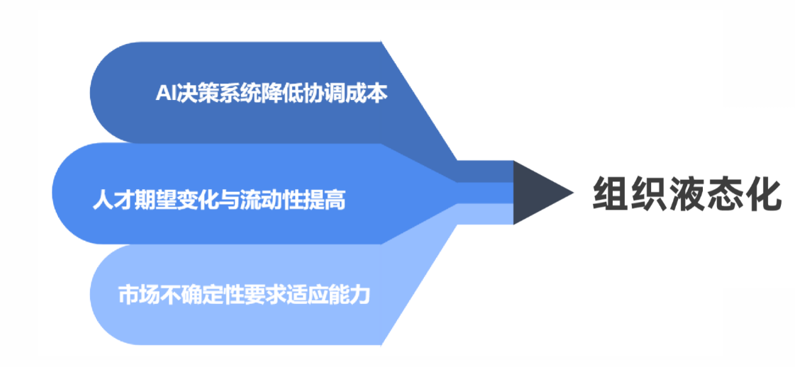

图6-2 液态组织的压力源

1. **AI决策系统降低协调成本**

传统科层制组织的理论基础之一是降低协调成本。组织之所以存在，部分原因是为了减少市场交易成本。科层制通过建立固定的管理层级和沟通渠道，有效降低了大规模协调的复杂性。

然而，AI决策系统的出现从根本上改变了这一方程。有研究表明，AI系统能够以远低于传统管理层级的成本执行协调功能。特别是在以下领域：

* **资源分配优化**：AI算法可以实时分析资源需求和可用性，自动优化分配方案。例如，谷歌DeepMind开发的资源调度系统使其数据中心能耗降低了约40%，远超人类管理者的优化能力。
* **预测性工作流协调**：AI系统能够预测工作瓶颈并主动调整工作流。例如，SAP的智能业务流程管理平台能在问题出现前识别大部分潜在流程中断，远超传统管理方法。
* **决策支持与自动化**：AI系统能提供数据驱动的决策建议，甚至在特定领域自动做出决策。有研究表明，增强决策系统可将决策周期大幅缩短，同时提高决策质量。

当AI系统能以更低成本、更高效率执行协调和控制功能时，传统中层管理的价值主张受到了根本挑战。这迫使组织重新思考其结构设计的基本假设。

1. **人才期望变化与流动性提高**

第二个推动力来自人才市场的深刻变化。随着数字原生代成为劳动力主体，员工对工作方式和组织结构的期望发生了根本转变：

* **自主性与意义感需求增强**：越来越多的年轻员工将工作自主性和目标意义视为选择雇主的重要考虑因素，远高于传统的职业晋升路径。
* **专业身份超越组织身份**：有研究发现，高技能专业人士越来越认同其专业领域身份，而非所属组织身份。许多知识工作者将自己首先视为"在某组织工作的专业人士"，而非"在某专业领域工作的组织成员"。
* **工作方式灵活性期望**：后疫情时代，灵活工作已成为新常态。全球工作方式调查显示，绝大多数知识工作者期望保持某种形式的远程或混合工作模式。

与此同时，人才流动性大幅提高。美国劳工统计局数据显示，专业人士平均在一家公司的任职时间持续下降。临时工作、自由职业、平台就业等非传统雇佣形式增长迅速，全球创业者数量持续创新高。

传统科层制组织假设员工长期稳定就业，而现实是人才正以前所未有的速度流动。组织必须重新设计其结构，以适应这种新常态。

1. **市场不确定性要求前所未有的适应能力**

第三个也是最强大的推动力来自市场环境的根本性改变。商业环境的波动性、不确定性、复杂性和模糊性在过去二十年中持续上升。这种变化主要源于三个因素：

* 技术变革加速：数字技术的创新周期大幅缩短，如今一项新技术从概念到大规模应用的时间比以往任何时候都短。
* 全球互联与风险传导：全球化和数字化使风险的传导速度大幅提高。国际研究表明，全球系统性风险的传播速度显著加快。
* 商业模式革新：产业边界模糊化和商业模式创新加速。有研究发现，市场颠覆越来越多来自传统行业边界之外的竞争者。

在一个由不连续变化定义的世界里，科层制组织就像带着脚镣参加短跑比赛。科层组织设计的基本假设是环境相对可预测，组织可以通过计划和控制应对变化。然而，当变化成为常态，不确定性成为确定性时，这一假设不再成立。

面对高度不确定的环境，具有网络型组织特征的企业比传统科层制企业显示出更强的生存率和业绩优势。微软、阿里巴巴、谷歌等成功应对市场变化的企业都采用了某种形式的组织液态化策略，强调权力分散、团队自主和动态重组能力。

### 4、组织液态化的挑战与机遇

虽然组织液态化是对AI时代新现实的积极回应，但这一转型绝非易事。大型组织转型项目未能完全实现预期目标的比例较高，组织结构的液态化尤其面临四大挑战：

1. **控制与协调难题**：当决策分散，边界模糊时，如何确保整体方向一致性？
2. **文化与心理挑战**：液态组织要求管理者放弃传统的控制权，员工承担更多自主决策责任，这一心理转变往往异常困难。
3. **技术支持系统缺失**：大多数企业的IT系统、绩效管理和人才发展体系仍基于传统科层假设设计，难以支持网络型运作。常见的协作平台如Microsoft Teams、飞书、钉钉、Slack、GitHub、码云等，正在成为支持液态组织的重要工具。
4. **组织认同感弱化**：当边界流动、归属临时时，如何维持组织认同感和文化连贯性？

然而，成功实现液态转型的组织也获得了显著优势。采用灵活网络型组织的企业在创新速度、市场响应时间和员工参与度上均有明显提升。

### 5、AI时代组织形态变革路线图

本章将系统探讨组织液态化的理论基础、实践路径和HR启示。首先，我们将深入研究认知网络组织的核心架构与运行机制，包括其理论来源、核心特征和设计原则。其次，我们将聚焦中层管理转型，探讨当AI承担协调功能后，中层管理者如何从指挥官转变为连接器。第三，我们将分析决策流动化的表现形式，从层级审批到分布式治理的转变路径。第四，我们将提供组织液态化的实施框架，包括转型阶段模型和支撑系统。最后，我们将展望组织的未来形态，以及HR在这一转型中的战略角色。

通过这一探索，我们希望为AI时代的组织设计提供前瞻性思考框架和实用指南，帮助组织在保持系统协同的同时提升敏捷性和创新力。我们认为，未来的竞争优势不是来自拥有最好的AI技术，而是来自拥有能最好地利用AI的组织结构。

## 一、认知网络组织的原理与运作方式

### 1、如何打造既有高响应速度又有系统协同力的组织结构？

当谷歌2015年重组为Alphabet控股公司时，联合创始人曾解释这一决定的核心理由是："我们需要一种结构，既能保持快速响应市场的能力，又能在各业务单元间创造协同。"这一挑战不仅是谷歌面临的，也是当代几乎所有组织的核心困境——如何在保持系统协同的同时提升敏捷性？

传统科层制以牺牲灵活性为代价提供了协调和控制，而纯粹的网络结构则可能导致协同缺失和战略漂移。认知网络组织试图解决这一二元悖论，打造既高响应又高协同的结构。

**（1）从官僚科层制到网络型组织的演进**

组织结构的演进可以理解为对不断变化的环境复杂性的适应过程。早期的官僚科层制以其标准化流程、明确分工和正式权威被视为工业时代的理想组织形式。这种结构在相对稳定和可预测的环境中表现出色，实现了大规模协调和效率。

然而，随着环境复杂性和变化速度提高，传统科层制的局限性日益明显。有研究指出，环境越复杂，组织结构越倾向于去中心化。这一洞见为后来网络型组织理论奠定了基础。

网络型组织的概念在20世纪80年代首次出现在管理文献中，最初被描述为"动态网络"或"虚拟企业"。这些早期概念强调了组织边界的模糊化和结构的临时性。随着信息技术的发展，网络型组织逐渐从理论可能性演变为实践现实。

目前，组织理论已经确认了一个明确趋势——从僵化科层到灵活网络的结构演进。有研究通过对全球企业的长期追踪发现，越来越多的组织正在某种程度上向网络结构转型，减少层级和部门壁垒。

历史上，这种演进经历了四个主要阶段，每个阶段都代表了对前一阶段局限性的超越：

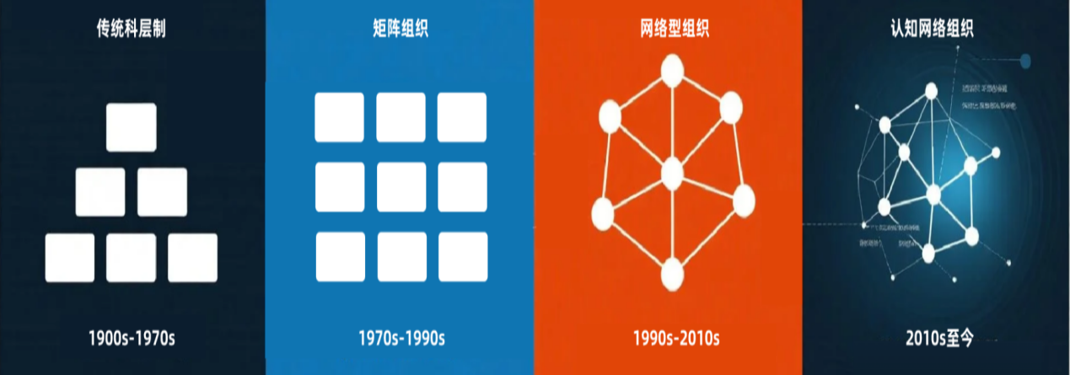图6-3 组织结构演进的四个阶段

1. **传统科层制（1900s-1970s）**：以集中控制、垂直沟通和规则遵从为特征。
2. **矩阵组织（1970s-1990s）**：尝试通过双重或多重汇报关系平衡职能专业化和项目灵活性，但常导致责任混乱和决策缓慢。
3. **网络型组织（1990s-2010s）**：强调灵活连接和临时协作，但往往难以保持战略一致性和组织凝聚力。
4. **认知网络组织（2010s至今）**：整合人工智能技术和人类网络，同时强调分布式智能和系统协同。

我们认为，认知网络组织代表了组织结构的第四波革命——第一波是科层制带来的规模化，第二波是矩阵组织带来的多维度协调，第三波是网络组织带来的灵活性，而第四波则通过人工智能的赋能，实现了认知增强和自适应能力。

**（2）复杂适应系统理论对组织设计的启示**

认知网络组织的重要理论基础来自复杂适应系统（Complex Adaptive Systems,CAS）理论。这一理论将组织视为与生物系统类似的复杂适应系统——由大量异质行动者组成，能够通过分布式互动产生涌现性行为和自组织能力。

CAS理论对组织设计的核心启示可以归纳为三点：

1. **简单规则导向复杂行为**：复杂适应系统不是通过详细规划和集中控制实现协调，而是通过简单规则引导分布式决策。有研究发现，成功的敏捷组织通常只有少量核心规则，而非数百页的政策手册。这些简单规则在保证整体一致性的同时，允许局部创新和适应。
2. **网络连接决定系统表现**：在复杂适应系统中，连接模式比个体特性更能决定系统整体表现。组织网络的连接密度、多样性和集群结构对创新性、反应速度和韧性有重要影响。这意味着组织设计的重点应从"设计岗位和部门"转向"设计连接和互动"。
3. **自组织能力是关键适应机制**：面对不可预测的变化，自组织能力比预先规划更为重要。有研究通过对企业的跟踪发现，那些培养自组织能力的企业在市场冲击面前表现出更强的适应优势。

认知网络组织将这些CAS原理应用于实践，通过设计有利于涌现和自适应的条件，而非试图控制每一个细节。谷歌的"20%时间"政策（允许员工将20%工作时间用于自选项目）就是基于CAS理论的实践案例——通过最小限度的规则创造条件，让创新自然涌现。

**（3）AI作为认知增强层的作用机制**

认知网络组织的另一个理论基础聚焦于人工智能在组织中的新角色——不仅是自动化工具，更是整个组织的"认知增强层"。有研究将AI在组织中的这一新角色描述为"组织智能的外部扩展"。

AI作为认知增强层的作用机制主要体现在三个方面：

1. **增强决策能力**：AI系统能够处理远超人类能力的复杂数据集，提取模式并产生洞见。AI辅助决策可以显著提高决策准确性，同时减少决策偏见。在认知网络组织中，AI不是取代人类决策，而是通过提供更多信息视角和选项分析，增强分布式决策者的能力。
2. **降低协调成本**：传统组织依赖层级结构降低协调成本，而AI系统能够以更低成本实现更复杂的协调。AI系统可以处理人类认知无法驾驭的协调复杂性，使扁平化的大规模协作成为可能。实际案例如Uber的动态定价算法同时协调数百万司机和乘客，远超传统调度中心的能力。
3. **创造情境感知能力**：AI系统能够整合多源数据，为组织成员提供丰富的情境信息，提高自主决策质量。有观点将这一能力描述为"分布式情境智能"——使组织各节点无需中央指挥也能保持全局视角。

AI在认知网络组织中的作用是：AI不是新的管理层级，而是分布在整个组织网络中的神经系统，增强每个节点的感知、理解和行动能力。

### 2、认知网络型组织的三大特征

基于上述理论基础，认知网络型组织表现出三个关键特征，这些特征共同定义了这种新型组织形态与传统结构的本质区别。

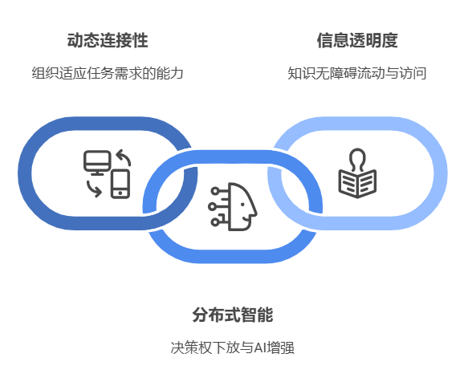

图6-4 认知网络型组织的三大特征

**（1）动态连接性：基于任务需求的自组织**

认知网络组织的第一个核心特征是动态连接性——组织成员和资源能够根据任务需求自由组合和重组，形成临时连接和协作网络。这与传统组织中固定的汇报关系和部门划分形成鲜明对比。

动态连接性具体体现在三个方面：

1. **基于目标的团队组织**：传统组织围绕职能部门组织工作，而认知网络组织则围绕具体目标组织临时团队。有研究发现，越来越多的领先企业已部分采用"任务导向团队"模式，团队成员基于目标需求而非职能划分选择。荷兰金融科技公司ING的"部落-小队"模式是典型案例——围绕客户旅程组建跨职能团队，任务完成后重新配置。
2. **内外部资源的灵活整合**：认知网络组织模糊了组织边界，将内部员工、外部专家、算法系统和机器人无缝整合。有研究发现，许多创新型企业正采用"开放人才生态系统"，将全职员工、自由职业者、合作伙伴和AI系统整合为一个统一网络。在这些组织中，人力资源配置不再受限于组织编制，而是基于任务需求在更广泛网络中寻找最佳资源。
3. **网络响应时间显著缩短**：动态连接使组织能够以前所未有的速度响应变化。有研究跟踪发现，采用认知网络模式的组织平均将新机会响应时间大幅缩短，从传统的数周或数月缩短至数天或数小时。某保险集团通过其"敏捷细胞"结构将产品开发周期从平均9个月缩短至45天，展示了动态连接的时间优势。

**（2）分布式智能：决策权下放与AI增强**

认知网络组织的第二个关键特征是分布式智能——决策权分散到网络各节点，并通过AI工具增强决策能力。这与传统组织中集中在高层的决策权形成对比。

分布式智能的实现依赖三个关键要素：

1. **决策权下放原则**：认知网络组织遵循"决策权应当位于信息最丰富处"的原则。许多创新决策质量问题源于决策者与关键信息的分离。有观点提出的"建议流程"是实现决策下放的有效机制——任何人可以做任何决定，前提是寻求受影响者和专家的建议（不一定要遵循）。这一机制平衡了自主性和协调性需求。
2. **AI决策支持系统**：分布式决策的潜在风险是决策质量参差不齐。认知网络组织通过AI决策支持系统提供"决策护栏"，帮助每个节点做出高质量决策。例如，亚马逊的"决策科学平台"使一线经理能够获取与高管相同质量的数据分析，显著提高了分散决策的质量。有研究发现，AI增强的分布式决策比传统集中决策在速度上有明显提升，同时保持或提高决策质量。
3. **数据与智能的民主化**：认知网络组织致力于将数据和智能工具广泛分布到组织各层级，而非集中在精英团队手中。有观点将这一实践称为"智能民主化"，并指出，未来的组织竞争优势在于使每个员工都能获得超级能力。谷歌的"数据民主化"项目使公司绝大多数员工能够访问关键业务数据和分析工具，远高于行业平均水平。国内也有企业通过自研数据平台实现类似目标。

分布式智能并非放任决策完全分散，而是创造"有边界的自由度"——通过明确原则、提供工具和建立反馈机制，在自主性和一致性之间取得平衡。有研究认为，未来的组织不是决策权高度集中或完全分散，而是有智能地分布——决策权置于能够产生最佳结果的位置，同时通过技术和机制确保整体协调。

**（3）信息透明度：知识无障碍流动与访问**

认知网络组织的第三个关键特征是高度信息透明度——信息不再是阶层和权力的象征，而是全组织共享的资源。这与传统组织中信息随层级上升而集中的模式形成鲜明对比。

信息透明度主要体现在三个层面：

1. **敞开信息访问**：认知网络组织默认信息对所有成员开放，除非有特定理由保密。有企业实行"透明度默认"政策——从薪酬到财务数据，所有信息对所有员工可见。也有企业将大部分业务数据对全体员工开放，剩余部分基于角色访问控制。
2. **知识共享基础设施**：认知网络组织投资建设强大的知识管理系统，使隐性知识显性化，并促进跨边界知识流动。例如，Atlassian的内部wiki系统包含大量文档，员工频繁查阅，大幅降低了信息查找成本。飞书、钉钉等平台也提供类似知识库功能。有效的知识管理系统可大幅减少员工信息查找时间。
3. **情境感知工具**：认知网络组织运用数字工具创造"环境感知"能力，帮助成员了解更广泛的组织环境。飞书、钉钉等工具的"企业知识库"功能，使员工能够发现组织中的专业知识分布；特斯拉的"项目透明板"实时显示全公司所有项目状态和资源分配。国内也有企业通过自研平台实现类似功能。这类工具使分布式决策者能在更全面的情境下做出决策。

信息透明不仅支持决策质量，也是信任和自主性的基础。高透明度环境下员工的信任水平显著提升。然而，透明度也带来了信息过载和隐私保护的挑战，需要精心设计机制平衡开放与保护。

## 二、决策机制的分布式转型

**如何平衡授权与控制，实现决策的敏捷与质量？**

在当前快速变化的商业环境下，越来越多企业开始关注决策流程的转型。企业不再单纯强调谁有权做决策，而是更加重视谁拥有最佳信息和专业知识来做出决策。这一趋势推动了决策模式从传统的层级审批向分布式治理转变。

全球范围内，采用分布式决策模型的企业数量持续增长。许多高绩效企业正在重新设计决策流程，从传统的层级审批转向更敏捷、网络化的决策方式。

这种转型主要由三方面因素驱动：一是商业环境的不确定性和变化速度要求决策更加敏捷；二是工作的复杂性提升，要求整合多领域专业知识；三是新一代员工对自主权和参与度的期望提升，传统的命令控制模式已难以满足。

然而，组织在推进决策流动化时面临一个核心两难困境：如何在释放决策敏捷性的同时，确保决策质量和战略一致性？本节将探讨这一关键挑战，首先分析决策流程的根本性重构，随后通过一个案例深入剖析大型组织如何实施决策流动化，接着探讨AI技术如何赋能分布式治理，最后提供HR实践的应用启示。

### 1、决策流程的根本性重构

想象一下，在一个传统的大型企业里，一个小小的产品改进建议需要经历怎样的旅程：它从基层员工的脑海中诞生，然后小心翼翼地通过层层上司，一级一级向上攀爬。在每一层，它都可能被修改、延迟或否决。如果幸运地到达金字塔顶端，获得高层批准后，这个决策又必须沿着同样复杂的路径下达，最终才能付诸实施。在这个过程中，时间流逝，市场机会可能已经消失，而原始想法的精髓往往也被稀释得面目全非。

这种"金字塔上升"的决策模式，在过去相对稳定的商业环境中或许行之有效。但在今天这个变幻莫测的世界里，它就像一台老旧的手摇电话，面对智能手机时代显得力不从心。

"我们看到一线员工最了解客户需求，却往往没有决策权；而拥有决策权的高管，却离市场最远。"一位大型零售企业的转型负责人这样描述他们过去面临的困境，"当竞争对手在几天内调整策略时，我们却要花几个月走完审批流程。"

在全球领先企业中，一场静默的革命正在发生。他们不再简单地关注"谁来拍板"，而是重新思考决策的本质。这场革命从三个维度重塑了决策流程：权力的分布方式、决策的时间维度和协作的形式。

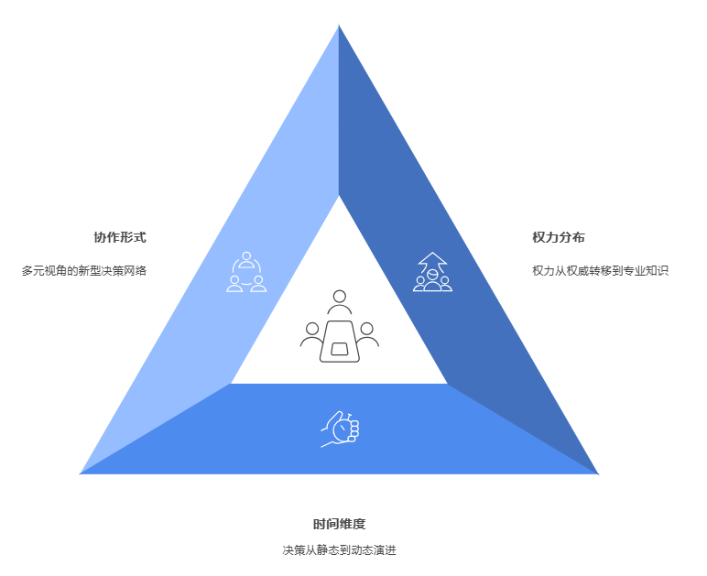

图6-7 三个维度重塑决策流程

**（1）权力从"谁批准"到"谁最懂"转移**

传统决策模式就像一个中央集权的王国，权力集中在金字塔顶端。而新兴的决策模式更像一个由专业力量构成的网络生态系统，权力根据专业知识和信息接近度自然流动。

"我们过去总是问：谁有权批准这个决定？现在我们问：谁拥有做出最佳决策所需的信息和专业知识？"一位科技公司首席人才官这样解释他们的转变。

这种转变体现在三个关键实践中：

**多角色分工，而非一锤定音**

在中国某领先的互联网公司，他们抛弃了简单的"谁批准"模式，转而采用更精细的决策角色分工。每个决策场景中，都明确定义六种角色：提出创意的"提议者"、提供专业建议的"顾问"、需要同意才能前进的"同意者"、最终拍板的"决定者"、负责执行的"执行者"和需要知情的"被告知者"。

"这种分工让每个人都清楚自己的角色边界，既避免了决策真空，也防止了多头领导的混乱。"该公司的产品总监说，"最重要的是，它让更多人以不同方式参与决策，而不只是等待老板点头。"

**决策环境的智能匹配**

某跨国制造企业采用了一套"决策环境分类法"，根据不同情境调整决策方式：

在"简单环境"中（如日常订单处理），决策权完全下放给一线员工，他们在明确参数内自主决策；

在"复杂环境"中（如新产品开发），采用网络化协商模式，整合来自研发、市场、财务等多方专业观点；

而在"混沌环境"中（如市场突发危机），则临时授权给最接近现场的人，允许他们快速应对，同时保持高透明度。

"这就像驾驶汽车，"该公司CEO比喻道，"在直道上可以把方向盘交给巡航系统，在复杂路口需要集体导航，而在突发情况下，必须让离刹车踏板最近的人立即行动。"

**专业权威胜过职位权力**

"在我们公司，决策权不是因为你是谁，而是因为你知道什么。"这是一家生物科技公司的座右铭。在那里，一个初级研究员可能在特定蛋白质研究领域拥有比副总裁更大的决策权。

这种基于专业知识而非职位的权力分配，正在各行各业蔓延。某汽车制造商的"小微企业生态"让自组织的跨职能团队拥有产品决策权；一家零售巨头的"二披萨团队"模式（团队小到两个披萨就能喂饱）让最接近客户的前线团队自主决定本地策略；而许多科技公司的"产品部落"模式则赋予产品团队在设计和技术实现上的完全自主权。

**（2）决策从一锤定音到持续演进**

传统决策像是拍电影时的"一次性"大场景拍摄——耗资巨大、准备繁琐，一旦开始就难以更改。而新型决策更像是电视剧的拍摄——分集推进、随时调整，能够根据观众反馈不断优化。

**小步快跑代替大跃进**

"我们发现，把一个大决策分解为10个小决策，成功率要比一次性做一个大决策高出好几倍。"一位风险投资人如此总结他的投资经验。

这种"最小可行决策"理念正在各行各业流行。某房地产开发商不再一次性规划整个社区，而是先开发一小部分，测试市场反应后再决定下一步；一家媒体公司不再投入巨资制作完整节目，而是先制作试播集，根据观众反应再决定是否继续投资；而众多软件公司的"敏捷开发"则是将产品分解为两周一个的"冲刺"，每个阶段结束都可以调整方向。

**学习循环替代固定计划**

"在不确定的世界里，坚持执行原计划往往比改变计划更危险。"一位连锁零售企业的CEO这样解释他们为何抛弃了传统的年度规划模式。

取而代之的是"持续调整"的学习循环。某快时尚品牌每周分析销售数据调整产品组合；一家酒店集团授权各地经理根据实时入住率调整定价策略；而越来越多的企业在每个项目结束后举行"复盘会"，关注决策过程的质量而非仅看结果。

"我们不再惩罚那些做出正确决策却遇到坏运气的团队，也不再奖励那些做出糟糕决策却侥幸成功的行为。"一位人力资源总监解释道，"我们关注的是决策的思考质量和学习速度。"

**原则边界代替详细规则**

传统治理依靠详细的规章制度控制决策，就像用栅栏限定每一步行动。新型治理则更像是划定一个足球场——设定边界和基本规则，但场内的战术由球员自行决定。

某连锁咖啡品牌为各门店设定了清晰的品牌标准和财务目标，但在运营细节上给予店经理充分自主权；一家投资公司为投资经理设定了风险敞口上限和投资领域边界，但具体选择哪些项目则由他们自行判断；而众多科技公司通过明确"要做什么"和"不做什么"的战略边界，让团队在边界内自由创新。

"这就像是从微观管理转向宏观引导，"一位资深管理顾问解释道，"高管的工作不再是告诉大家每一步怎么走，而是确保大家朝着正确的方向前进，并且不会掉进陷阱。"

**（3）多元视角的新型决策网络**

如果说传统决策像是一条单向流水线：问题识别→方案制定→评估→选择→实施，那么新型决策更像是大脑的神经网络：多点并行处理、快速反馈循环和整体协同运作。

**多中心并行替代单一路径**

"过去，一个决策只有一条路径，就像一个接力赛；现在，它更像是篮球比赛，球可以在场上任意传递，只要最终进球就行。"一位全球消费品牌的创新总监用这个比喻解释他们的决策转型。

某国际医药巨头将研发决策分散到全球多个实验室，通过数字平台整合见解；一家媒体集团的"决策圈层"模式让不同内容领域建立自主决策单元；而众多企业正在尝试"众包决策"——让员工对重大战略提案提供反馈和建议。

"最让我惊讶的是，"一位首席战略官分享道，"当我们邀请全公司1200名员工对新战略提案提供反馈时，不仅收到了超过500条具体建议，最终采纳的方案比我们最初设想的要强大得多。"

**透明度取代信息控制**

传统组织像是一座座信息孤岛，遵循"需要知道"原则控制信息流动。而新型组织则奉行"透明度默认"理念，认为信息应该默认对所有人开放，除非有特别理由保密。

某科技初创公司实行"激进透明度"，所有员工都能看到彼此的薪资、公司财务状况和董事会讨论内容；一家咨询公司要求每位合伙人记录重大决策的理由和考虑的备选方案；而众多项目型组织使用"决策看板"工具让每个重要决策的状态对所有团队成员可见。

"当所有人都能看到全局时，他们做决策的格局也会随之提升。"一位践行透明管理的CEO这样总结他们的经验，"过度保密往往导致碎片化决策和重复劳动。"

**集体智慧胜过个体判断**

"即使最聪明的领导者，其判断也不可能超过一个设计良好的集体决策系统。"这是一位全球企业的首席决策官得出的结论。

越来越多的企业正在寻找汇集集体智慧的方法：某大型咨询公司对每个重要客户提案指定"红队"，专门挑战主流观点；一家科技公司的内部"预测市场"让员工对业务结果进行预测和"下注"；而许多创新型企业专门构建认知风格多元的决策团队，确保不同思维方式的碰撞。

"在复杂的世界里，多元视角不再是'政治正确'，而是生存必需。"一位多元化倡导者指出，"同质化团队容易达成一致，但也容易集体犯错。"

**（3）最好的领导者是善赋能者**

这些根本性转变——从批准流程到决策权限分布、从阶段性决策到持续调整、从线性流程到网络协作——共同构成了决策流动化的新范式。

重要的是，这不是简单地"放权"或"去中心化"，而是治理模式的根本重构。领导者的角色从"最终决策者"转变为"决策系统的设计者"，需要精心打造能够同时实现敏捷与一致、自主与协同的组织生态系统。

"在过去，最好的领导者是做出最佳决策的人；而在未来，最好的领导者是创造出最佳决策环境的人。"一位组织变革专家如此总结这场正在全球蔓延的决策革命。

而那些能够成功驾驭这场变革的组织，将在不确定性日益增加的商业环境中赢得关键优势——既有大型组织的资源和协同能力，又拥有创业公司的敏捷和创新精神。这不仅是决策方式的变革，更是组织竞争力的重塑。

### 2、分布式治理的AI赋能

随着决策权的分散，确保决策的一致性、质量和协调性成为新的挑战。AI技术正逐渐成为分布式治理模式的关键赋能工具，提供实时的可视化、集体智慧的汇聚和情境化的决策支持。实践表明，应用AI支持的决策系统能够有效提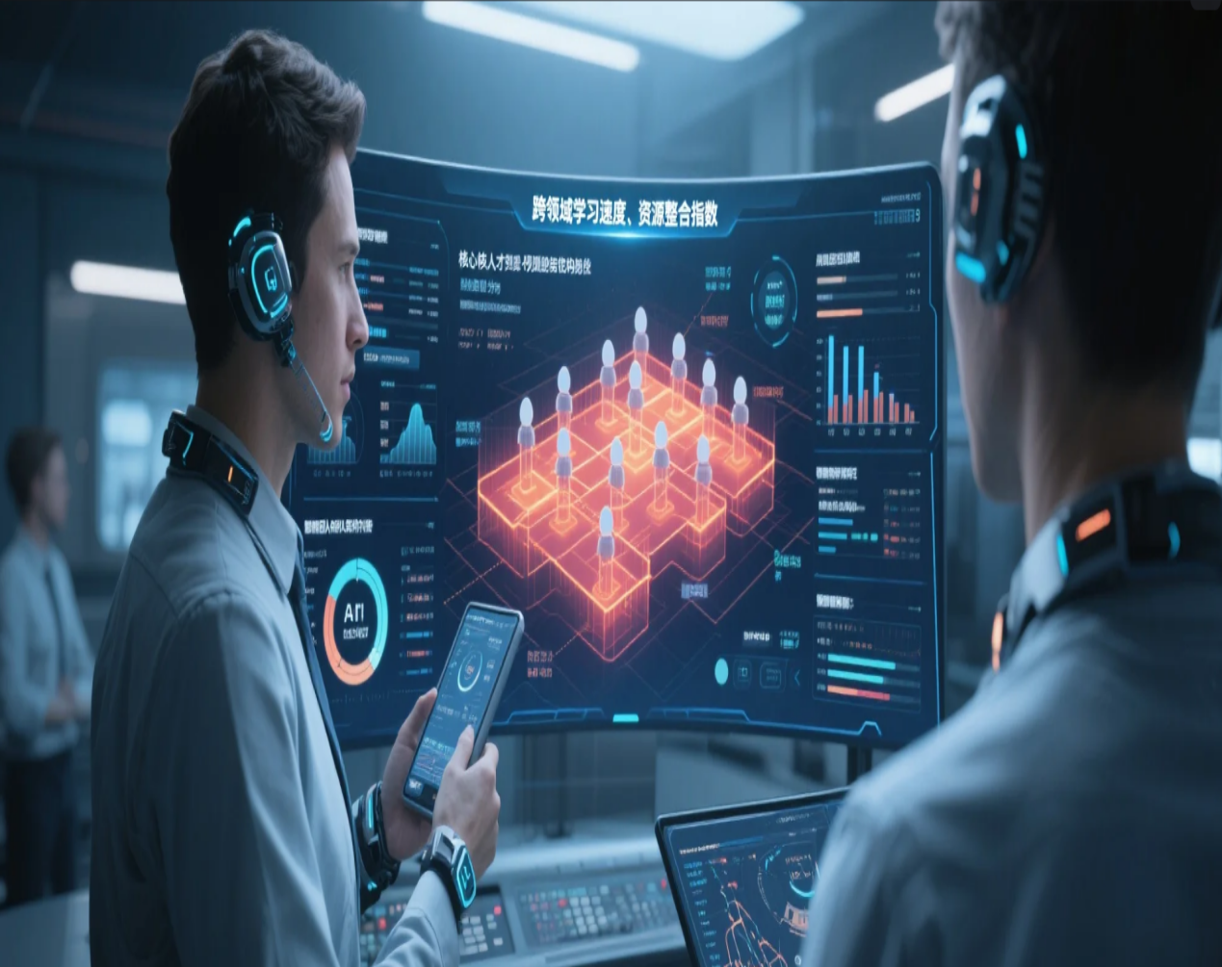高决策速度和质量。

图6-8 未来的AI决策

**（1）AI让决策被看见**

传统企业中，高管们坐在办公室里通过汇报和报表了解企业运行状况，就像通过望远镜观察远方。而今天，AI正在创造一种全新的"组织全景图"，让每个人都能看到整体画面。

在某科技企业，他们的"组织健康驾驶舱"就像一个动态的生命体征监测器。通过钉钉平台，每位团队成员都能看到关键业务指标的实时变化。系统会自动提醒："东南区域客户满意度出现下滑趋势"或"新产品采用率超出预期30%"。这不再是冰冷的数据，而是有温度的业务脉搏。

一位前线员工分享道："过去我只知道自己负责的那小块区域，现在我能看到我的决策如何影响整个产品线的表现。这让我在做决策时更有全局意识。"

更有趣的是，一些企业开发了"决策影响雷达"，它能够可视化展示一个决策的连锁反应。比如，当产品团队决定延迟某个功能发布时，系统会立即显示这可能影响的营销计划、销售预测和客户承诺，让决策者能够看到蝴蝶效应，而不只是眼前的变化。

在资源分配方面，金蝶、SAP等平台的流图技术则让资金和人才的流动变得可见。正如一位CEO形容的："这就像看到组织的血液循环，我们能立即发现哪里出现了'血栓'或'贫血'。"

**（2）AI让决策更高效**

在传统组织中，专业知识往往被层级结构所困，无法充分发挥作用。一位资深经理曾抱怨："最了解问题的人，往往离做决策的人最远。"

AI正在打破这一困境，让分散在组织各处的洞察能够汇聚成强大的集体智慧。GitHub和国内的Gitee等平台引入了"预测市场"机制，员工可以对业务结果进行"下注"。有趣的是，这些集体预测往往比专家预测更准确。某零售企业通过这种方式预测新品销量，发现集体预测的准确率比专业分析师高出20%。正如一位参与者所说："这就像是把大家脑海中的那些'我觉得...'转化成了可见的集体判断。"

更令人惊叹的是"数字圆桌"讨论。在一家跨国企业，他们的全球团队通过AI辅助的平台进行产品战略讨论。系统会自动组织观点、识别共识和分歧点，并突出创新想法。一位参与者描述道："感觉就像有一个超级助手在整理大家的思路，让300人的讨论像30人一样高效。"

智能知识整合也让"我不知道公司里谁知道这个"成为历史。阿里云和微软等平台的"专业知识图谱"能够根据员工的技能、经验和项目历史，快速找到组织中最适合解决特定问题的人。一位工程师分享："上周我遇到一个棘手问题，系统推荐我联系一位我从未听说过的同事。结果他三年前正好解决过类似问题，节省了我至少两周的时间。"

**（3）AI让决策更科学**

想象一下，每个决策者身边都有一位了解全局、记忆力超群且善于分析的助手，这正是AI正在为前线决策者提供的支持。

在某金融企业，交易团队使用的"情境规划AI"允许他们模拟不同市场条件下的决策后果。"这就像一个安全的沙盒，"一位交易经理说，"我们可以在虚拟环境中测试激进策略，看看可能的结果，而不会实际冒险。"

有趣的是，Netflix和国内的爱奇艺等平台的推荐技术正被应用于决策支持。系统会学习过去决策的模式和结果，然后在类似情境出现时提供建议："上次类似情况下，团队采取了这个方案并取得了成功，但需要注意这三个关键因素..."

最令人印象深刻的是人机协作模式的出现。在某科技企业的产品规划会议上，AI系统作为"团队成员"参与讨论，提供数据分析、挑战假设并指出潜在盲点。"它不是来替代我们的判断，"一位产品经理解释，"而是帮助我们避开认知偏见，确保我们考虑了所有关键因素。"

一位资深高管总结道："过去我们常说'数据驱动决策'，但实际上往往是'数据支持直觉'。现在，AI真正让我们能看到数据中的模式和关联，让决策既有人类的创造力又有机器的严谨性。"

**（4）未来的分布式决策**

随着AI技术的进步，我们正在走向一个决策能力普惠化的新时代。前线员工不再仅仅是执行者，而是拥有专业工具支持的决策者；领导者不再是"最终审批人"，而是生态系统的设计者和护航者。

正如一位CEO所言："领导力的本质正在从'做正确的决策'转变为'创造让更多人能做出正确决策的环境'。"

在这个新世界中，组织的成功不再取决于少数"超级决策者"的判断，而是取决于如何有效激活和连接组织中的集体智慧。AI正是这一转变的关键赋能工具，它让我们能够在释放自主性的同时，保持战略协调，在分散决策权的同时，增强组织的凝聚力。

这不是控制的终结，而是控制方式的进化——从直接控制转向系统控制，从指令控制转向环境控制。就像现代城市不再依靠警察站在每个路口指挥交通，而是通过智能交通系统、信号灯和道路设计来引导车流一样，未来的组织将通过AI赋能的分布式治理系统，在保持秩序的同时释放活力。

### 3、打造决策流动的组织艺术

传统企业里，决策权像是一把紧握在少数人手中的钥匙。而在这个瞬息万变的时代，我们需要让决策像水一样流动起来，让它自然地流向最需要、最了解情况的地方。这种转变不只是流程的调整，更是人才观念和组织文化的根本变革。让我们一起探索如何在组织中释放决策的活力。

**（1）新时代的决策需要智慧引导**

当决策权分散到组织各处，如何确保整体方向一致性？答案不在于更多的控制，而在于更智慧的引导。

**护栏代替指令**

想象一下足球场：场地有明确的界限，比赛有基本规则，但具体如何进攻防守、传球配合，则完全由球员自主决定。这正是新型组织治理的核心思想。

"我们不再事无巨细地规定每一步该怎么做，"一位连锁零售企业的运营总监分享道，"而是明确'不能做什么'和'必须确保什么'，在这些护栏内，团队可以自由发挥创意。

"这种"护栏思维"正在取代传统的"命令控制"，让组织既保持方向一致，又释放创新活力。

**关注过程胜过结果**

"我们不再简单奖励那些做出好结果的决策，也不会惩罚那些结果不佳但过程合理的决策。"一位企业文化顾问解释道，"我们更关心的是，团队收集了足够信息吗？考虑了不同视角吗？测试了关键假设吗？"

这种注重学习的问责机制让团队敢于尝试，不惧失败，从而在长期创造更大价值。微软、腾讯等科技巨头都在推行类似的"成长型思维"文化建设。

**透明度：最好的监督**

"当所有决策都在阳光下进行，大家自然会更加谨慎认真。"一位践行开放文化的CEO说道。

越来越多的企业发现，透明度本身就是一种强大的治理机制。当决策过程、理由和结果对所有人可见时，团队自然会更加负责任。GitHub和Gitee等开发平台的开源理念正是这种透明治理的典范。

**（2）信任：决策流动的基石**

如果说决策流动是组织的目标，那么信任就是实现这一目标的基石。没有信任，最完美的决策机制也会沦为空中楼阁。

**信任不只是口号**

"人人都说信任重要，但很少有企业真正系统地构建信任。"一位组织发展专家一针见血地指出。

真正先进的企业不把信任当作虚无缥缈的口号，而是将其转化为具体实践：他们建立信息透明机制，确保所有人获得做决策所需的信息；他们创造心理安全环境，让每个人都敢于表达不同意见；他们要求领导者不仅分享决策结果，还要解释背后的思考过程，增强决策的可理解性。

**修复比预防更重要**

"在一个充满不确定性的世界里，信任破裂是不可避免的。"一位人才发展顾问坦言，"关键不在于如何避免破裂，而在于如何有效修复。"

聪明的组织都设计了清晰的冲突解决路径：当分歧出现时，团队知道该找谁，按什么流程解决问题。一些企业甚至培养了内部调解员，专门帮助处理跨团队的决策冲突。

**信任的双向建设**

"授权不仅需要领导者愿意放手，也需要员工愿意接手。"一位人力资源总监分享了他的洞察，"这是一种双向能力建设。"

领导者需要学习如何适度放权，接受合理风险；员工则需要学习如何承担责任，做出艰难决策。钉钉、企业微信等协作平台的任务委派功能正在帮助越来越多团队实践这种双向信任。

**（3）决策流动是组织活力的源泉**

决策流动化不是管理的"松绑"，而是治理的"升级"。它要求我们重新思考权力的本质、信任的基础和组织的边界。

在这个变幻莫测的世界里，决策能力已不再是少数人的特权，而是组织生存的必备技能。那些能够让决策如水般流动到最合适位置的企业，将在未来竞争中占据先机。

正如一位企业领袖所言："未来最成功的组织，不是那些拥有最聪明领导者的组织，而是那些最善于激活和连接每个人智慧的组织。"

而这，正是我们每个人都值得为之努力的组织愿景。

## 三、HR重塑组织架构与运作方式

认知网络组织的兴起对HR实践产生了深远影响，要求从根本上重新思考组织设计、人才管理和领导发展方法。下面探讨三个核心领域的应用启示。

### 1、重新定义组织"结构图"的方式

传统组织结构图以层级和汇报关系为核心，而认知网络组织需要全新的可视化和管理方法：

1. **从静态图表到动态网络映射**：新型组织结构图应反映真实的工作流和协作关系，而非正式汇报线。"组织网络分析"(ONA)技术通过分析电子邮件、日历和协作平台数据，生成动态网络地图，显示真实工作关系。这一方法已被微软、IBM、飞书、钉钉等公司采用，帮助识别关键连接点和协作障碍。
2. **结合正式结构与非正式网络**：最有效的组织设计认识到两种结构的互补性。有观点建议，现代组织图应同时显示"骨骼"（正式结构）和"神经系统"（非正式网络）。ING银行的"双模"结构图同时显示正式部门划分和跨部门协作小组，为员工提供官方认可的双重身份。
3. **向员工赋权的组织设计**：认知网络组织鼓励成员主动形成和调整连接。有研究发现，允许员工部分自主选择协作关系的组织在创新性和员工参与度方面表现更好。软件公司Valve的"自选项目"制度是极端案例——完全没有固定岗位，员工将自己的桌子推向感兴趣的项目。而更平衡的做法是Spotify的"分会"(Guilds)系统，为员工提供正式角色外的兴趣社区。

HR部门在这一转变中扮演关键角色，需要开发新工具追踪和可视化组织真实运作方式，并设计机制让正式与非正式结构和谐共存。我们认为，HR的任务不再是设计和执行组织结构，而是创造条件让最佳结构自然涌现。

### 2、组织边界管理的新范式

认知网络组织的边界是多孔和动态的，要求全新的边界管理方法：

1. **开放人才生态系统**：传统HR关注管理固定员工队伍，而认知网络HR需要编排更广泛的人才网络。有研究指出，领先企业正从传统雇佣关系转向"人才云"模式——只有部分工作由正式员工完成，其余由自由职业者、众包参与者和算法系统承担。有咨询公司建议HR部门建立"人才市场功能"，整合管理所有类型人才，并创建平台连接内部需求与外部能力。
2. **组织认同的重新构建**：当边界模糊时，维持组织认同和凝聚力变得更具挑战。心理学研究表明，人类认同感需要明确的群体边界。认知网络组织通过共同目标和价值观（而非结构）建立认同感。有企业将这描述为"从结构认同到使命认同的转变"。谷歌的研究发现，强有力的组织使命能使松散连接的团队产生比正式结构更强的凝聚力。
3. **数字与物理空间的重新设计**：边界管理也体现在工作空间设计上。认知网络组织需要平衡三种空间：协作空间（促进连接）、专注空间（支持深度工作）和社区空间（建立归属感）。西门子公司的"新工作"模式将全球办公室重新设计为连接枢纽，员工可自主选择工作地点和方式。数字平台同样需要重新设计，从部门孤岛转向开放协作环境。

HR部门面临的挑战是如何在保持组织凝聚力的同时拥抱开放边界。未来的HR将不再专注于边界防守，而是边界桥接——在保持核心认同的同时，让价值能够自由流动。

### 3、权力与决策分布的新平衡点

认知网络组织中，权力和决策权的分布方式发生根本变化，要求HR建立新的治理机制：

1. **赋能框架替代控制系统**：传统HR系统（如绩效管理）通常强调控制，而认知网络组织需要转向赋能。有观点提出"解放式组织"框架——将管控替换为三个核心原则：充分透明、自主决策和共同进化。法国制造商FAVI的"迷你工厂"模式展示了这一理念，取消了中层管理和详细规章，代之以清晰原则和充分授权，生产效率大幅提升。
2. **决策权分配机制**：HR需要创建清晰的决策权划分框架，明确在分布式环境中谁可以做什么决定。谷歌使用的"RACI"矩阵（负责、监督、咨询、告知）为每个决策类型明确角色，平衡自主性和协调性。有研究机构提出的"决策分类法"将决策分为四类：自主决策（个人可自行决定）、协商决策（需咨询但可独立决定）、共识决策（需达成一致）和层级决策（特定角色决定），并明确每类决策的适用场景。

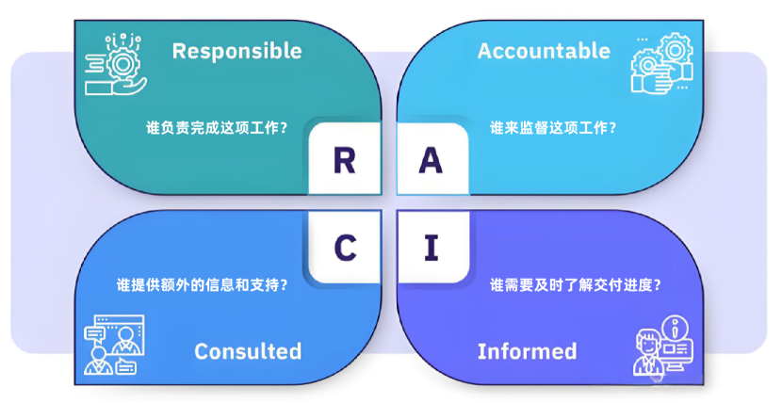

图6-5 RACI矩阵

1. **分布式领导力发展**：在网络型组织中，领导力不再局限于职位，而是分布在整个网络中。有研究确认，在高绩效团队中，领导行为由多个成员共同承担。有观点提出"集体天才"模型，强调领导者的核心工作是创造环境让所有人的领导潜能得以释放。这要求HR将领导力发展从选拔式（识别少数高潜人才）转向普及式（培养广泛领导能力）。

当代HR面临的挑战是如何在自主与协调、灵活与稳定之间找到动态平衡。成功的组织设计不是选择集中或分散，而是创造"动态治理"——能够根据情境需要在不同模式间灵活切换。我们认为，未来组织的竞争优势不在于找到完美结构，而在于能够比竞争对手更快地在不同结构间调整。

## 四、组织液态化的实施路径

**如何推动组织从科层制向认知网络的平稳过渡？**

组织液态化代表了从静态科层结构向动态网络形态的演进，在这种新形态中，边界变得模糊而渗透，资源与人才能够根据需求和机会自由流动，决策分散且响应迅速，知识与创新以去中心化方式涌现。然而，许多组织网络化转型项目未能达到预期效果，主要原因不是概念问题，而是实施路径的欠缺。

本节将探索组织液态化的系统性实施路径，提出三阶段转型模型，分析支撑成功转型的五大关键系统，并讨论实施过程中的主要挑战与应对策略。

### 1、组织转型的三阶段模型

组织液态化需要精心设计的渐进式转型路径，通常遵循三阶段转型模式。

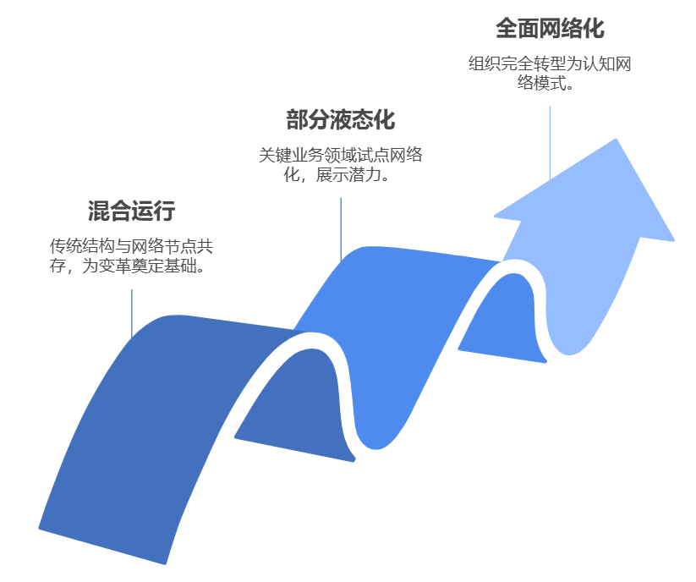

图6-9 组织转型的三阶段

**阶段一：混合运行（传统结构与网络节点并存）**

第一阶段聚焦于在保持核心运营稳定的同时，创建网络化运作的试验空间，通常持续约一年到一年半。

**转型指标**：网络连接密度、创新速度提升、人才吸引力等。

|  |  |
| --- | --- |
| **步骤** | **关键动作** |
| 双模式运作的建立 | 维持关键职能的传统科层结构，同时在边缘区域建立网络化运作试点。谷歌的"20%时间"项目允许员工将部分工作时间投入自选项目，形成临时性的跨部门网络团队。 |
| 试验区选择 | 优先在非核心或新兴业务领域试验网络结构，选择对速度和创新有高度需求的区域，考虑员工自主性和协作技能的就绪程度。 |
| 早期学习与适应 | 建立正式的学习和评估框架，放大和传播早期成功，基于经验快速调整方法。 |

表6-1混合运行阶段步骤

**阶段二：部分液态化（关键业务领域先行试点）**

第二阶段将网络化模式扩展到更多业务领域，包括部分核心区域，通常持续一年半到两年。

**转型指标**：动态资源流动率、跨域项目比例、员工参与度等。

|  |  |
| --- | --- |
| **步骤** | **关键动作** |
| 战略性领域选择 | 从客户体验出发，识别能创造差异化价值的关键环节，选择跨领域协作潜力大的业务区域，与数字化转型战略协同。 |
| 系统支撑能力建设 | 建立动态资源分配机制，设计适合网络环境的新型绩效评估体系，部署支持网络化工作的技术基础设施。 |
| 领导力转型 | 重新定义领导者角色，从指挥控制转向设定方向、创造环境和激发潜能，培养组织各层的领导能力，发展跨边界协调的特殊能力。 |

表6-2部分液态化阶段步骤

**阶段三：全面网络化（组织整体转向认知网络模式）**

最终阶段是组织整体转向认知网络模式，实现全面液态化，通常持续两到三年。

**转型指标**：组织适应性指数、创新产出比、人才指标组合等。

|  |  |
| --- | --- |
| **步骤** | **关键动作** |
| 组织结构的根本性重构 | 用平台结构取代传统部门，建立基于角色而非职位的组织，将组织边界扩展，融入更广泛生态系统。 |
| 管理系统的全面转型 | 建立支持自组织的治理机制，采用内部市场机制替代层级协调，重新设计战略与规划流程。 |
| 文化转型的深化 | 建立高透明度和高信任的文化基础，培养持续实验和学习的文化，将领导视为行为而非职位。 |

表6-3全面网络化阶段步骤

这三阶段转型模型为组织提供了从科层制向认知网络平稳过渡的路径图。组织液态化不是目的地，而是一场持续发现、学习和适应的旅程。

### 2、组织液态化的四大支撑系统

组织液态化需要一系列支撑系统的重新设计，确保网络化组织能够有效运作。以下是四大核心支撑系统。

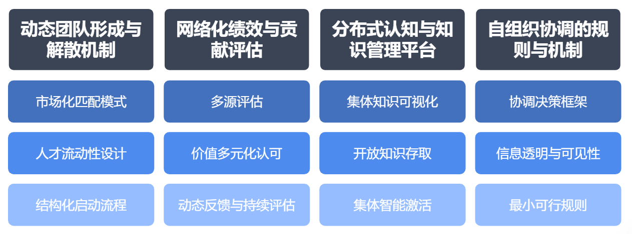

图6-10 组织液态化的四大支撑

**（1）动态团队形成与解散机制**

液态组织需要能够根据需求和机会快速形成和解散团队的动态机制。

**动态团队组建模式**：市场化匹配模式（基于内部人才市场自组织形成团队）、算法辅助匹配（利用AI算法优化团队组合）、目标驱动集结（围绕明确目标快速集结跨职能团队）。

**团队边界与资源流动性设计**：允许人才同时属于多个团队或项目，建立专家资源池支持动态分配，确保知识在团队形成和解散过程中有效传递。

**团队生命周期管理**：创建结构化的团队启动流程，建立定期回顾和调整机制，设计知识和关系资产的保存机制。

**（2）网络化绩效与贡献评估：**网络化组织需要能够捕捉多维度、分布式贡献的新型评估体系。

**多源评估设计**：收集来自多方的评估输入，评估跨项目的累积贡献，衡量个体对组织网络的贡献。

**价值多元化认可**：平等重视可见成果和支持性贡献，平衡创新突破与维持稳定运营的贡献，强调团队协作的重要性。

**动态反馈与持续评估**：建立持续反馈机制，通过小型、频繁反馈构建全面图景，实施灵活调整的目标设定。

**（3）分布式认知与知识管理平台**

网络化组织的效能高度依赖于知识和信息在系统中的自由流动。

**集体知识可视化**：构建互动式知识地图，映射"谁知道什么"和"谁认识谁"，捕捉并可视化决策背景与理由。

**开放知识存取**：将信息共享作为默认行为，构建跨部门统一知识系统，降低知识分享的交易成本。

**集体智能激活**：将挑战广播给可能的解决者，支持不同专业背景的人协同工作，汇聚分散智慧做出预测和决策。

**（4）自组织协调的规则与机制**

当组织从层级控制转向网络协调，需要新的机制确保自主单元能够有效协同。

**协调而非控制的决策框架**：明确划分不同类型的决策权限，建立咨询而非批准的决策流程，创建明确的冲突处理路径。

**信息透明与可见性**：使所有工作状态对相关方可见，默认情况下开放数据访问权限，公开分享工作意图而非仅分享行动。

**最小可行规则**：专注于少量关键规则而非详尽控制，设定边界条件而非详细指令，建立规则自身的演化机制。

### 3、实施过程中的关键挑战与应对策略

组织液态化过程中会遇到一系列显著障碍，这些挑战深层次地涉及人类心理、组织文化和社会动力。

**（1）权力与控制焦虑的管理**

组织液态化本质上是一场权力再分配的过程，会引发控制焦虑和抵抗。

**权力焦虑的表现形式**：中层管理抵抗（消极执行、信息封锁）、高层控制恐惧（担心失去战略控制）、规则和流程依恋（害怕在缺乏详细指导下犯错）。

**有效应对策略**：将权力从"控制"重新定义为"赋能"，为管理者建立新的价值主张和权威来源，设计渐进式权力转移路径。

**关键实践**：ING银行将管理职位重新设计为新角色，为管理者提供过渡期保证，系统性宣传成功案例，高管团队首先改变行为。

**（2）协调复杂性的处理**

随着决策权和资源控制的分散，协调复杂性呈几何级增长。

**协调复杂性的表现形式**：依赖关系管理困难、决策速度与一致性的两难、资源分配优化挑战。

**有效应对策略**：利用数字平台管理复杂协调，通过共同节奏而非层级结构协调活动，建立专门的协调角色而非管理层级。

**有效实践**：海尔的小微生态模式通过内部市场协议协调活动，构建共享服务平台，围绕用户场景组织小微企业网络。

**（3）边界模糊带来的明确性缺失**

组织液态化模糊了传统的职责、角色和决策边界，可能带来混乱和焦虑。

**边界模糊的表现形式**：责任不清、决策权限不确定。

**有效应对策略**：精心设计"必要的明确性"，用原则而非详细规则创造指导框架，基于动态角色而非静态职位设计工作。

**平衡实践**：荷兰护理机构Buurtzorg极度清晰定义组织使命和核心价值观，清晰定义各种角色的责任和决策范围，为关键流程提供清晰框架。

**（4）文化转型的核心要素**

组织液态化归根结底是文化转型，需要从根本上改变价值观、行为规范和工作理念。

**文化挑战的关键领域**：风险规避倾向、控制导向心态、短期绩效取向。

**有效的文化转型策略**：聚焦改变具体行为而非价值宣言，利用叙事和象征推动文化转变，确保系统和激励支持新文化。

**转型实践**：微软的"增长型思维文化"转型，高管团队承认错误和不确定性，将年度战略会议从展示成就改为探讨失败和学习，修改绩效评估奖励学习行为和跨部门协作。

应对这四大关键挑战需要系统性思维和持续努力。组织液态化归根结底是从"控制"到"信任"的转变，需要耐心、坚持和真诚的领导承诺。

### 4、案例：贝壳找房用"跃迁团队"与"M战队"实现组织液态化

贝壳找房在人力数字化快速转型中，遭遇"烟囱系统林立、需求ROI难以量化、数据无法发挥价值"三大顽疾，导致在数字化到智能化转型过程中部门壁垒抬高协作成本；客户视角缺位；高层决策过载、前线活力不足。为打破结构僵化，贝壳找房数字化团队以"液态化"思路重塑组织，把资源重新流向一线、让决策贴近信息源。

**（1）变革框架：3T2C × 双向指挥**

贝壳效率工程中心将产研各部门拆分为"FT-Feature Team、MT-Management Team、AT-Administration Team"，外加守底线的"PC/TC"专业委员会，统称"3T2C"。

|  |  |
| --- | --- |
| **组织单元** | **职责边界** |
| FT | 跨领域小闭环，对客户目标结果负责 |
| MT | 聚焦中心 OKR，确保战略资源精准投向 |
| AT | 统一人力与激励政策，保障人才与业务匹配 |
| PC/TC | 事前赋能、事后红线，守住产品与技术架构底线 |

表6-4 3T2C职责分工

与此同时，将"管理权"与"指挥权"分离：职能保留资源所有权，业务链条握有临时指挥权，既避免部门私利，又保证流程畅通。

**（2）快速攻坚部队："M战队"**

在日常建设场景中，FT充当"液态细胞"。如采购系统FT成立后，团队目标与业务领域高度对齐，成员从需求到运维形成闭环，跨职能沟通效率大幅提升；绩效按团队共享，打破个体主义，强调客户价值贡献，员工成就感显著攀升。

当遇到明确且期限可控的攻坚任务，贝壳再抽离10人左右组建"M战队"，使命聚焦、成本独立核算，战队长通过公开竞聘，成员双向选择，以最小作战单元快速产出。2024年首批战队攻克重点需求，项目目标达成率>80%，客户NPS 4.5/5，多名战队长在多维度管理能力评估中全部达标 。

**（3）配套机制：绩效与激励**

绩效评价从"个人KPI"转向"组织+业务+专业"三维度：一线员工组织绩效占30%，FT Leader组织绩效占70%，突出集体成功与横向协作。M战队则设置"立项奖金+结项奖金+优秀战队/个人奖"，以货币、晋升优先权、荣誉多元激励，进一步强化结果导向。

**（4）成效与启示**

* **组织活力**：FT、M战队让资源"像血液一样"直达前线，员工主动性显著提升。
* **效率与质量**：跨职能小闭环缩短决策链，重点项目交付效率提升约20%，质量评价显著提高。
* **能力沉淀**：PC/TC对技术与产品架构进行事前赋能、事后复盘，形成可复制方法论，支持后续规模化推广。

贝壳找房的实践表明：与其在庞大结构中反复修补流程，不如先让结构本身流动起来——用可拆可合、权责清晰的小单元承接客户价值，用弹性机制让人才、决策、激励实时匹配业务。这正是"组织液态化"在互联网大规模产研场景中的生动样本。

### 5、效能评估新范式

传统的KPI体系在液态组织中面临根本性挑战，需要建立全新的效能评估范式来衡量网络化组织的真实价值创造能力。

**（1）动态适应力指数（DAI）**

**理论基础**：基于复杂适应系统理论，动态适应力指数综合衡量组织在不确定环境中的响应能力和学习能力。

**计算模型**：

*DAI* = ∑(敏捷度 × 知识扩散率 × 创新转化率) / ∑(协调成本 × 认知负债 × 结构摩擦)

这是一套完整评估组织效能的动态指标体系，分别从敏捷响应力、知识传播力、创新价值链、协作流畅度、认知更新度、流程通断点六个方面观测组织运作状态。

|  |  |
| --- | --- |
| **观测方面** | **评估指标** |
| 敏捷响应力 | 决策时效、资源调配速度、团队调整频次 |
| 知识传播力 | 跨部门经验共享速度、标杆案例转化速率、技能掌握难易度 |
| 创新价值链 | 商业化周期、试错容错成效、价值释放速度 |
| 协作流畅度 | 跨职能沟通消耗、决策层级深度、信息衰减幅度 |
| 认知更新度 | 知识老化比例、技能迭代缺口、组织学习阻碍 |
| 流程通断点 | 审批冗余程度、权责重叠频率、资源配置冲突强度 |

表6-5 动态适应力指数评估指标

**（2）熵值管理体系**

熵，这个源自物理学的概念，正悄然改变组织管理的思维方式。组织熵不是抽象理论，而是衡量一个系统有多少能量在无效耗散、多少秩序在走向混乱的实用指标。就像一杯热咖啡终将冷却，组织不加管理也会自然滑向无序。

测量组织熵有三把尺子，信息熵、结构熵和流动熵。信息熵可以用数学公式：

H = -∑(pi × log2(pi))

精确计算信息分布的不确定性，pi代表每种状态出现的概率。结构熵则观察组织架构有多复杂、多冗余，是否存在重叠职能和模糊责任。流动熵关注动态过程，人才流动是否顺畅，资源分配是否高效，信息传递是否通畅。

量子耗散系统理论给出了组织的最佳运行区间为0.45-0.68,组织熵与组织状态的关系见下表：

|  |  |
| --- | --- |
| **组织熵** | **组织状态** |
| H＜0.45 | 规则过多、创新不足、难以适应变化 |
| 0.45≤H≤0.68 | 达到了有序与活力的平衡，既有足够结构保证协调，又有足够自由激发创新 |
| H＞0.68 | 陷入过度自由带来的混乱，沟通成本激增，方向感丧失 |

表6-6 组织熵与组织状态

**（3）网络价值评估模型**

网络价值如何衡量？不只看个体，更看连接。

个体节点价值藏在三个维度里：连接度、中介性和影响力。连接度揭示一个人能触达多少资源、多高质量的关系网络。中介性则衡量谁是组织中的关键桥梁，连接着本不相通的信息孤岛。影响力则是看谁能在网络中激起最大涟漪，让创意和决策流动更远。

健康的组织网络需要平衡四项指标。

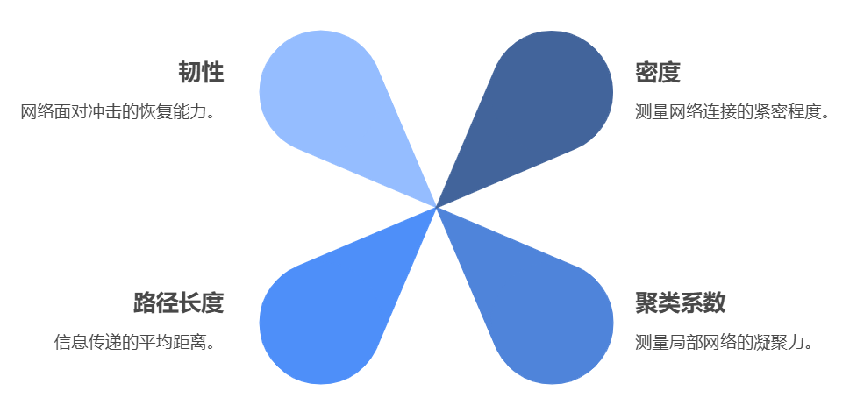图6-11 组织网络平衡的四项指标

密度高低决定网络的紧密程度，太松散则信息传递缓慢，太紧密又可能形成同质思维。聚类系数反映小团队内部凝聚力，强大的局部网络能快速解决问题。路径长度则是信息传递需要跨越的平均距离，短则高效，长则多元。韧性或许是最被低估的指标，它预示着网络面对冲击时能否迅速恢复，适应变化的能力有多强。在流动的组织中，价值不再静止于职位，而是流淌在连接的脉络里。

**（4）从评估到进化**

效能评估的终极价值在于驱动组织持续进化，组织能够根据评估结果自主优化架构和流程，评估过程成为推动团队持续学习的加速器，效能评估直接挖掘出创新的价值增长点和实施路径。

液态组织并非终极答案，而是通向"超导组织"（零摩擦协作）的必经阶段。当AI使管理能量损耗趋近于零时，组织将呈现"遇障则绕、遇势则聚"的智慧流体形态，这要求领导者从"建筑师"转型为"化学家"，更关注催化反应而非结构设计。最终，固定岗位将消失，每个人成为价值网络中的动态节点——这或许才是人机协同进化的终极图景。

## 五：组织的未来形态

随着AI技术深入组织运作的各个层面，我们正见证一场从预设结构到自发网络的组织形态革命。这不仅仅是组织图表的重绘，而是组织本质的根本性转变。

### 1、从"设计的结构"到"涌现的网络"

**边界变得模糊而富有生命力**：传统组织就像一座设计精良的城堡，边界清晰、结构固定。而认知网络组织则更像一个有机生态系统，拥有半渗透性边界，允许人才、创意和资源自由流动。现代组织的成功越来越依赖于那些跨越传统边界的非正式网络关系，这些看似松散的连接往往能释放惊人的创造力。

**稳定与变化的优雅平衡**：认知网络组织追求的是一种"有序的混沌"状态——就像大自然中的珊瑚礁，整体结构稳定而生机勃勃，个体却在不断变化和适应。在这种组织中，核心价值观和使命如同磁北极，提供稳定的方向，而具体的结构和运作方式则能够如水般流动，快速适应环境变化。适应性强的组织不再视变化为威胁，而是将其视为常态，并建立能够迅速重组的内部系统。

### 2、HR在组织液态化中的战略角色

认知网络组织的出现为HR部门带来了前所未有的机遇和挑战，要求HR从行政管理者转变为组织设计的战略伙伴。

**从结构设计师到网络催化师**：未来的HR不再只是埋首于组织架构图和职位说明，而是成为连接的设计师，专注于创造能够促进自然协作的环境和平台。想象HR就像城市规划师，不是指定每个人的具体位置，而是设计开放的广场、自然的交汇点和灵活的空间，让人们能够自发地找到彼此、分享想法、激发创意。HR最重要的工作正在从管理控制转向创造条件，让有创意的人能够找到彼此并开展合作。

**从规则守护者到流动促进者**：传统HR常被视为规则和流程的守护者，确保每个人都在既定框架内行动。而在液态组织中，HR需要重新思考控制与自由的平衡，从关注合规到关注如何创造能够让人才充分发挥潜力的环境。HR的核心职能正在从增加规则转向消除障碍，让人才能够更自由地流动、学习和创造。

**适应性文化的园丁**：在不确定性成为常态的环境中，HR肩负着培养组织学习能力和适应能力的重任。就像园丁不是直接决定植物如何生长，而是创造适宜的土壤、阳光和水分条件，让植物自然茁壮。未来HR的首要任务是培育具有韧性和学习能力的文化土壤，使组织能够在变化的环境中持续成长和进化。

图6-12 组织设计的战略伙伴

### 3、未来展望与行动建议

认知网络组织不是遥远的乌托邦，而是在技术和社会力量推动下正在形成的现实。企业领导者和HR专业人士可以考虑以下行动建议：

1. **小步快跑的实验精神**：不必一次性颠覆整个组织，可以在特定领域试行网络化和自组织模式，从经验中学习并逐步推广。就像自然进化一样，渐进式变革往往比激进革命更可持续。
2. **重新想象人才发展**：未来的人才需要的不仅是专业技能，更是在流动环境中导航的能力。HR可以设计新型学习体验，培养员工的网络构建、自主学习和跨界协作能力，帮助他们在不确定性中茁壮成长。
3. **技术赋能而非技术主导**：人工智能和数字平台应该被视为认知增强工具，而非简单的自动化替代品。明智的组织会投资那些能够支持分布式决策、实时协调和集体智慧的技术，让人们能够超越个体局限，发挥集体潜能。
4. **重构组织故事**：每个伟大的转型背后都有一个强大的叙事。组织需要创造新的身份认同和价值观故事，让人们能够理解、拥抱并共同创造这个流动的未来。这个故事需要强调连接的力量、协作的价值和创新的可能性。

真正的组织转型不是简单地用新技术复制旧流程，而是勇敢地重新思考组织运作的基本假设。这就像是从设计严密的建筑转向培育自然生长的森林，需要全新的思维方式和工作方法。

在这个转型过程中，HR不仅是变革的执行者，更是变革的设计师和催化剂。通过拥抱组织液态化的理念，HR有机会在AI时代重新定义自己的战略价值，成为组织可持续成功的关键推动力。当我们放下控制的执念，转而创造适宜生长的环境，组织就能释放出前所未有的创造力和适应力，在这个不确定的时代不仅生存，更能茁壮成长。

# 第七章 算法时代的同理心：AI无法替代的"柔软力量"

## 一、深度实验：AI共情能力的局限与突破

在AI算法主导的数字时代，人力资源领域正经历着前所未有的变革。AI技术以其高效的数据处理能力和精准的分析功能，逐渐渗透、重塑到人离升降调、选育用留管等各个环节。然而，当AI试图模拟人类共情时，却暴露出了其无法替代的“柔软力量”缺陷。

某跨国科技公司曾进行一项深度实验：将10万份心理咨询记录输入AI系统，训练其模拟心理咨询师的共情能力。结果显示，AI在逻辑理解层面准确率高达92%，能精准识别员工情绪关键词并生成标准化回应方案，但当涉及“最近工作压力是否影响家庭关系”等情感深度问题时，AI却显得力不从心，员工对AI的信任度仅38%，远低于人类心理咨询师的89%。这一数据揭示了算法时代人力资源管理的核心矛盾——技术效率与情感温度如何平衡？

这一实验揭示了AI在共情能力上的根本局限。共情不仅需要逻辑理解，更需要情感共鸣和人文关怀。AI虽然能够处理大量数据，但无法真正理解人类的情感体验和需求。因此，在人力资源领域，AI无法完全替代人类的情感经验和同理心。

重要提示：AI在处理员工情绪数据时，必须遵守相关法律法规，确保数据安全。同时，要避免员工感到被监控，产生抵触情绪。因此，在应用中需要透明化处理，让员工了解数据使用目的，并给予选择权。

## 二、AI共情实验的悖论：精准与冰冷的撕裂

某科技公司曾部署AI心理疏导机器人“聆听”，该系统基于NLP技术构建情绪识别模型，能通过语音语调、关键词频率分析员工焦虑程度。在初期测试中，系统对“离职倾向”“职业倦怠”等问题的识别准确率达87%，但当员工尝试倾诉个人困境时，AI的回应常陷入“标准化话术陷阱”。例如，当员工说“最近项目失败让我怀疑自己”时，AI会机械地回复“建议进行SWOT分析”，而人类咨询师则会追问“这种失败感是否让你想起过往的挫折经历”。这种“温度感”的缺失，导致员工更倾向于将AI视为“数据收集器”而非“情感支持者”。

更深层的矛盾在于，AI的共情训练数据本身存在局限性。某科技公司曾尝试用AI分析员工离职面谈记录，发现系统对“薪资不满”、“职业发展受限”等显性原因识别准确，但对“与直属领导价值观冲突”等隐性原因的捕捉能力不足。HR通过观察发现，这类隐性矛盾往往藏在肢体语言、语气停顿等非结构化数据中，而AI尚未突破这一技术瓶颈。

## 三、HR的新角色：“算法温度校准师”

### 1、算法温度校准师

面对AI在共情能力上的局限，HR的角色发生了深刻转变。他们不仅仅是流程的执行者，还有可能会成为“算法温度校准师”——用人类的情感经验训练AI的“同理心模块”。

鉴于AI的情感短板，企业开始探索“人机协同”的新模式。比如，某跨国药企设立“算法温度校准师”岗位，要求HR既掌握心理学知识，又熟悉AI技术原理。其核心职责包括：

* **情感数据标注**：将员工访谈记录中的微表情、语气词等转化为AI可识别的情感标签，例如将“低头沉默3秒”标注为“犹豫/抗拒”；
* **共情模型训练**：通过监督学习优化AI的回应策略，例如当员工提到“父亲生病”时，AI需优先触发“关怀模式”而非“绩效改进建议”；
* **伦理边界管理**：监控AI是否过度介入员工隐私，例如禁止系统记录“婚姻状况”等敏感信息。

这种角色转型带来了显著成效。某银行HR团队通过训练AI识别“职业倦怠”的早期信号，将员工流失率降低23%。其关键在于，AI负责从考勤数据、邮件频率等结构化数据中识别风险，而HR则通过“咖啡时间访谈”等非正式沟通验证预警，并设计个性化干预方案。

HR通过与员工的日常互动，积累了丰富的情感经验和同理心。他们将这些经验转化为数据，输入到AI系统中，帮助AI理解人类的情感需求和沟通方式。同时，HR还负责监控AI的共情表现，及时调整和优化算法，确保AI在提供人力资源服务时能够保持适当的“温度感”。例如，在招聘过程中，AI可以初步筛选简历和进行面试，但最终的录用决策和员工关怀仍需要HR的参与。HR通过与候选人的面对面交流，能够更准确地评估候选人的潜力和适配度，同时给予候选人更温暖、更人性化的关怀。

### 2、构建“有温度的算法”

未来的人力资源管理，将走向“技术理性”与“人文感性”的深度融合。某咨询公司提出的“情感智能金字塔”模型显示，AI在基础情绪识别、标准化回应层面已具备优势，但“情感共鸣”“价值观引导”等高阶能力仍需人类参与。例如，在职业发展规划中，AI可基于能力模型推荐岗位，但HR需通过“人生故事访谈”帮助员工理解职业选择背后的深层动机。

这种技术与人性的共生关系正在重塑HR的核心竞争力。某招聘平台数据显示，掌握AI工具的HR薪资溢价达35%，但同时要求其具备“算法伦理判断力”“情感设计能力”等软技能。正如某企业HRD所言：“未来的HR不是AI的替代者，而是算法的调音师——既要让技术精准奏响效率的旋律，也要用同理心为旋律注入生命的温度。”

在算法时代，人力资源管理的终极命题，或许是如何让技术服务于人性的尊严。当AI能精准计算每一份简历的匹配度时，HR更需要守护那些无法被量化的价值——比如一个疲惫员工眼中的期待，一次失败项目背后的成长可能，一份职业选择背后的生命叙事。这种“柔软力量”，正是机器永远无法复制的人类之光。

## 三、情绪价值的数字升维与具身化实践

在神经科学与人机交互技术的融合下，AI正在突破工具属性，演化出独特的情绪价值供给能力。这种能力不是对人类情感关怀的替代，而是通过情感增强回路与精准服务网络，重塑组织关怀的广度、深度与温度。

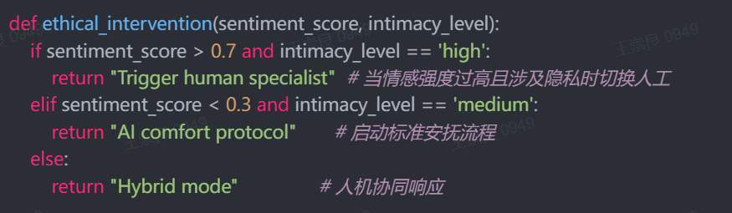图7-1 某企业心理支持系统决策算法

AI在助力企业内部人文关怀方面，可通过情绪识别、个性化互动、智能支持与氛围营造等多维度提供情绪价值，增强员工归属感与幸福感。这是预防性幸福工程，从救火到防火的范式转移。以下是具体应用场景与价值分析：

### 1. 情绪识别与即时关怀

应用场景：在内部沟通工具中，AI可自动标记员工情绪波动，提醒管理者及时介入。在团队会议中，AI通过语音分析识别成员情绪，帮助调整讨论节奏或内容。

技术实现：AI通过分析员工的文字、语音、表情等数据，实时识别情绪状态（如压力、焦虑、疲惫等）。

案例：某大型跨国软件公司通过分析内部IM沟通日志数据，绘制部门级压力分布图（如法务部周五焦虑指数峰值），系统自动推送调节建议，或达到一定阈值预警给心理咨询师提供必要支持。

价值：避免员工负面情绪积累，及时提供心理支持，增强归属感。

### 2. 个性化关怀与支持

应用场景：在员工生日或重要节点，AI自动推送个性化祝福与福利建议。根据员工健康数据（如连续加班、久坐提醒），推送健康建议或休息提醒。

技术实现：AI根据员工的历史数据（如工作表现、健康记录、兴趣偏好）提供定制化关怀。

案例：某跨国咨询公司内部有个产品叫"情绪急救包"：当系统检测到员工连续工作90分钟时，会自动推送定制化放松方案；哺乳期妈妈会收到会议室导航建议，以避开拥挤路线减少焦虑。效果：工作倦怠指数下降30%。

价值：让员工感受到被重视，提升幸福感与忠诚度。

### 3. 智能辅导与成长支持

应用场景：根据员工技能短板，推荐定制化培训课程。通过聊天机器人提供心理疏导，缓解工作压力。

技术实现：AI提供职业规划、技能培训、心理辅导等个性化建议。

案例：某车企的"AI导师"计划：永不间断的智能倾听者7×24小时响应工程师技术困惑与情绪困扰，提供确定性安抚：AI持续反馈的"我理解"、"你并不孤单"等语句激活前额叶安全感区域；自动调用知识库中的成功案例进行共情引导；效果：研发人员孤独感下降41%，知识分享频次提升68%。

价值：帮助员工实现职业成长，增强对企业的信任感。

### 4. 匿名反馈与问题解决

应用场景：定期收集员工对工作环境、管理方式的反馈，生成改进建议。识别团队中的潜在冲突或不满，提前干预。

技术实现：AI通过匿名问卷或聊天机器人收集员工意见，分析潜在问题。

价值：促进透明沟通，减少矛盾，提升团队凝聚力。

### 5. 氛围营造与文化塑造

应用场景：根据员工兴趣推荐团队活动（如运动、读书会），促进互动。在内部平台推送正能量内容，缓解工作压力。

技术实现：AI通过内容推荐、活动策划等方式营造积极的企业文化。

案例：某一线互联网大厂的"数字文化大使"：自动生成新员工定制化文化故事（结合个人背景），在虚拟会议室还原抗击新冠的决策现场，结果：文化认同度考核通过率从73%升至92%。

价值：增强员工归属感，提升工作满意度。

### 6. 危机干预与风险预警

应用场景：对情绪异常员工进行标记，提醒管理者关注。分析离职数据，识别潜在风险因素，优化管理策略。比如，某互联网大厂的“智留辞”可以提前3个月自动识别工程师的离职风险，准确度达90%，为管理者和HR提前干预提供了有效数据和前置时间。

技术实现：AI通过数据分析识别高风险员工（如长期情绪低落、频繁离职倾向），提前预警。

价值：降低人才流失率，减少企业损失。

### 7. 公平性与包容性提升

应用场景：在晋升、调薪等环节提供客观数据支持，避免主观偏见。分析多元化数据，确保政策对不同群体公平。

技术实现：AI通过数据驱动的决策减少人为偏见，促进公平。

价值：增强员工信任感，提升企业形象。

**当AI成为组织的情感基础设施，人文关怀不再受限于人类管理者的精力边界。这种数字化转型的本质，是将工业化时代标准化的"员工关爱套餐"，升级为数字文明时代无限细分的情绪服务云。未来的组织温暖，既来自人类管理者眼中的理解光芒，也来自AI系统默默编织的关怀之网——这或许是技术与人性的最美共振。**

## 四、AI赋能员工心理辅导

AI技术正在颠覆传统心理辅导的标准化模式，通过多维度数据融合、实时动态建模与精准干预引擎三大技术支柱，构建出可动态适配个体的心理支持系统。这种系统不仅能识别显性心理问题，更能捕捉隐性压力源，在隐私保护的前提下实现**"无感介入、有感治愈**"的个性化关怀。

AI通过数据驱动、智能交互与动态调整，可为企业员工提供精准、个性化的心理辅导。以下从技术实现、应用场景及核心价值三个维度展开说明：

### 1、技术实现：AI个性化心理辅导的核心机制

（1）多模态数据采集与分析

输入数据：整合员工沟通记录（邮件/IM）、工作行为数据（任务完成率、会议参与度）、生理信号（如智能手环监测心率变异性）、问卷反馈（压力/焦虑量表）。

分析逻辑：通过NLP识别文本情绪倾向（如“最近项目压力很大”→负面情绪标记），结合行为数据构建心理画像（如连续加班+低任务完成率→职业倦怠风险）。

案例：某外企AI系统通过分析员工周报中的消极词汇频率（如“困难”“无法解决”），识别出潜在心理压力，触发干预流程。

（2）个性化辅导方案生成

知识图谱匹配：基于CBT（认知行为疗法）、正念冥想等理论，构建心理干预策略库。

动态推荐：根据员工画像推荐适配方案（如焦虑型→呼吸训练+认知重构练习；抑郁倾向→社交活动建议+光照疗法）。

示例：对长期高压员工，AI可能推荐“5分钟办公室冥想音频”+“任务优先级排序工具”。

（3）交互式辅导与反馈循环

对话机器人：通过自然语言交互提供即时支持（如“你提到最近失眠，是否愿意尝试渐进式肌肉放松练习？”）。

效果追踪：对比辅导前后情绪数据（如压力量表得分下降20%），动态调整方案。

数据：某企业AI心理辅导系统使用3个月后，员工焦虑自评量表（SAS）平均分降低15%。

案例：某跨国咨询公司的"心灵绿洲"项目：VR暴露疗法：社交焦虑员工在虚拟场景练习汇报演讲（AI观众微表情实时调整难度），增强现实指导：通过智能眼镜提示深呼吸节奏（结合实时心率变异性数据），效果：演讲恐惧量表评分下降58%，晋升成功率提升33%。

### 2、应用场景：覆盖员工全生命周期心理需求

有如下四类常见应用场景：

|  |  |  |
| --- | --- | --- |
| 场景 | AI解决方案 | 价值 |
| 入职适应期 | 根据性格测试（如MBTI）推荐融入策略（内向型→小范围社交活动；外向型→跨部门协作任务） | 缩短新员工适应周期，提升留存率 |
| 项目攻坚期 | 实时监测团队情绪波动，推送压力管理工具（如番茄工作法+正念提醒） | 降低团队倦怠风险，提升项目成功率 |
| 职业瓶颈期 | 分析能力短板与兴趣偏好，推荐转型路径（如技术岗→产品管理课程+导师匹配） | 激活员工潜能，减少人才流失 |
| 危机干预期 | 识别自杀倾向关键词（如“活着没意思”），触发人工介入流程 | 挽救生命，避免企业法律风险 |

### 3、核心价值：AI心理辅导的独特优势

（1）隐私保护与匿名性

员工可通过匿名渠道（如企业内网AI助手）表达真实情绪，避免面对面咨询的尴尬。数据加密存储，仅用于统计分析，符合GDPR等隐私法规。7×24小时即时响应：突破传统心理咨询的时间限制，员工可在深夜或周末随时获得支持。

案例：某员工凌晨3点通过AI助手完成“情绪急救包”，包含音乐疗法+认知重构练习。

（2）规模化与成本效益

单个AI系统可服务数千名员工，成本仅为传统EAP（员工援助计划）的1/10。

案例：某跨国企业部署AI心理辅导后，年度EAP咨询量减少40%，但员工满意度提升25%。

（3）科学化与可追溯性。

所有辅导记录可量化评估（如情绪改善率、任务完成率提升），为HR决策提供数据支持。

案例：某制造企业通过AI分析发现“远程办公员工孤独感上升30%”，及时调整管理策略。

某跨国企业的"心灵免疫计划"：基于工作负荷、通勤时间等40个参数预测抑郁风险，自动调配心理咨询、工作调整、营养方案组合拳。成效：心理病假率下降63%，员工幸福感持续18个月提升。

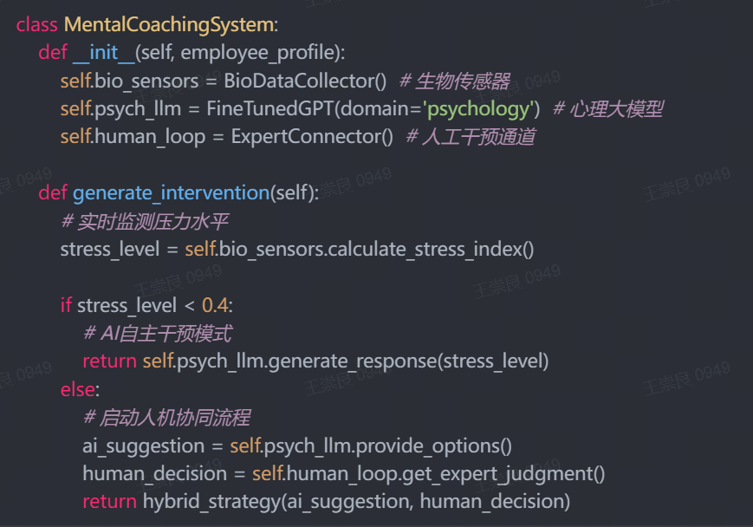图7-2 心理辅导系统的核心决策逻辑

### 4、局限性与伦理考量

（1）技术局限性

无法完全替代人类咨询师的共情能力（如复杂创伤处理）。

解决方案：设置“AI转人工”机制，当情绪评分低于阈值时自动转接专业心理咨询师。

（2）数据偏见风险

若训练数据存在偏差（如过度依赖西方心理学理论），可能误判文化差异导致的情绪表达。

解决方案：引入本地化心理模型，结合文化敏感度训练。

（3）伦理边界

避免过度监控，如强制要求使用AI心理监测工具。

遵循原则：员工知情同意、数据最小化采集、结果仅用于积极干预。

### 5、AI心理辅导的未来图景

AI通过“数据+算法+人文”的融合，可成为企业心理健康管理的“智能中枢”。其核心价值在于：

* 精准化：从“一刀切”到“一人一策”
* 预防性：从“事后补救”到“事前干预”
* 可持续性：从“短期项目”到“长期生态”

未来，AI将与人类咨询师形成“人机协同”模式，共同构建更具韧性的组织心理资本。

## 五、HR与AI共同设计员工关怀方案

某互联网公司在员工关怀方案中，构建了“AI+HR”双轮驱动模型，让HR与AI共同设计员工关怀方案：

AI负责资源调度与数据分析：基于员工健康档案、排班数据，自动生成“弹性休假方案”“心理咨询服务排期表”。例如，系统发现某产品开发部后端工程师连续上班超15天，会触发“强制调休+心理咨询”的联动机制；

HR负责情感触点设计和人文关怀：在AI生成的方案中嵌入“温度模块”。例如，在开发工程师调休期间，HR会安排“家属感谢信投递”“公司纪念品赠送”等活动，强化情感联结。

在该互联网公司中，AI系统通过分析员工的工作数据、健康数据以及社交媒体言论，能够准确识别员工的压力源和需求。例如，当AI发现某产品开发部的员工连续加班多日时，会自动触发关怀机制，提醒HR关注该部门员工的身心健康。

然而，AI在提供关怀时往往显得生硬和机械。因此，HR需要介入情感触点设计，将AI的关怀转化为更温暖、更人性化的表达。例如，HR会亲自前往该部门，与员工进行面对面交流，了解他们的具体需求和困扰，并给予相应的支持和帮助。同时，HR还会设计一系列人文关怀活动，如团队建设、心理健康讲座等，增强员工的归属感和满意度。

通过HR与AI的紧密合作，该互联网公司成功提升了员工关怀的效果和质量。员工对关怀方案的满意度显著提高，同时工作效率和团队凝聚力也得到了增强。

该模式在试点中取得突破性进展。某产品开发团队在AI建议下调整加班时间频次后，员工满意度从68%提升至91%，但HR发现单纯依赖AI会导致“关怀机械化”。因此，团队增设“情感复盘会”，由HR引导员工讨论“AI关怀的优缺点”，例如有开发人员提出“AI提醒我休息很好，但更希望部门总监亲自说一句‘辛苦了’”。这种反馈被纳入系统优化，推动AI在后续方案中增加“领导关怀话术库”。

## 结语

在AI算法时代，AI技术为人力资源领域带来了前所未有的变革和机遇。然而，AI无法完全替代人类的情感经验和同理心。HR作为“算法温度校准师”，在人力资源领域中发挥着不可替代的作用。他们通过与AI的紧密合作，将算法的高效性与人类的情感温暖相结合，为员工提供了更优质、更人性化的人力资源服务。未来，随着技术的不断进步和应用的深入，HR与AI的合作将更加紧密和高效，共同推动人力资源领域的发展和创新。

# 第八章 HR的“元宇宙”：从人力资源管理到智能资源管理

## 引言 工业文明的三次飞跃

人类文明的进程，本质上是一部工作组织方式不断演进的历史。工业革命前，工作是整体性的手工艺活动，一个工匠从原材料采集到成品制作，全程参与。工业革命的核心贡献，是将复杂工作拆解为简单、标准化的岗位。亚当·斯密在《国富论》中描述的那根别具历史意义的"大头针"，正是这一革命性变革的象征——通过18道工序的分工，10人每天可以生产48000根针，而单个工匠可能一天只能生产20根。这种"分工"模式，成为了工业文明的基础架构。

信息革命则将这种拆解推向了更深层次。计算机和互联网的出现，使得工作不再局限于物理空间，而是被拆解为可以在虚拟空间流动的信息处理流程。迈克尔·哈默和詹姆斯·钱皮的"业务流程重组"理论，将岗位进一步拆解为跨部门、跨职能的流程单元。企业资源规划(ERP)系统的普及，让组织运作变成了一系列标准化、可视化的流程链条。

而今天，我们正站在第三次飞跃的起点——AI革命正在将流程进一步拆解为智能单元。这不仅是技术层面的升级，更是工作本质的根本性变革。在未来虚拟与现实交织的场域中，人力资源管理的对象已不再局限于"人岗匹配"，而是演变为"人机共生网络"的动态编排。

**从"分工"到"分智"的量子跃迁**

如果说工业革命是将工作"横向切片"为岗位，信息革命是将岗位"纵向切片"为流程，那么AI革命则是对工作进行"量子级"的解构——将流程拆解为可自主运行的智能单元。

这种变革的核心，是工作本质从"岗位责任制"向"任务智能体（Agent）化"的量子跃迁。在传统组织中，工作被定义为特定岗位的责任范围，员工需要在规定的岗位上完成规定的任务。而在AI时代，工作正在被重新定义为由人类和AI智能体共同完成的任务网络。

这种转变不仅仅是效率的提升，更是组织形态的根本性变革。正如蒸汽机不仅仅提高了生产效率，而是创造了工厂这一全新的组织形态；互联网不仅仅加速了信息传递，而是催生了平台经济这一全新的商业模式。AI同样不仅仅是提高工作效率的工具，而是正在创造一种全新的组织形态——"智能体网络"。

在这种新型组织形态中，工作不再是固定岗位上的固定职责，而是动态分配给最适合的执行者（无论是人类还是AI）的任务单元。组织的边界变得更加模糊，资源的调配变得更加灵活，决策的过程变得更加分布式。

**人机共生的新型工作场域**

在这场变革中，人类的角色并非被取代，而是被重新定义。AI不是来抢人类的饭碗，而是来重新设计餐桌。

未来的工作场域，将是一个人类与AI智能体共生共创的生态系统。在这个系统中，人类专注于创造性思考、情感连接和价值判断，而AI智能体则负责执行标准化任务、处理海量信息和提供决策支持。

这种人机共生的工作方式，将彻底改变我们对"工作"的理解。工作不再是朝九晚五的固定活动，而是随时地的任务协作；不再是单一技能的重复应用，而是多元能力的灵活组合；不再是封闭系统内的价值创造，而是开放网络中的价值共享。

在这个新的工作场域中，人力资源管理也将面临前所未有的挑战和机遇。传统的"人岗匹配"模式将被"人机协作网络"所取代，HR的核心职能将从"管理人力资源"转变为"编排智能网络"。

本章将深入探讨这场从"分工"到"分智"的范式革命，分析其对组织形态、工作方式和人力资源管理的深远影响，并提出应对这一变革的实践路径。

## 一、AI加持下的岗位任务化

### 1、传统岗位体系的结构性冗余

传统组织中的岗位设置，很大程度上是基于工业时代的管理逻辑——将复杂工作拆分为可管理的单元，并通过层级结构实现协调。这种设计在提高效率的同时，也带来了结构性冗余。

首先，岗位边界的人为划分导致了大量的沟通成本。不同岗位之间的信息传递需要通过会议、报告、邮件等方式进行，这些沟通活动往往占据了知识工作者30%-50%的工作时间。其次，岗位的固定性与业务的动态性之间存在矛盾。当业务需求发生变化时，岗位调整往往滞后，导致人力资源配置与实际需求不匹配。最后，岗位设计中包含了大量的重复性工作，这些工作既不能充分发挥人的创造力，也不利于组织效率的提升。

在AI技术的“显微镜”下，这些结构性冗余变得更加明显。通过对工作内容的深度分析，AI可以识别出岗位中的重复性任务、低价值任务和可自动化任务，从而为岗位重构提供数据支持。

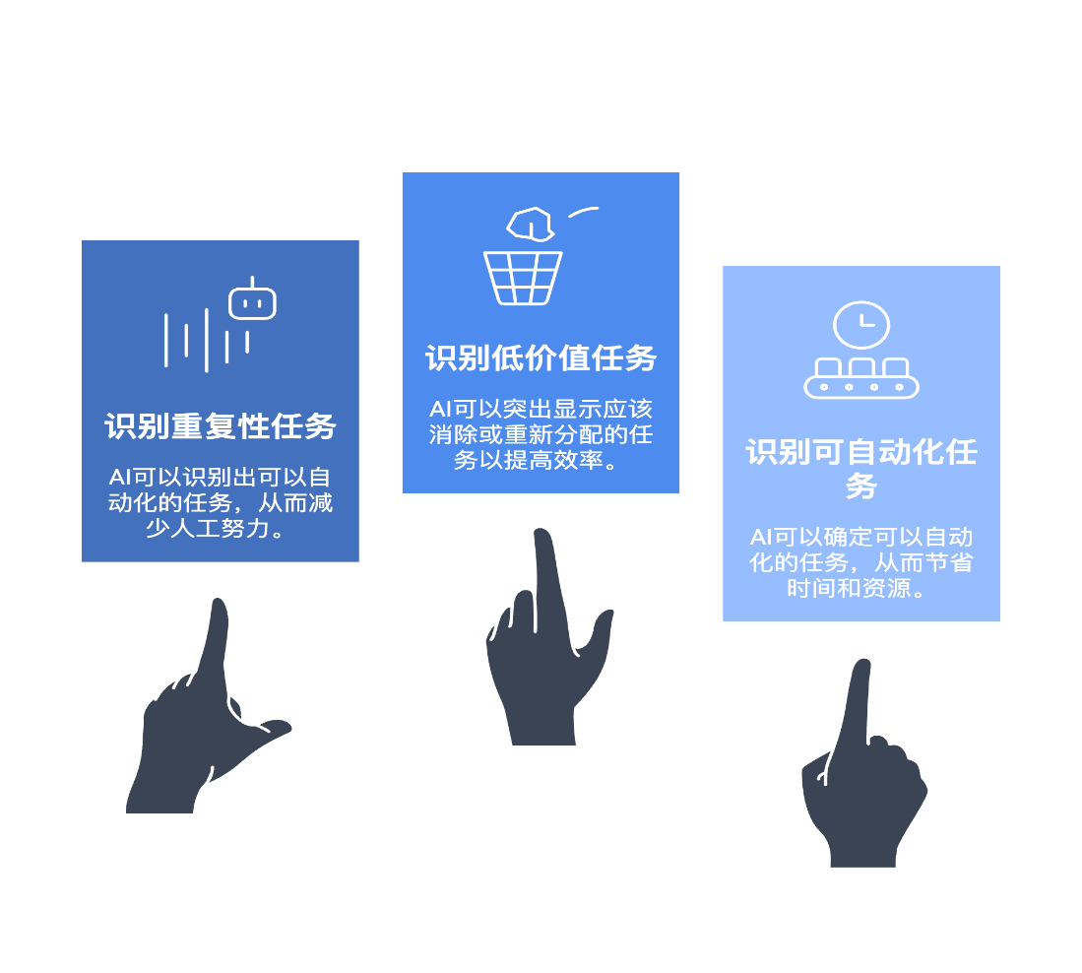

图8-1 AI识别任务类型

### 2、任务原子化：工作的最小可执行单元

在AI加持下，传统的岗位正在被拆解为“任务原子”——工作的最小可执行单元。这些任务原子具有明确的输入、处理逻辑和输出，可以被精确定义和量化评估。

任务原子化的过程，可以类比于软件开发中的“微服务架构”。传统的“单体应用”被拆分为多个独立的微服务，每个微服务负责特定的功能，并通过API相互协作。同样，传统的岗位也正在被拆分为多个独立的任务原子，每个任务原子负责特定的工作内容，并通过工作流相互连接。

这种任务原子化带来了三个关键优势：

* + 1. **灵活性**：任务原子可以根据业务需求灵活组合，形成动态的工作流，从而适应快速变化的环境。
    2. **精确性**：每个任务原子都有明确的目标和评估标准，使得工作质量和效率可以被精确衡量。
    3. **可替代性**：标准化的任务原子可以由不同的执行者（人类或AI）完成，降低了对特定人员的依赖。

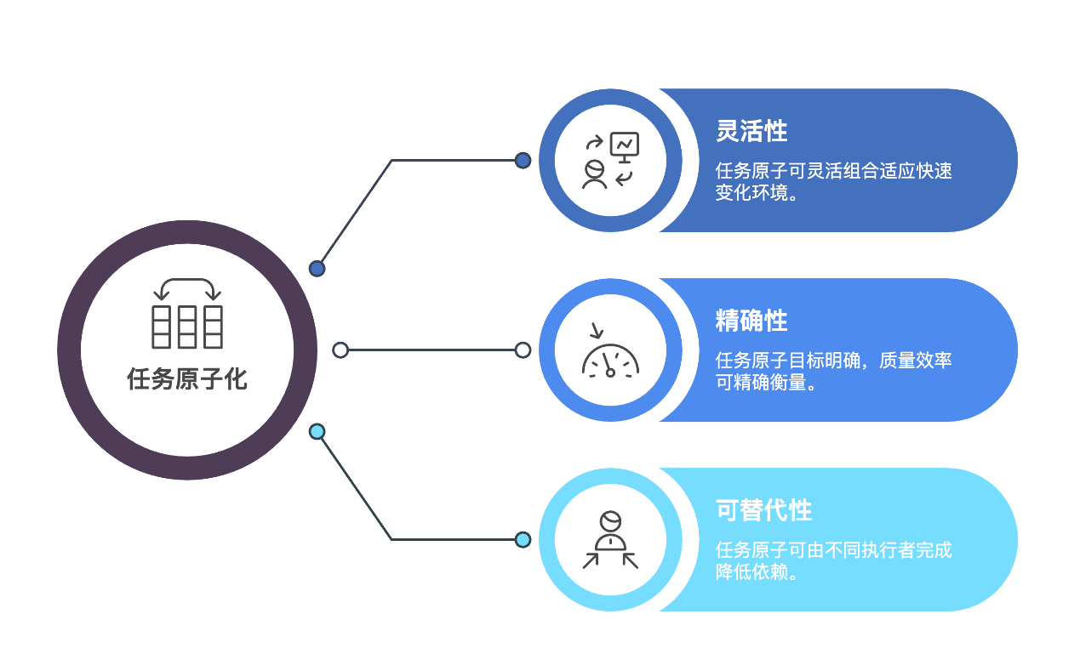

图8-2 任务原子化优势

### 3、从“知识工作者”到“任务架构师”

在这种任务原子化的背景下，知识工作者的角色正在发生根本性变化。彼得·德鲁克在上世纪50年代提出的“知识工作者”概念，强调的是运用专业知识解决复杂问题的能力。而在AI时代，这一角色正在演变为“任务架构师”。

任务架构师的核心职责不再是亲自完成所有工作，而是设计可被AI智能体执行的任务模块。这包括：

1. **任务分析**：将复杂工作拆解为可定义、可执行的任务原子。
2. **流程设计**：设计任务原子之间的逻辑关系和执行顺序。
3. **资源配置**：决定哪些任务由人类完成，哪些任务由AI完成。
4. **结果整合**：将不同任务原子的执行结果整合为有价值的输出。

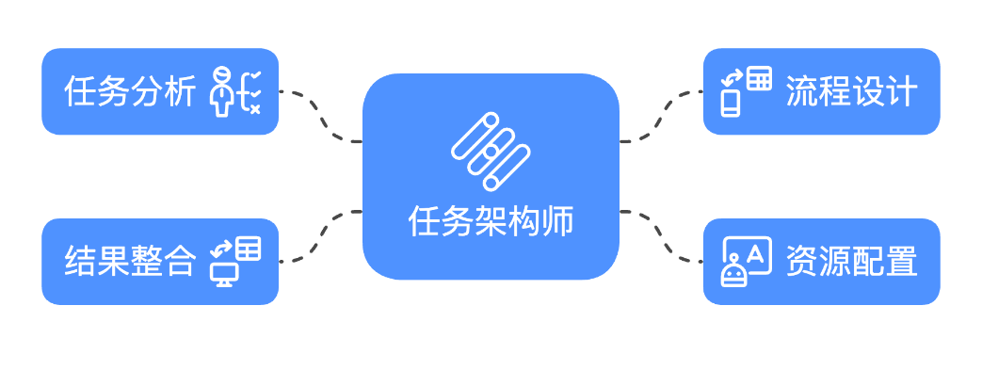

图8-3 任务架构师核心职责

这种角色转变要求知识工作者具备新的能力结构。除了专业领域知识外，他们还需要掌握系统思维、流程设计和AI协作能力。他们需要理解AI的能力边界，知道哪些任务适合交给AI，哪些任务需要人类参与。

### 4、案例：某咨询公司的岗位任务化转型

某国际咨询公司在2023年启动了“任务原子化”项目，旨在重构传统的咨询服务流程。该项目的核心是将咨询顾问的工作拆解为标准化的任务模块，并通过AI技术提升执行效率。

首先，公司对咨询项目的全流程进行了详细分析，识别出超过200个标准化任务。这些任务涵盖了从客户需求分析、数据收集、模型构建到报告撰写的各个环节。

其次，公司开发了一套任务管理平台，将这些标准化任务模块化，并配备了相应的AI工具。例如，数据收集任务配备了自动爬虫工具，数据分析任务配备了预训练模型，报告生成任务配备了自然语言生成工具。

最后，公司重新定义了咨询顾问的角色。初级顾问从繁重的数据处理工作中解放出来，转而专注于问题定义和结果解读；高级顾问则从日常项目管理中解放出来，转而专注于方法创新和客户关系。

这一转型带来了显著成效：项目周期缩短了30%，人均产出提高了40%，客户满意度提升了15%。更重要的是，咨询顾问的工作内容变得更加有挑战性和创造性，员工满意度也相应提高。

岗位任务化不是一蹴而就的过程，而是需要组织持续投入和调整的长期变革。在这一过程中，既要关注技术实现，也要关注组织文化和员工心态的转变。只有技术与人文并重，才能真正实现岗位到任务的成功转型。

## 二、任务智能体（Agent）化

当任务被拆解后，谁来执行这些原子化单元？答案是智能自主体，即AI智能体（Agent）。Agent技术的发展，使得一个个任务单元能够被AI“接手”，由此诞生“数字劳动力”。如今，我们正迈入任务智能体（Agent）化的阶段：每项具体任务都可以封装为指令，交给AI智能体自主完成。例如，一个市场调研任务，AI智能体可以自行上网搜索信息、分析数据并写出报告，全程无人干预地完成目标。

### 1、AI智能体的技术本质

在理解任务智能体（Agent）化之前，我们需要先明确AI智能体（Agent）的技术本质。与传统的自动化工具不同，AI智能体是一种具备自主性的软件实体，能够感知环境、做出决策并采取行动以实现特定目标。

从技术架构上看，一个完整的AI智能体通常包含四个核心组件：

* 1. **感知模块**：负责收集和处理环境信息，可以是结构化数据（如数据库记录）、非结构化数据（如文本、图像）或实时传感器数据。
  2. **认知模块**：负责理解信息并进行推理，通常基于大型语言模型（LLM）或其他AI模型，能够理解上下文、识别模式并生成洞察。
  3. **决策模块**：负责基于认知结果制定行动计划，可以是基于规则的逻辑，也可以是基于强化学习的策略网络。
  4. **执行模块**：负责将决策转化为具体行动，可以是API调用、数据操作或通过机器人执行物理动作。

这种架构使得AI智能体不仅能执行预定义的任务，还能在复杂、动态的环境中自主运行，这正是任务智能体（Agent）化的技术基础。

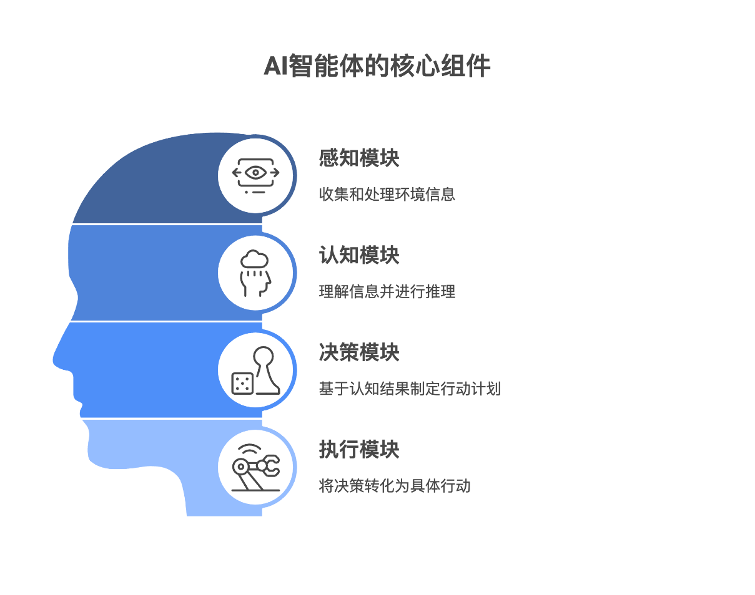

图8-4 AI智能体的核心组件

**从流程自动化到智能体自主**

传统的流程自动化（如RPA）与智能体自主之间存在本质区别。流程自动化是对预定义流程的机械执行，其核心是“按图索骥”；而智能体自主则是基于目标的自主决策，其核心是“知道为什么”。

这种区别可以通过一个简单的例子来说明：假设一个销售支持任务。在流程自动化模式下，系统会按照预设规则处理客户请求，如“如果是产品A的询问，则发送产品A的说明书”；而在智能体自主模式下，系统会理解客户需求的本质，可能会发现“客户虽然询问产品A，但根据其描述的场景，产品B可能更适合”，并主动提供相关建议。

任务智能体（Agent）化正是从流程自动化向智能体自主的转变，它使得每个任务单元都在AI世界中具象化为特定AI Agent，这些智能体不是简单的流程机器人，而是具备自主性的“数字员工”。

### 2、智能体的三大核心特性

任务智能体（Agent）化后的智能体具备三大核心特性，这些特性使其远超传统自动化工具：

**1）自动执行：从被动响应到主动行动**

传统自动化工具需要人类触发才能开始工作，而AI智能体能够主动识别任务时机并采取行动。例如，一个客户关系管理智能体不仅能回应客户询问，还能主动识别客户流失风险并采取干预措施。

这种自动执行能力基于两个技术基础：一是环境感知能力，能够实时监测相关数据和事件；二是触发机制，能够基于预设条件或异常模式自动启动。

自动执行使得组织能够从“问题出现后解决”转向“问题出现前预防”，大幅提升运营效率和服务质量。

**实际场景：智能网络安全监控（自动执行）**

在网络安全领域，智能体可以实时监控网络流量和系统日志，自动识别异常模式。与传统安全工具不同，这类智能体不仅能响应已知威胁，还能通过行为分析发现未知威胁。当检测到可疑活动时，智能体会自动执行一系列防御措施：隔离受影响系统、阻断可疑连接、启动深度扫描并向安全团队推送详细分析报告。这种自动执行能力将安全响应从被动防御转变为主动预防，在威胁造成实质损害前就能识别并消除风险，从而大幅降低安全事件的影响范围和损失程度。

**2）自主决策：从固定规则到动态策略**

传统自动化工具基于固定规则运行，无法应对复杂或新颖的情况。而AI智能体能够基于大量数据和推理能力做出动态决策，适应不断变化的环境。

这种自主决策能力源于两个关键技术：一是基于大型语言模型的上下文理解和推理能力，能够处理非结构化信息并提取关键洞察；二是基于强化学习的策略优化，能够通过不断尝试和反馈改进决策质量。

自主决策使得组织能够在复杂多变的环境中保持高效运作，减少对人工干预的依赖，同时提高决策的一致性和质量。

在实际应用中，自主决策主要呈现两种典型场景：

第一种是低风险决策场景。在这种情况下，智能体在获得充分的上下文信息和背景数据后，往往能做出比人类更精准的判断和决策。这是因为智能体可以同时处理和分析海量数据，不受认知偏见和情绪波动的影响。在这类场景中，组织可以赋予智能体完全的决策自主权，或者设置智能体复核机制（由另一个专门的审核智能体进行二次验证）或轻量级人工复核流程。例如，在内容推荐、库存管理或日常客户服务等领域，智能体的自主决策已经显示出明显优势。

**实际场景：电子商务平台的库存管理（低风险决策）**

电商平台的库存管理智能体可实时监控多个仓库库存状况，分析销售历史、季节趋势和供应链数据，自主决定何时补货、补货数量以及仓库间库存调配。这属于低风险决策场景，因为决策频率高、主要依赖数据分析、单次错误影响有限且可快速修正，效果也可通过明确指标量化评估。

第二种是高风险决策场景。当决策错误可能导致严重后果时，如医疗诊断、金融投资或关键基础设施操作等领域，智能体的角色更多是决策辅助而非决策主导。在这些场景中，智能体可以基于输入的信息生成决策建议和多种可能方案，但最终指令的下达权仍保留给人类专家。这种“人在回路”(human-in-the-loop)的模式既利用了智能体的分析能力，又保留了人类的判断和责任，特别适合处理高风险、高不确定性或涉及伦理考量的决策情境。

**实际场景：医疗诊断辅助（高风险决策）**

医疗诊断辅助智能体能分析患者的电子病历、检验结果、医学影像和最新医学文献，在几秒钟内识别疾病模式并生成多个诊断假设及其概率。但由于医疗决策的高风险性质，该智能体被明确定位为决策辅助工具：所有诊断建议需医生审核确认，系统仅提供决策支持信息而不直接执行医疗指令，最终诊断责任和治疗决策权始终保留在医生手中。这种“人在回路”模式既利用了智能体的数据处理能力，又保留了人类的专业判断和伦理责任。

这两种决策模式的灵活应用，使组织能够根据具体场景和风险等级，构建最优的人机协作决策体系。

**3）自我进化：从静态工具到学习系统**

传统自动化工具一旦部署，其功能和性能就固定不变，只能通过人工更新来改进。而AI智能体能够通过持续学习不断进化，自动适应新情况和新需求。

这种自我进化能力基于三个技术机制：一是反馈学习，通过收集执行结果和人类反馈来调整模型；二是迁移学习，能够将一个领域的知识应用到相关领域；三是持续训练，定期使用新数据更新模型以保持其时效性。

自我进化使得组织的智能化系统能够随着业务发展不断成长，减少维护成本，延长系统生命周期，并持续创造更高价值。

**案例：客户服务中的智能体革命**

某全球科技公司在2025年实施了客户服务智能体化项目，将传统的客服流程转变为智能体网络。这一转型不仅提升了服务效率，还彻底改变了客户体验。

在传统模式下，客户服务是一个线性流程：客户提问 → 客服人员理解问题 → 查询知识库 → 提供答案。这一流程存在多个痛点：响应时间长、服务质量不稳定、难以处理复杂问题。

在智能体化后，客户服务变成了一个智能体网络：

* 1. **前台智能体**：直接与客户交流，理解问题本质，提供即时响应。
  2. **专家智能体**：针对特定产品或技术领域的专家，能够解答深度技术问题。
  3. **协调智能体**：在复杂问题需要多方协作时，协调不同智能体的工作。
  4. **学习智能体**：持续分析客户问题和解决方案，更新知识库并优化其他智能体。

这些智能体不是孤立运行的，而是形成了一个协作网络。当客户提出问题时，前台智能体会首先尝试解答；如果无法解决，会自动调用相关专家智能体；如果问题涉及多个领域，协调智能体会组织多个专家智能体共同解决；整个过程的数据会被学习智能体收集和分析，用于持续改进系统。

这一转型带来了显著成效：首次解决率提高了35%，平均响应时间缩短了60%，客户满意度提升了25%。更重要的是，客服人员从重复性工作中解放出来，转而专注于处理需要人类情感和判断的复杂情况，工作满意度也相应提高。

任务智能体（Agent）化是一个系统工程，需要技术、业务和组织文化的协同变革。在这一过程中，既要关注技术实现，也要关注人机协作模式的设计，确保AI智能体能够真正成为人类的得力助手，而不是制造新的复杂性和挑战。

## 三、员工升维-从执行者到智能体管理师

### 1、人类角色的必然转变

随着AI智能体接管越来越多的基础性任务，人类员工的角色正在经历一场根本性转变。这不是简单的工作替代，而是工作性质的升维重构。

在工业时代，人类主要扮演“体力劳动者”的角色，负责操作机器完成标准化生产。在信息时代，人类转变为“知识工作者”，负责处理信息并做出决策。而在AI时代，人类正在成为“智能协作者”，负责设计、训练和管理AI系统，并在人机协作中发挥独特优势。

这种角色转变既是技术发展的必然结果，也是人类价值最大化的必由之路。当AI能够高效完成结构化、可预测的任务时，人类继续从事这些工作不仅效率低下，也无法充分发挥人类的创造力和情感智能。

真正的挑战不是“AI会取代人类工作吗”，而是“人类如何在AI时代重新定义自己的价值”。那些能够与AI协同工作，发挥人类独特优势的员工，将在新时代获得前所未有的发展机会。

### 2、三大新型角色的崛起

当基础任务被智能体接管，人类员工的核心价值将升华为三种新型角色：

**1）任务架构师：业务流程重构与智能体系统设计**

任务架构师是连接业务需求与技术实现的桥梁，负责设计AI智能体系统的整体架构。这一角色需要同时具备深厚的业务理解和技术洞察，能够识别业务中适合AI赋能的环节，并设计相应的智能体系统。任务架构师的核心职责包括：

* **业务流程重构**：分析现有业务流程，识别痛点和机会，重新设计适合AI赋能的流程架构。
* **智能体网络设计：**定义各类智能体的职责边界和协作机制，确保整个系统能够协同运作。
* **人机协作模式设计**：明确人类与AI的分工，设计无缝的协作界面和交互机制。
* **系统评估与优化：**建立评估框架，持续监控系统性能，并基于反馈进行优化。

一个优秀的任务架构师不仅需要了解最新的AI技术，还需要具备系统思维、流程设计和变革管理能力。他们是组织AI转型的战略引领者，决定着智能化转型的方向和成效。

**2)智能体训练师：将原子任务转化为可执行的智能体**

智能体训练师专注于将抽象的任务需求转化为具体的AI能力，负责训练和优化特定领域的智能体。这一角色需要深入理解特定业务领域的知识和规则，能够将专家经验转化为AI可学习的形式。智能体训练师的核心职责包括：

* **数据准备与标注**：收集、清洗和标注训练数据，确保数据质量和多样性。
* **模型选择与调优：**根据任务特性选择合适的AI模型，并通过参数调整优化性能。
* **知识提取与编码：**将领域专家的隐性知识转化为显性规则或训练样本。
* **性能评估与迭代：**设计评估指标，测试智能体性能，并基于结果进行迭代改进。

一个优秀的智能体训练师需要具备数据分析能力、机器学习知识和领域专业技能。他们是连接人类专业知识与AI系统的关键纽带，决定着智能体的实际表现和应用效果。

**3)智能体管理师：管理智能体团队，推动任务执行**

智能体管理师，微软在报告《2025 the year the frontier firm is born》中将其称为Agent Boss。智能体管理师是智能体网络的管理者和协调者，负责监督多个智能体的协同工作，并在必要时进行人工干预。这一角色需要理解智能体的能力边界和运行逻辑，能够有效管理"数字员工"团队。智能体管理师的核心职责包括：

* **任务分配与协调**：根据任务特性和智能体能力，合理分配工作并协调多个智能体的协作。
* **性能监控与干预**：实时监控智能体的运行状态，在异常情况下及时干预。
* **结果审核与反馈**：审核智能体的输出结果，提供改进建议，促进系统持续优化。
* **异常处理与升级：**处理智能体无法解决的复杂情况，必要时升级给人类专家。

一个优秀的智能体管理师需要具备项目管理能力、问题解决能力和沟通协调能力。他们是人机协作的前线指挥官，决定着智能体网络的日常运行效率和可靠性。

### 3、员工技能升级路径

面对这些新型角色的崛起，现有员工需要主动升级自己的技能结构，以适应AI时代的工作要求。这一升级路径包括三个关键维度：

**1）技术素养提升**

虽然不是所有员工都需要成为AI专家，但基本的技术素养将成为必备能力。这包括：

* **AI基础知识**：理解AI的基本原理、能力边界和应用场景。
* **数据思维**：能够基于数据进行分析和决策，理解数据质量对AI的影响。
* **工具应用能力**：熟练使用各类AI辅助工具，提升工作效率。

组织可以通过内部培训、外部课程和实践项目帮助员工提升技术素养。重点不是掌握复杂的技术细节，而是建立与AI协作的基本认知和能力。

**2）人类独特能力强化**

AI越是发展，人类的某些独特能力就越显珍贵。这些需要重点强化的能力包括：

* **创造性思维**：能够提出原创性想法，解决非常规问题。
* **情感智能**：理解和管理情绪，建立有效的人际关系。
* **系统思维**：理解复杂系统的整体性和各部分之间的相互关系。
* **伦理判断**：在复杂情境中做出符合价值观和伦理准则的决策。

这些能力的培养需要多元化的学习方式，包括跨领域学习、团队协作项目和反思性实践。

**3）协作模式转变**

与AI协作需要新的工作方式和思维模式，这包括：

* **任务分解能力**：将复杂工作拆解为可定义、可衡量的任务单元。
* **结果导向思维**：关注最终目标而非固定流程，给予AI适当的自主空间。
* **持续学习习惯**：保持对新技术和新方法的开放态度，不断更新知识结构。
* **反馈循环意识**：主动提供反馈，参与AI系统的持续优化。

这种协作模式的转变需要组织文化的支持，包括鼓励实验、容忍失败和重视学习的环境。

### 4、案例：金融分析师的角色转型

某国际投资银行在2024年实施了分析师团队的AI转型项目，将传统的金融分析工作重构为人机协作模式。这一转型不仅提升了分析效率和质量，还彻底改变了分析师的角色定位。

在传统模式下，初级分析师大量时间用于数据收集、整理和基础分析，高级分析师则负责深度研究和投资建议。这一模式存在多个问题：初级工作机械重复、分析周期长、覆盖范围有限。

在AI转型后，分析团队的工作模式发生了根本变化：

* **高级分析师 → 任务架构师**：负责设计整个分析体系，确定关键研究方向，设计新型分析模型，并将分析结果转化为战略建议。
* **中级分析师 → 智能体训练师**：不再直接运用专业技能进行数据分析、并撰写数据报告，而是训练和优化金融数据分析智能体，将自己的专业知识转化为AI可执行的规则和模型。
* **初级分析师 → 智能体管理师**：不再每天进行数据处理、做基础的数据分析、可视化图表生成，而是使用多个专业领域的分析智能体，对数据进行分析和报告生成，并审核其输出结果，处理异常情况，撰写报告的效率大幅提升。

这一转型带来了显著成效：分析覆盖范围扩大了300%，报告生成速度提高了80%，预测准确率提升了15%。更重要的是，分析师从数据处理的繁重工作中解放出来，能够将更多精力用于创造性思考和战略分析，职业满意度和发展空间都得到了提升。

**组织策略建议**

为顺利实现员工从执行者到智能体管理师的转变，企业可采取如下策略：

* + **明确能力新标准**：重构人才能力模型，将AI交互与管理列为核心能力。制定各岗位所需的AI相关胜任力清单（如数据素养、模型思维、创意应用等），让员工清楚努力方向。
  + **推行协同绩效考核:** 在KPI中加入人机协同指标，例如员工有效利用AI工具节省的时间、提高的质量等，占一定权重。奖励善用AI提高绩效者，树立榜样，引导全员拥抱新工作范式。
  + **分层分类培养**: 针对不同人群制定培养计划。对业务骨干，强化AI赋能领导力的训练，例如如何构建AI驱动的业务流程；对一线员工，开展AI工具操作技巧培训，帮助其日常工作减负增效。建立内部“AI导师”机制，由精通AI的员工带动其他人共同进步。
  + **人才引进与流动:** 引入跨界人才，如数据科学背景的业务人才，充实团队的复合技能结构。同时鼓励内部人才流动，让懂业务的人参与AI项目，让懂技术的人下沉业务，从而打造既懂业务又懂AI的T型人才队伍。
  + **构建创新实验室**: 在组织内设立AI应用创新沙盒，鼓励员工提出业务难题并与AI专家协作尝试用智能体解决。对于成功的实践给予奖励，并将经验推广。这种机制既锻炼了员工的Agent管理能力，又能为组织挖掘新的增长点。

通过以上举措，企业将逐步塑造一支“人机共创”的卓越团队：员工擅长发挥人类长处，AI负责执行机器所长，两者相辅相成，共同驱动组织绩效的飞跃。

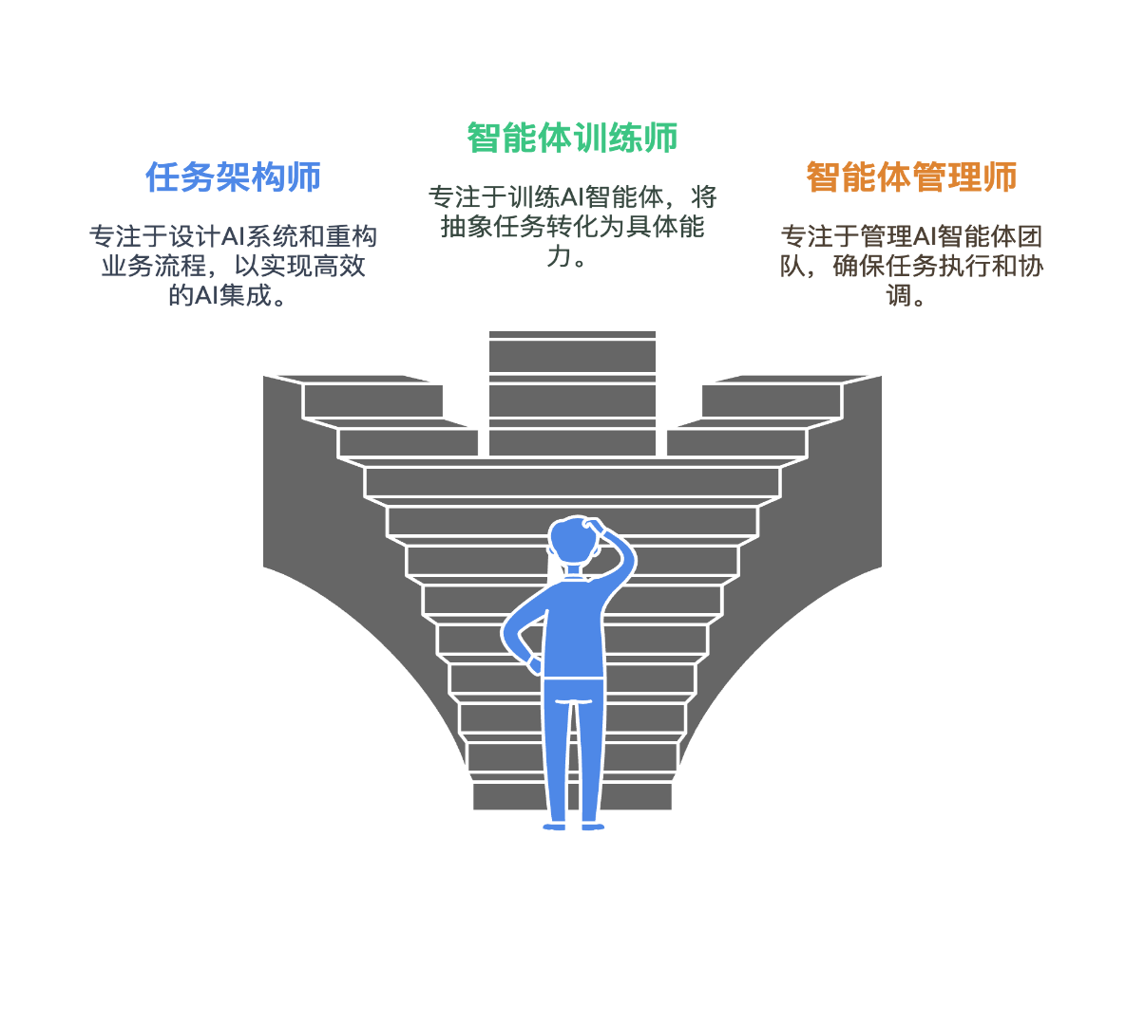

图8-5 AI时代三大新型角色

## 四、HR：未来企业的智能中枢

### 1、人力资源部门的进化路径

人力资源管理作为组织的核心职能，正在经历前所未有的变革。从历史视角看，HR的进化经历了三个关键阶段：

第一阶段是“人事管理”时代，HR主要负责员工档案管理、考勤薪酬等行政事务，扮演的是"记录者"角色。

第二阶段是“人力资源管理”时代，HR开始关注人才招聘、培训发展、绩效管理等战略性工作，扮演的是"业务伙伴"角色。

而现在，我们正在进入第三阶段——“智能资源管理”时代。在这一阶段，HR不仅管理人力资源，还需要管理AI资源，协调人机协作，扮演的是"组织神经中枢"的角色。

这种进化不是简单的工具升级，而是职能定位的根本转变。未来的HR部门将成为连接人类员工、AI智能体和组织目标的核心枢纽，负责设计、构建和优化整个智能协作网络。

### 2、HR部门的三大核心组件

在智能体时代，HR部门需要构建三大核心组件，共同支撑起智能资源管理的新体系：

**（1）AI人力库：员工AI技能测评与提升**

AI人力库是对传统人才库的升级和扩展，它不仅关注员工的传统技能，还特别关注员工的AI协作能力和潜力。

AI人力库的核心功能包括：

* **AI技能测评：**评估员工在AI理解、工具应用、流程设计等方面的能力水平，形成标准化的技能画像。
* **AI潜力分析：**基于员工的学习能力、适应性和创新思维，预测其在AI时代的发展潜力。
* **个性化发展规划：**根据员工当前技能和发展潜力，制定针对性的学习路径和成长计划。
* **内部人才市场：**建立基于AI技能的内部人才流动机制，实现人才资源的优化配置。

与传统人才库相比，AI人力库更加动态和前瞻。它不仅记录员工的历史表现，还预测未来潜力；不仅关注专业技能，还重视学习能力和适应性；不仅服务于当前岗位需求，还为未来角色转型做准备。

通过AI人力库，组织可以全面了解自身的人才资源状况，识别技能缺口，发现潜在人才，为战略决策和资源配置提供数据支持。

**（2）智能资源管理：智能体的场景选择、入职、评估与淘汰**

智能资源管理是HR的全新职能，专注于AI智能体的全生命周期管理，确保组织拥有适合的AI资源并实现最佳配置。智能资源管理的核心流程包括：

* **场景评估与选择**：分析业务场景，评估AI应用的可行性和价值，确定优先实施领域。
* **智能体招聘与入职**：根据业务需求选择或定制合适的AI智能体，完成系统集成和初始化配置。
* **性能监控与评估**：建立AI智能体的评估体系，持续监控其性能表现，识别优化机会。
* **升级迭代与淘汰**：根据评估结果和业务变化，决定智能体的升级、重构或淘汰。

这一职能要求HR团队具备技术理解力、业务分析能力和系统思维，能够在技术可行性和业务价值之间找到平衡点，为组织构建最优的AI资源组合。

通过智能资源管理，组织可以避免盲目跟风或技术崇拜，确保AI投资产生实际业务价值，同时控制相关风险和成本。

**（3）情感计算：AI时代的人文温度**

随着工作环境的高度智能化，保持组织的人文温度变得尤为重要。情感计算是HR的创新职能，旨在通过技术手段理解和响应员工的情感需求，创造更人性化的工作体验。情感计算的核心应用包括：

* 情绪感知与分析：通过多模态数据（如文本、语音、面部表情）感知员工情绪状态，识别潜在压力和满意度问题。
* 个性化支持服务：根据员工情感状态和个人特点，提供定制化的支持和资源，如学习建议、健康提醒或心理咨询。
* 团队氛围优化：分析团队互动模式和情感动态，提供改善团队氛围和协作效果的建议。
* 组织文化维护：监测组织文化健康度，识别潜在文化风险，提供文化建设的数据支持。

这一职能将技术与人文相结合，既利用AI增强对员工需求的理解，又确保技术应用始终以人为本，服务于员工福祉和组织健康。

通过情感计算，组织可以在高度智能化的环境中保持人文关怀，增强员工归属感和忠诚度，构建更具韧性和创造力的组织文化。当然，HR在运用情感AI时也必须审慎，注意隐私与伦理。应坚持透明和授权原则，确保员工知情并同意数据的使用，并将AI作为辅助而非监控手段。妥善运用情感计算，HR将有能力营造更健康积极的组织氛围，实现对“人”的关怀与对“智”的利用并重。

### 3、案例：科技公司的HR智能化转型

某全球科技公司在2023年启动了HR部门的智能化转型项目，将传统人力资源管理升级为“智能资源协同中心”。这一转型不仅提升了HR服务效率，还使HR成为了推动组织全面智能化的核心引擎。

在传统模式下，HR主要关注人才招聘、培训发展、绩效管理和员工关系等常规职能。虽然已经应用了一些数字化工具，但整体上仍是以人工操作为主，服务模式相对被动。

在智能化转型后，HR部门构建了三大核心系统：

（1） **AI人才发展平台**：建立了全面的员工技能图谱，包括传统专业技能和AI协作能力。平台通过多源数据分析（如项目经历、学习记录、同事评价）自动更新员工能力画像，并提供个性化的发展建议和学习资源。该平台不仅服务于HR决策，还直接赋能员工自主成长，员工可以清晰了解自己在AI时代的优势和差距，有针对性地提升关键能力。

（2）**智能体管理系统**：建立了覆盖全生命周期的AI资源管理体系。系统包含智能体能力库、应用场景库和评估框架，支持业务部门快速找到适合特定场景的AI解决方案，并通过标准化流程完成部署和评估。HR团队组建了专门的“AI资源顾问”团队，协助各部门规划AI应用路径，评估实施效果，并管理相关风险。

（3）**员工体验智能平台**：部署了基于情感计算的员工关怀系统。系统通过分析员工的工作模式、沟通方式和反馈内容，识别潜在的压力点和满意度问题，并提供针对性的支持。例如，当检测到某团队连续加班或沟通氛围紧张时，系统会自动提醒管理者关注团队状态，并推荐适当的干预措施。

这一转型带来了显著成效：HR服务响应速度提高了60%，员工自主学习参与度提升了45%，AI应用成功率提高了30%。更重要的是，HR从传统的支持部门转变为战略引领部门，在组织智能化转型中发挥了核心作用。

### 4、HR智能化转型的实施路径

面向未来，HR需要重新审视角色定位，完成从支持部门到"组织智能中枢"的华丽转身。

1. **定位升级：成为AI战略参与者**

传统HR往往处理招聘、薪酬等事务性工作。在AI时代，HR必须成为公司AI战略的重要参与者和推动者。人才战略与AI战略如同孪生兄弟，必须同步前行，企业才能在人机融合道路上走得更稳。

1. **流程升级：全面拥抱智能化**

当求职者投递简历的那一刻，AI就开始工作——智能解析简历、精准匹配岗位、自动安排面试。HR需要将AI融入招聘、培训、绩效管理的每个环节。当HR自身实现智能化，就为整个组织树立了数字化转型标杆。

1. **文化升级：消除恐惧，传播成功**

"AI会抢走我的工作吗？"面对员工疑虑，HR要通过真实案例回答。销售团队借助AI分析客户需求，业绩提升30%；设计师利用AI工具，效率翻倍。这些鲜活例子比理论更有说服力。HR要强调"以人为本"，让员工感受AI带来的便利和成长机会。

1. **治理升级：构建伦理框架**

AI力量巨大，责任更大。HR需联合法务、IT部门，构建企业级AI伦理治理框架，解决数据隐私、算法偏见、决策透明等关键问题。成立AI伦理委员会，定期审查应用合规性，确保企业在享受AI红利的同时赢得信任。

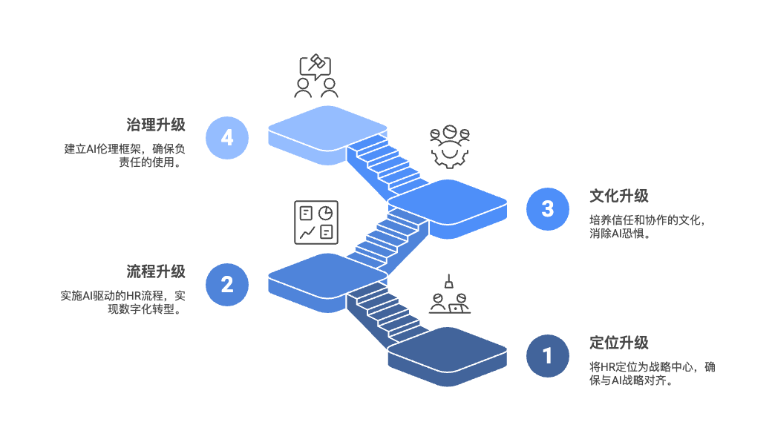通过四个维度升级，HR将从传统人事管理者蜕变为组织智能化转型引领者。

图8-9 HR智能化转型的实施路径

通过以上战略措施，HR将真正完成从幕后支持者到前台引领者的蜕变，主导企业迈向智能时代的组织演进。

## 结语：迈向人机共生的未来工作图景

让我们闭上眼，描绘一幅未来办公世界的画卷：晨光熹微中，虚实融合的办公大厅里，人类员工和AI智能体各自在忙碌却又默契配合。会议室里，经理正与几个全息投影的AI顾问讨论方案——这些AI顾问是市场趋势、财务分析等领域的专家智能体，提供着即时洞见；而经理则运用创造力综合各方意见，拍板决策。隔壁工位上，一名新人员工正接受“双导师”指导：一位是经验丰富的老同事，另一位则是个温和耐心的AI导师，通过AR眼镜投影在新人眼前，随时解答业务问题。工位间来回穿梭的，也不再仅是人：几个小型自动移动机器人（它们是实体化的智能体）在为员工递送文件和设备，宛如勤勉的数码同事。

在这个办公空间中，每一名员工都拥有一个数字分身。他们的数字分身是AI助手，熟悉主人的工作节奏和喜好，如影随形地协助日常事务。当员工走进办公室时，AI助手已根据昨晚的市场数据自动整理了今晨的待办事项；当员工处理复杂难题时，AI助手迅速调动云端千万知识为其提供灵感火花。人类经过这番“第二次进化”，变得前所未有的强大：他们的大脑不再孤军奋战，而是时刻对接着全世界的信息与智能。一种人机共生的新智慧冉冉升起。

HR，此时宛如这艘星际企业飞船的宇宙导航员。她站在指挥舱中，面前是由现实数据和虚拟模型构成的全息星图——那是整个组织的运行全景：每个人的才能，每个智能体的状态，每项任务的进展，都在星图上闪烁呈现。HR轻挥手势，星图迅速做出响应：发现研发部门某项目进度滞后，她调出原因分析，看到人机团队有协作障碍，立即派遣一名培训师和一款团队协作智能体前去支援；注意到销售战队士气高涨，她又记录下其中优秀的激励措施，准备在全公司推广。就这样，她驾驭着数据与洞察的船舵，引领企业穿梭在变化莫测的商业星海中。



图8-10 迈向人机共生的未来工作图景

未来的办公世界，将是诗意与科技交织的舞台。科幻中的场景正一步步成为日常：也许每位员工的办公舱都是一个沉浸式VR环境，身旁围绕着拟真的AI同事形象；也许跨国会议在元宇宙中举行，真实的人与AI化身共同列席，语言即时翻译、思想直接联通。工作的定义被拓宽，每个人都是人机联盟的一员，都在现实与虚拟融合的平台上创造价值。在这样的图景下，人类并未被AI取代，反而因AI的加持而迈向更高层次的进化。人类的创造力、梦想和情感，通过AI得以延展放大，去探索此前未及之境。

当星辰大海再次在我们面前铺展，企业这艘征途中的飞船需要的不仅是强劲的AI引擎，更需要睿智果敢的领航者。未来的HR正承担此任。他们怀揣对人的关怀和对科技的驾驭，如同科幻史诗里的舰队指挥官，带领由人类和智能体组成的勇敢船员，在宇宙般浩瀚的商业版图中乘风破浪。这个未来，也许比我们想象中来得更快一些。但可以肯定的是，在从“分工”到“分智”的征途中，人类终将不是旁观者，而是携手AI共舞的主角，谱写出属于我们这个时代的璀璨篇章。

# 第九章 回归人性：AI时代的HR终极使命

## 引言：站在技术与人性的十字路口

### 1、HR的核心价值

**（1）当AI能够完成HR的大部分传统工作，HR的核心价值是什么？**

人工智能的浪潮正以前所未有的速度席卷全球各行各业，人力资源领域也不例外。从智能招聘系统精准筛选简历，到AI驱动的员工培训平台提供个性化学习路径，再到能够实时分析员工敬业度与情绪状态的智能工具，科技的触角已经深入HR工作的方方面面。这些技术大幅提升了工作效率，优化了决策质量。然而，当这些曾经占据HR大量时间与精力的事务性、重复性甚至部分分析性工作逐渐被AI所接管，一个根本性的问题浮出水面：HR的核心价值究竟是什么？我们的人力资源专业人士，未来将走向何方？

**（2）当代HR面临的存在危机：从行政到战略再到何处？**

回顾HR的发展历程，其角色定位一直在不断演进。早期，HR更多被视为行政事务的管理者，负责薪酬发放、档案管理、政策执行等基础性工作。随着企业对人才重视程度的提升，HR逐渐转型为业务部门的战略伙伴，开始参与到组织战略的制定与实施中，关注人才发展、组织效能和文化建设。HR四角色模型——战略伙伴、变革先锋、员工支持者、行政专家——这一理念深刻影响了一代HR从业者的实践理念。

然而，AI时代的到来，对HR的"战略伙伴"角色也提出了新的挑战。许多曾经被认为是体现HR战略价值的工作，如数据分析、人才盘点、绩效管理等，AI似乎都能做得更高效、更精准。当AI能够基于大数据预测人才流失风险，能够智能匹配岗位与候选人，甚至能够辅助进行组织架构优化时，HR从业者普遍感受到一种前所未有的"存在危机"。我们引以为傲的专业知识和经验，在强大的算法面前似乎显得黯然失色。如果HR的工作都可以被AI替代，那么HR的未来在哪里？我们是否会沦为AI系统的操作员，或者最终被技术彻底边缘化？这种焦虑感在行业内弥漫，促使我们不得不深刻反思HR的本质与未来。

**（3）技术迷思与人性回归：避免"能力陷阱"的转型挑战**

面对AI带来的冲击，一个常见的误区是陷入"技术迷思"，即过度相信技术能解决所有问题，甚至将HR的未来完全寄托于对新技术的追逐和应用上。诚然，拥抱技术、提升数字化能力对于现代HR至关重要。但如果仅仅停留在技术应用层面，HR很容易陷入"能力陷阱"——越是擅长使用工具，越可能被工具所定义，从而忽略了自身更深层次、更不可替代的价值。

真正的转型，并非简单地用新技术替代旧流程，而是要回归HR工作的核心——"人"。技术可以处理信息、优化流程、提升效率，但技术本身没有温度，无法理解人性的复杂与微妙，无法提供真诚的情感连接与人文关怀。现代管理思想提醒我们，过度依赖技术和数据可能导致对人性的忽视甚至异化。在AI越发强大的今天，HR的独特价值恰恰在于那些AI难以复制的、与"人"紧密相关的领域：深刻的同理心、复杂问题的洞察力、建立信任的能力、激发个体潜能的艺术、以及营造积极组织文化的智慧。

因此，HR的转型挑战在于，如何在充分利用AI技术优势的同时，避免被技术所"吞噬"，坚守并彰显人性的核心价值。这要求HR从业者不仅要懂技术，更要懂"人"，要从关注"事"转向关注"人"，从关注"流程"转向关注"体验"，从关注"管控"转向关注"赋能"。

### 2、HR的新身份

**HR的新身份：技术时代的人性守护者与设计师**

在AI时代，HR不再仅仅是政策的执行者或业务的支持者，更应该承担起新的身份：**技术时代的人性守护者与组织体验的设计师**。

**（1）作为人性守护者**，HR需要在AI技术应用日益广泛的背景下，高度关注与员工相关的算法偏见、数据隐私、决策透明度等伦理问题，确保技术的应用符合道德规范，保护员工的合法权益和尊严。比如，在AI招聘中，HR需要警惕算法可能固化或放大已有的性别、种族等偏见。当组织越来越依赖数据和算法进行管理时，HR需要不断提醒组织回归对个体的人文关怀，关注员工的情感需求、心理健康和职业幸福感。在追求效率的同时，确保组织不失"人情味"。此外，HR需要帮助员工理解AI、适应AI，并与AI形成良好的协作关系，而不是简单地将AI视为竞争对手或威胁。这包括提供相关的培训和发展机会，帮助员工培养与AI协同工作的能力。

**（2）作为组织体验的设计师**，HR需要借鉴用户体验设计的理念，从员工的视角出发，系统性地设计和优化员工在组织中的全生命周期体验——从入职、在职到离职的每一个关键触点。目标是创造一个让员工感到被尊重、被赋能、能够持续成长并愿意全情投入的工作环境。在AI承担更多重复性工作的未来，帮助员工找到工作的意义感、体验到团队的归属感，将变得尤为重要。HR需要通过文化建设、工作设计、领导力发展等手段，将个人价值与组织使命连接起来，激发员工的内在动机。面对快速变化的世界，HR需要致力于构建一个敏捷、开放、持续学习的组织生态系统，鼓励员工不断学习新知识、掌握新技能，特别是那些AI难以替代的"柔软力量"，如创造力、批判性思维、复杂沟通和同理心。

总而言之，AI时代的到来，对HR而言既是前所未有的挑战，更是千载难逢的机遇。它迫使我们重新审视HR的根本价值，从对技术的盲目崇拜中警醒，回归对"人"的深刻关注。HR的未来，不在于能否比AI更高效地完成事务性工作，而在于能否成为技术时代人性价值的坚定守护者，以及卓越组织体验的智慧设计师。这不仅关乎HR自身的生存与发展，更关乎未来组织能否在技术浪潮中保持人性的温度与光辉，实现可持续的繁荣。接下来的章节，我们将更深入地探讨HR如何在这场深刻的变革中重新定义其核心使命，并构建一个人性与技术和谐共生的未来。

## 一、重新定义HR的核心使命

### 1、在AI无所不在的组织环境中，HR应当关注什么，放手什么？

引言中我们探讨了AI时代HR面临的身份危机与转型方向。当诸多传统HR工作被AI高效完成，HR从业者必须深刻反思：我们的核心价值究竟是什么？在一个人机共存的新时代，HR应当聚焦于哪些不可替代的领域，又应当从哪些可以被技术赋能甚至替代的事务中"放手"？这不仅仅是职责的调整，更是对HR核心使命的重新定义。

### 2、HR发展的三个时代：从行政管理者到人性设计师

理解HR使命的演进，有助于我们看清未来的方向。回顾历史，HR的发展大致经历了三个关键阶段，每个阶段都反映了不同时期组织对"人"的理解与期待。

首先是"行政管理者"阶段。在工业时代背景下，HR主要扮演着流程与合规的守护者角色。那时的HR工作以人事管理、薪酬计算、合同管理为主，依靠纸质档案和规章制度维持组织运转。HR的价值主要体现在保证组织有序、降低风险和确保合规上。但在这个阶段，HR往往被视为成本中心，很少参与战略决策，对"人"的关注常常让位于对"事"和"流程"的关注。

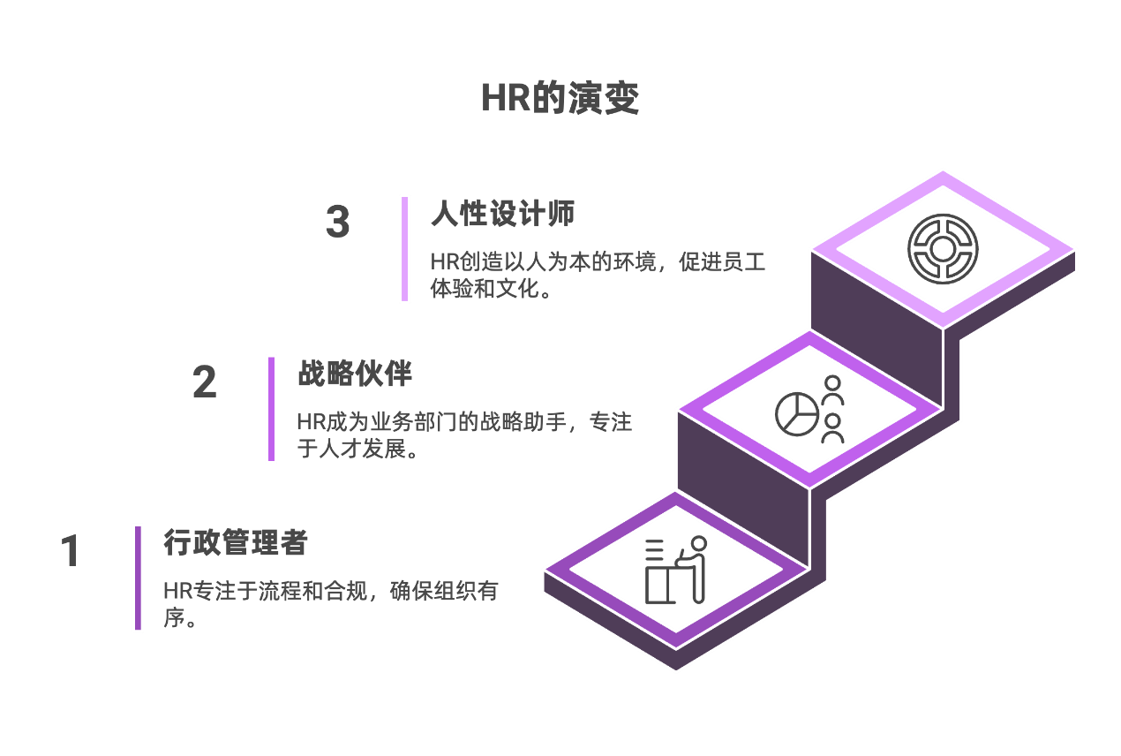

图9-1 HR发展的三个时代

随着知识经济兴起和人才竞争加剧，HR逐渐进入"战略伙伴"阶段。这一时期，HR开始强调自身的战略价值，致力于成为业务部门的得力助手。工作重心转向人才招聘与发展、绩效管理、组织发展、领导力培养、企业文化建设等。通过提升人力资本效能来支持业务目标成为HR的主要使命。当时，"战略伙伴"的理念深入人心，HR开始运用更多专业工具，如人才测评、绩效系统、学习管理平台等。然而，尽管地位有所提升，HR在这一阶段有时仍过于偏重工具和指标，容易陷入"为了数据而数据"的困境，对"人性"的关注虽有所增强，但常常是为了提升绩效而非真正理解人的需求。

如今，随着AI技术的快速普及，HR正在向"人性设计师"阶段迈进。当AI能够高效处理大量传统HR工作（如简历筛选、数据分析、流程自动化）后，HR的核心价值正在转向那些AI无法替代的、关乎人性本质的领域。工作重心不再只是关注效率和数据，而是更加注重员工体验设计、组织意义构建、情感智能培育、创新文化营造、深度人际连接等。在这个阶段，HR通过创造充满人文关怀、激发个体潜能、促进深度连接和共同成长的组织环境，帮助企业建立独特的人才吸引力和文化向心力。技术仍然重要，但它是辅助而非主导，HR的出发点和落脚点，始终是每一个鲜活的个体及其对意义、成长和归属感的追求。

### 3、当AI取代传统HR功能后的价值重构

面对AI的强大能力，HR不应感到恐慌，而应将其视为一次解放和价值重构的契机。AI能够帮助HR从繁琐的传统职能中抽身，转而聚焦于更具战略性和人性化的工作。

首先，HR可以从"执行者"转变为"体验与系统设计师"。许多日常行政事务，如入离职手续办理、薪资核算、假期管理、合规性检查，以及部分标准化的招聘流程和常规数据报表生成，都可以交给AI来完成。这些工作往往耗时耗力，但附加值相对较低。当这些工作被AI接管后，HR可以将更多精力投入到员工体验旅程设计上。像产品经理一样，HR需要仔细审视员工从入职前到离职后的整个"旅程"，找出每一个关键"触点"上的痛点和亮点，系统性地设计和优化体验。想象一下，如何让新员工的入职体验充满惊喜和温暖？如何让绩效评估变成赋能和成长的对话？如何在员工遇到困难时让他们感受到组织的支持？有知名住宿平台就曾设立"员工体验全球负责人"，将办公环境、福利、庆祝活动等视为打造卓越员工体验的重要组成部分。

除了体验设计，HR还需要重新思考和设计更人性化、更敏捷、更智能的人力资源流程和系统。比如，如何构建一个既能保证公平又能激发潜能的绩效反馈系统？如何打造促进知识共享和跨界协作的学习发展生态？另外，HR还需要思考如何将抽象的组织文化和价值观，转化为员工可感知、可体验的具体行为、仪式和符号，通过团队建设活动、认可机制、办公空间设计等方式，强化所倡导的文化特质。

其次，HR可以从"控制者"转变为"赋能生态的培育者"。传统的、自上而下的、以控制为主要目的的管理方式和繁琐的审批流程越来越不适应当今快速变化的环境。过度控制不仅会扼杀创新和活力，也难以激发员工的内在动力。HR需要推动组织培养更多赋能型领导者，他们能够激发团队成员的自主性、创造力和内在动机，而不是仅仅依靠权力和指令。一项关于高效团队的研究发现，心理安全感是最重要的特征，而赋能型领导是营造心理安全感的关键。

在这个充满不确定性的时代，传统的层级式管理模式正面临挑战。HR可以借鉴更灵活、更自主的团队运作理念，推动组织向更加扁平和协作的方向发展，鼓励员工基于共同目标和兴趣形成自组织社群，激发组织的内生动力。同时，HR需要从"管理人"转向"发展人"，为员工提供多样化的学习资源、成长机会和职业发展路径，鼓励员工成为最好的自己。这包括建立有效的导师机制、教练辅导体系，以及支持员工探索新的领域和挑战。

第三，HR可以从"流程维护者"转变为"意义连接者"。仅仅关注流程的合规性和效率是远远不够的，HR需要帮助员工找到工作的意义感。HR需要协助领导层清晰地阐释组织的使命、愿景和核心价值观，通过各种沟通和文化建设活动，让每一位员工都能理解并认同组织存在的根本目的，从而产生更强的使命感和自豪感。

同时，HR还应帮助员工发现个人价值观、优势和热情与工作内容的连接点，让他们感受到工作的意义不仅仅是为了薪酬，更是为了实现个人价值、贡献社会或达成某个超越自我的目标。对人的行为有深刻研究的心理学表明，寻找意义是人类的基本需求，是推动我们前行的重要动力。HR可以通过设计更有意义的工作内容、提供参与社会责任项目的机会、鼓励员工分享工作带来的价值感等方式，来强化这种连接。

此外，HR还可以成为组织内部的"首席故事官"，通过收集、提炼和传播那些能够体现组织文化、彰显人性光辉、激发情感共鸣的真实故事，来凝聚人心，传递意义。比如，分享员工如何克服困难为客户创造价值的故事，或者团队如何通过协作达成挑战性目标的感人经历。

### 4、案例：某科技公司的HR身份转型之旅

某人工智能解决方案提供商(我们称之为"智聪科技")是一家快速发展的科技企业。随着公司规模扩张，HR部门面临巨大压力。传统的HR模式难以满足业务部门对人才快速响应、创新文化培养和员工高敬业度的需求。HR团队大部分精力被日常事务性工作占据，员工普遍反映HR流程繁琐、反应迟缓，对业务理解不足。高层意识到，HR的转型迫在眉睫。

智聪科技的HR转型分为三个关键阶段。第一阶段是"解放双手，拥抱技术"。公司引入了一系列AI驱动的HR技术解决方案，包括智能招聘系统、自助式HR服务平台、员工数据分析工具等。HR团队通过培训，快速掌握了这些新技术，将大量重复性、事务性工作自动化。简历筛选效率大幅提升，员工查询常见HR问题可通过聊天机器人即时解决，HR团队终于从繁琐事务中解脱出来。

第二阶段是"聚焦体验，重塑流程"。在技术赋能的基础上，HR团队开始转向"员工体验设计师"的角色。他们成立了跨部门的"员工体验工作坊"，绘制了详细的员工旅程地图，识别出各个环节的痛点。针对这些痛点，HR主导重新设计了关键流程：将传统的"填表式"入职，改造为融入公司文化介绍、团队互动和个性化欢迎礼包的"沉浸式"体验；绩效管理从年度一次的评估，转变为更强调持续反馈、辅导发展的对话机制；学习发展方面，他们搭建了内部知识共享平台和技能认证体系，鼓励员工自主学习和跨界分享。

第三阶段是"赋能个体，营造生态"。HR的角色进一步向"赋能者"和"生态培育者"转变。他们推出了针对各级管理者的"赋能型领导力"系列工作坊，强调倾听、辅导、授权和激励的重要性；支持员工基于兴趣和专业技能成立了多个内部社群（如AI技术爱好者社群、产品创新社群、健身社群等），HR提供必要的资源和平台支持，促进知识流动和非正式连接；定期组织"我与公司的意义连接"主题工作坊，引导员工思考个人价值与公司使命的结合点，分享工作带来的成就感和影响力。

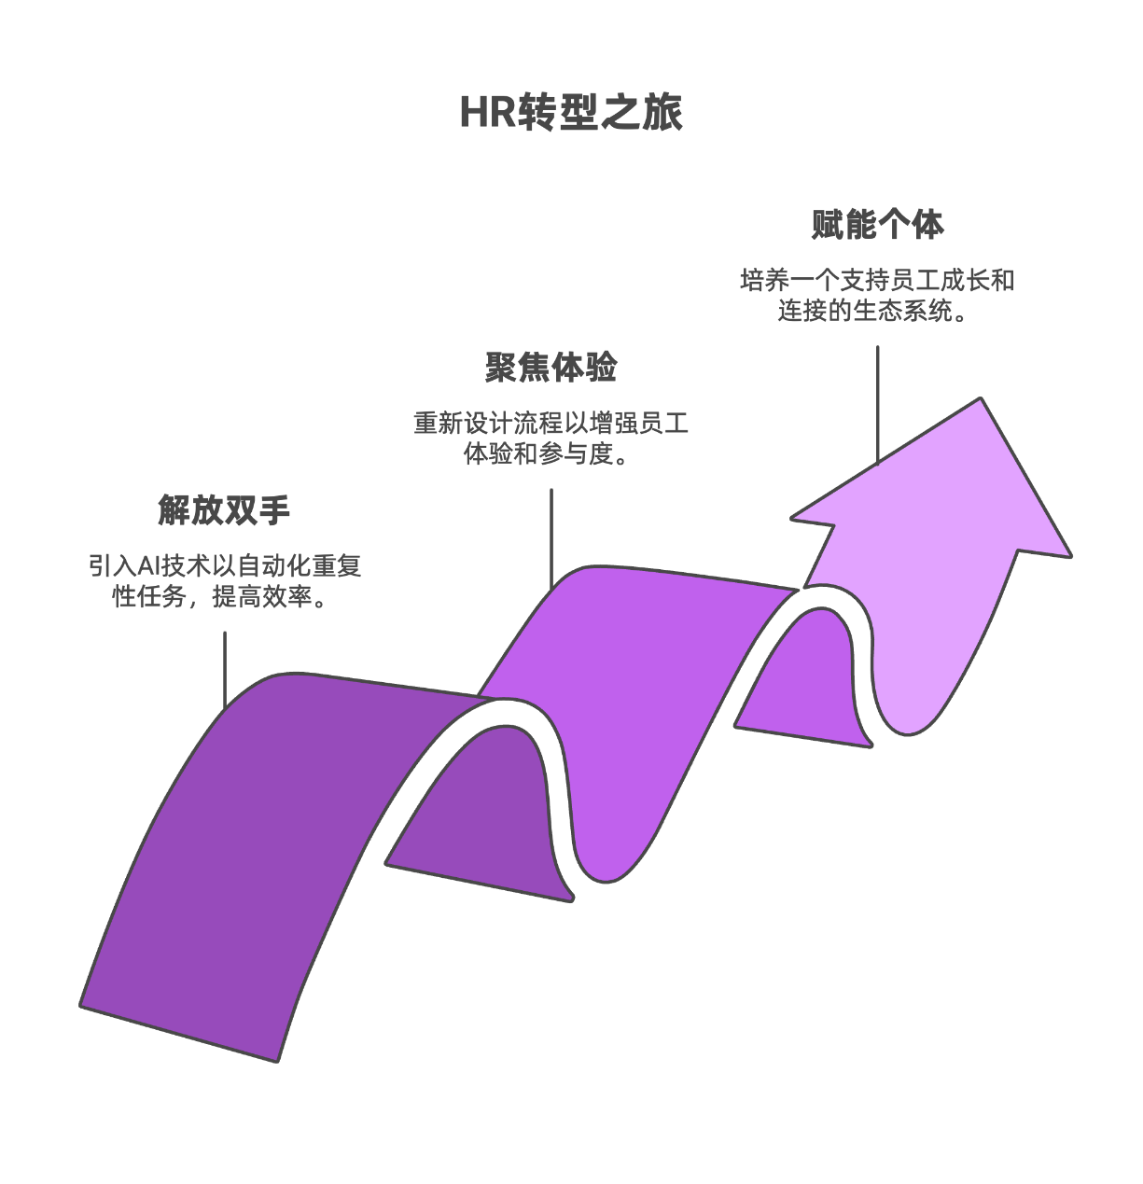

图9-2 某科技科技的HR转型之路

这次转型的成功离不开几个关键因素：首先是CEO对HR转型的坚定支持和战略性投入；其次，团队明白技术只是手段而非目的，HR转型的核心是思维模式的转变和对"人"的重新聚焦；第三，他们采取了分阶段、小范围试点、快速反馈、持续优化的敏捷方法；第四，HR团队成员主动学习新技术、新理念，并提升自身的同理心、沟通能力和战略思考能力；最后，转型后的HR更加贴近业务，理解业务需求，与业务部门共同解决人才和组织发展问题。

### 5、迈向未来：HR角色再定义的实践路径

要系统性地推动HR核心使命的再定义，组织可以参考以下实践路径：

首先，绘制"价值贡献地图"。HR团队和业务领导者可以共同参与，梳理当前HR工作的各项活动，评估哪些工作AI容易替代，哪些工作对组织和个体有重要的人性价值。这样可以清晰识别在AI时代，人类HR在哪些领域能够创造独特且不可替代的价值。应该重点投入那些"AI难以替代"且"人性价值贡献高"的领域，如战略性人才规划、复杂问题解决、高管辅导、危机干预、文化塑造、员工深度关怀等。

其次，设计"职能重构矩阵"。根据价值贡献地图的分析结果，具体规划各项HR职能的未来形态，明确技术与人类的分工。对于每一项HR职能（如招聘、培训、绩效、薪酬等），思考哪些部分可以被AI自动化或增强，哪些部分需要HR投入更多精力进行人性化设计与深度互动，哪些部分可能需要被淘汰或外包，以及需要培养HR团队哪些新技能以适应这种重构。

最后，制定"转型路径"。规划从当前状态到理想未来的具体实施步骤和时间表。这包括明确HR转型后的理想状态和核心价值主张；对比理想状态与当前现实，识别关键差距；根据对组织战略的贡献度和实施可行性，确定转型的优先领域和关键举措；为每个关键举措明确目标、责任人、时间表、所需资源和衡量指标；向全体员工清晰沟通转型愿景和路径，并提供必要的培训和支持；建立反馈机制，定期评估转型进展，并根据实际情况灵活调整策略。

重新定义HR的核心使命，是一场深刻的认知革命和实践创新。它要求HR从业者勇敢地走出舒适区，拥抱不确定性，以更广阔的视野、更深刻的人文关怀和更强的设计能力，去塑造一个人性与技术和谐共生的未来组织。这不仅是HR专业的自我救赎，更是对未来商业文明的重要贡献。

## 二、人性化技术：以人为中心的HR科技生态

### 1、如何确保HR技术增强而非削弱人性体验？

在HR拥抱AI及各类新兴技术的过程中，一个核心挑战是如何避免技术的"异化"，确保技术真正服务于"人"，增强而非削弱人性化的工作体验。当技术应用不当时，HR系统不仅无法发挥其应有的价值，反而可能带来员工的疏离感、不信任感，甚至对组织产生反感。因此，构建一个以人为中心的HR科技生态，确保技术的人性化应用，是新时代HR的重要课题。

### 2、当技术偏离人性：警惕的信号

所谓"技术异化"，是指技术的发展和应用偏离了其服务于人的初衷，反而对人的价值、情感和尊严造成了压制或损害。在HR领域，这种异化可能表现在几个关键方面。

首先是"数据丰富但洞察贫乏"的现象。如今，组织通过各种HR系统收集了海量的员工数据，形成了庞大的数据库。然而，这些数据往往是孤立的、碎片化的，缺乏有效的整合与分析。HR团队可能拥有无数的报表和仪表盘，却难以从中提炼出真正有价值的、能够指导决策的洞察。更值得警惕的是，过度关注可量化的数据指标，可能导致对那些难以量化但至关重要的人性因素（如员工的真实感受、团队氛围、信任度等）的忽视。这种情况下，决策可能基于片面或误导性的数据；无法真正理解员工的需求和痛点；技术投入巨大，但实际收效甚微，甚至产生"数据疲劳"。重要的不是你知道什么，而是你如何运用你所知道的。

其次是"流程高效但体验冰冷"的矛盾。通过技术自动化，许多HR流程（如招聘、入职、绩效评估、离职等）的效率得到了显著提升。然而，在追求效率的过程中，如果过度标准化、去个性化，就可能牺牲了员工的体验。想象一下，新员工入职时面对的只是一堆冷冰冰的线上表格和自动化邮件，缺乏人际互动和情感关怀；或者绩效反馈完全依赖系统生成的标准化评语，缺乏真诚的对话和个性化的发展建议。这种情况下，员工可能感受到自己被视为"流程中的一个节点"而非"被重视的个体"，导致敬业度下降、归属感缺失。技术带来的效率提升，可能被员工体验的恶化所抵消。

第三个风险是"决策精准但失去人文关怀"。当AI算法被应用于HR决策的各个环节，如人才筛选、晋升预测、薪酬调整、甚至裁员决策等，它们试图基于数据模型，做出最"客观"、"精准"的判断。然而，算法本身是基于历史数据训练的，可能内含偏见；同时，算法也难以完全理解复杂的人性因素和个体化的情境。如果HR过度依赖算法决策，而缺乏人类的复核、判断和情感介入，就可能做出在数据上"正确"但在道义上或情感上"错误"的决策。这种情况下，员工可能感受到被不透明的"黑箱算法"所控制，产生不公平感和不安全感；组织决策可能因为缺乏人文关怀而引发伦理争议和法律风险；过度依赖算法可能削弱HR专业人士的判断能力和责任担当。

### 3、案例：远航科技的人性化HR技术之旅

"远航科技"（化名）是一家中型跨国科技企业，拥有上万名员工。在数字化转型浪潮下，公司投入大量资源引入了多套先进的HR技术系统，期望提升管理效率和决策水平。然而，一年后的员工调研却出现了意外结果：员工对HR服务的满意度不升反降，抱怨HR流程繁琐、不近人情，感觉与HR的距离越来越远。同时，HR部门也发现，尽管拥有大量数据，但难以有效支持业务决策，技术系统之间的数据孤岛现象严重，维护成本不断攀升。公司领导层意识到，问题不在于技术本身，而在于技术的应用方式，决心推动一场以"人性化"为核心的HR科技转型。

远航科技首先与员工、业务经理和HR团队进行了广泛的访谈和工作坊，共同提炼出指导HR科技应用与迭代的五项核心人性化设计原则：以人为本，所有HR技术必须以提升员工体验、满足员工需求为出发点；透明可解释，技术决策过程应对员工保持透明，避免"黑箱操作"；增强赋能，技术是增强人类能力的工具，而非简单替代人类；包容公平，警惕并消除技术中可能存在的偏见；持续进化，建立反馈机制使系统不断完善。

基于这些原则，远航科技对现有HR技术系统进行了全面梳理和重新规划。他们优先打破数据孤岛，建立统一的员工数据平台；对功能重叠或用户体验不佳的系统进行精简和替换；同时积极探索与外部创新应用的连接，但始终将数据安全和隐私保护放在首位。

在转型实施过程中，远航科技采取了几个巧妙的策略。首先，他们在各业务部门招募了一批"员工体验官"，让他们深度参与HR技术产品的需求调研、原型测试和上线后反馈环节，确保技术真正贴近用户需求。其次，他们推动人力资源业务伙伴从政策执行者向"技术应用辅导员"和"员工体验顾问"转型，帮助业务部门更好地理解和使用HR技术。第三，他们采取了"小赢快跑"的敏捷迭代策略，选取了几个痛点最突出的HR流程（如新员工入职、内部转岗）作为试点，快速推出优化方案并收集反馈，通过小范围的成功建立信心，再逐步推广。第四，他们对HR团队和相关管理者进行了数据分析能力和AI伦理意识的培训，强调在利用数据提升决策效率的同时，必须坚守人文底线。最重要的是，这次转型得到了高层领导的持续关注和资源支持，公司CEO多次在内部强调"技术为人服务"的理念。

这次转型不仅提升了员工对HR服务的满意度，也使得HR数据能够更好地支持人才决策，HR团队自身也从繁琐的系统维护中解脱出来，有更多精力投入到战略性工作中。远航科技的案例告诉我们，技术应该是赋能的手段，而非仅仅是自动化的工具。技术的进步需要正确的人文导向，才能真正造福组织和个人。

### 4、打造人性化HR科技的五大设计原则

基于远航科技的实践及行业内的领先思考，我们可以提炼出人性化HR科技的五大设计原则。

1. **透明可解释**是第一条核心原则。员工有权了解那些影响其职业生涯的算法是如何运作的。当AI参与到招聘筛选、绩效评定、晋升推荐等决策时，其决策逻辑和关键影响因素应该以清晰、易懂的方式告知相关员工。实践中，HR可以提供算法的解释性说明；允许员工查询与自身相关的数据；建立申诉和人工复核机制；避免使用完全无法解释的"黑箱"模型进行关键决策。
2. **增强而非替代**是第二条原则。HR技术的核心目标是增强HR专业人士和管理者的能力，使他们能够做出更明智的决策、提供更优质的服务，而不是完全取代人的判断和互动。在实践中，AI应该被定位为"智能助手"，辅助HR进行数据分析、模式识别、风险预警；而关键节点（如面试、重要反馈、复杂员工关系处理）则应保留并强调人的参与和主导作用。
3. **人机协同决策**是第三条原则。最佳决策往往来自于人类智慧与机器智能的结合。纯粹依赖机器可能缺乏情境理解和人文关怀，纯粹依赖人类经验可能存在偏见和局限性。因此，HR应该构建"算法建议+人工研判"的决策模型。例如，AI可以根据数据提出初步的薪酬调整建议，但最终决策需要HR和业务经理结合员工的实际贡献、市场状况和个体情况进行综合判断。
4. **个性化而非标准化**是第四条原则。每个员工都是独特的个体，拥有不同的需求、偏好和发展路径。HR技术应尽可能支持个性化的员工体验，而不是"一刀切"的标准化管理。实践中，HR可以利用技术为员工提供定制化的学习资源、发展建议、福利选项；在沟通和互动中，允许员工选择自己偏好的方式和频率；在符合合规要求的前提下，给予员工一定的自主权和灵活性。
5. **持续反思与调整**是第五条原则。技术的影响是动态变化的，对HR技术的人性化追求是一个持续优化的过程，没有一劳永逸的解决方案。HR需要建立技术应用效果的定期评估机制，不仅评估效率指标，更要评估员工体验、公平性、伦理风险等；主动收集员工对HR技术的反馈和建议；关注外部技术发展趋势和伦理讨论，及时调整和优化自身的技术策略和应用方式。

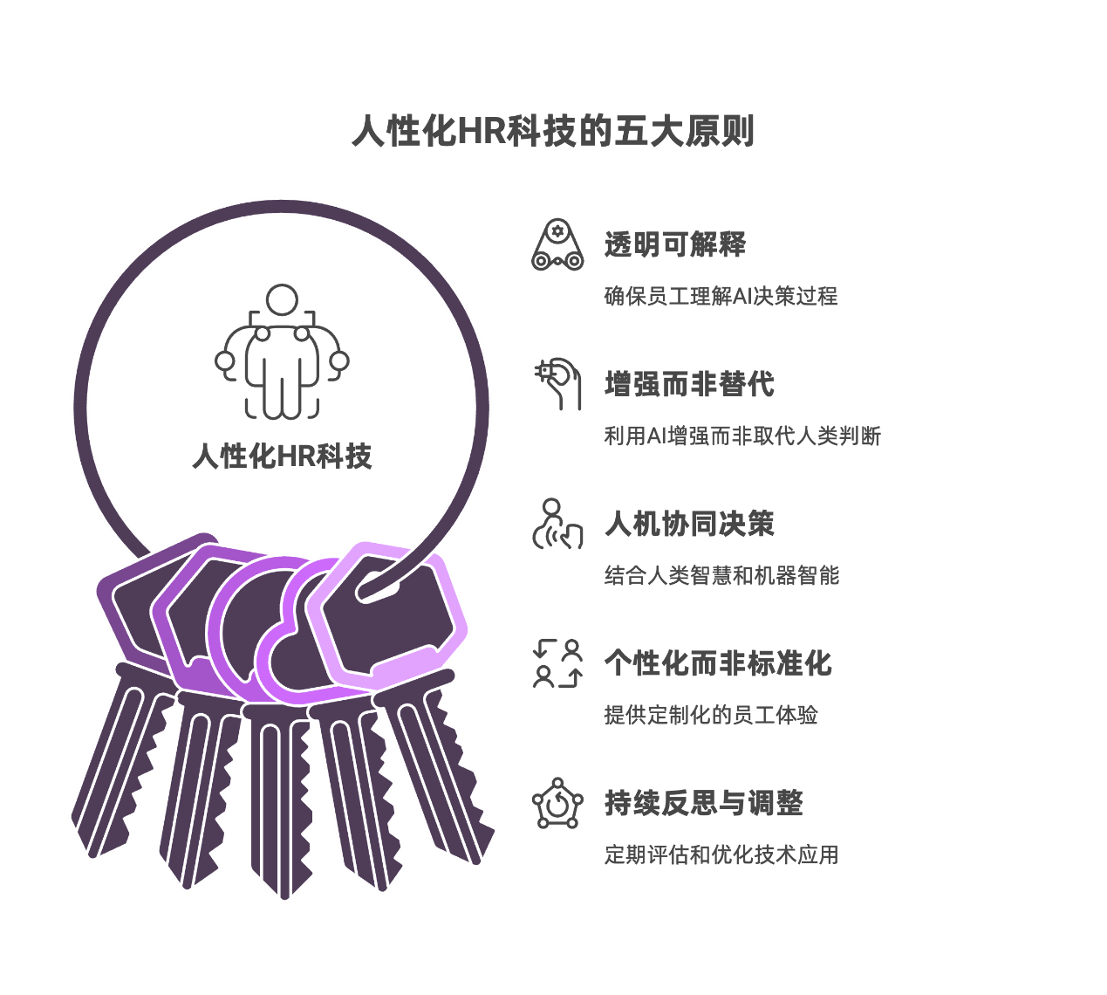

图9-3 人性化HR科技的五大设计原则

### 5、HR实践指南：人性化科技应用的具体路径

将人性化原则落实到HR科技的日常应用中，需要从多个方面入手。

首先，我们需要重新思考HR科技评估的标准。在选择和评估HR技术解决方案时，除了传统的功能、性能、成本等因素外，更要将其是否符合"人性化设计原则"作为核心考量。我们应该问：这个技术是否易于使用和理解？是否能够保护员工隐私和数据安全？是否支持个性化配置？是否提供了足够的透明度和可解释性？最重要的是，它是否真正有助于提升员工体验，而非仅仅是管理效率？

其次，在技术实施过程中，我们需要始终将"人"放在中心位置。这意味着与员工充分沟通，向他们清晰解释引入新技术的原因、价值以及可能带来的影响，并提供足够的培训和支持，帮助他们顺利适应。同时，要认识到技术变革本质上也是一种组织变革，需要有效的变革管理策略，关注员工在变革过程中的情绪和诉求，及时解决疑虑和阻力。此外，让最终用户（员工和管理者）参与技术的早期设计和测试环节，能够确保技术方案真正满足他们的需求。

第三，随着HR数据应用的深化，数据伦理问题日益重要。HR部门需要牵头制定清晰的HR数据伦理规范和实践指南，确保员工数据的采集、存储、分析和应用都符合法律法规、尊重个人隐私、避免歧视偏见，并真正服务于员工福祉。关键的伦理原则包括：目的明确且正当；最小化数据采集；获得知情同意；确保数据安全；匿名化处理；算法公平性审查；以及建立问责机制。HR应成为组织内部数据伦理的倡导者和监督者，提升全体员工的数据素养和伦理意识。

总之，HR技术本身是中性的，其最终效果取决于我们如何设计、应用和管理它。只有坚持以人为本，将人性化原则深度融入HR科技生态的构建和运营中，才能真正发挥技术的赋能力量，创造一个既高效智能又充满人文关怀的未来工作环境。这要求HR从业者不仅要成为技术应用的专家，更要成为技术伦理的守护者和人性体验的设计师。

## 三、创造意义感：连接个人目的与组织使命

### 1、在高度自动化的环境中，如何帮助员工找到工作的深层意义？

随着AI和自动化技术越来越多地承担重复性和事务性工作，一个过去被效率和产出掩盖的问题日益凸显：工作的意义到底是什么？当员工不再需要将大量精力投入到机械性任务中，他们有了更多时间思考自身工作的价值、个人目标与组织使命之间的联系。然而，技术带来的工作模式变革，也可能加剧意义感的缺失。因此，在AI时代，HR面临的一个核心挑战是如何系统性地帮助员工创造和感知工作的意义，激发内在动机，提升敬业度和幸福感。

**（1）当代职场的意义危机**

"意义危机"并非危言耸听，它在现代组织中，尤其是在技术快速迭代的环境下，有着深刻的根源和具体表现。

首先，工作碎片化导致了整体感的丧失。为了追求效率，许多工作被高度细分和专业化，员工可能只负责整个价值链中一个微小的环节。AI的引入可能进一步加剧这种趋势，将人类员工的工作限制在更狭窄、更特定的任务范围内。在这种情况下，员工难以看到自己工作成果的全貌，不清楚自己的贡献如何影响最终结果或服务于更大的目标。他们可能感觉自己像机器上的一个"螺丝钉"，重复着单调的工作，缺乏对工作整体价值的感知，从而导致意义感的流失。分工虽然提高了效率，但也带来了视野狭隘化的风险。

其次，数字化工作环境带来了人际连接的缺失。远程工作、虚拟团队、以及以即时通讯为主的沟通方式，虽然提高了灵活性，但也可能削弱人与人之间真实、深度的情感连接。员工可能与同事、上级甚至客户的互动都停留在任务层面，缺乏非正式的、情感性的交流。这使得许多人在工作中感到孤独、不被理解、缺乏归属感。当人际连接变得肤浅和事务化，从他人反馈和团队协作中获得的意义感也会相应减弱。过度依赖数字沟通还可能导致误解和冲突，进一步损害关系和意义体验。我们似乎越来越处于"群体性孤独"的状态——表面上高度连接，实质上却深感孤独。

第三，快节奏的工作文化挤压了反思的空间。在快节奏、高压力的商业环境中，组织往往过度强调速度和效率，要求员工快速响应、即时交付。AI的引入可能会进一步加速这种节奏，因为机器可以全天候不间断工作。员工长期处于忙碌和"救火"的状态，缺乏停下来思考和反思的时间与空间。他们没有机会去审视自己的工作目标、个人成长、以及工作与个人价值观的一致性。而意义感的产生，恰恰需要一定程度的内省和反思。缺乏思考的工作生活，容易让人迷失在机械性的日常琐事中，逐渐对工作意义变得麻木。

**（2）工作意义感的重要性**

寻找工作的意义并非一句空洞的口号，其背后有坚实的心理学和组织行为学研究支撑。

研究表明，工作意义感主要来源于三个方面：一是重要性与目的感，个体感受到自己的工作是重要的、有价值的，并且服务于一个超越自身利益的更大目的；二是理解与连贯性，个体能够理解自己的工作任务、角色和目标，并能将其与个人生活和整个世界联系起来，形成一个有意义的整体叙事；三是影响与效能感，个体相信自己有能力胜任工作，并能通过工作对他人或环境产生积极的影响。

工作意义感与员工的敬业度、工作满意度、组织承诺感、绩效表现以及创新行为关系密切。当员工认为自己的工作有意义时，他们更愿意投入精力、克服困难、并主动寻求改进和创新。大量调研显示，工作意义感是预测员工幸福感和积极工作行为的关键因素。在面对挑战和压力时，拥有更强意义感的员工往往表现出更高的心理韧性，能够更快地从逆境中恢复。

相反，当员工普遍缺乏工作意义感时，组织可能面临员工离职率上升、缺勤率增加、工作效率低下、创新能力不足、以及组织氛围消极等诸多问题。这些"隐性成本"虽然难以精确量化，但对组织的长期健康发展无疑是巨大的威胁。在人才竞争日益激烈的今天，无法提供意义感的组织将难以吸引和保留优秀人才。

### 2、案例：绿洲科技的意义重构之旅

"绿洲科技"(化名)是一家致力于研发和推广可持续能源解决方案的公司，其创始团队怀揣着通过技术改变世界、保护地球的崇高理想。早期，公司规模较小，员工都能深切感受到工作的使命感。然而，随着公司快速扩张、业务流程日益复杂化以及部分研发工作开始引入AI辅助设计，一些老员工开始感到困惑：他们发现自己日常工作似乎离最初的"环保梦想"越来越远，更多时候是在处理繁琐的技术参数、项目文档和内部协调，工作的意义感有所稀释。新加入的年轻员工，虽然对公司的环保理念有所认同，但也容易在具体的、高度专业化的工作中迷失方向，难以将日常任务与宏大愿景联系起来。

面对这种意义感流失的挑战，绿洲科技的HR部门联合创始人发起了名为"绿洲计划"的意义重构项目，旨在重新点燃员工的工作热情，强化个人与组织使命的情感连接。这个项目包含多个创新性举措。

首先，他们发起了"我的绿洲故事"征集与分享活动。公司鼓励员工(特别是老员工)分享自己加入公司的初衷、在工作中经历的与环保使命相关的感人故事或重要时刻。通过内部平台和定期的线下分享会，这些故事在组织内广泛传播，帮助大家重温创业激情，感受核心价值观的力量。

其次，公司定期组织"影响地图"可视化工作坊。这些工作坊针对不同岗位的员工，引导他们思考并绘制出自己的日常工作任务(无论多么微小)是如何一步步汇聚起来，最终对环境保护、客户价值乃至社会福祉产生积极影响的。比如，一位负责优化太阳能板转换效率算法的工程师，通过这个工作坊更清晰地看到了自己的代码如何帮助更多家庭用上清洁能源，减少碳排放。

第三，绿洲科技推出了"使命驱动创新"挑战赛。公司定期举办以解决某个具体环境问题或提升可持续发展目标为主题的内部创新挑战赛，鼓励员工跨部门组队，将日常工作技能应用于更有社会价值的创新项目中。HR团队提供必要的资源支持和创新方法辅导，帮助这些项目落地。

第四，他们建立了"意义导师"计划。公司邀请那些对企业使命有深刻理解和高度认同的资深员工或管理者担任"意义导师"，为新员工或感到迷茫的员工提供一对一的交流和辅导，帮助他们理解工作价值，找到个人成长与组织发展的结合点。

最后，绿洲科技将"意义"融入到绩效与发展对话中。在绩效评估和职业发展规划中，管理者不仅讨论业绩目标和能力提升，也引导员工思考：这份工作对你个人而言意味着什么？你希望通过工作实现哪些超越物质的目标？你如何看待自己的工作对公司使命的贡献？这些问题帮助员工重新审视工作的意义层面。

这个项目在初期确实遇到了一些阻力。部分员工(尤其是技术人员)对这类"软性"活动持保留态度，认为不如直接提升技能或待遇来得实际。HR团队通过持续沟通、高管率先参与、以及分享早期成功案例(如某个通过"影响地图"找到新工作动力的团队故事)，逐步获得了更广泛的认同和参与。

经过一段时间的实施，绿洲科技通过员工敬业度调研和访谈发现，参与过"绿洲计划"相关活动的员工，其工作意义感、对公司使命的认同度均有明显提升。一些团队在"影响地图"工作坊后，重新调整了工作优先级，更聚焦于能产生实际环保效益的任务。创新挑战赛也催生了多个有潜力的技术解决方案和公益项目。

绿洲科技的经验告诉我们，当员工将外部目标内化为个人意义时，其工作动力和创造力会得到显著提升。这种内在动机和自主性的激发，是提升组织创新力和员工幸福感的关键。

### 3、创造工作意义感的有效方法

创造工作意义感并非一蹴而就，需要组织系统性地运用多种方法，并将其融入日常管理实践中。

1. **深度对话**是创造意义感的第一步。通过结构化的、真诚的对话，HR和管理者可以帮助员工探索和表达个人的人生目的、价值观、优势和热情，并思考如何将其与工作角色和组织使命联系起来。这种对话可以发生在一对一的辅导会谈中，管理者与员工不仅谈论工作任务和绩效，更倾听他们的职业困惑、个人期望和对意义的追求。也可以在团队层面开展反思会，让团队成员共同探讨团队目标、工作价值以及如何更好地相互支持以实现共同的意义。组织还可以设计专门的"人生意义工作坊"，引入一些成熟的工具和方法，引导员工进行自我探索。
2. **工作重塑**是另一种创造意义的有效途径。这种方法将意义元素主动融入日常工作任务和角色设计中，让员工从工作中直接感知到价值和影响。在任务层面，可以鼓励员工在一定范围内调整自己的工作任务和方式，使其更符合个人兴趣、优势和价值观。比如，允许员工花一部分时间参与自己感兴趣的跨部门项目。在关系层面，可以鼓励员工建立和发展更有意义的工作关系，如主动与客户进行更深入的交流，了解他们的真实需求和使用产品后的感受；或者在团队内部建立更强的互助和支持网络。在认知层面，可以帮助员工重新诠释自己工作的意义和价值。比如，一位医院的清洁工，如果将自己的工作认知为"为患者创造一个安全、洁净的康复环境"，其意义感会远高于仅仅认知为"打扫卫生"。此外，增加工作的自主性、多样性和反馈性，也能显著提升员工的内在工作动机和意义感。
3. **故事力量**在创造集体意义中扮演着关键角色。通过故事和叙事，组织可以创造和传递共同的意义，强化员工对组织文化和使命的认同。HR可以收集和分享那些能够体现组织核心价值观、创业精神、客户承诺、社会责任的真实故事，让抽象的理念变得具体和生动。各级领导者也应该通过讲述自己的经历、愿景和对未来的期许，来感染和激励员工。此外，组织可以设计一些具有象征意义的仪式、庆典活动或物品，以强化共同的身份认同和情感连接，比如庆祝重要的里程碑、表彰模范员工、组织公益活动等。
4. **反思空间**是现代职场中日益稀缺却极为重要的资源。在快节奏的数字环境中，HR需要有意识地为员工创造思考、反思和沉淀的时间与空间，帮助他们从日常忙碌中抽离出来，审视工作意义和个人成长。这包括在工作安排上避免过度饱和，允许员工有一些自主安排的"留白"时间用于思考和学习；在办公环境中设置一些安静的、不受打扰的个人专注区或冥想室；组织结构化的反思活动，如定期的个人发展回顾、团队复盘会(不仅复盘业务，也复盘过程中的学习和感受)、或者引入正念练习等，帮助员工提升自我觉察和反思能力。

### 4、HR如何系统性培育意义感

HR部门在组织内部创造意义感方面，可以发挥独特而关键的作用。

首先，HR可以将"意义感"作为设计员工体验的核心维度之一。在员工生命周期的各个关键节点(如招聘、入职、培训、晋升、日常工作、离职等)，都要思考如何注入意义元素，让员工感受到被尊重、有价值、能成长、与组织使命相连。比如，在招聘环节，不仅要强调职位要求和待遇，更要传达组织的价值观和愿景；在入职培训中，不仅要介绍业务和流程，还要讲述组织的历史、使命和对社会的贡献；在绩效反馈中，不仅要评价结果，还要肯定员工的成长和价值。

其次，HR需要在组织面临重大变革时，保护和重建意义感。在技术升级、业务转型、组织架构调整等变革中，员工的意义感往往容易受到冲击。HR需要主动与员工沟通变革的意义和愿景，关注他们的情感反应，帮助他们重新找到在变革中的定位和价值，从而降低变革阻力，提升变革成功率。

最后，HR可以推动将意义创造融入日常管理实践。比如，在制定岗位说明书时，除了描述职责，也尝试阐述该岗位的价值和对组织目标的贡献；在设计培训项目时，不仅关注技能提升，也关注价值观的传递和使命感的激发；在进行薪酬福利设计时，除了考虑外部竞争性和内部公平性，也可以思考如何通过福利项目体现对员工的人文关怀和社会责任的承诺。

在AI时代，当机器承担了越来越多的"力气活"和"算术活"，人类的独特价值将更多地体现在对意义的追寻和创造上。HR若能成功地将个人目的与组织使命深度连接，帮助员工在工作中找到并实现意义，就能为组织注入源源不断的活力和向心力，这或许是AI永远无法替代的核心竞争力。

## 四、人性化组织的系统设计

**如何设计一个技术先进又深度人性化的组织系统？**

前面几节我们分别探讨了HR的使命重构、人性化技术应用以及意义感创造。这些都是构建人性化组织的重要组成部分。然而，要真正实现一个技术先进又深度人性化的组织，还需要从系统设计的角度出发，将这些理念融入组织的肌体，形成一个相互支撑、持续优化的生态系统。这个系统不仅要拥抱AI等新技术带来的效率提升，更要将人的价值、情感和成长置于核心地位。

### 1、人性化组织的五大支柱

一个真正以人为本的组织，需要从以下五个方面同步发力，构建支撑人性价值的基础。

1. **首先是心理安全**。在一个具有心理安全感的环境中，每个人都可以自由表达想法、承认错误、提出不同意见甚至勇敢尝试，而不必担心受到惩罚、嘲笑或排斥。心理安全感就像是创新与合作的土壤，只有在这样的环境中，人们才敢于突破、敢于挑战、敢于创造。在AI时代，这种安全感尤为重要。当员工面对快速变化的技术环境，他们需要勇气去尝试新工具、学习新技能、提出新想法。如果担心犯错会被责备，恐惧新技术会被淘汰，他们很可能会退缩到舒适区，抵抗而非拥抱变革。HR部门需要携手领导者，共同营造一种开放、包容的文化氛围，让坦诚反馈成为常态，将错误视为学习机会，确保每个声音都被尊重和倾听。
2. **第二个支柱是成长文化**。一个重视成长的组织，会让学习成为日常，好奇心得到鼓励，持续进步被视为常态。我们坚信，人的能力并非固定不变，而是可以通过努力和学习不断提升。在AI技术日新月异的今天，工作技能的更新速度前所未有。组织需要培养员工积极拥抱变化、持续学习的心态，帮助他们适应转型，掌握新能力，与AI协同发展。HR部门可以建立灵活多元的学习平台，提供丰富的发展资源，鼓励知识共享，并创造安全的实验空间，让员工能够在实践中成长，在失败中汲取经验。
3. **第三个支柱是自主赋能**。在明确目标和边界的前提下，给予员工和团队充分的自主权和决策权，让他们能够主动承担责任，发挥创造力。自主性是激发内在动力的关键因素。人们本能地渴望对自己的工作和生活拥有一定的控制权。当AI接管了更多标准化任务后，人类的价值更多体现在需要判断力、创造力和适应力的工作中。赋予员工更大的自主权，有助于他们发挥这些特长，更灵活地应对复杂局面。HR可以推动组织结构向更扁平、更网络化的方向发展，减少不必要的层级和审批环节，让决策权下放到更接近一线的团队，同时帮助员工提升自我管理和承担责任的能力。
4. **第四个支柱是意义连接**。帮助员工感受到工作的价值和意义，将个人目标与组织使命及社会贡献联系起来，激发深层次的内在驱动力和归属感。在前一节中，我们详细讨论了工作意义感的重要性。在AI时代，这种意义连接变得尤为关键。AI可能使某些工作变得更加抽象或间接，员工可能难以直观地看到自己的贡献。因此，有意识地帮助他们理解工作的最终价值和影响，至关重要。同时，技术虽然带来了前所未有的连接便利，但这种连接必须转化为真正有意义的人际互动。HR需要通过多种方式强化员工的意义感知，包括清晰传达组织愿景、设计有意义的工作内容、促进深度人际连接等。
5. **第五个支柱是整体健康**。关注员工的全面福祉，包括身体健康、心理健康、情绪健康以及工作与生活的平衡。只有员工保持健康和活力，组织才能实现可持续发展。AI的引入可能带来新的工作压力和焦虑，如对被替代的担忧、技能更新的压力、人机交互的疲劳等。组织需要更加重视员工的心理韧性和适应能力。同时，技术也为促进员工健康提供了新的可能，如健康管理应用、在线心理咨询等。HR应当主导设计全面的员工福祉计划，提供必要的健康支持资源，倡导健康的工作方式，并密切关注技术对员工身心健康的潜在影响，及时进行干预和调整。

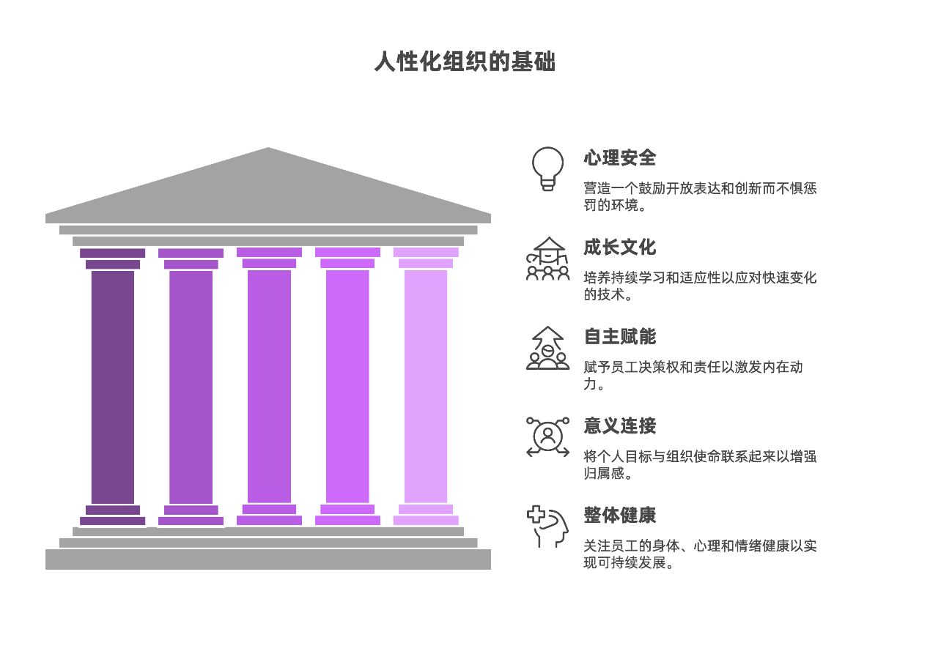

**图9-4 人性化组织的五大支柱**

### 2、实践工具与方法

如何将这五大支柱从理念转化为组织的日常实践？以下几种方法值得尝试：

1. **组织仪式设计**是一种强有力的文化塑造工具。仪式是有意义的、重复性的集体行为，能够强化共同价值观、加深人际连接、增强集体认同感。就像家庭会有特定的传统和庆祝方式，组织也需要自己的仪式来凝聚人心。这些仪式可以是正式的，如新员工的欢迎仪式、项目成功的庆祝活动、年度优秀员工的表彰典礼；也可以是非正式的，比如每周五的团队下午茶、每月一次的生日会等。仪式的力量不在于其复杂程度，而在于其蕴含的深层意义和情感共鸣。人类学研究早已证明，仪式在凝聚群体、传承文化方面有着不可替代的作用。
2. **工作环境的重新设计**也是打造人性化组织的重要一环。无论是物理空间还是虚拟环境，都应该考虑如何促进合作、激发创新、提升幸福感。在物理空间方面，可以设计灵活多样的办公区域，包括专注工作区、小组讨论区、非正式社交区和放松休息区等，满足不同工作场景的需求。融入自然元素、艺术品和个性化设计，能够提升空间品质，让员工感到舒适和受尊重。在虚拟环境方面，选择易用、高效且安全的数字协作工具，同时设计一些促进非正式交流的虚拟活动，如线上咖啡小聚、远程团队游戏等，让远程工作的员工也能体验到团队归属感。
3. **建立新型社群**是超越传统部门界限、促进多元交流的有效方式。与正式组织结构不同，这些社群是基于共同兴趣、专业领域或使命目标自发形成的，更加灵活、多元和充满活力。HR可以支持员工成立各类兴趣小组或专业社群，如读书会、技术分享社区、志愿者团队等。这些社群不仅能促进知识流动、打破信息孤岛，还能创造情感连接、增强归属感，是激发创新和培育文化的重要载体。HR可以提供必要的平台和资源支持，但最好保持适度引导，让社群保持自发性和活力，真正成为员工的"第二家园"。
4. **数字解毒策略**在当今高度数字化的工作环境中变得尤为重要。技术带来便利的同时，也可能导致信息过载、注意力分散、持续在线的压力和"永不断线"的焦虑。组织需要帮助员工建立健康的科技使用习惯，创造必要的"离线"时间和思考空间。这包括倡导"离线权"，鼓励员工在非工作时间享受个人生活，除非紧急情况，不被工作打扰；设定"无会议日"或"专注工作时段"，减少不必要的会议和打断，让员工有完整时间进行深度思考；提供数字健康的指导和工具，如帮助管理屏幕时间、过滤干扰信息的应用推荐；最重要的是，领导者以身作则，展示健康的数字习惯，如不在深夜发送工作邮件，鼓励员工休假时真正与工作断开连接。

### 3、携手共创人性化组织

打造一个技术先进又深度人性化的组织，需要各层级成员的共同努力：

对于**领导者**而言，他们需要清晰阐述并坚定践行人性化的组织愿景和价值观。在日常工作中展现同理心与真诚关怀，以尊重和信任对待每一位员工。赋予团队足够的自主权，为他们提供所需资源和支持，同时鼓励承担责任和自主决策。领导者应该营造心理安全的氛围，容许提问、允许犯错、欢迎不同意见。最关键的是，将员工的成长和幸福视为自己领导责任的重要一部分，而不仅仅是关注业务结果。

对于**HR团队**来说，他们是人性化组织设计的核心力量。HR需要将以人为本的理念融入各项人力资源政策和流程设计中，成为战略层面的人性设计师。通过各种沟通、培训、活动和机制，持续培育心理安全、成长、赋能、连接和健康的组织文化。为管理者和员工提供提升同理心、沟通协作、情绪智能等"软技能"的发展机会。在引进和应用HR技术时，始终坚持以人为本的原则，确保技术赋能而不是异化人。最重要的是，HR应该成为员工的代言人，倾听他们的声音，关注他们的需求和痛点，在组织决策中代表员工的利益和视角。

至于**普通员工**，他们同样可以通过许多微小但有力的行动，共同创造一个更加人性化的工作环境。尝试理解同事的处境和感受，在他人需要时伸出援手；与团队建立真诚、开放的沟通，积极参与协作；保持好奇心，持续学习并乐于分享；对自己的工作负责，同时勇于为组织提出建设性的改进建议；关注自身的身心健康，也关心身边同事的福祉，共同营造积极健康的工作氛围。

设计一个技术先进又深度人性化的组织系统，是一场没有终点的旅程。它需要我们在拥抱技术变革的同时，始终不忘商业的本质——人是目的，而非工具。通过系统性的努力，我们能够建立既高效智能又温暖人心的未来组织，让技术真正服务于人类的幸福生活。

## 五：HR的人文复兴使命

当我们走过第九章的探讨，从AI时代HR的身份危机出发，到重新定义核心使命，再到拥抱人性化技术、创造工作意义感，并系统设计人性化组织，一条清晰的脉络逐渐呈现：在人工智能日益强大的未来，人力资源管理的核心将经历一场深刻的"人文复兴"。这不仅是HR专业的战略转向，更是对未来商业文明走向何方的一种积极回应。

### 1、从效率崇拜到意义追求：价值的回归

在过去很长一段时间里，商业世界的主旋律是效率至上。技术作为提升效率的强大引擎，被赋予了极高的期望和投入。HR领域也不例外，我们曾热衷于引入各种管理工具和技术系统，希望优化流程、降低成本、提升人力资本的效益。这无疑是重要的，效率是组织生存和发展的基础。然而，当AI能够将效率推向极致，甚至在许多方面超越人类时，我们必须警惕陷入"效率崇拜"的陷阱，忽略了比效率更根本、更持久的价值源泉——人的意义感和创造力。

技术能带来效率，但只有人性才能创造意义。AI可以不知疲倦地处理海量数据，可以精准无误地执行复杂指令，但它无法体验工作的喜悦与挑战，无法理解人际关系的微妙与温暖，更无法创造发自内心的意义和使命感。效率解决的是"如何更快、更好地做事"的问题，而意义则回答了"我们为什么要做这件事"的根本追问。在未来，组织的核心竞争力，将不仅仅取决于其运营效率，更取决于其能否激发和汇聚员工的意义感，从而释放出源源不断的创新活力和集体智慧。

我们需要在追求效率的同时，更加关注行为背后的价值导向。长期以来，商业管理偏重如何高效达成目标，而较少思考目标本身的价值意义。然而，在AI时代，当工具的能力被无限放大，对价值的坚守和追寻就显得尤为可贵。HR的使命，正是要推动组织超越单纯的效率思维，更多地思考我们的工作、我们的产品、我们的组织，对于个体、对于社会、对于未来，究竟意味着什么，能够贡献怎样的积极价值。

### 2、HR新定位：数字时代的“人文中枢”

**技术狂飙时代，HR何以成为"人文中枢"？**

**HR核心价值在于：**用技术赋能人，而非取代人；用数据理解人，而非控制人；用文化凝聚人，而非规范人。

**HR核心竞争力：**是让技术服务于人性，而不是让人性适配技术**。**

当人工智能在招聘面试中精准评估候选人微表情，当算法系统实时监控员工工作状态，当元宇宙重构组织沟通场景，人力资源领域正经历前所未有的技术革命。在这场变革浪潮中，HR部门面临着价值重估的严峻考验：是沦为技术洪流中的执行工具，还是升维为驾驭数字文明的人文中枢？答案正隐藏在"人性与技术的动态平衡"这个命题之中。

（1）技术赋能的边界：以人为尺度的进化论

硅谷科技公司率先实验的AI面试系统，能够以0.01秒的精度捕捉候选人的情绪波动，这种技术暴力的背后折射出人力资源管理的异化危机。波士顿咨询的研究表明，过度依赖算法的招聘系统往往导致人才多样性下降18%，创新潜力损失23%。真正的技术赋能应该如微软"智能工作流"实现的场景——AI处理事务性工作释放HR 70%的时间精力，让人力资源专家聚焦于组织诊断、领导力发展等战略性工作。这种进化路径的核心在于建立"数字双螺旋"：技术DNA负责效率提升，人文DNA专注价值创造。

（2）数据认知的升维：从监控仪表盘到人性解码器

当可穿戴设备记录着员工每分每秒的生物数据，当协同办公软件积累着TB级的交互信息，数据洪流正在重塑组织认知方式。但德勤2023人力资本趋势报告警示，64%的员工认为企业数据应用正在侵蚀信任基础。突破困局的关键在于重构数据伦理——如同西门子建立的"数据信托"机制，将员工行为数据转化为个人发展画像而非考核依据。这种转型需要HR建立新的数据素养：既能构建人才库的量子纠缠模型预测离职风险，又能通过情感计算算法识别组织情绪暗流，最终实现"数据有温度，算法知冷暖"的认知迭代。

（3）文化凝聚的涅槃：数字原住民的信仰重构

元宇宙中飘荡的虚拟工牌，远程办公催生的数字游民，这些新现象正在解构传统组织文化的物理载体。埃森哲的调研显示，83%的Z时代员工将价值观契合度视为择业首要标准。在这个背景下，全球市值TOP10企业的HR部门不约而同转向"文化工程学"实践：特斯拉用区块链技术搭建价值观共识机制，腾讯通过游戏化设计让文化传承成为数字原住民的自发探索。这种文化范式的根本转变，要求HR从制度设计者蜕变为意义架构师，在数字空间重建精神共同体。

站在技术与人性的十字路口，HR的终极使命愈发清晰——成为数字文明时代的"人文操作系统"。这个系统既要兼容技术模块的快速迭代，更要守护人类组织的本质价值。当AI开始讨论"意识上传"，当脑机接口挑战人性边界，HR的人文中枢价值将超越企业范畴，成为守护人类文明特质的最后防线。这不是简单的职能升级，而是一场关乎组织存续的认知革命，在这场革命中，能同时驾驭算力与心力的HR，终将成为数字纪元的领航者。

### 3、HR的终极使命：在算法世界中保持人性温度

面对汹涌而来的技术浪潮，HR的终极使命不是成为技术的附庸或冰冷算法的代言人，而是要成为人性价值的坚定守护者和积极构建者。

首先，HR需要在日益算法化的世界中保持人性温度。当越来越多的决策和互动被数据和算法所驱动时，HR要时刻警惕技术可能带来的非人化风险。我们需要确保每一个员工都被视为一个完整、独特、有情感的个体，而不是数据报表中的一个数字或流程图上的一个节点。HR要努力在高效的系统和冰冷的屏幕背后，注入真诚的关怀、温暖的连接和深刻的同理心。

其次，HR应该致力于连接技术效率与人文关怀。我们不应将技术与人文视为对立的两极，而应寻找二者之间的最佳结合点。一方面，积极拥抱和利用AI等新技术，提升HR运营效率，优化员工服务体验，赋能业务决策；另一方面，确保技术的应用始终服务于人的发展和福祉，用人文的视角审视技术的边界，用人性的智慧引导技术的方向。

最后，HR需要设计既高科技又有温度的未来工作。未来理想的工作模式，应该是技术赋能与人文关怀的有机统一。HR需要扮演"设计师"的角色，利用技术工具创造更灵活、更智能、更个性化的工作体验，同时，也要刻意设计和营造充满信任、尊重、协作和意义感的人际互动环境。这意味着，HR既要懂技术、懂数据，更要懂心理、懂文化、懂人性。

### 4、未来展望：成为变革的力量

AI时代的HR人文复兴，不是一句遥不可及的口号，而是需要我们从现在开始，从每一个具体的行动中践行的使命。这要求HR从业者具备新的视野、新的能力和新的担当。

我们需要拓展视野，超越传统的人事管理范畴，站在组织战略、商业伦理和未来社会发展的高度，思考HR的价值定位和贡献方式。不仅看到眼前的招聘、培训、绩效，更要关注组织的长远健康和人的全面发展。

同时，我们需要提升能力，除了掌握HR专业知识和数字化技能外，更要着力培养自身的同理心、沟通力、设计思维、批判性思考和跨界整合能力。唯有如此，我们才能在技术与人性的交汇处，创造真正的价值。

最重要的是，我们需要勇于担当，成为组织内部人性价值的倡导者和守护者。敢于对那些可能损害员工福祉或违背组织核心价值观的做法说"不"，并积极推动构建更健康、更可持续、更具人文精神的组织生态。

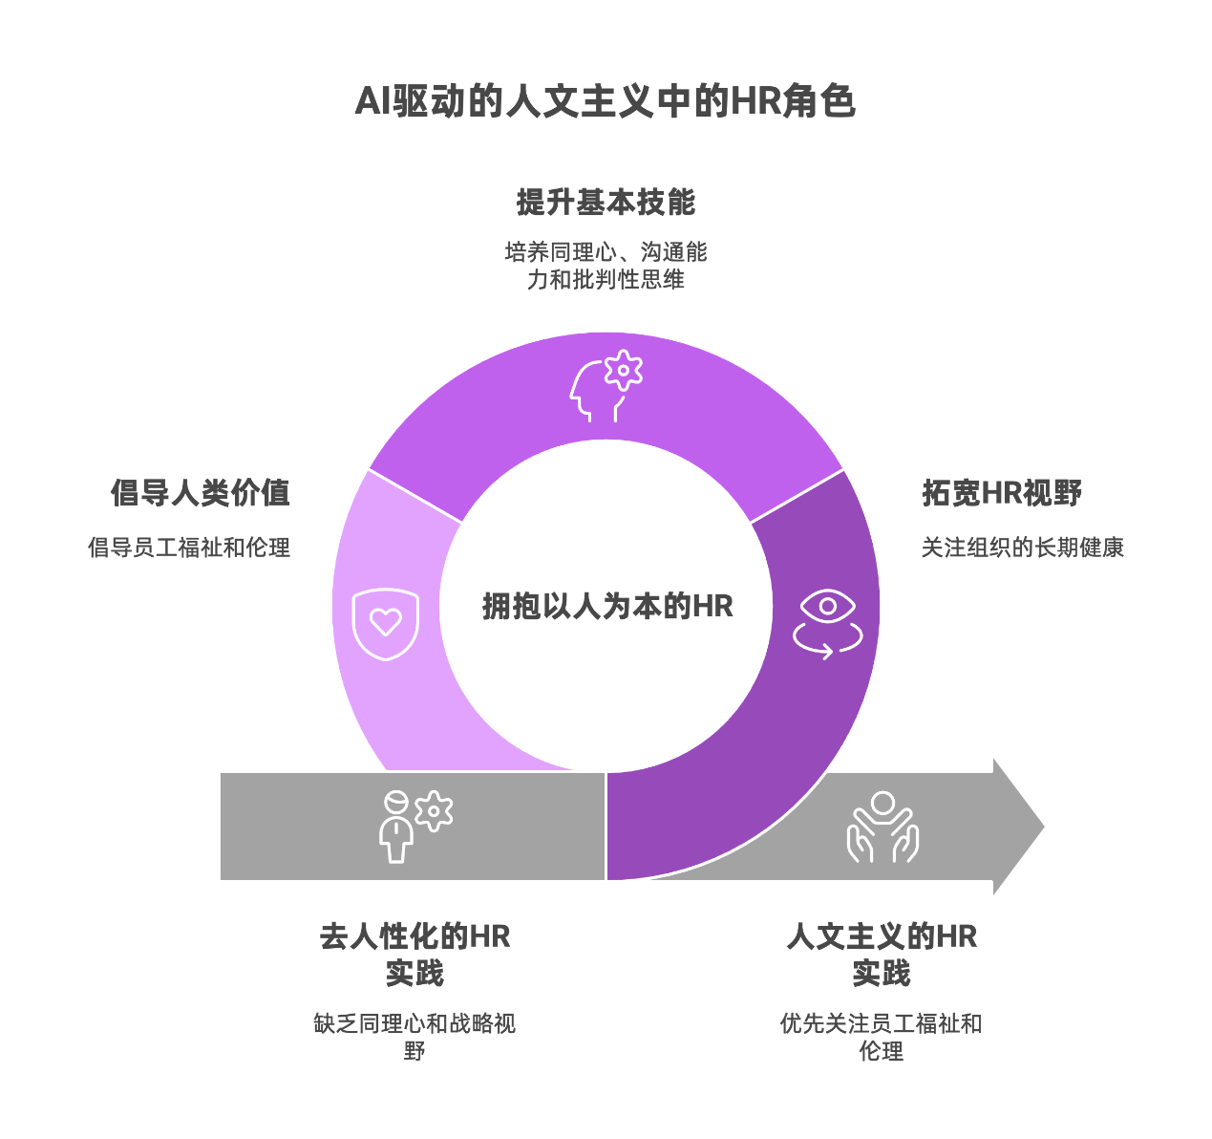

图9-5 AI驱动的人文主义中的HR角色

每个人都可以成为改变的力量。对于每一位HR从业者而言，AI时代的人文复兴，既是我们面临的共同挑战，更是我们施展才华、实现价值、并为这个世界贡献积极力量的绝佳机遇。让我们从理解人性的深层需求出发，以悲悯的情怀和设计的智慧，携手共创一个技术向善、人性彰显的美好未来。

这不仅是HR的使命，更是这个时代赋予每一个致力于让人类工作和生活更美好的人的共同使命。